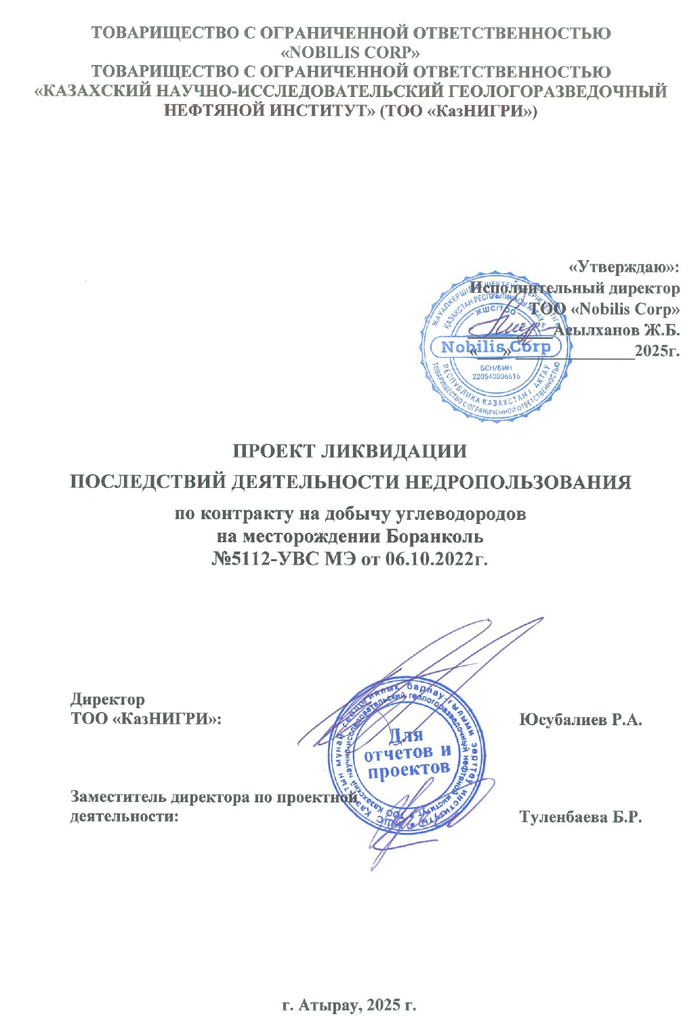

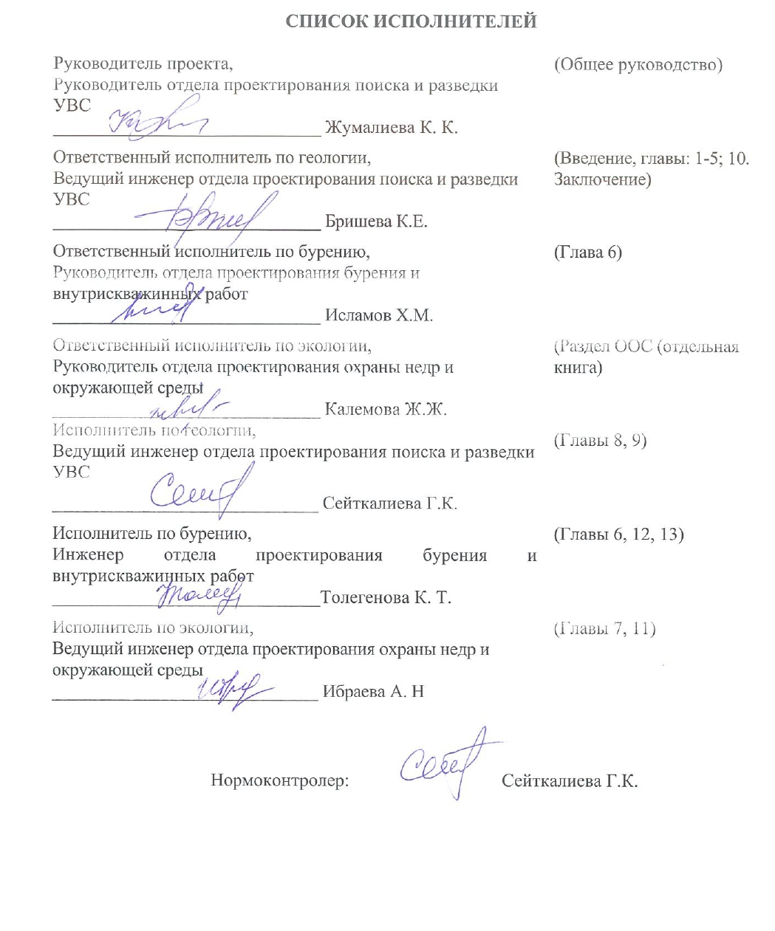
ВЕДОМОСТЬ РЕДАКЦИЙ
Рев. №№ | ПУНКТ | ОПИСАНИЕ ИЗМЕНЕНИЯ

Техническое задание
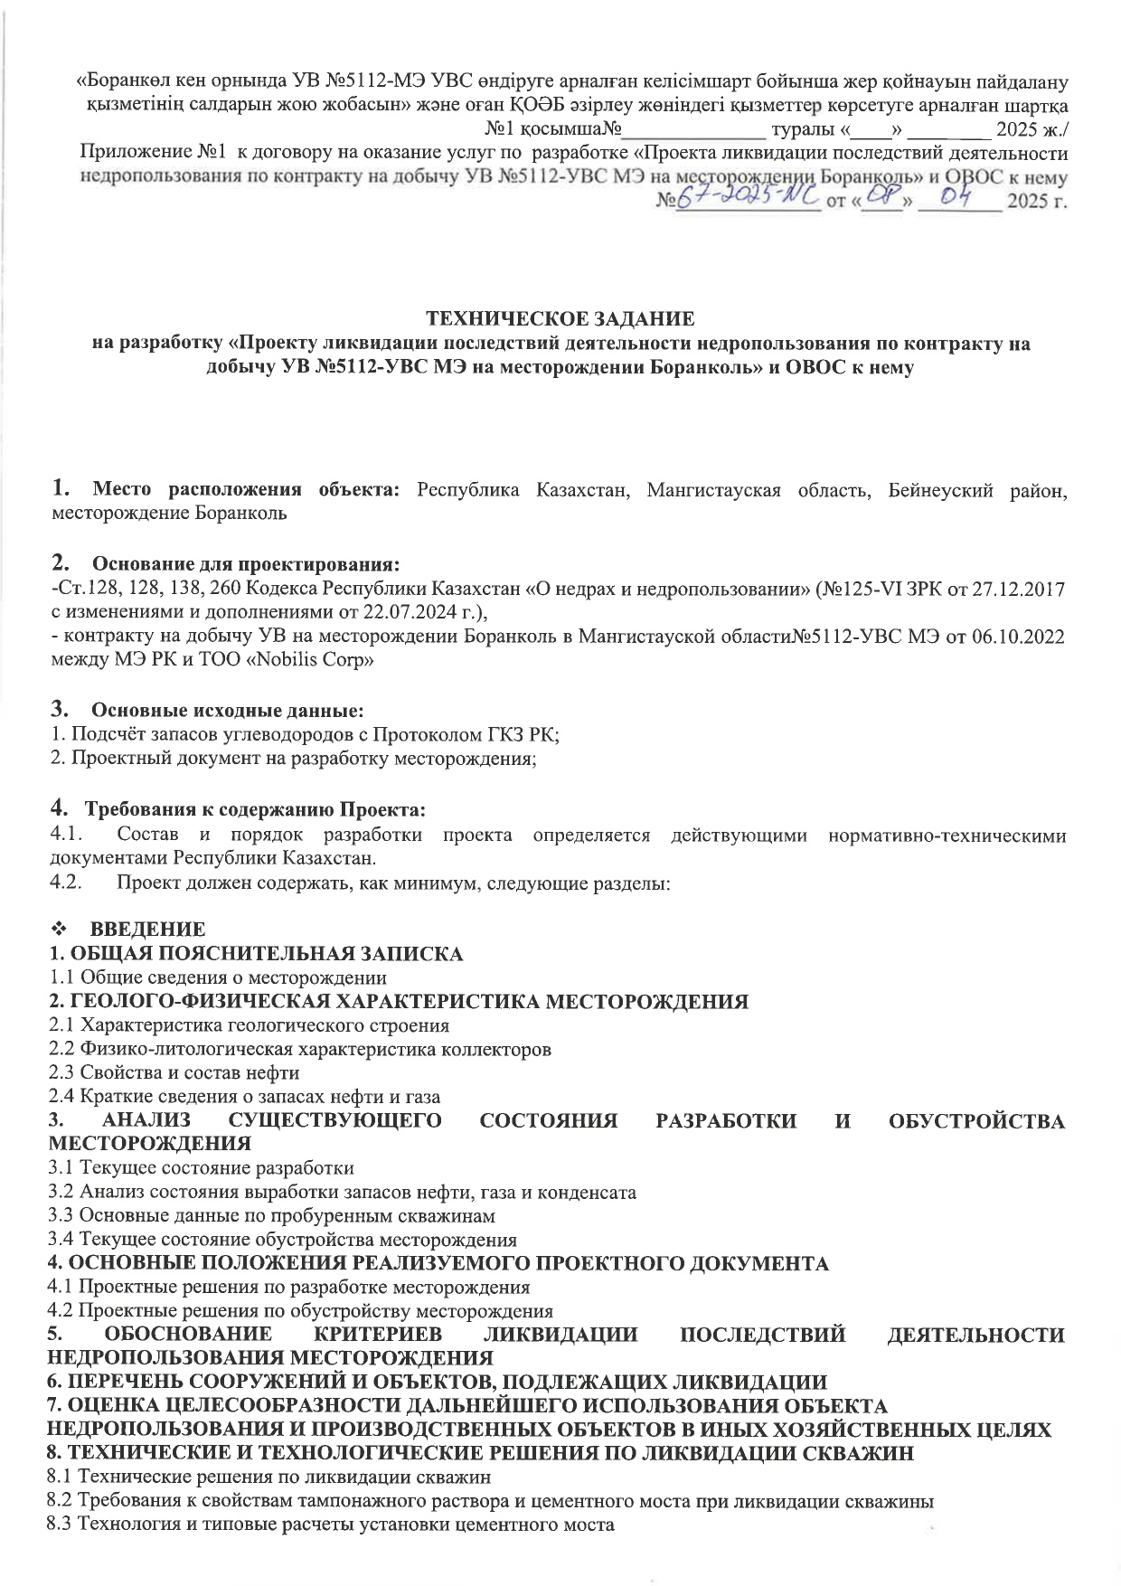
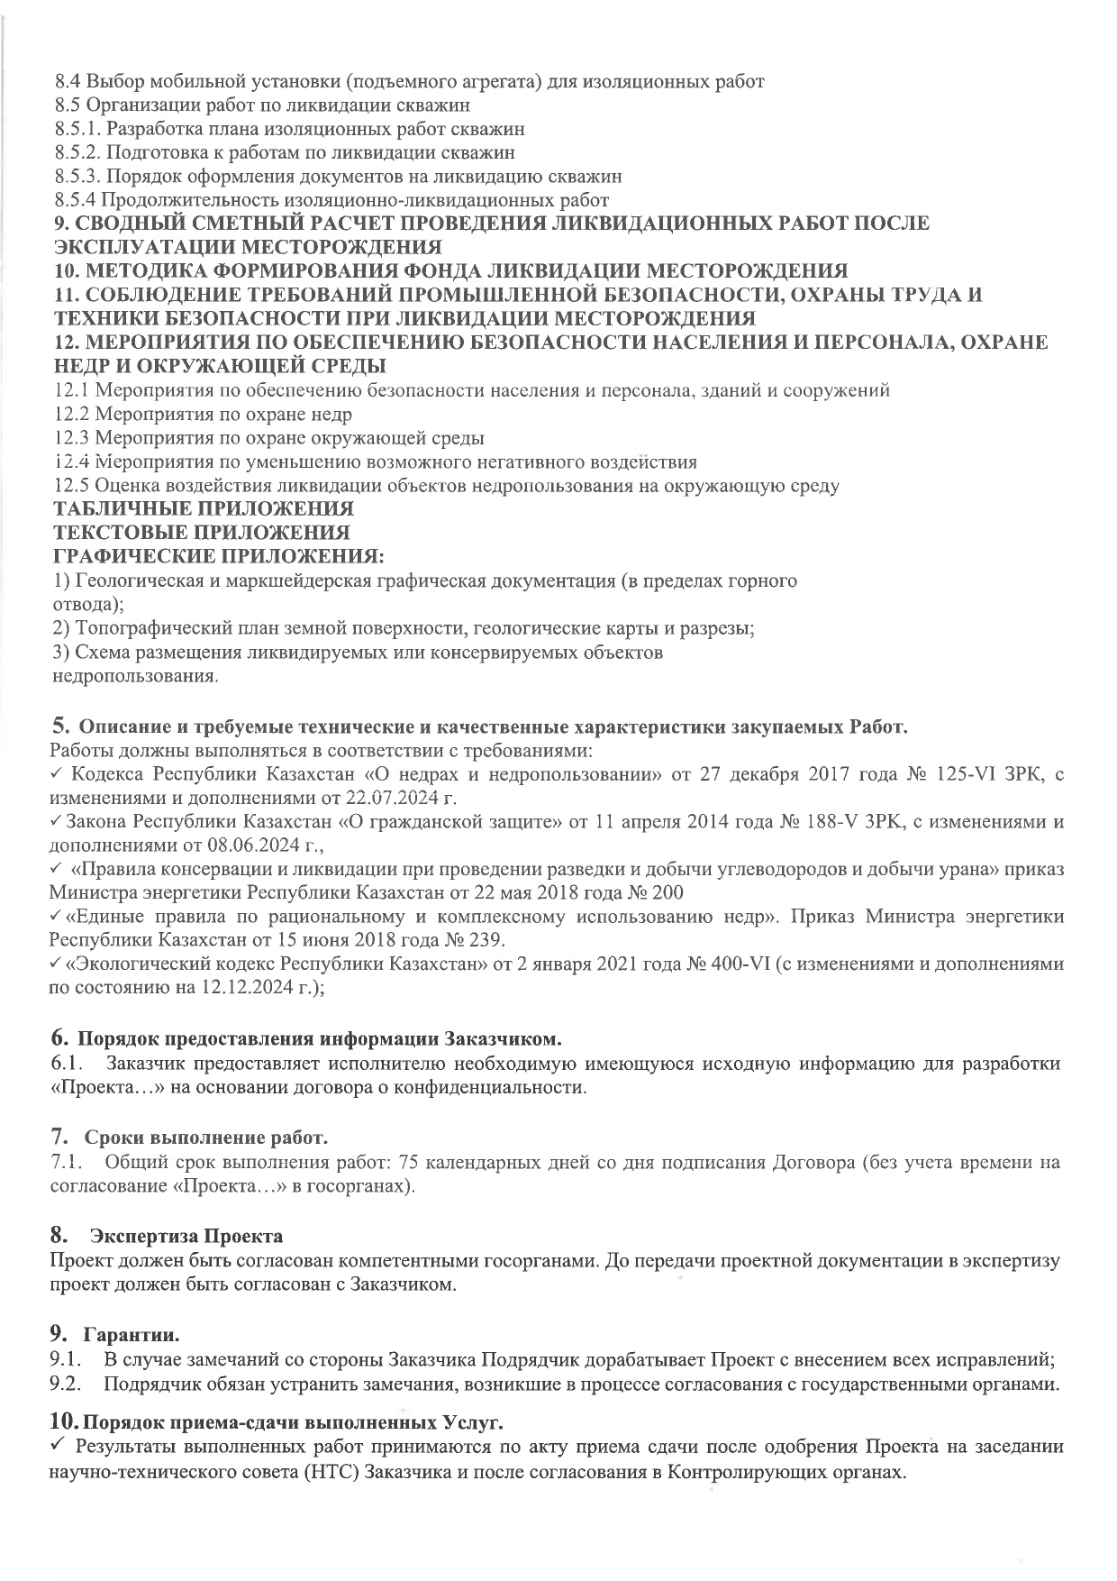


СОДЕРЖАНИЕ
ВВЕДЕНИЕ 12
1. ОБЩАЯ ПОЯСНИТЕЛЬНАЯ ЗАПИСКА 15
1.1 Общие сведения о месторождении 15
2. ГЕОЛОГО-ФИЗИЧЕСКАЯ ХАРАКТЕРИСТИКА МЕСТОРОЖДЕНИЯ 17
2.1 Характеристика геологического строения 17
2.2. Физико-литологическая характеристика коллекторов 20
2.3 Краткие сведения о запасах нефти газа и конденсата 22
3. АНАЛИЗ СУЩЕСТВУЮЩЕГО СОСТОЯНИЯ РАЗРАБОТКИ И ОБУСТРОЙСТВА МЕСТОРОЖДЕНИЯ 23
3.1 Текущее состояние разработки 23
3.2 Анализ состояния выработки запасов нефти, газа и конденсата 23
3.3 Основные данные по пробуренным скважинам 24
3.4 Текущее состояние обустройства месторождения 34
3.4.1 Текущее состояние действующей системы промыслового сбора продукции нефтяных скважин на месторождении Боранколь 34
3.4.2 Технологический процесс подготовки нефти на УПН месторождения Боранколь 39
4. ОСНОВНЫЕ ПОЛОЖЕНИЯ РЕАЛИЗУЕМОГО ПРОЕКТНОГО ДОКУМЕНТА 43
4.1 Проектные решения по разработке месторождения 43
4.1.1 Обоснование расчетных вариантов разработки и их исходные характеристики 43
4.1.2 Технологические показатели вариантов разработки 43
4.2 Проектные решения по обустройству месторождения 49
5. ОБОСНОВАНИЕ КРИТЕРИЕВ ЛИКВИДАЦИИ ПОСЛЕДСТВИЙ ДЕЯТЕЛЬНОСТИ НЕДРОПОЛЬЗОВАНИЯ МЕСТОРОЖДЕНИЯ 50
6. ПЕРЕЧЕНЬ СООРУЖЕНИЙ И ОБЪЕКТОВ, ПОДЛЕЖАЩИХ ЛИКВИДАЦИИ 52
6.1 Перечень наземных сооружений и объектов, подлежащих демонтажу с последующей транспортировкой 52
6.2 Перечень скважин, подлежащих ликвидации 64
7. ОЦЕНКА ЦЕЛЕСООБРАЗНОСТИ ДАЛЬНЕЙШЕГО ИСПОЛЬЗОВАНИЯ ОБЪЕКТА НЕДРОПОЛЬЗОВАНИЯ И ПРОИЗВОДСТВЕННЫХ ОБЪЕКТОВ В ИНЫХ ХОЗЯЙСТВЕННЫХ ЦЕЛЯХ 66
8. ТЕХНИЧЕСКИЕ И ТЕХНОЛОГИЧЕСКИЕ РЕШЕНИЯ ПО ЛИКВИДАЦИИ СКВАЖИН 67
8.1 Технические решения по ликвидации скважин 67
8.2 Ликвидация скважин 68
8.2.1 Ликвидация скважины со спущенной эксплуатационной колонной 68
8.2.2 Ликвидация скважины без спущенной эксплуатационной колонны 68
8.3 Подготовка к работам по ликвидации скважин 72
8.3.1 Подготовительные и строительно-монтажные работы при ликвидации скважины 72
8.3.2 Мероприятия, проводимые перед началом работ по ликвидации скважины 73
8.4 Технология и типовые расчеты установки цементного моста 75
8.4.1 Технология установки цементного моста 75
8.4.2 Планирование установки цементных мостов при ликвидации скважин 76
8.5. Разработка плана изоляционных работ скважин 85
8.5.1 Длительность проведения изоляционно-ликвидационных работ 85
8.6. Продолжительность изоляционно-ликвидационных работ 86
8.6.1 Продолжительность ликвидации скважин 86
8.7 Организации работ по ликвидации скважин 86
8.7.1 Порядок организации работ по ликвидации скважин 86
8.7.2 Потребное количество материалов для приготовления растворов при ликвидации скважины 88
8.7.3 Расчет количества машин, агрегатов и техники для ликвидации скважин 88
8.7.4 Оборудование устьев ликвидированных скважин 89
8.8 Требования к свойствам тампонажного раствора и цементного моста при ликвидации скважины 90
8.8.1 Мероприятия по предупреждению коррозии крепи скважины 90
8.8.2 Осложнения, возникающие при установке цементных мостов 91
8.8.3 Техника безопасности при выполнении работ по ликвидации последствий 92
8.9 Выбор мобильной установки (подъемного агрегата) для изоляционных работ 92
8.9.1 Выбор мобильной установки для изоляционных работ 92
8.10 Водоснабжение 95
9. ТЕХНИЧЕСКИЕ И ТЕХНОЛОГИЧЕСКИЕ РЕШЕНИЯ ПО ЛИКВИДАЦИИ НАЗЕМНЫХ СООРУЖЕНИЙ И РЕКУЛЬТИВАЦИЯ НАРУШЕННЫХ ЗЕМЕЛЬ ПРИ ПРОВЕДЕНИИ ЛИКВИДАЦИИ 96
9.1 Проведение ликвидационных работ на наземных объектах месторождения 96
9.2 Организация работ по ликвидации объектов системы сбора, подготовки и транспорта нефти, газа и воды месторождения 97
9.3 Порядок проведения работ по ликвидации трубопроводов 99
9.4 Порядок проведения земляных работ при демонтаже подземных трубопроводов 99
9.5 Порядок проведения работ по ликвидации резервуарного парка 100
9.6 Методика проведения работ по ликвидации зданий и сооружений 105
9.7 Порядок проведения работ по демонтажу железобетонных опор линий электропередач 107
9.8 Рекультивация нарушенных земель на месторождении 111
10. СВОДНЫЙ СМЕТНЫЙ РАСЧЕТ ПРОВЕДЕНИЯ ЛИКВИДАЦИОННЫХ РАБОТ ПОСЛЕ ЭКСПЛУАТАЦИИ МЕСТОРОЖДЕНИЯ 112
10.1 Затраты на ликвидацию скважин 113
10.2 Затраты на демонтаж оборудования, зданий и сооружений и сопутствующие демонтажу работы 113
10.3 Сводный экономический расчет по ликвидации последствий недропользования на месторождении Боранколь 127
11. МЕТОДИКА ФОРМИРОВАНИЯ ФОНДА ЛИКВИДАЦИИ МЕСТОРОЖДЕНИЯ 128
11.1 Определение планируемой стоимости основных работ и мероприятий по ликвидации 128
11.2 Определение планируемой стоимости в отношении дополнительных затрат по ликвидации 129
12. СОБЛЮДЕНИЕ ТРЕБОВАНИЙ ПРОМЫШЛЕННОЙ БЕЗОПАСНОСТИ, ОХРАНЫ ТРУДА И ТЕХНИКИ БЕЗОПАСНОСТИ ПРИ ЛИКВИДАЦИИ МЕСТОРОЖДЕНИЯ 131
13. МЕРОПРИЯТИЯ ПО ОБЕСПЕЧЕНИЮ БЕЗОПАСНОСТИ НАСЕЛЕНИЯ И ПЕРСОНАЛА, ОХРАНЕ НЕДР И ОКРУЖАЮЩЕЙ СРЕДЫ 135
13.1 Мероприятия по обеспечению безопасности населения и персонала, зданий и сооружений 135
13.2 Мероприятия по охране окружающей среды 137
13.3 Мероприятия по охране атмосферного воздуха 138
13.4 Мероприятия по охране недр 138
13.5 Мероприятия по предотвращению загрязнения подземных вод 139
13.6 Мероприятия по снижению влияния отходов при производстве работ 139
13.7 Мероприятия по охране почв и грунтов 140
13.8 Мероприятия по охране растительного и животного мира 141
13.9 Мероприятия по обеспечению радиационной безопасности персонала и населения 141
ЗАКЛЮЧЕНИЕ 143
СПИСОК ИСПОЛЬЗОВАННЫХ ИСТОЧНИКОВ 144

СПИСОК РИСУНКОВ
Рис. 1.1 – Обзорная карта 15
Рис.2.1.1 – Схема тектонического строения Южно-Эмбинского поднятия и прилегающих районов 17
Рис.2.1.2 – Юго-Западное поднятие. Фрагмент структурной карты по V отражающему горизонту 18
Рис.2.1.3 – Северо-Восточное поднятие. Фрагмент структурной карты по V отражающему горизонту 18
Рис.2.1.4 – Юго-Западное поднятие. Фрагмент структурной карты по кровле продуктивного горизонта Ю-VII 19
Рис.2.1.5 – Северо-Восточное поднятие. Фрагмент структурной карты по кровле продуктивного горизонта Ю-VII 19
Рис.2.1.6 – Юго-Западное поднятие. Фрагмент структурной карты по кровле продуктивного горизонта Ю-I 20
Рис. 3.2.1 – Распределение начальных геологических и извлекаемых запасов нефти по объектам разработки 23
Рис. 3.2.2 - Текущая обводненность и выработка от НИЗ нефтяных и нефтегазовых залежей 24
Рис. 3.3.1 – Характеристика фонда скважин месторождения на 01.01.2025г. 25
Рис. 3.3.2 – Распределение фонда скважин по способам эксплуатации месторождения на 01.01.2025г. 27
Рис. 3.3.3 – Распределение фонда скважин по горизонтам (нефть) месторождения на 01.01.2025г. 28
Рис. 3.3.4 – Распределение фонда скважин по горизонтам (газ) месторождения на 01.01.2025г. 28
Рис. 3.4.1 - Текущая система промыслового сбора продукции скважин на месторождении Боранколь 36
Рис. 3.4.2 - Принципиальная технологическая схема замера добытой продукции на «ЗУ» 37
Рис. 3.4.3 - Технологическая схема сбора и транспортировки нефтегазовой смеси на «ГУ» 38
Рис. 3.4.4 - Технологическая схема установки подготовки нефти («УПН») на месторождении Боранколь 42
Рис. 8.1 – Оборудование устья скважины 89
Рис. 8.9.1 - Самоходная подъёмная установка ХJ450 93
Рис. 8.9.2 - Схема расстановки подъемной установки XJ450 при ликвидации скважины 94
СПИСОК ТАБЛИЦ
Таблица 3.2.1 – Состояние и выработка запасов нефти по эксплуатационным объектам и месторождению в целом 24
Таблица 3.3.1 – Характеристика фонда скважин на 01.01.2025г. 26
Таблица 3.3.2 - Сведения о техническом состоянии скважин 30
Таблица 4.1.1 – Таблица ГТМ 45
Таблица 4.1.2 - Характеристика основного фонда скважин. По месторождению в целом. 2 вариант 46
Таблица 4.1.3 - Характеристика основных показателей разработки по отбору нефти и жидкости. По месторождению в целом. 2 вариант 47
Таблица 4.1.4 - Характеристика основного фонда и основных показателей разработки по отбору газа по месторождению в целом. 1 вариант 48
Таблица 6.1.1 – Перечень наземных сооружений и объектов, подлежащих ликвидаций 53
Таблица 6.2.1 – Перечень скважин, подлежащих ликвидации 64
Таблица 6.2.2 – Координаты скважин, подлежащих ликвидации 64
Таблица 8.2.1 – Фактическая конструкция разведочных скважин в эксплуатации 69
Таблица 8.2.2 – Фактическая конструкция оценочных скважин в эксплуатации 69
Таблица 8.2.3 – Фактическая конструкция разведочных скважин в бездействии 70
Таблица 8.2.4 – Фактическая конструкция разведочных скважин в нагнетании и бездействии 70
Таблица 8.2.7 – Фактическая конструкция скважин в консервации 71
Таблица 8.3.1 - Объемы строительных и монтажных работ 73
Таблице 8.4.1 – Расчетные данные по установке цементных мостов при ликвидации скважин 77
Таблица 8.4.2– Характеристика жидкостей для установки цементных мостов в разведочных скважинах, находящихся в эксплуатации 78
Таблица 8.4.3 – Характеристика жидкостей для установки цементных мостов в оценочных скважинах, находящихся в эксплуатации 79
Таблица 8.4.4 – Характеристика жидкостей для установки цементных мостов в разведочных скважинах, находящихся в бездействии 80
Таблица 8.4.5 – Характеристика жидкостей для установки цементных мостов в разведочных скважинах, находящихся в нагнетании и бездействии 81
Таблица 8.4.6 – Характеристика жидкостей для установки цементных мостов в добывающие скважины 82
Таблица 8.4.7 – Характеристика жидкостей для установки цементных мостов в водозаборные скважины 83
Таблица 8.4.8 – Характеристика жидкостей для установки цементных мостов в скважинах, находящихся в консервация 83
Таблица 8.4.9 – Характеристика жидкостей для установки цементных мостов в проектные скважины 84
Таблица 8.5.1 - Работы, проводимые при ликвидации скважин 85
Таблица 8.6.1 - Продолжительность ликвидации скважин 86
Таблица 8.7.2 – Потребное количество материалов для приготовления бурового растворов для скважины 88
Таблица 8.7.3 – Потребности в строительных машинах и спец агрегатах 88
Таблица 8.8.1 - Свойства цемента типа ПЦТ I-G 90
Таблица 8.8.2 – Осложнения, возникающие при установке цементных мостов и мероприятия по их недопущению 91
Таблица 8.9.1 – Техническая характеристика буровой установки типа ХJ450 93
Таблица 8.9.2 - Количество персонала для проведения ликвидационных работ скважин 95
Таблица 8.9.3 - Санитарно-бытовые помещения 95
Таблица 8.10.1 - Баланс водопотребление и водоотведение 95
Таблица 10.1.1 - Расчет стоимости ликвидации скважин и продолжительность ликвидационных работ 113
Таблица 10.2.1 - Смета 1. Сводный сметный расчет стоимости работ по демонтажу оборудования, зданий и сооружений и работ, сопутствующих демонтажу работы 114
Таблица 10.2.2 - Смета 2. Демонтаж оборудования, зданий и сооружений и сопутствующие демонтажу работы 115
Таблица 10.2.3 - Смета 3. Рекультивация нарушенных земель 125
Таблица 10.2.4 - Смета 4. Возврат стоимости за сдачу металлолома 126
Таблица 10.3.1 - Сводный экономический расчет по ликвидации последствий недропользования на месторождении Боранколь 127
Таблица 12.1 - Основные требования и мероприятия по технической безопасности при ликвидации скважин 131
ТЕКСТОВЫЕ ПРИЛОЖЕНИЯ
№ п/п | Название | Стр.
1 | 2 | 3
 | Государственная лицензия | 145
 | Геологический отвод | 148
 | Протокол №12/2025 научно-технического совещания ТОО «КазНИГРИ» | 150
 | Протокол совместного научно-технического совещания специалистов ТОО «Nobilis Corp» и ТОО «КазНИГРИ» | 152
 | Письмо-согласование ГУ «Департамента по Промышленным ситуациям Мангистауской области МЧС РК» | 154
 | Письмо РГУ «Департамента Санитарно-эпидемиологического контроля Мангистауской области» | 155
 | Письмо ГУ «Управление земельных отношений Мангистауской области» | 158
 | Письмо РГУ МД «Запказнедра» | 162
 | Экологическое разрешение от департамента экологии Мангистауской области | 165

СПИСОК ГРАФИЧЕСКИХ ПРИЛОЖЕНИЙ
№  п/п | Наименование | Номер прил. | Кол-во листов | Масштаб
1 | 2 | 3 | 4 | 5
- 1 | Карта фактического материала | 1 | 1 | 1: 10 000
- 2 | Месторождение Боранколь  Ю-II пласт А - продуктивный горизонт  а) Структурная карта по кровле коллектора  б) Карта эффективных газонасыщенных толщин  в) Карта эффективных нефтенасыщенных толщин | 2 | 1 | гор: 1:10 000
- 3 | Месторождение Боранколь  Геолого-литологический профиль по линии скважин  93,83,120,10,58,17,131,108,5,70,110,112,50,59,51,55,30,18 | 3 | 1 | гор: 1:1 000  вер: 10 000
- 4 | Месторождение Боранколь  Геолого- литологический профиль по  линии скважин 82-67-56-103-110-54 | 4 | 1 | гор: 1:1 000  вер: 10 000

ВВЕДЕНИЕ
ТОО «Nobilis Corp» (далее «Недропользователь») осуществляет свою деятельность на основании Контракта №5112-УВС-МЭ от 06.10.2022г. на добычу углеводородного сырья на месторождении Боранколь (далее «Контракт»), расположенном на территории Бейнеуского района Мангистауской области Республики Казахстан (текстовое прил. 2).
Месторождение открыто в 1959 году скважиной 9, давшей промышленный приток газа и конденсата из отложений средней юры.
Впервые оперативный подсчет запасов нефти выполнен в 1962г. В Государственном балансе полезных ископаемых ГКЗ СССР были учтены геологические запасы категории С₂ (горизонт Ю-IV) в количестве 4901 тыс. т. (Протокол ГКЗ СССР №3649, 1962 г.).
В 1977 году запасы были пересмотрены управлением «Казнефтегазразведка» и в Государственном балансе были учтены геологические/извлекаемые запасы нефти по категории С₁ в количестве 7450/3479 тыс. т, по категории С₂ – 5989/599 тыс. т, свободного газа по категории С₁ – 5962 млн. м³, конденсата по категории С₁ – 338/182 тыс. т.
В 2001 году утвержден «Проект пробной эксплуатации месторождения» (Протокол ЦКР №14 от 12.09.2001г).
В 2002-2003гг. по состоянию на 01.11.2002 года выполнен оперативный подсчет запасов по семи среднеюрским горизонтам (Ю-I – Ю-VII) и двум триасовым (Т-I и Т-II). Запасы были учтены в Государственном балансе по категориям С₁ и С₂ (Протокол ГКЗ РК № 14-03-П от 01.02.2003 г.).
В 2003г. выполнен «Проект опытно-промышленной эксплуатации газоконденсатной залежи Ю-III горизонта» (Протокол ЦКР МЭМР РК №14 от 04.12.2003г.).
В 2007г. институтом КазНИГРИ проведен подсчет запасов нефти, газа и конденсата по состоянию изученности на 01.01.2007г. Запасы нефти, газа и конденсата были утверждены ГКЗ РК (Протокол № 608-07-У от 26.07.07 г.).
14.12.2007г. ЦКР РК утверждена «Технологическая схема разработки месторождения Боранколь» (протокол №47), выполненная АО «НИПИнефтегаз».
В 2008, 2010 и 2011 годы АО «НИПИнефтегаз» были выполнены и утверждены в ЦКР РК отчеты авторским надзорам за реализацией «Технологической схемы разработки месторождения Боранколь».
В связи с выявлением новых залежей и опробования новых пробуренных скважин, АО «НИПИнефтегаз» в 2012 году был утверждён в ГКЗ РК отчет «Прирост запасов нефти, газа и конденсата месторождения Боранколь по состоянию изученности на 01.12.2011г.» (протокол №1224-12-У от 7.11.2012г.).
Согласно решения, принятого Министерством нефти и газа РК от 29 декабря 2011 года, институтом «КазНИПИмунайгаз» в 2012 году выполнен отчет по «Программе стабилизации добычи месторождения Боранколь», в котором было представлено текущее состояние разработки месторождения, разработаны мероприятия по снижению темпов падения добычи углеводородов, а также приведены затраты на финансирование данных мероприятий.
В сентябре 2012г. в рамках работы «Анализ разработки месторождения Боранколь» институтом «КазНИПИмунайгаз» были уточнены и утверждены ЦКР МЭиМР РК проектные показатели на срок 2012-2014гг. (протокол № 26 от 20.09.2012г.).
В мае 2014г. в «Авторском надзоре за реализацией Технологической схемы разработки месторождения Боранколь по состоянию на 01.01.2014 г», выполненный АО «КазНИПИмунайгаз», были уточнены и утверждены ЦКР МЭиМР РК проектные показатели на срок 2014-2015гг. (протокол 2014.17.06 №22-04-562-и).
На основании постановления «Государственной комиссии по запасам полезных ископаемых от 07.11.2012 года» (пункт 3.3) с целью уточнения геологической модели месторождения с учетом полученных данных в период после подсчета запасов 2007 года выполнен пересчет запасов углеводородов месторождения по состоянию изученности на 02.01.2014г. (протокол ГКЗ РК 1441-14-У от 01.08.2014г.).
В 2015 году в ЦКРР РК рассмотрен и утвержден «Проект разработки месторождения Боранколь» (письмо Комитета геологии и недропользования №27-5-1985-Н от 14.09.2015г.).
После утверждения проекта разработки в 2016, 2017, 2018гг. были составлены и утверждены ЦКРР РК Авторские надзоры с корректировкой прогнозных технологических показателей.
По состоянию на 01.07.2019г. был выполнен «Пересчет запасов углеводородов месторождения Боранколь» (протокол ГКЗ РК 2192-20-У от 30.06.2020 года) [12].
Подсчет запасов произведен объемным методом. Запасы нефти, газа и конденсата подсчитаны в следующих количествах и по категориям:
Нефть:
- В+С₁ – 17712 тыс. т геологические, в том числе извлекаемые – 4640,3 тыс. т;
- С₂ – 1467 тыс. т геологические, в том числе извлекаемые – 103,4 тыс. т.
Растворенный газ:
- В+С₁ – 910,8 млн. м³ геологические, в том числе извлекаемые – 211,9 млн. м³;
- С₂ – 71,3 млн. м³ геологические, в том числе извлекаемые – 5,8 млн. м³.
Свободный газ (сухой):
- В+С₁ – 3948,5 млн. м³ геологические, в том числе извлекаемые –1629,5 млн. м³;
- С₂ – 194,7 млн. м³ геологические, в том числе извлекаемые – 43,4 млн. м³.
Конденсат:
- В+С₁ – 717 тыс. т геологические, в том числе извлекаемые – 172,7 тыс. т;
- С₂ – 35,3 тыс. т геологические, в том числе извлекаемые – 4,8 тыс. т.
Газ газовой шапки:
- С₁ – 1448,1 млн. м³ геологические, в том числе извлекаемые – 446 млн. м³;
Конденсат (газовой шапки):
- С₁ – 264,2 тыс. т геологические, в том числе извлекаемые – 44,9 тыс. т.
В 2022г. в ЦКРР РК рассмотрен и утвержден «Проект разработки нефтегазоконденсатного месторождения Боранколь по состоянию на 1 января 2021г.» (протокол ЦКРР РК №23/7 от 24.02.2022г.), где были приняты показатели III варианта разработки на период 2022-2024гг.
В июле 2022 года в результате проведенного аукциона МЭ РК, победителем аукциона на предоставление права недропользования по углеводородам по месторождению Боранколь Мангистауской области Республики Казахстан для проведения операций по добыче углеводородов был признан ТОО «Nobilis Corp» (Протокол №240315 от 22.07.2022г.).
В октябре 2022г. между Министерством энергетики Республики Казахстан и ТОО «Nobilis Corp» был заключен контракт №5112-УВС МЭ на проведение добычи углеводородов на месторождении Боранколь Мангистауской области. Срок действия контракта составляет 25 лет - до 6 октября 2047 года.
В 2023г. составлен и утвержден «Анализ разработки нефтегазоконденсатного месторождения Боранколь» [12], согласно которому ведется разработка месторождения. По рекомендуемому 1 варианту предусматривается бурение 14 новых добывающих скважин, период бурения с 2023г. по 2025г.
По состоянию на 01.01.2025г. ТОО «КазНИГРИ» составляет «Проект разработки месторождения Боранколь» на основе уточненной геологической модели месторождения, последних утвержденных геологических, извлекаемых запасов и КИН [14].
Настоящий «Проект ликвидации последствий деятельности недропользования по контракту на добычу УВ №5112-УВС МЭ на месторождении Боранколь» разработан специалистами ТОО «КазНИГРИ» согласно Договору №67-2025-NC от 08.04.2025г. с ТОО «Nobilis Corp» в соответствии с требованиями:
Кодекса Республики Казахстан от 27 декабря 2017 года №125-VI «О недрах и недропользовании» (с изменениями и дополнениями по состоянию на 10.06.2025г.);
- «Правил консервации и ликвидации при проведении разведки и добычи углеводородов и добычи урана» приказ Министра энергетики Республики Казахстан от 22 мая 2018 года №200;
- «Единых правил по рациональному и комплексному использованию недр» от 15 июня 2018г. №239;
- «Правил обеспечения промышленной безопасности для опасных производственных объектов нефтяной и газовой отраслей промышленности» от 30 декабря 2014 года №355 (с изменениями и дополнениями от 04.08.2023г.);
- Закона Республики Казахстан от 11 апреля 2014г. №188-V «О гражданской защите» (с изменениями и дополнениями по состоянию на 08.06.2024г.);
- Экологического кодекса Республики Казахстан от 02.01.2021г. №400-VI ЗРК (с изменениями и дополнениями по состоянию на 09.09.2024г.);
- и других нормативных документов.

Проект ликвидации утверждается недропользователем, финансирующего проведение работ по проектированию и реализации проекта и согласовывается с уполномоченными органами в области охраны окружающей среды, по изучению и использованию недр, в области промышленной безопасности, санитарно-эпидемиологической службы, по регулированию земельных отношений.

- ОБЩАЯ ПОЯСНИТЕЛЬНАЯ ЗАПИСКА
  - Общие сведения о месторождении
В административном отношении месторождение Боранколь расположено на территории Бейнеуского района Мангистауской области Республики Казахстан (Рис. 1.1). Ближайшие населенные пункты: железнодорожная станция и поселок Опорный расположены от месторождения Боранколь – в 15 км; районный центр Бейнеу – в 120 км. Областной центр – город Актау находится на расстоянии более 500 км к юго-западу от месторождения.
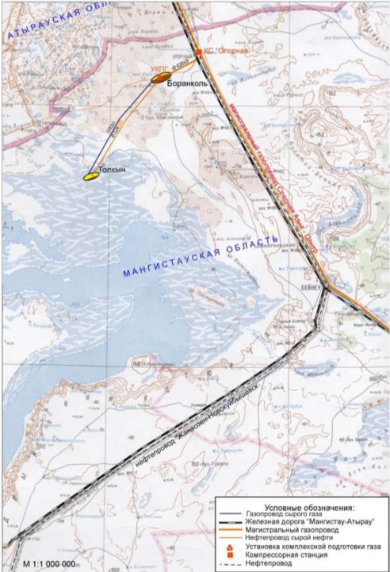
Рис. 1.1 – Обзорная карта

В географическом отношении месторождение расположено в юго-восточной части Прикаспийской низменности, в районе сора Мертвый Култук.
Железнодорожная магистраль ст. Мангышлак–ст. Атырау, связывающая Мангистаускую область с другими областями Казахстана и России, проходит к востоку от месторождения. Ближайшими железнодорожными станциями являются вышеуказанные поселки Опорный и Бейнеу.
Транспортное сообщение с месторождением в настоящее время осуществляется по грунтовой, насыпной автодороге, проходящей вдоль трассы газопровода сырого газа «промысел Толкын-УКПГ Боранколь» и далее, до поселка Опорный, по автодороге Сарыкамыс – Опорный.
Вдоль железной дороги проходит магистральный газопровод «Средняя Азия – Центр» с компрессорной станцией (КС) «Опорная» в районе поселка Опорный и магистральный нефтепровод «Жанаозен – Новокуйбышевск». Подготовленный природный газ месторождений Толкын и Боранколь подается на вход КС «Опорная», а стабильный конденсат отгружается железнодорожным транспортом, либо совместно с нефтью месторождения Боранколь подается в магистральный нефтепровод.
После ввода в 2007 г. в эксплуатацию УКПГ-2 подача природного газа осуществляется по газопроводу «ГСП Толкын-УКПГ-2 Боранколь» Ду-500 мм протяженностью 50 км. Освободившийся трубопровод Ду-300 мм, по которому раньше транспортировался газ, используется для транспортировки нефти. Через поселок Опорный проходит водовод технической воды «Астрахань–Мангистау», который является основным источником водоснабжения, как производственных объектов, так и бытовых объектов вахтовых поселков на месторождениях Боранколь и Толкын. Техническая вода для бытовых нужд проходит соответствующую очистку.

2. ГЕОЛОГО-ФИЗИЧЕСКАЯ ХАРАКТЕРИСТИКА МЕСТОРОЖДЕНИЯ

2.1 Характеристика геологического строения
В тектоническом отношении структура Боранколь приурочена к северному борту Южно-Эмбинского поднятия, расположенного между Прикаспийской впадиной и Северо-Устюртским массивом (Рис. 2.1.1).
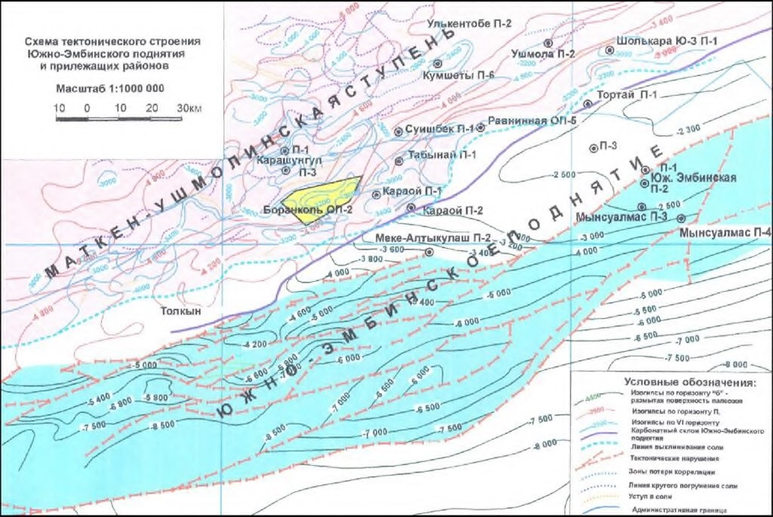
Рис.2.1.1 – Схема тектонического строения Южно-Эмбинского поднятия и прилегающих районов
Геологическая модель месторождения по результатам пробуренных скважин и переинтерпретации сейсмики 3Д 2006 года имеет сложное тектоническое строение по юрским и триасовым продуктивным толщам.
По кровле V отражающего горизонта (ОГV) структура Боранколь представляет собой антиклинальное поднятие, имеющее простирание с юго-запада на северо-восток, разделенное субмеридианальным нарушением F5 и прогибом амплитудой порядка 40 м на два поднятия: Юго-Западное и Северо-Восточное.
Большая часть площади месторождения приурочена к Юго-Западному поднятию (район скв. №№12, 15, 105). По замкнутой изогипсе -2700 м размеры Юго-Западного поднятия составляют 4,5 х 2,1 км, амплитуда порядка 20 м (Рис.2.1.2).
Юго-Западное поднятие субширотными нарушениями F1 и F2, разделено на 3 поля: Северное, Центральное и Южное.
Северное поле ограничено нарушениями F1 и F5 и представляет собой северную периклиналь юго-западного свода.
Центральное поле расположено между нарушениями F1 и F2. В пределах Центрального поля прослеживается нарушение F4, которое является экраном для небольших по размерам залежей, в частности по залежи Ю-II-А. В юго-восточной части поля выделяется обособленный участок в районе скважины 8, отделяющийся от Центрального поля нарушениями F3 и F4, от Южного поля нарушением F2.
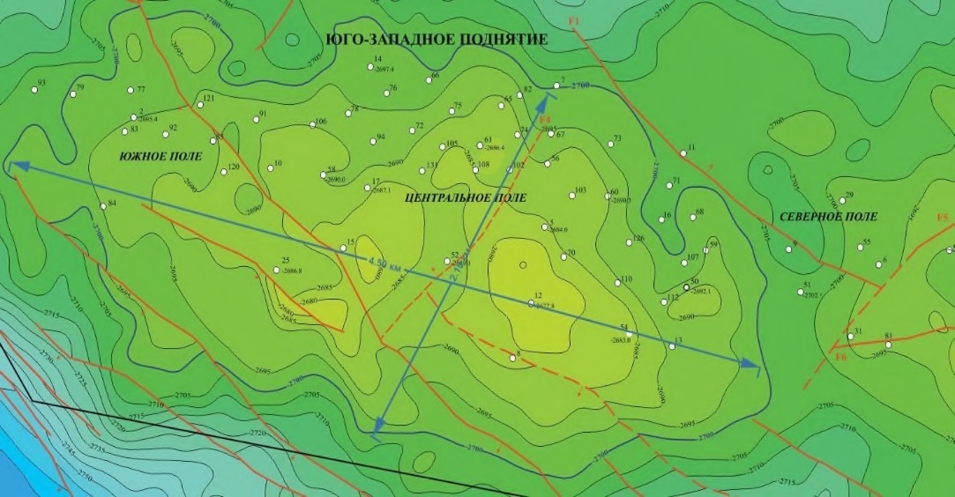
Рис.2.1.2 – Юго-Западное поднятие. Фрагмент структурной карты по V отражающему горизонту
Южное поле, представляющее собой юго-западную периклиналь юго-западного свода (район скважин 93, 84, 25, 92), погружено относительно Центрального и отделяется от него сбросом F2. Малоамплитудное нарушение, прослеживающееся по ОГV между скважинами 84 и 25, на строение залежей не влияет, поэтому не вынесено на структурные карты по юрским продуктивным горизонтам.
На Северо-Восточном поднятии (район скважин 86, 89, 24) выделяются небольшие приподнятые участки. С юга-востока прослеживается нарушение F6. По замкнутой изогипсе -2660 м размеры поднятия составляют 2,3 х 1,5 км с амплитудой порядка 10 м (Рис.2.1.3).
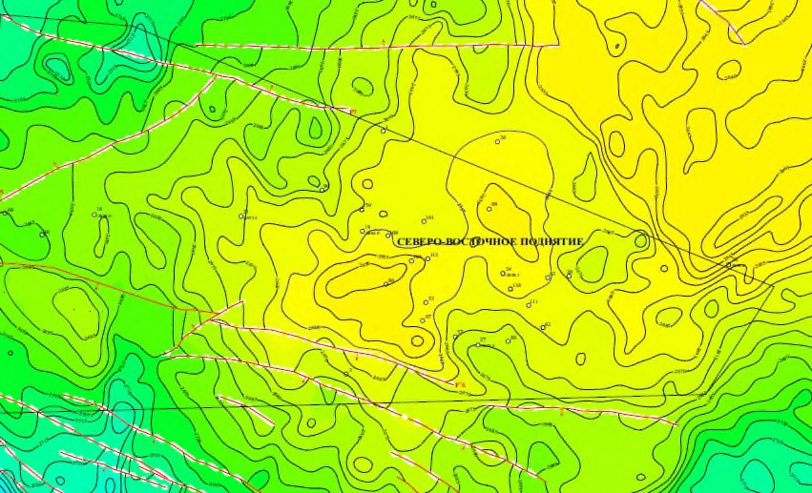
Рис.2.1.3 – Северо-Восточное поднятие. Фрагмент структурной карты по V отражающему горизонту
По кровле продуктивного горизонта Ю-VII наблюдается унаследованный структурный план с ОГV.
Юго-Западное поднятие осложнено 2 сводами - юго-западным (район скважин 91, 61, 67) и северо-восточным (район скважин 6, 69, 55), разделенными небольшим прогибом в районе скважины 51. По замкнутой изогипсе -2390 м размеры Юго-Западного поднятия составляют 5,7 х 2,1 км, амплитуда порядка 20 м (Рис.2.1.4).
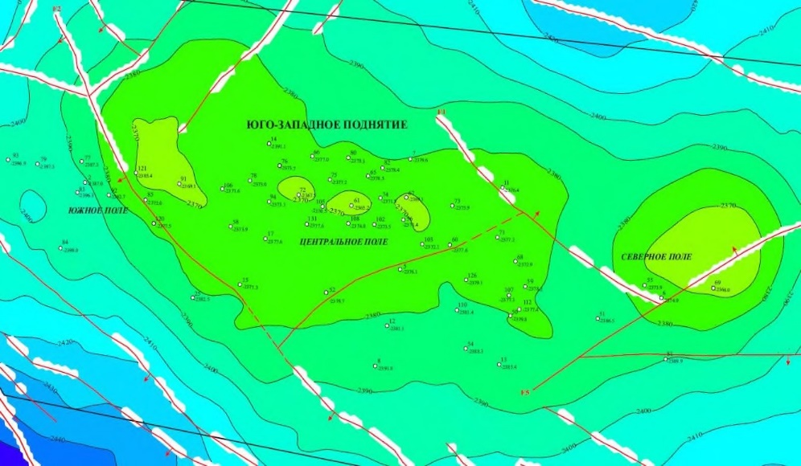
Рис.2.1.4 – Юго-Западное поднятие. Фрагмент структурной карты по кровле продуктивного горизонта Ю-VII
На Северо-Восточном поднятии (р-н скв. 90, 24, 63) выделяются небольшие приподнятые участки. С юга-востока прослеживается нарушение F6.
Ранее в пределах Северо-Восточного поднятия тектонические нарушения по сейсмическим данным не были установлены, но по результатам опробования скважин были проведены малоамплитудные нарушения f4, f5, f6, f7. Тектонические нарушения f4, f7, экранируют залежи Ю-III-Г, Ю-VII-A и Ю-VII-B в районе скважины 89, нарушение f6 является экраном для залежи Ю-VII-А в районе скважины 90, а нарушение f4 – для залежей Ю-III-Б, Ю-VII-А, Ю-VII-B в районе скважины 19.
По замкнутой изогипсе -2380 м размеры поднятия составляют 4,5 х 3,1 км с амплитудой порядка 30 м (Рис.2.1.5).
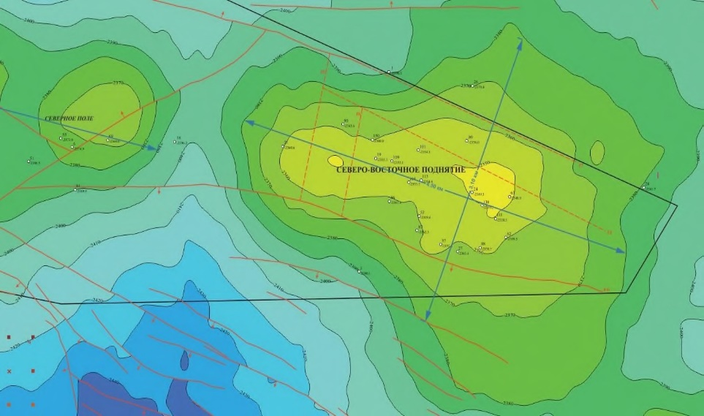
Рис.2.1.5 – Северо-Восточное поднятие. Фрагмент структурной карты по кровле продуктивного горизонта Ю-VII
Ранее в пределах Северо-Восточного поднятия тектонические нарушения по сейсмическим данным не были установлены, но по результатам опробования скважин были проведены малоамплитудные нарушения f4, f5, f6, f7. Тектонические нарушения f4, f7, экранируют залежи Ю-III-Г, Ю-VII-A и Ю-VII-B в районе скважины 89, нарушение f6 является экраном для залежи Ю-VII-А в районе скважины 90, а нарушение f4 – для залежей Ю-III-Б, Ю-VII-А, Ю-VII-B в районе скважины 19.
Структурный план продуктивного горизонта Ю-I повторяет нижележащий продуктивный горизонт Ю-VII. Юго-Западное поднятие прослеживается в районе скважин 15, 103, 68 и по замкнутой изогипсе -1970 м имеет размеры 3,3 х 1,3 км.
В продуктивном горизонте Ю-I малоамплитудные нарушения затухают (Рис. 2.1.6).

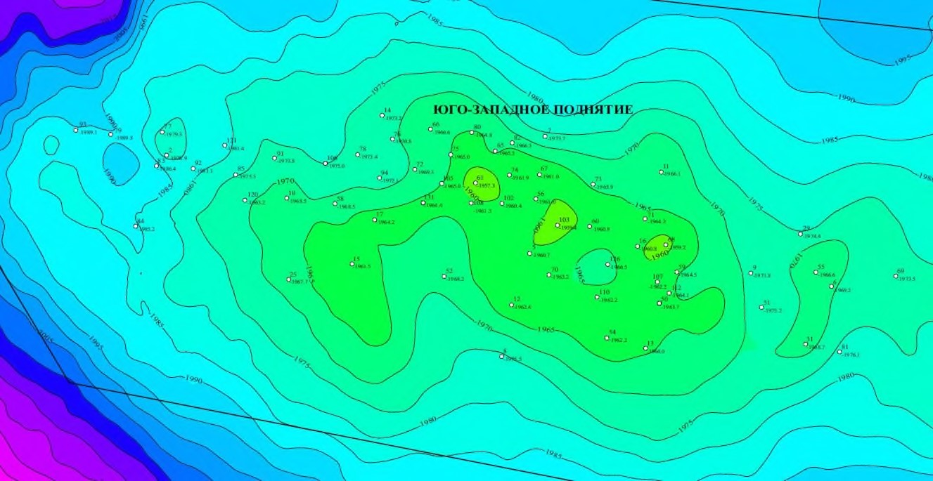

Рис.2.1.6 – Юго-Западное поднятие. Фрагмент структурной карты по кровле продуктивного горизонта Ю-I

2.2 Физико-литологическая характеристика коллекторов
На месторождении Боранколь вскрыта толща палеозой-кайнозойских отложений максимальной толщиной 4379 м (скв. 25). Литолого-стратиграфическое расчленение вскрытого разреза выполнена на базе проведенных в скважинах биостратиграфических исследований, включающих данные по литологии, макро- и микрофауне, палинологии. Наиболее изученными биостратиграфическими методами являются отложения среднеюрского возраста, в них выделено большое количество разнообразных миоспор.
Ниже приведена литолого-стратиграфическая характеристика разреза.
Палеозойская группа (Pz) представлена пермской системой (Р) вскрытой только скважиной 25, которая в свою очередь представлена нижним отделом (P₁), который включает кунгурский ярус (P₁k), сложенный солью, ангидритом, мергелем. Толщина яруса - 1340 м.
Мезозойская группа (Mz) включает отложения триасовой, юрской и меловой систем.
В разрезе триасовой системы (Т) выделяются нижний и верхний отделы.
Нижнетриасовые отложения (Т₁) со стратиграфическим несогласием залегают на породах нижней перми и представлены переслаиванием песчаников и мергелей с пластами глин. Вскрытая толщина нижнего триаса в скважинах №№25 и 58 составляет 268 и 278 м, в скважине 2, расположенной на Южном поле, неполная вскрытая толщина - 296 м.
Отложения верхнего триаса (Т₃) со стратиграфическим несогласием залегают на породах нижнего триаса и представлены чередованием песков, песчаников, алевролитов и глин. Толщина верхнего триаса колеблется от 65 (скв.21 на Северо-Восточном поднятии) до 110 м (скв.17 на Юго-Западном поднятии).
К верхнетриасовым отложениям приурочены продуктивные горизонты Т-I и T-II.
Юрская система (J) вскрыта во всех пробуренных скважинах и включает все три отделы.
Отложения нижней юры (J₁) со стратиграфическим несогласием залегают на породах верхнего триаса и сложены песками, песчаниками и алевролитами. Толщина нижнеюрских отложений изменяется от 119 до 164 м.
Отложения средней юры (J₂) со стратиграфическим несогласием залегают на породах нижней юры и представлены байосским, батским и келловейским ярусами.
Отложения байосского яруса (J₂b) по литологическим признакам разделены на две свиты: нижняя и верхняя. Нижняя свита представляет чередование песков и глин, с подчиненным содержанием алевролитов. В разрезе верхней свиты прослеживается чередование глин с песчаными породами, глины богаты растительной органикой и углистыми включениями. Общая толщина байосского яруса в скважине 5 достигает 228 м.
К байосскому ярусу приурочен продуктивный горизонт Ю-VII.
Разрез батского яруса (J₂bt) также делится на две свиты: нижнюю и верхнюю. Нижняя свита песчанистая с прослоями алевролитов и глин. Верхняя свита - глинистая с незначительным количеством прослоев алевролитов и песчаников.
К батскому ярусу приурочены продуктивные горизонты Ю-III, Ю-IV, Ю-V и Ю-VI. Толщина батских отложений колеблется от 261 (скв.78) до 292 м (скв.11).
Келловейский ярус (J₂k) в основании сложен глинами с подчиненными слоями песков, песчаников, алевролитов, глинистых мергелей. Толщина келловейских отложений достигает 118 м.
К отложениям яруса приурочены продуктивные горизонты Ю-I и Ю-II.
Верхний отдел (J₃) представлен оксфордским и волжским ярусами.
Отложения оксфордского яруса (J₃о) сложены глинами с прослойками мергелей и глинистых известняков. Толщина отложений составляет 15-26 м.
Волжский ярус (J₃v) несогласно залегает на породы оксфордских отложениях и представлен чередованием известняков, доломитовых известняков, глинистых известняков, доломитов и редких прослоев мергелей. Толщина волжского яруса составляет от 115 м в скв. 24 на Северо-Восточном поднятии до 143 м (скв. 5 на Юго-Западном поднятии).
Меловая система (К) включает нижний и верхний отделы.
В нижнем отделе (K₁) выделены валанжинский, готеривский, барремский, аптский и альбский ярусы.
Валанжинский ярус (К₁v) в нижней части разреза сложен карбонатными породами, а в верхней - песчаными. Толщина яруса изменяется от 24 до 36 м.
Отложения готеривского яруса (K₁g) представлены глинами с прослоями песков и алевролитов. Толщина отложений достигает 88 м.
В разрезе барремского яруса (K₁br) прослеживается чередование глин и песчаников с прослоями алевролитов. В основании залегает толща песков. Толщина яруса изменяется от 381 до 407 м.
Породы аптского яруса (K₁a) сложены глинами с редкими прослоями песков и песчаников. Глины почти серые, алевритистые, иногда карбонатные. Толщина аптских отложений изменяется от 90 до113 м.
Отложения альбского яруса (K₁al) делятся на три подъяруса – нижний, средний и верхний.
В разрезе нижнеальбского подъяруса выделяются глины с подчиненными значениями песков, алевролитов, мергелей и известняков. В среднеальбском подъярусе прослеживается чередование глин и песков с прослоями песчаников и алевролитов. Верхнеальбский подъярус представлен чередованием глин, песков с преобладанием глинистых пород.
Толщина альба изменяется от 450 до 472 м.
Отложения верхнего мела (К₂) включает сеноманский, конъяк-туронский, сантонский, кампанский и маастрихтский ярусы.
В нижней части породы сеноманского яруса (K₂s) сложены глинами, с редкими прослоями мергелей и песчаников, в верхней, преимущественно, песчаными отложениями.
Толщина сеноманских отложений изменяется от 63 м в скв.131 на Юго-Западном поднятии до 84 м в скв.26 на Северо-Восточном поднятии.
Отложения конъякского+туронского яруса (K₂c+t) сложены мергелями, мелом, с редкими прослоями алевролитов и песков. Толщина яруса составляет от 78 до 91 м.
Сантонский ярус (K₂sn) представлен частым чередованием мергелей и мела. Мергели светло-серые, тонкозернистые. Мел белый, писчий, плотный, твердый, с обломками фауны. Толщина сантона достигает 25 - 43 м.
Кампанский ярус (K₂cm) сложен мергелями с редкими прослоями мела. Мергели серовато-зеленые, алевритистые, глинистые, плотные с растительным детритом. Мел белый, мягкий, с редкими обломками фауны. Толщина яруса изменяется от 96 до 113 м.
Отложения маастрихтского яруса (K₂m) яруса в нижней части представлены чередованием мергелей и белого мела, а в верхней части - писчим мелом с редкими прослоями мергелей. Толщина маастрихтского яруса достигает 113 - 125 м.
Кайнозойская группа (Kz) включает палеогеновую и четвертичную системы.
Палеогеновая система (Pg) несогласно залегает на верхнемеловых отложениях и сложена в нижней части мергелями, серовато-зелеными, плотными с растительными остатками, в верхней части разрез представлен глинами карбонатными, с прослоями глинистых мергелей и растительными остатками. Толщина палеогеновых отложений варьирует от 280 до 291 м.
Четвертичные отложения (Q) со стратиграфическим несогласием залегают на породах палеогена и представлены глинами зеленовато-бурыми, серовато-зеленоватыми с линзовидными прослойками алеврита. Толщина отложений варьирует от 28 до 42 м.

2.3 Краткие сведения о запасах нефти, газа и конденсата
В июне 2020 года в ГКЗ РК рассмотрены и приняты на баланс ГКЗ РК геологические и извлекаемые запасы УВС (протокол 2192-20-У от 30.06.2020 года) [12].
Подсчет запасов произведен объемным методом. Запасы нефти, газа и конденсата подсчитаны в следующих количествах и по категориям:
Нефть:
- В+С₁ – 17712 тыс. т геологические, в том числе извлекаемые – 4640,3 тыс. т;
- С₂ – 1467 тыс. т геологические, в том числе извлекаемые – 103,4 тыс. т.
Растворенный газ:
- В+С₁ – 910,8 млн. м³ геологические, в том числе извлекаемые – 211,9 млн. м³;
- С₂ – 71,3 млн. м³ геологические, в том числе извлекаемые – 5,8 млн. м³.
Свободный газ (сухой):
- В+С₁ – 3948,5 млн. м³ геологические, в том числе извлекаемые -1629,5 млн. м³;
- С₂ – 194,7 млн. м³ геологические, в том числе извлекаемые – 43,4 млн. м³.
Конденсат:
- В+С₁ – 717 тыс. т геологические, в том числе извлекаемые – 172,7 тыс. т;
- С₂ – 35,3 тыс. т геологические, в том числе извлекаемые – 4,8 тыс. т.
Газ газовой шапки:
- С₁ – 1448,1 млн. м³ геологические, в том числе извлекаемые – 446 млн. м³;
Конденсат (газовой шапки):
- С₁ – 264,2 тыс. т геологические, в том числе извлекаемые – 44,9 тыс. т.

3. АНАЛИЗ СУЩЕСТВУЮЩЕГО СОСТОЯНИЯ РАЗРАБОТКИ И ОБУСТРОЙСТВА МЕСТОРОЖДЕНИЯ

3.1 Текущее состояние разработки
Месторождение разрабатывается согласно принятому третьему варианту «Проекта разработки нефтегазоконденсатного месторождения Боранколь», утвержденного протоколом №23/7 от 24.02.2022г. с технологическими показателями на период 2022-2024гг. [11].
Согласно Проекту, была предусмотрена разработка месторождения 3 основными, а также возвратными эксплуатационными объектами:
- I объект – объединяет газоконденсатные залежи горизонта Ю-III;
- II объект – объединяет нефтяные залежи А и Б горизонта Ю-VII юго-западного поднятия, эксплуатирующаяся с ППД;
- III объект – объединяет нефтяные залежи А и Б горизонта Ю-VII северо-восточного поднятия;
- возвратные нефтяные объекты – Ю-I, Ю-II, Ю-III, Ю-IV, Ю-V, Ю-VI и триас;
- возвратные газоконденсатные объекты – Ю-I, Ю-II, Ю-IV, Ю-V.
В 2022г. права недропользования перешли к ТОО «Nobilis Corp» (контракт №5112-УВС от 06.10.2022г.) и в 2023г. был составлен «Анализ разработки месторождения Боранколь» по состоянию на 01.01.2023г. (Протокол ЦКРР РК от 5.10.2018г. №2/13) [24]. Проектные показатели были утверждены на период 2023-2025гг. по рекомендуемому варианту 2, где было предусмотрено продолжение концепции разработки ПР-2021г. с ускорением ввода скважин из бурения в том же количестве, начиная с 2023г., проведение геолого-технических мероприятий, включающих переводы скважин между горизонтами, переводы под добычу нефти, переводы под добычу газа, вводы из бездействия и консервации. Уточненные технологические показатели были утверждены на период на 2023-2025гг.

3.2 Анализ состояния выработки запасов нефти, газа и конденсата
Анализ выработки запасов нефти эксплуатационных объектов месторождения выполнен на основе геологических и извлекаемых запасов нефти, состоящих на Государственном балансе РК, согласно утвержденному пересчету запасов 2020 года.
Распределение начальных геологических и извлекаемых запасов нефти представлено на рисунке 3.2.1 и в таблице 3.2.1. По месторождению в целом извлекаемые запасы нефти по категориям В+С₁ составляют 4640,3 тыс. т. Большая часть извлекаемых запасов по категориям В+С₁ сконцентрирована на II объекте горизонта Ю-VII (Ю-З поднятие), и составляет 55% (2554,1 тыс. т) от общих утвержденных извлекаемых запасов нефти всего месторождения.
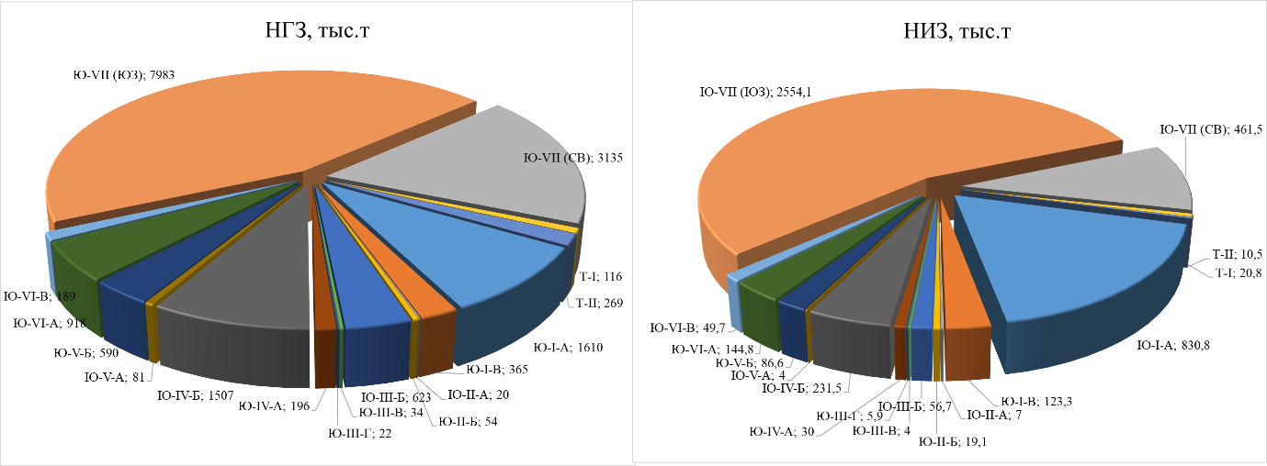
Рис. 3.2.1 – Распределение начальных геологических и извлекаемых запасов нефти по объектам разработки
На дату проектирования «Проекта разработки …» (2025г.) [14] по месторождению в целом накопленная добыча с начала разработки составила 3746,4 тыс. т нефти. Выработанность от извлекаемых запасов нефти месторождения в целом составляет 80,7%. Текущий коэффициент нефтеизвлечения – 0,212 доли ед.
Таблица 3.2.1 – Состояние и выработка запасов нефти по эксплуатационным объектам и месторождению в целом
Объекты | Горизонт | НГЗ,  тыс. т | НИЗ,  тыс. т | Накопл, добыча нефти, тыс. т | Остат,  от НИЗ, тыс. т | КИН  утв. | КИН текущий | Обвод | Выработка от НИЗ
II | Ю-VII (ЮЗ) | 7 983 | 2 554 | 2 065,7 | 488,4 | 0,32 | 0,259 | 92,8 | 80,9
III | Ю-VII (СВ) | 3 135 | 462 | 398,7 | 62,8 | 0,147 | 0,127 | 85,9 | 86,4
возвратный | Ю-I | 1 975 | 954 | 744,7 | 209,3 | 0,483 | 0,377 | 83,9 | 78,1
возвратный | Ю-II | 74 | 26 | 7,4 | 18,7 | 0,353 | 0,101 | - | 28,5
возвратный | Ю-III | 679 | 67 | 64,1 | 2,9 | 0,098 | 0,094 | 32,7 | 96,3
возвратный | Ю-IV | 1 703 | 262 | 226,9 | 35,1 | 0,154 | 0,133 | 58,9 | 86,8
возвратный | Ю-V | 671 | 91 | 72,0 | 19 | 0,135 | 0,107 | 60,8 | 79,6
возвратный | Ю-VI | 1 107 | 195 | 138,2 | 56,8 | 0,176 | 0,125 | 95 | 71,0
возвратный | Т-I+Т-II | 385 | 31 | 28 | 3 | 0,081 | 0,075 | - | 90,7
В целом |  | 17 712 | 4 640 | 3 746,4 | 893,6 | 0,262 | 0,212 | 88,1 | 80,7

На рисунке 3.2.2 представлена текущая обводненность и выработка от НИЗ по всем нефтяным, нефтегазовым объектам.
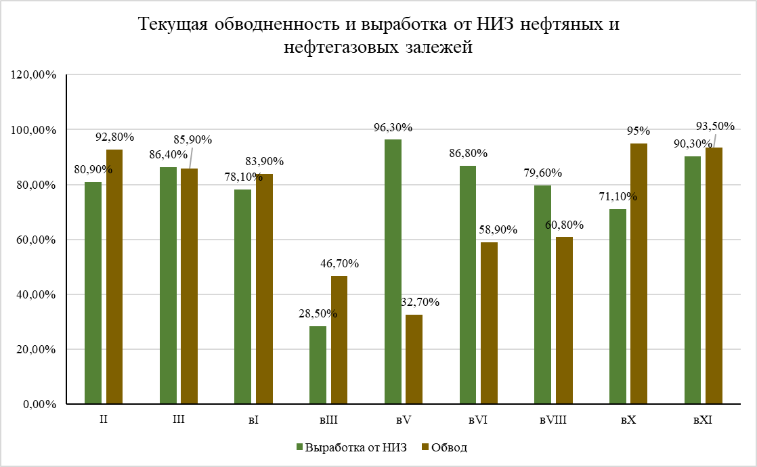
Рис. 3.2.2 - Текущая обводненность и выработка от НИЗ нефтяных и нефтегазовых залежей
В целом месторождение находится на завершающей, четвёртой стадии разработки, что сопровождается высокой степенью выработки запасов. Так, для горизонта Ю-VII степень выработки превышает 80%, что и обусловливает наблюдаемую высокую обводненность. При этом высокая обводненность связана не с охватом заводнением, а с глубокой степенью выработки. Остальные залежи эксплуатируются преимущественно на режиме истощения пластовой энергии и характеризуются более высокой выработкой от НИЗ при сравнительно низкой обводненности.

3.3 Основные данные по пробуренным скважинам
По состоянию на 01.01.2025г. общий фонд пробуренных скважин на месторождении составил 95 ед., в т.ч.:
      - 66 нефтяных (57 – действующих, 8 – бездействующих);
      - 7 газовых (2 – действующих и 5 – бездействующих);
      - 4 нагнетательные: (2 – действующих (№№66, 82) и 2 – бездействующих (№№76, 80) – для ППД II объекта разработки;
      - 4 поглощающие (№№11, 21, 30, 69) – для утилизации попутно-добываемой и сточной воды возвратного объекта Ю-I;
      - 3 водозаборные (№№1-В, 8, 12), в бездействии;
      - 9 ликвидированных (№№1, 2, 3, 10, 14, 18, 20, 26, 28);
      - 2 в консервации (№№19, 29).
В период 2023-2024гг. на месторождении пробурено 3 новых скважин №№151, 159, 162, согласно АР-2023 г. [13].
В таблице 3.3.1 и на рисунке 3.3.1 представлены структура фонда скважин по состоянию на 01.01.2025г. по объектам разработки и в целом по месторождению.
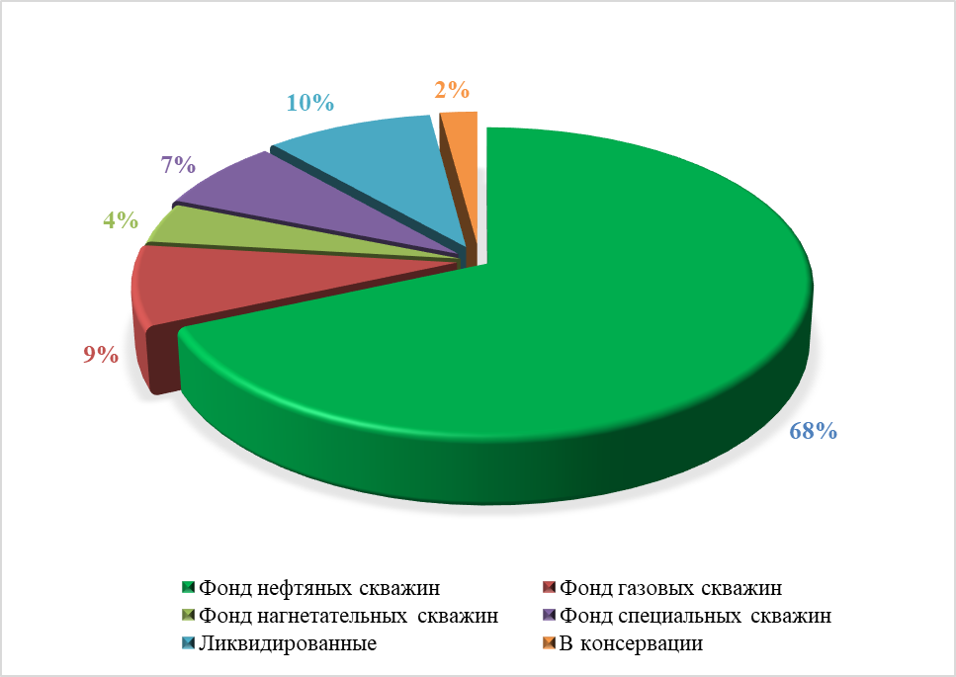
Рис. 3.3.1 – Характеристика фонда скважин месторождения на 01.01.2025г.

Таблица 3.3.1 – Характеристика фонда скважин на 01.01.2025г.
Наименование | Характеристика фонда скважин | Распределение скважин по объектам, горизонтам, поднятиям, количество (номер скважины)
Наименование | Характеристика фонда скважин | Основные объекты разработки |  |  |  | Объекты возврата (горизонты) |  |  |  |  |  |  |  |  | Всего
Наименование | Характеристика фонда скважин | I (горизонт Ю-III) |  | горизонт Ю-VII |  | Триас | Ю-I-А | Ю-I-В | Ю-II-Б | Ю-III-Б | Ю-III-В | Ю-IV | Ю-V-Б | Ю-VI | Всего
Наименование | Характеристика фонда скважин | юго- зап. | сев.- вост | II объект юго-зап. | III объект сев.-вост. |  | юго-зап. |  |  | сев.-вост. | юго-зап. | юго-зап. |  |  | Всего
Фонд нефтяных скважин | Действующие | - | - | 17 | 13 | - | 15 | 2 | - | 3 | 1 | 3 | 1 | 2 | 57
Фонд нефтяных скважин | в т.ч. фонтанные | - | - | - | - | - | 1 (131) | - | - |  | 1 (84) | 1 (5) | - | - | 3
Фонд нефтяных скважин | газлифтные | - | - | 10 (59,60,61,67,  72,73,85,102,105,  106) | - | - | 7 (68,108,70, 74,110,  112, 75) | - | - | - | - | 2 (91, 151) | 1 (50) | 1 (78) | 21
Фонд нефтяных скважин | ВШНУ | - | - | 1 (56) | 2 (63, 89) | - | 4 (16, 65,71, 52) | 1 (55) | - | 1 (62) | - | - | - | - | 9
Фонд нефтяных скважин | ШГН | - | - | 6 (51, 77,94,103,  126, 79) | 11 (24,  53,57, 86, 90, 104,  109,111,  113, 138,  159) | - | 3 (15, 17,54) | 1 (58) | - | 2 (87,101) | - | - | - | 1 (107) | 24
Фонд нефтяных скважин | Бездействующие | - | - | 1 (93) | 2 (88, 150) | - | 1 (13) | - | - | 1 (27) | 2 (83, 92) | 1 (25) | - | 1 (120) | 9
Фонд нефтяных скважин | Всего | - | - | 18 | 15 | - | 16 | 2 | - | 4 | 3 | 4 | 1 | 3 | 66
Фонд газовых скважин | Действующие | 2 (121, 162) | - | - | - | - | - | - | - | - | - | - | - | - | 2
Фонд газовых скважин | Бездействующие | 3 (6, 9, 81) | - | - | - | - | - | 2  (7, 31) | - | - | - | - | - | - | 5
Фонд газовых скважин | Всего | 5 | - | - | - | - | - | 2 | - | - | - | - | - | - | 7
Фонд нагнетательных скважин | Действующие | - | - | 2 (66, 82) |  | - | - | - | - | - | - | - | - | - | 2
Фонд нагнетательных скважин | Бездействующие | - | - | 2 (76, 80) | - | - | - | - | - | - | - | - | - | - | 2
Фонд специальных скважин | Поглощающие | - | - | - | - | - | 3 (11, 21, 30) | 1 (69) | - | - | - | - | - | - | 4
Фонд специальных скважин | Водозаборные | 3 (1-В, 8, 12) |  |  |  |  |  |  |  |  |  |  |  |  | 3
Ликвидированные |  | - | - | - | - | 3 (20, 26,  28) | 4 (1, 3, 10, 14) |  | - | - | - | 1 (2) | - | 1 (18) | 9
В консервации |  | - | - | - | 1 (19) | - | - | 1 (29) | - | - |  | - | - | - | 2
Всего пробурено |  |  |  |  |  |  |  |  |  |  |  |  |  |  | 95

На дату проекта (ПР, 2025г.) [14] около 95% фонда составляют скважины, работающие механизированным способом (рис.3.3.2). На данном этапе разработки основным методом эксплуатации нефтяных скважин является ШГН, которым оборудованы 25 скважин.
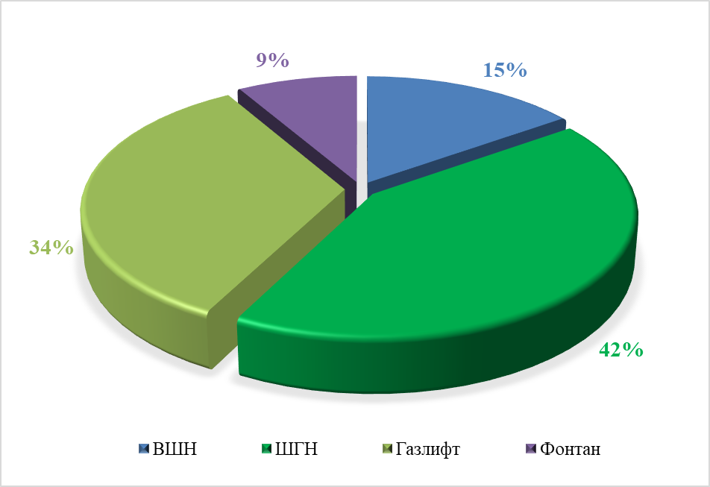
Рис. 3.3.2 – Распределение фонда скважин по способам эксплуатации месторождения на 01.01.2025г.
Фонд добывающих нефтяных скважин
На 01.01.2025г. в фонде добывающих нефтяных скважин числятся 66 ед., из них дают продукцию – 57 ед. (3 ед. эксплуатируются фонтанным способом, 21 ед. - газлифтным способом, ШГН - 24 ед., ВШНУ – 9 ед.), в бездействии - 9 ед.
На дату проекта около 95% рассматриваемого фонда составляют скважины, работающие механизированным способом. На данном этапе разработки основным методом эксплуатации нефтяных скважин является ШГН, которым оборудованы 25 скважин.
На дату проекта [ПР, 2025] в добывающем фонде II объекта (горизонта Ю-VII юго-западного поднятия) числятся 17 скважин, все действующие (в том числе 6 скважин оборудованы ШГН, 1 скважина - ВШНУ, 10 скважин - газлифтным способом).
В эксплуатации III объекта (горизонта Ю-VII северо-восточного поднятия) находятся 15 скважин, из них действующие 13 ед. из них 2 скважины оборудованы ВШНУ, 11 скважин работают с помощью ШГН. В бездействующем фонде числятся 2 скважины №№88,150.
В начале 2024г. переведена скважина №89, с I объекта (газ) в добывающий фонд. Так же в этом году пробурена и введена в эксплуатацию новая скважина №159 с дебитом нефти 13,6 т/сут.
В эксплуатации возвратного объекта (горизонта Ю-I-A) находится 16 добывающих скважин, из них действующие 15 ед., в т.ч. 1 скважина эксплуатируется фонтанным способом, 7 скважин – газлифтом, 3 скважины – способом ШГН, 4 скважины – способом ВШНУ. Как показано на диаграмме распределения фонда добывающих скважин, добывающие скважины, разрабатывающие данный горизонт, составляют наряду с основными нефтяными объектами превалирующее количество 25%.
Горизонт Ю-I-B (возвратный объект), разрабатывается добывающим фондом в количестве 2 скважин, из них 1 скважина эксплуатируется способом ВШНУ, 1 скважина –способом ШГН.

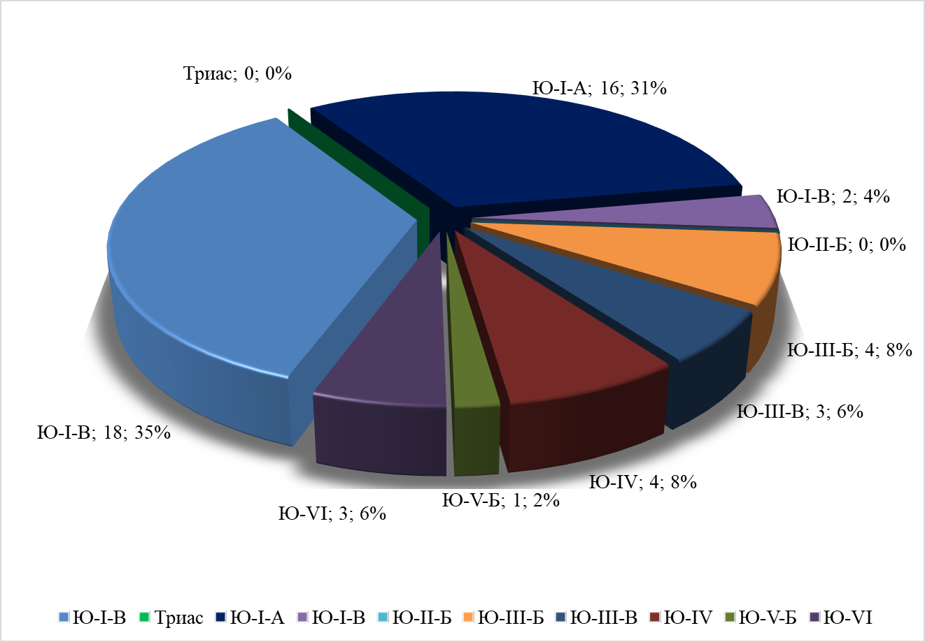
Рис. 3.3.3 – Распределение фонда скважин по горизонтам (нефть) месторождения на 01.01.2025г.
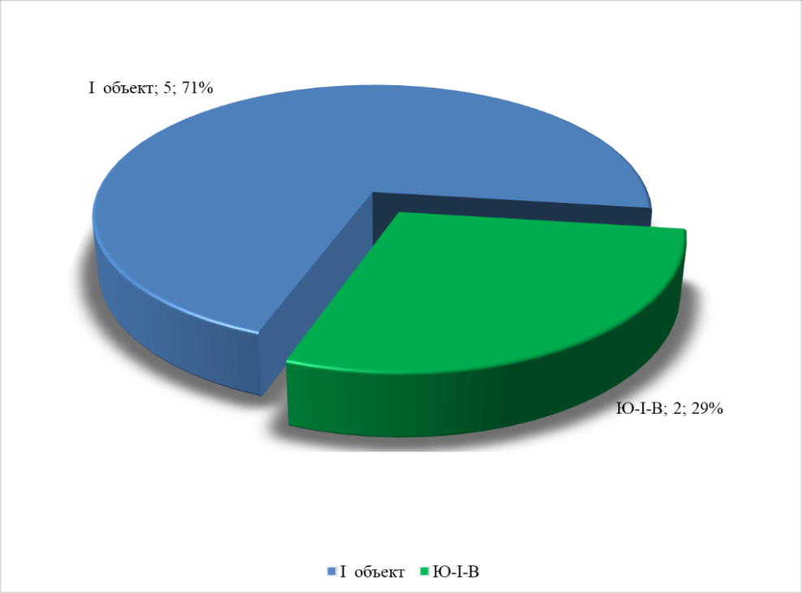
Рис. 3.3.4 – Распределение фонда скважин по горизонтам (газ) месторождения на 01.01.2025г.
Фонд добывающих скважин возвратного объекта (горизонт Ю-III) представлен 8 скважинами, из них 4 скважины числятся в действующем фонде и эксплуатируются ШГН, ВШНУ и фонтанным способом.
В эксплуатационном фонде добывающих скважин возвратного объекта (горизонт Ю-IV) числятся 4 скважины, из них 1 скважина фонтанирует, 2 скважины эксплуатируется способом газлифт и 1 скважина бездействует. В марте 2024г. пробурена и введена в эксплуатацию новая скважина №151 с дебитом нефти 8,0 т/сут.
Возвратный объект (горизонт Ю-V) на дату отчета эксплуатируется 1 скважиной, которая в начале 2024г. была переведена с горизонта Ю-I возвратного объекта в добывающий фонд.
В эксплуатации возвратного объекта (горизонта Ю-VI) находятся 2 скважины. Эксплуатация скважин ведется газлифтным способом и ШГН.
Фонд добывающих газовых скважин
В эксплуатации I объекта (горизонта Ю-III ЮЗ) находятся 5 скважин, из них действующие 2 ед. В бездействующем фонде числятся 3 скважины №№6, 9, 81.
Возвратном объекте горизонта Ю-I-В находятся в бездействующем фонде 2 скважины и на дату проекта данный объект не эксплуатируется.
Фонд нагнетательных скважин
В фонде нагнетательных скважин числится 4 ед., в том числе в действующем фонде – 2 скважины, в бездействии 2 скважины. Все скважины нагнетают на II объект.
Фонд ликвидированных скважин
На месторождении фонд ликвидированных скважин составляет 9 ед. (№№20,26,28,1,3,10,14,2,18).
В таблице 3.3.1 представлена структура фонда скважин по состоянию на 01.01.2025г. по объектам разработки и в целом по месторождению.
В настоящее время составляется «Проект разработки…» согласно Кодексу РК «О недрах и недропользовании» №125-VI от 27 декабря 2017 года (с изменениями и дополнениями от 22.07.2024г.), где планируется бурения 11 скважин с 2025 по 2030гг.
В таблице 3.2.2 приведены сведения о техническом состоянии скважин месторождения Боранколь на 01.01.2025г.

Таблица 3.3.2 - Сведения о техническом состоянии скважин
№№  п.п. | № скв | Категория скв. | Глубина, м |  | Горизонт |  | Дата бурения |  | Конструкция скважин |  |  |  |  |  | Состояние  на 01.01.2025г.
 |  |  |  |  |  |  |  |  | кондуктор |  | тех. колонна |  | экс. колонна |  | Состояние  на 01.01.2025г.
№№  п.п. | № скв | Категория скв. | проект | факт. | проект | факт. | начало | конец | Ø в мм, глубина спуска,  м | высота подъема цемента, м | Ø в мм, глубина спуска,  м | высота подъема цемента,  м | Ø в мм, глубина спуска,  м | высота подъема цемента, м | Состояние  на 01.01.2025г.
1 | 2 | 3 | 4 | 5 | 6 | 7 | 8 | 9 | 10 | 11 | 12 | 13 | 14 | 15 | 16
1 | 1 | развед. | 2600 | 2600 | J | J | 19.07.54г. | 29.07.56г. | 426×74 | до устья | 324×1190,4 | 623 | 146×2566 | 1455 | ликвидирована по геол. причинам
2 | 1 В | водозаб. | 1040 | 1041 | J | J | 09.09.05г. | 28.09.05г. | 324×38,8 | до устья | 245×300 | до устья | 168×1040 | До 220 | водозаборная
3 | 2 | поиск. | 3500 | 3085 | T | T | 26.06.49г. | 21.11.57г. | 508×29,4  426×642,4 | до устья  408 | 324×1037  219×2677 | 585  1526 | 146×3063 | 2675 | ликвидирована по геол. причинам
4 | 3 | развед. | 2600 | 2600 | J | J | 17.05.55г. | 05.08.56г. | 426×64 | до устья | 324×961 | 490 | 146×2405 | 1718 | ликвидирована по геол. причинам
5 | 5 | развед. | 2800 | 2798 | T | T | 25.08.58г. | 01.12.59г. | 426×42 | до устья | 324×976 | 420 | 146×2794 | 1435 | в эксплуатации
6 | 6 | развед. | 3500 | 2690 | Т | Т | 23.06.60г. | 12.05.61г. | 426×42 | до устья | 273×1083 | 550 | 146×2208 | 1750 | в бездействии
7 | 7 | развед. | 2900 | 2585 | Т | Т | 29.11.59г. | 20.09.60г. | 426×50 | до устья | 324×1012 | 510 | 146×2225 | 995 | в бездействии
8 | 8 | развед. | 2900 | 2822 | Т | Т | 25.01.60г. | 17.08.60г. | 426×27 | до устья | 299×1026 | 680 | не спуск. | - | водозаборная
9 | 9 | развед. | 2600 | 2236 | J | J | 30.11.58г. | 27.08.59г. | - | - | 324×335 | 135 | 146×2198  (бур. тр.) | до устья | в бездействии
10 | 10 | развед. | 3000 | 2591 | Т | Т | 21.04.60г. | 30.08.60г. | 426×44 | до устья | 299×1040 | 660 | 146×2579 | 2010 | ликвидирована
11 | 11 | развед. | 2500 | 2500 | J | J | 25.04.61г. | 11.10.61г. | 426×34 | до устья | 324×778 | ? | 146×2230,8 | 21 | нагнетательная в бездействии
12 | 12 | развед. | 3000 | 2814 | Т | Т | 25.10.60г. | 14.10.62г. | 426×45 | до устья | 273×1042 | 190 | 146×2796,5 | 120 | водозаборная
13 | 13 | развед. | 2500 | 2500 | J | J | 25.02.60г. | 19.02.62г. | 377×27 | до устья | 273×1036 | 550 | 146×2486,6 | 1745 | в эксплуатации
14 | 14 | развед. | 2850 | 2834 | T | T | 21.06.61г. | 01.08.62г. | 377×37 | до устья | 273×960 | 730 | 146×2457 | 213 | ликвидирована
15 | 15 | развед. | 2500 | 2500 | J | J | 18.09.61г. | 29.04.62г. | 377×26 | до устья | 273×902.8 | 480 | 146×2493.9 | 150 | в эксплуатации
16 | 16 | развед. | 3000 | 2480 | T | J | 26.01.61г. | 19.12.61г. | 426×37,8 | до устья | 299×734 | 584 | 146×2405 | 55 от устья | в эксплуатации
17 | 17 | развед. | 3000 | 2884 | T | T | 06.12.60г. | 22.11.61г. | 426×42 | до устья | 299×1040 | 485  от устья | 146×2813 | до устья | в эксплуатации
18 | 18 | развед. | 3000 | 2830 | T | T | 23.02.62г. | 01.01.66г. | 374×40 | до устья | 273×1040 | 920 | 146×2376 | 1100 | ликвидирована по техн. причинам

1 | 2 | 3 | 4 | 5 | 6 | 7 | 8 | 9 | 10 | 11 | 12 | 13 | 14 | 15 | 16
19 | 19 | развед. | 3000 | 2830 | T | T | 24.04.62г. | 22.03.63г. | 426×36.2 | до устья | 273×1029 | 700 | 146×2780,3 | 1596  от устья | в консервации
20 | 20 | развед. | 2500 | 2385 | J | J | 20.09.63г. | 05.08.64г. | 426×41 | до устья | 324×973 | 600 | - | - | ликвидирована по техн. причинам
21 | 21 | развед. | 2800 | 2800 | T | T | 18.08.74г. | 16.01.75г. | не спускался |  | 219×989,4 | до устья | 146×2477 | 1735 | нагнетательная в бездействии
22 | 24 | развед. | 4000 | 3002,5 | T | T | 28.11.73г. | 09.76г. | 299×315 | до устья | 219×2487 | 1107 | - | - | в эксплуатации
23 | 25 | развед. | 4600 | 4379 | P | P | 23.03.75г. | 27.06.77г. | 426×45 | до устья | 299×1179 | до устья | 219×3019;  хвостовик  168×4076  127×114×4339 | 1128 от устья | в бездействии
24 | 26 | развед. | 2800 | 2800 | T | T | 27.09.74г. | 08.09.75г. | 299×25 | до устья | 219×957,6 | до устья | 146×2473,3 | 1570 | ликвидирована по геол. причинам
25 | 27 | развед. | 3500 | 2802 | T | T | 27.12.73г. | 19.08.74г. |  |  | 219×1202 | до устья | 146×2748,2 | 1415 | в консервации
26 | 28 | развед. | 3000 | 2850 | T | T | 27.09.75г. | 31.03.76г. |  |  | 219×1167 | 170 | - | - | ликвидирована по геол. причинам
27 | 29 | развед. | 2250 | 2255 | J | J | 23.04.91г. | 06.07.91г. | 426×20 | до устья | 245×219×484 | до устья | 140×146×2247 | до устья | в консервации
28 | 30 | развед. | 2250 | 2250 | J | J | 13.12.90г. | 27.03.91г. | 426×50 | до устья | 219×698 | до устья | 140×2243 | 46 | нагнетательная
29 | 31 | развед. | 2250 | 2250 | J | J | 29.07.91г. | 02.10.91г. | 324×29 | до устья | 245×501 | до устья | 146×2239 | до устья | в бездействии
30 | 50 | развед. | 2800 | 2800 | Т | Т | 28.12.00г. | 17.06.01г. | 426×30  324×429 | до устья  106 от устья | 245×1398 | 408 от устья | 168×2790 | до устья | в эксплуатации
31 | 51 | развед. | 2800 | 2800 | Т | Т | 23.11.01г. | 05.02.02г. | 426×26  324×419 | до устья  75 от устья | 245×1449 | 155 от устья | 168×2470 | до устья | в эксплуатации
32 | 52 | развед. | 2800 | 2800 | Т | Т | 25.06.01г. | 26.09.01г. | 426×27  324×452 | до устья  до устья | 245×1401 | 60 от устья | 168×2790 | 10 от устья | в эксплуатации
33 | 53 | развед. | 2450 | 2450 | J | J | 18.08.04г. | 13.10.04г. | 324×40 | до устья | 245×1060 | до устья | 168×2450 | до устья | в эксплуатации
34 | 54 | развед. | 2800 | 2800 | Т | Т | 05.03.04г. | 21.04.04г. | 324×46 | до устья | 245×1393 | до устья | 140×2800 | до устья | в эксплуатации
35 | 55 | развед. | 2450 | 2450 | J | J | 21.05.04г. | 21.07.04г. | 324×33 | до устья | 245×1055 | до устья | 168×2449 | до устья | в бездействии
36 | 56 | развед. | 2800 | 2800 | T | T | 29.10.01г. | 28.01.04г. | 426×27  324×301 | до устья  до устья | 245×1403 | 150 от устья | 168×2800 | 6 от устья | в эксплуатации
37 | 57 | развед. | 2450 | 2450 | J | J | 09.11.04г. | 26.12.04г. | 324×46 | до устья | 245×1015 | до устья | 168×2450 | до устья | в эксплуатации
38 | 58 | развед. | 3250 | 3264 | T | T | 18.03.02г. | 15.07.02г. | 426×31  324×444 | до устья  до устья | 245×1791 | до устья | 139,7×3244 | до устья | в эксплуатации

1 | 2 | 3 | 4 | 5 | 6 | 7 | 8 | 9 | 10 | 11 | 12 | 13 | 14 | 15 | 16
39 | 59 | развед. | 2800 | 2784 | T | T | 15.08.02г. | 21.10.02г. | 426×22  324×444 | до устья  до устья | 245×1749 | до устья | 139,7×2782 | до устья | в эксплуатации
40 | 60 | развед. | 2800 | 2789 | T | T | 10.08.03г. | 05.10.03г. | 426×22 | до устья | 245×1064 | до устья | 140×2787 | до устья | в эксплуатации
41 | 61 | развед. | 2900 | 2900 | T | T | 10.04.02г. | 01.07.02г. | 426×32  324×459 | до устья  до устья | 245×1786 | до устья | 140×2503 | до устья | в эксплуатации
42 | 62 | развед. | 2450 | 2450 | J | J | 01.02.05г. | 25.03.05г. | 324×43 | до устья | 245×1060 | до устья | 168×2450 | до устья | в эксплуатации
43 | 63 | развед. | 2450 | 2450 | J | J | 04.07.05г. | 14.08.05г. | 324×40 | до устья | 245×1060 | до устья | 168×2449,94 | до устья | в эксплуатации
44 | 65 | развед. | 2450 | 2450 | J | J | 02.09.05г. | 01.10.05г. | 324×42 | до устья | 245×1060 | до устья | 168×2450 | до устья | в эксплуатации
45 | 66 | развед. | 2450 | 2450 | J | J | 28.12.05г. | 04.02.06г. | 324×42 | до устья | 245×1051 | до устья | 168×2450 | до устья | нагнетательная
46 | 67 | развед. | 2450 | 2450 | J | J | 03.05.06г. | 29.05.06г. | 324×41 | до устья | 245×1060 | до устья | 168×2450 | до устья | в эксплуатации
47 | 68 | развед. | 2450 | 2450 | J | J | 05.03.06г. | 13.04.06г. | 324×40 | до устья | 245×1061 | до устья | 168×2450 | до устья | в эксплуатации
48 | 69 | развед. | 2450 | 2460 | J | J | 06.06.06г. | 04.07.06г. | 324×42 | до устья | 245×1057,6 | до устья | 168×2461,5 | до устья | нагнетательная
49 | 70 | развед. | 2250 | 2250 | J | J | 09.03.01г. | 02.06.01г. | 426×30 | до устья | 245×699 | до устья | 168×2245 | до устья | в эксплуатации
50 | 71 | развед. | 2450 | 2450 | J | J | 31.12.04г. | 08.02.04г. | 324×32,5 | до устья | 245×1061 | до устья | 140×2447 | до устья | в эксплуатации
51 | 72 | развед. | 2250 | 2250 | J | J | 01.07.01г. | 15.09.01г. | 426×30 | до устья | 245×800 | до устья | 168×2248 | 380 от устья | в эксплуатации
52 | 73 | развед. | 2450 | 2450 | J | J | 15.05.04г. | 16.06.04г. | 324×31 | до устья | 245×1059 | до устья | 168×2450 | до устья | в эксплуатации
53 | 74 | развед. | 2450 | 2450 | J | J | 15.07.04г. | 20.08.04г. | 324×31 | до устья | 245×1060 | до устья | 168×2450 | до устья | в эксплуатации
54 | 75 | развед. | 2450 | 2450 | J | J | 08.09.04г. | 19.10.04г. | 324×39 | до устья | 245×1060 | до устья | 168×2450 | до устья | в эксплуатации
55 | 76 | развед. | 2450 | 2450 | J | J | 04.11.04г. | 09.12.04г. | 324×42 | до устья | 245×1058 | до устья | 168×2450 | до устья | нагнетательная
56 | 77 | развед. | 2450 | 2467 | J | J | 15.07.05г. | 13.08.05г. | 324×42 | до устья | 245×1060 | до устья | 168×2465 | до устья | в эксплуатации
57 | 78 | развед. | 2450 | 2450 | J | J | 29.10.03г. | 06.12.03г. | 324×45 | до устья | 245×1060 | до устья | 140×2445 | до устья | в эксплуатации
58 | 79 | развед. | 2450 | 2461 | J | J | 31.10.05г. | 01.12.05г. | 324×50 | до устья | 245×1060 | до устья | 168×2461 | до устья | в эксплуатации
59 | 80 | развед. | 2450 | 2450 | J | J | 24.10.06г. | 29.11.06г. | 324×37,6 | до устья | 245×1059 | до устья | 168×2449 | до устья | нагнетательная
60 | 81 | развед. | 2450 | 2450 | J | J | 25.07.06г. | 23.08.06г. | 324×40 | до устья | 245×1057 | до устья | 168×2443,6 | до устья | в бездействии
61 | 82 | развед. | 2450 | 2450 | J | J | 28.12.06г. | 31.01.07г. | 324×39,2 | до устья | 245×1059 | до устья | 168×2450 | до устья | нагнетательная
62 | 83 | развед. | 2450 | 2450 | J | J | 24.10.07г. | 25.11.07г. | 324×38 | до устья | 245×1060 | до устья | 168×2450 | до устья | в эксплуатации
63 | 84 | развед. | 2450 | 2450 | J | J | 17.01.07г. | 18.02.07г. | 324×39,5 | до устья | 245×1060 | до устья | 168×2449,7 | до устья | в эксплуатации
64 | 85 | развед. | 2450 | 2450 | J | J | 28.09.07г. | 23.10.07г. | 324×40 | до устья | 245×1060 | до устья | 168×2450 | до устья | в эксплуатации
65 | 86 | развед. | 2450 | 2450 | J | J | 06.11.08г. | 04.12.08г. | 324×40 | до устья | 245×1060 | до устья | 168×2450 | до устья | нагнетательная
66 | 87 | развед. | 2450 | 2450 | J | J | 19.12.07г. | 27.01.08г. | 324×40 | до устья | 245×1060 | до устья | 168×2450 | до устья | в бездействии

1 | 2 | 3 | 4 | 5 | 6 | 7 | 8 | 9 | 10 | 11 | 12 | 13 | 14 | 15 | 16
67 | 88 | развед. | 2450 | 2450 | J | J | 06.11.06г. | 03.12.06г. | 324×38 | до устья | 245×1058 | до устья | 168×2450 | до устья | нагнетательная
68 | 89 | развед. | 2450 | 2450 | J | J | 23.09.08г. | 30.10. 08г. | 324×40 | до устья | 245×1060 | до устья | 168×2450 | до устья | в бездействии
69 | 90 | развед. | 2450 | 2450 | J | J | 13.09.06г. | 8.10.06г. | 324×38 | до устья | 245×1060 | до устья | 168×2450 | до устья | в эксплуатации
70 | 91 | развед. | 2450 | 2450 | J | J | 26.06.06г. | 26.07.06г. | 324×38,8 | до устья | 245×1059,6 | до устья | 168×2450 | до устья | в эксплуатации
71 | 92 | развед. | 2450 | 2450 | J | J | 23.08.06г. | 27.09.06г. | 324×39 | до устья | 245×1059,5 | до устья | 168×2450 | до устья | нагнетательная
72 | 93 | развед. | 2450 | 2450 | J | J | 25.04.07г. | 28.05.07г. | 324×40 | до устья | 245×1060 | до устья | 168×2450 | до устья | в бездействии
73 | 94 | развед. | 2450 | 2450 | J | J | 10.08.07г. | 07.09.07г. | 324×38 | до устья | 245×1060 | до устья | 168×2450 | до устья | в эксплуатации
74 | 101 | оцен. | 2450 | 2450 | J | J | 13.03.07г. | 11.04.07г. | 324×39 | до устья | 245×1060 | до устья | 168×2450 | до устья | в бездействии
75 | 102 | оцен. | 2450 | 2450 | J | J | 01.01.05г. | 12.02.05г. | 324×42 | до устья | 245×820 | до устья | 168×2441 | до устья | в эксплуатации
76 | 103 | оцен. | 2450 | 2450 | J | J | 27.02.05г. | 26.03.05г. | 324×33 | до устья | 245×820 | до устья | 168×2450 | до устья | в эксплуатации
77 | 104 | оцен. | 2450 | 2450 | J | J | 21.04.05г. | 05.06.05г. | 324×42 | до устья | 245×820 | до устья | 168×2450 | до устья | в эксплуатации
78 | 105 | оцен. | 2450 | 2450 | J | J | 26.05.05г. | 23.06.05г. | 324×42 | до устья | 245×820 | до устья | 168×2450 | до устья | в эксплуатации
79 | 106 | оцен. | 2450 | 2450 | J | J | 14.04.05г. | 12.05.05г. | 324×33 | до устья | 245×820 | до устья | 168×2450 | до устья | в эксплуатации
80 | 107 | оцен. | 2450 | 2450 | J | J | 15.06.07г. | 13.07.07г. | 324×39 | до устья | 245×1059,8 | до устья | 168×2449,2 | до устья | в эксплуатации
81 | 108 | оцен. | 2450 | 2450 | J | J | 23.02.07г. | 31.03.07г. | 324×40 | до устья | 245×1056 | до устья | 168×2450 | до устья | в эксплуатации
82 | 109 | оцен. | 2450 | 2450 | J | J | 04.05.07г. | 02.06.07г. | 324×40 | до устья | 245×1060 | до устья | 168×2450 | до устья | в эксплуатации
83 | 110 | развед. | 2450 | 2450 | J | J | 17.12.08г. | 19.01.09 г. | 324×39 | до устья | 245×1060 | до устья | 168×2450 | до устья | в эксплуатации
84 | 111 | оцен. | 2450 | 2450 | J | J | 23.06.07г. | 14.07.07г. | 324×40 | до устья | 245×1060 | до устья | 168×2450 | до устья | в эксплуатации
85 | 112 | оцен. | 2480 | 2490 | J | J | 10.08.07г. | 01.10.07г. | 324×38 | до устья | 245×1060 | до устья | 168×2490 | до устья | в эксплуатации
86 | 113 | оцен. | 2450 | 2450 | J | J | 15.11.07г. | 10.12.07г. | 324×40 | до устья | 245×1060 | до устья | 168×2442 | до устья | в эксплуатации
87 | 120 | добыв. | 2450 | 2450 | J | J | 19.08.08г. | 13.09.08г. | 324×40 | до устья | 245×1060 | до устья | 168×2450 | до устья | в эксплуатации
88 | 121 | добыв. | 2450 | 2450 | J | J | 05.07.08г. | 28.07.08г. | 324×41 | до устья | 245×1060 | до устья | 168×2450 | до устья | в эксплуатации
89 | 126 | добыв. | 2450 | 2450 | J | J | 22.05.08г. | 16.06.08г. | 324×42 | до устья | 245×1060 | до устья | 168×2450 | до устья | в эксплуатации
90 | 131 | добыв. | 2450 | 2450 | J | J | 15.03.08г. | 10.04.08г. | 324×39 | до устья | 245×1060 | до устья | 168×2450 | до устья | в эксплуатации
91 | 138 | добыв. | 2450 | 2450 | J | J | 19.04.08г. | 16.05.08г. | 324×40 | до устья | 245×1059 | до устья | 168×2450 | до устья | в эксплуатации
92 | 150 | добыв. | 2450 | 2450 | J | J | 06.02.08г. | 07.03.08г. | 324×40 | до устья | 245×1060 | до устья | 168×2450 | до устья | в эксплуатации
93 | 151 | добыв. | 2450 | 2451,56 | J | J | 24.12.23г. | 17.02.24г. | 324×38,8 | до устья | 245×1057,7 | до устья | 168×2451,7 | до устья | в эксплуатации
94 | 159 | добыв. | 2450 | 2450,14 | J | J | 01.06.24г. | 30.06.24г. | 324×44,98 | до устья | 245×1050,1 | до устья | 168×1056,14 | до устья | в эксплуатации
95 | 162 | добыв. | 2450 | 2453 | J | J | 14.03.24г. | 05.04.24г. | 324×38,8 | до устья | 245×1056,14 | до устья | 168×2449,63 | до устья | в эксплуатации

3.4 Текущее состояние обустройства месторождения
Система внутрипромыслового сбора и подготовки добываемой продукции месторождения предназначена для сбора, поскважинного замера и промыслового транспорта добываемой продукции к объекту подготовки для доведения промыслового потока нефти до товарной кондиции и сдачи потребителю.
Система внутрипромыслового сбора и транспорта в соответствии с «Едиными правилами по рациональному и комплексному использованию недр при разведке и добыче полезных ископаемых» [6] должна удовлетворять следующим требованиям:
- обеспечить герметичность сбора добываемой продукции;
- обеспечить минимальные потери нефти и газа;
- обеспечить минимальные выбросы в атмосферу;
- обеспечить точный замер дебита продукции каждой скважины;
- обеспечить возможность исследований скважин для подбора оптимального технологического режима эксплуатации скважины и контроля за разработкой;
- обеспечить учет промысловой продукции месторождения в целом;
- обеспечить надежность в эксплуатации всех технологических звеньев;
- обеспечить автоматизацию всех технологических процессов.
При выборе технологии внутрипромыслового сбора и транспорта необходимо учитывать следующие позиции:
- устьевые давления;
- газосодержание добываемой продукции;
- геологические характеристики добываемой продукции;
- содержание в попутном газе сероводорода, углекислого газа и меркаптанов;
- схему расположения проектных добывающих скважин;
- ожидаемые дебиты нефти и газа;
- прогнозируемый уровень обводненности;
- близость от месторождения существующих магистральных нефтепроводных и
- газопроводных систем;
- удаленность объекта подготовки от добывающих скважин.
Система внутрипромыслового сбора продукции скважин включает в себя:
- эксплуатационные скважины;
- индивидуальные выкидные линии сбора нефтегазовой жидкости;
- все наземные участки трубопроводов должны быть оснащены теплоизоляцией;
- все технологические объекты должны быть оснащены системами автоматического регулирования, сигнализации по верхним и нижним уровням основных технологических параметров (давление, температура, уровни в емкостном оборудовании и т.п.), системой аварийного останова, срабатывающего при нарушении технологического режима.

3.4.1 Текущее состояние действующей системы промыслового сбора продукции нефтяных скважин на месторождении Боранколь
Месторождение Боранколь с 2007 года находится в промышленной разработке, которая осуществлялась в соответствии с «Технологической схемой разработки месторождения Боранколь», составленной АО «НИПИнефтегаз» [10].
В основу технологической схемы сбора нефти, газа и попутной воды заложена однотрубная лучевая закрытая система. Добыча нефти на месторождении в период промышленной эксплуатации осуществляется фонтанным, газлифтным и механизированным способом.
В соответствии с требованиями Проекта разработки [11] на месторождении Боранколь применяется замкнутая герметизированная система промыслового сбора нефти и попутного нефтяного газа, состоящая из индивидуальных для каждой скважины выкидных линий, пункта сбора («ГУ») и замерных установок («ЗУ»).
Все добывающие нефтяные скважины обустроены наземным и подземным оборудованием в зависимости от способа эксплуатации. Выкидные линии нефтяных скважин подключены к замерным установкам («ЗУ-1, 2, 3, 4») и групповым установкам («ГУ-1 и 2»), прокладка всех нефтесборных коллекторов из стальных труб осуществлена на глубине 1-1,5 м под землей.
Текущая схема промыслового сбора продукции скважин по месторождению Боранколь приведена на рисунке 3.4.1.
По состоянию на 01.01.2025г. система промыслового сбора и транспорта нефти включала две «ГУ» и четыре «ЗУ», к которым были подключены нефтяные скважины эксплуатационного фонда.
На всех АГЗУ имеются свободные отводы для подключения новых проектных скважин, выводимых из бурения.
Технологический процесс осуществляется следующим образом. Нефтегазовая смесь со всех скважин поступает по выкидным линиям диаметром 89х6мм на «ЗУ», где производится поскважинный замер продукции на автоматизированной замерной установке типа АГЗУ «Спутник АМ40-8-400» или АГЗУ «Спутник АМ40-14-400».
К одному «Спутнику» подключается от 8 до 14 скважин. С АГЗУ продукция всех скважин с попутным газом, пройдя замер дебита жидкости, направляется в сборный нефтепровод диаметром 159х8 мм и транспортируется на групповую установку («ГУ-1 и 2») для первой ступени сепарации нефти от попутного нефтяного газа.
После 1-й ступени сепарации на «ГУ» нефтегазовая смесь по нефтегазосборным коллекторам направляется на установку подготовки нефти («УПН») для доведения ее до товарной кондиции и подачи товарной нефти в магистральную нефтепроводную систему. Сброс с предохранительных клапанов тестового сепаратора, расположенного в «Спутнике», осуществляется в дренажную систему (Е-1, объемом 8 м3). Газ с дренажной емкости направляется по трубопроводу Ø114х7 на сбросную свечу С-1 Ду100, высотой 5м. Выкидные трубопроводы от добывающих скважин до ЗУ выполнены из стальных труб условным диаметром 80 мм и проложены под землей на глубине 1-1,5 м.

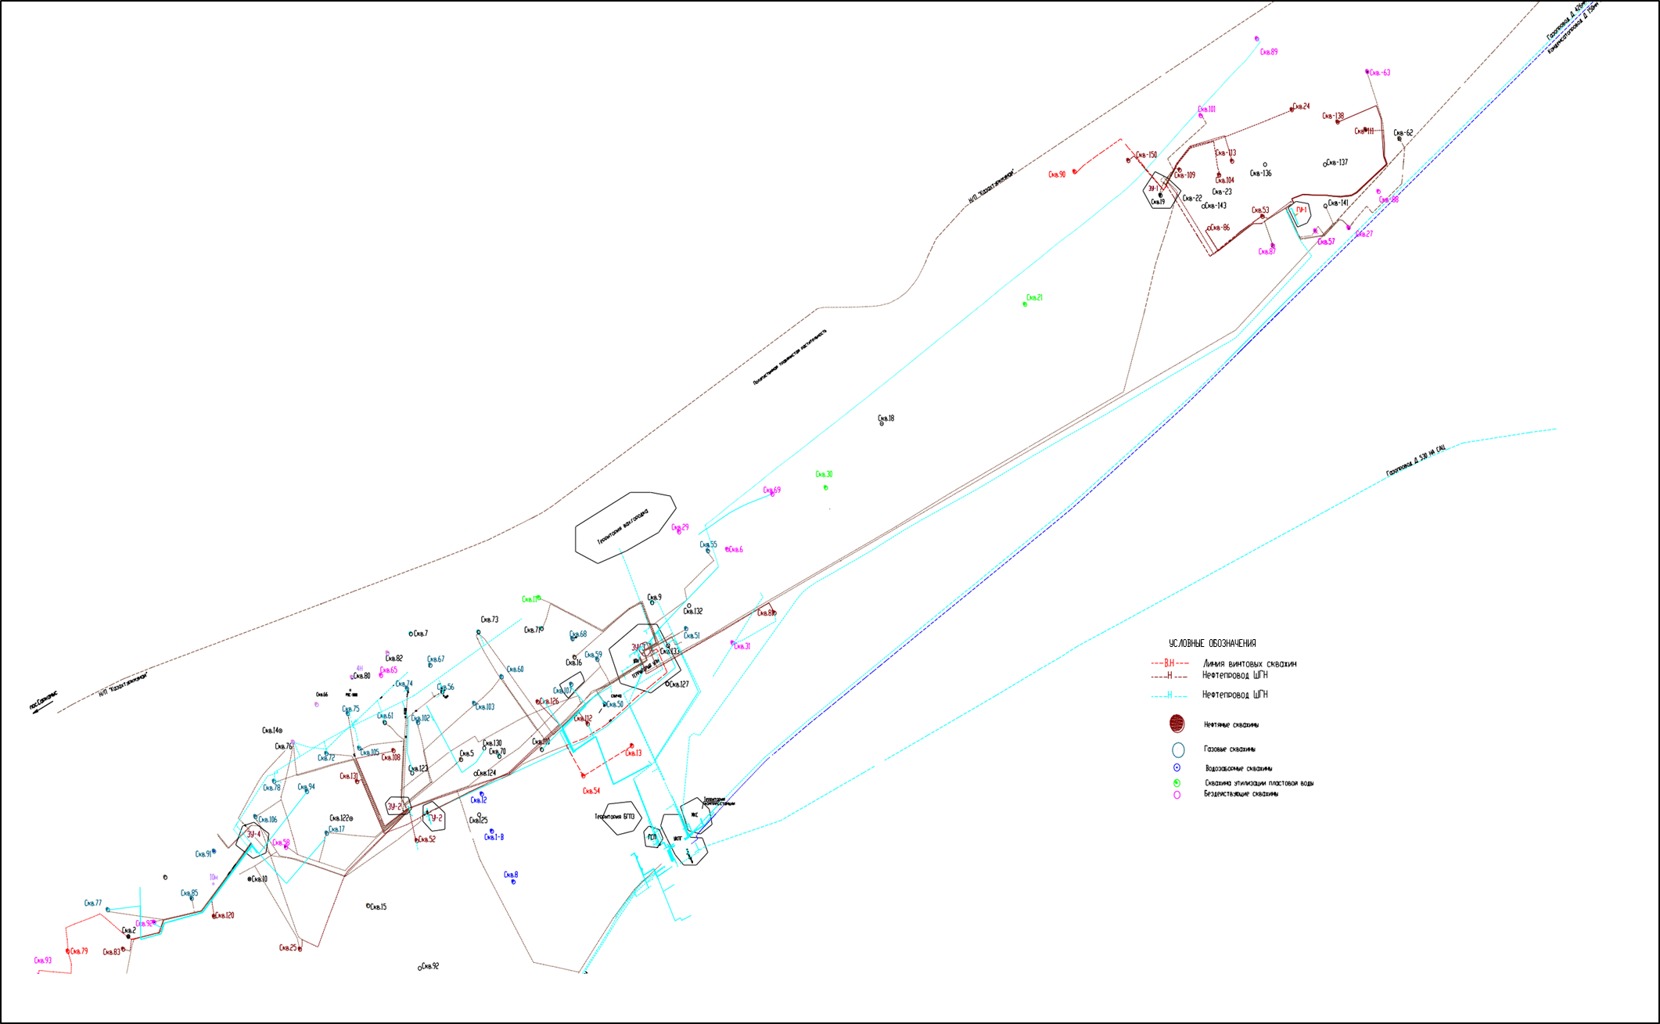
Рис. 3.4.1 - Текущая система промыслового сбора продукции скважин на месторождении Боранколь
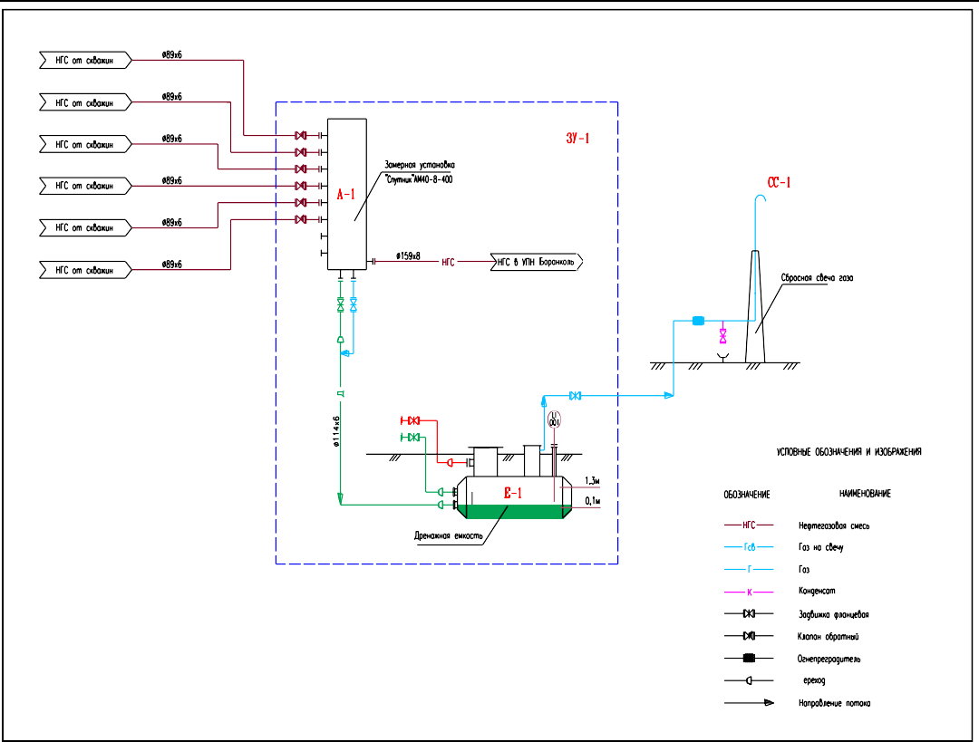
Рис. 3.4.2 - Принципиальная технологическая схема замера добытой продукции на «ЗУ»
Технологический процесс сбора нефти на «ГУ»
На групповых установках («ГУ-1» и «ГУ-2») имеются следующее технологическое оборудование:
- выкидные линии от добывающих скважин до «ГУ-1»;
- сборным нефтепроводы от «ЗУ» до «ГУ»;
- сборные нефтепроводы от «ГУ-1» и 2 до «УПН»;
- нефтегазовый сепаратор («НГС»);
- газовый сепаратор;
- концевой сепаратор «НГС» или буферная емкость для нефти;
- насосы перекачки нефти, марки «ЦНС» и «НБ-125»;
- дренажная емкость для сброса технологической жидкости;
- дренажная емкость для газа;
- факел высокого и низкого давления;
- свеча сбросная.
Технологический процесс сбора и транспортировки нефтегазовой смеси с «ЗУ» до «ГУ-1» и «ГУ-2» осуществляется по схеме, представленной на рисунке 3.4.3.
Нефтегазовая смесь с «ЗУ» по сборным нефтепроводам диаметром 159х8 мм поступает на «ГУ» в нефтегазовый сепаратор («НГС») поз. «С-1». В сепараторе «НГС» происходит первая ступень сепарации нефти и попутного нефтяного газа при давлении сепарации 0,25 МПа (избыт.).

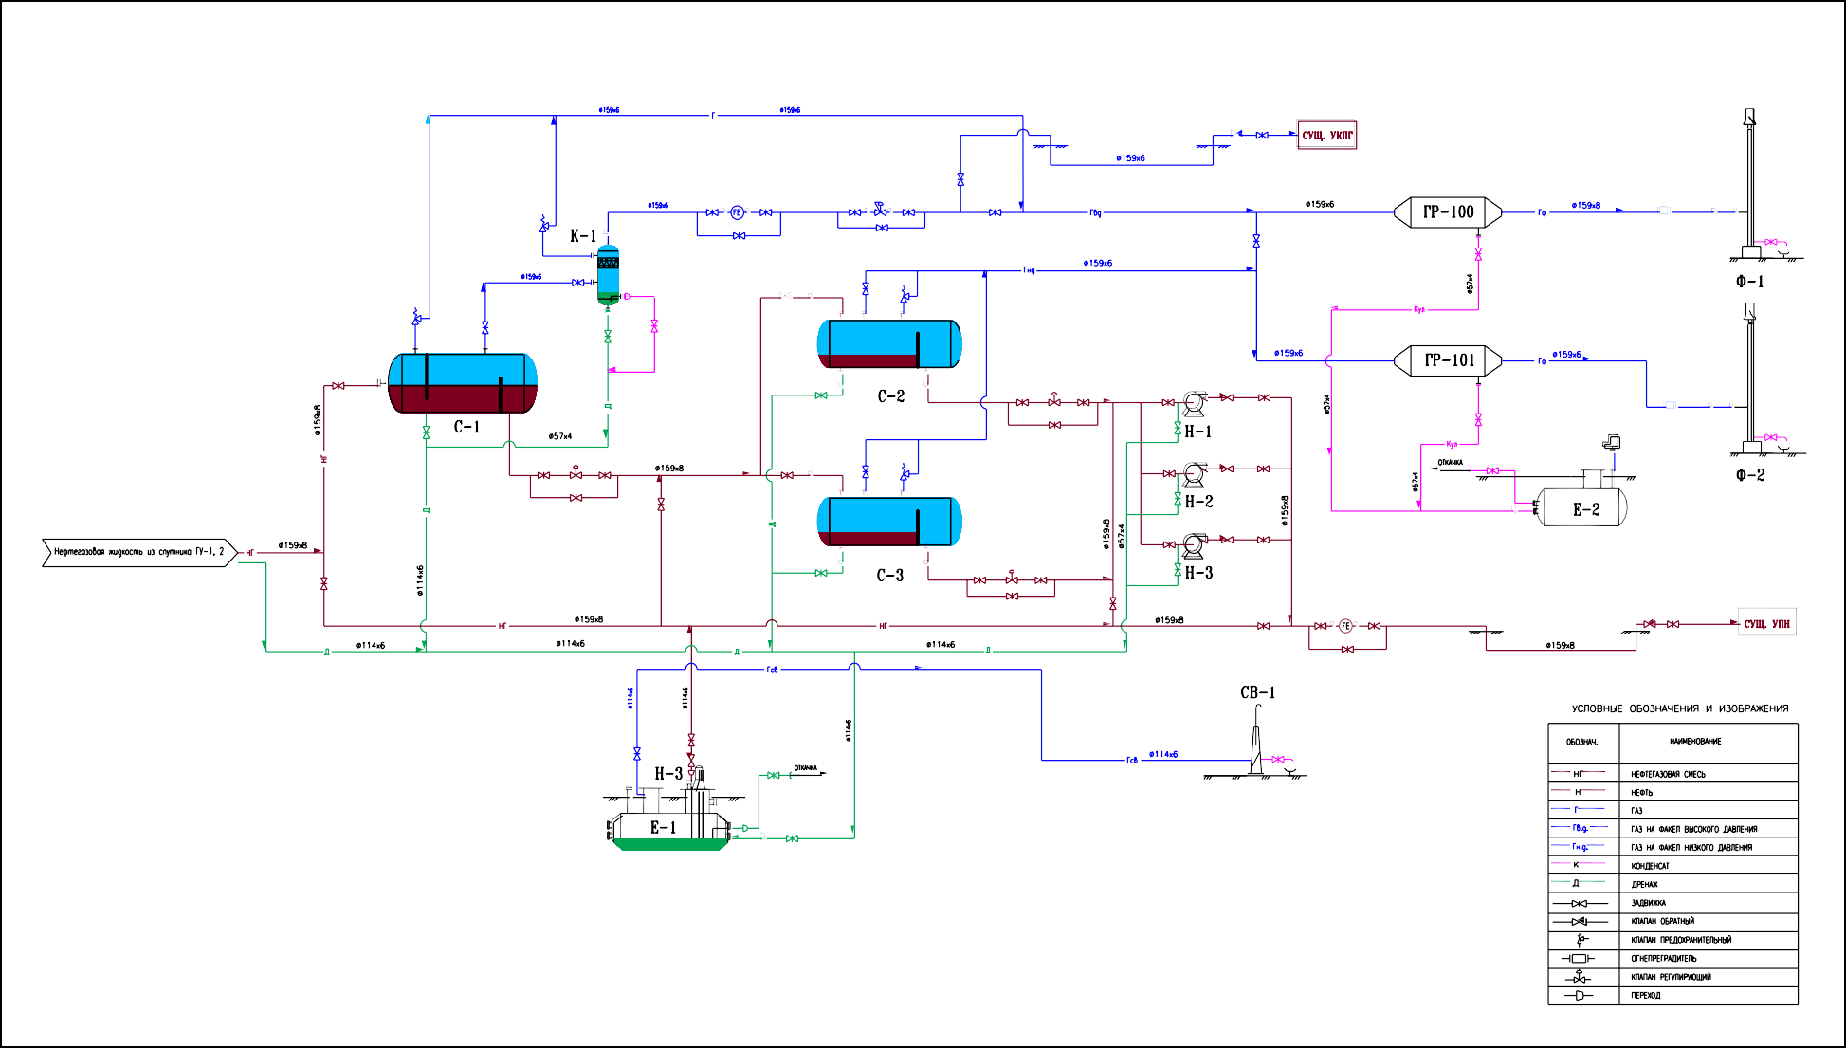
Рис. 3.4.3 - Технологическая схема сбора и транспортировки нефтегазовой смеси на «ГУ»
Газ, выделившийся с сепаратора «НГС» направляется в вертикальный газосепаратор- каплеотделитель поз. «К-1», где газ очищается от капельной жидкости. Осушенный газ с после скруббера частично используется на собственные нужды – в качестве топлива на печах подогрева, остальной газ от ГУ-1 направляется на УПН и далее через дожимной компрессор на установку подготовки газа в УКПГ, остальной газ от ГУ-2 направляется на компрессорный цех и далее через дожимные компрессора в газлифтную систему добычи. При аварийных ситуациях предусмотрена подача газа на аварийную факельную систему.
Давление в сепараторах (поз. «К-1 и С-1») поддерживается регулировочным клапаном «до себя». Для окончательной сепарации нефти перед поступлением ее в «УПН», предусматривается концевой сепаратор (буферная емкость) поз. «С-2/3» (одна рабочая, вторая резервная), где процесс сепарации ведется при давлении 0,05 МПа.
Остаточный объем газа с сепаратора «К-1» поступает на вторую ступень сепарации в газовые расширители поз. «ГР-100/101», где производится очистка газа от конденсата и далее газ направляется в коллектор факельного газа низкого давления поз. «Ф-2».
Нефть с концевого сепаратора поз. «С-2/3» насосами поз. «Н-1/2/3» (два рабочих, третий резервный) перекачивается по сборному нефтепроводу условным диаметром 159 мм на установку подготовки нефти («УПН») Боранколь.
При ремонтных работах и аварийных ситуациях сброс газа с предохранительных клапанов нефтегазового сепаратора, газового сепаратора и буферной емкости осуществляется по коллектору факельной системы высокого давления (поз. «Ф-1»). При ремонтных работах сепараторов сброс излишков газа для сжигания поступают на коллектор низкого давления (поз. «Ф-2»). Розжиг газа - дистанционный, автоматический, осуществляется за счет подачи на запальную горелку.
Свеча сбросная (поз. «СВ-1») предназначена для сброса газа с дренажной емкости (поз. «Е-1»), диаметр свечи 100 мм, высота 10 м.
Нефть с дренажной емкости («Е-1») откачивается погружным насосом на прием насосов поз. «Н-1/2/3».
Выкидные линии всех добывающих скважин выполнены из стальных труб с наружным диаметром 89 мм «ГОСТ 8732-72». Материал труб - сталь 20. Толщина стенки – 6мм. Трубы от скважин до АГЗУ «Спутник» «ЗУ» и «ГУ» проложены на глубине 1-1,5м под землей.
Нефтесборные коллектора от «ЗУ» до «ГУ» и от «ГУ» до «УПН» выполнены из стальной трубы с наружным диаметрами от 127 мм до 219 мм «ГОСТ 8732-72». Материал труб – сталь 20. Толщина стенки – 8мм. Нефтесборные коллектора проложены в подземном исполнении на глубине 1-1,5 м.

3.4.2 Технологический процесс подготовки нефти на УПН месторождения Боранколь
Установка подготовки нефти («УПН») месторождения Боранколь предназначена для централизованной подготовки потока добываемой продукции, поступающего с объектов нефтепромыслов, расположенных на месторождении Толкын и месторождении Боранколь.
Подготовка сырья на «УПН» предусматривает разделение поступающей газожидкостной смеси на газовую и жидкую фазы с дальнейшей подготовкой товарной нефти для подачи в магистральную нефтепроводную систему АО «КазТрансОйл».
В состав «УПН» входят следующие основные установки и сооружения:
        - Площадка нефтегазового сепаратора «V-1,2».
        - Площадка газосепаратора «V-3».
        - Площадка подогревателей нефти «Н-1, Н-2, Н-3 (ПП-0,63)».
        - Площадка отстойников «ОГ-1/2».
        - Концевая сепарационная установка «КСУ».
        - Резервуарный парк товарной нефти «V-7/1,2,3,4».
        - Площадка сброса пластовой воды «V-4, V-10, V-11, V-12».
        - Площадка емкости пресной воды «Е-1».
        - Площадка дренажной емкости «Т-1,2».
        - Площадка нефтяной насосной «Р-7/1,2.3» и «Р-8/1,2».
        - Насосная откачки дренажных стоков «Р-5/1.2.3».
        - Площадка блоков дозирования химреагентов «Х-1,2».
        - Факел для сжигания попутного газа «F-1».
        - Площадка факельного сепаратора «Т-3».
        - Площадка подогревателей нефти Н-4, 5 (ПБТ-1,6).
        - Площадка отстойника УПСВ V-5/1.
        - Площадка насосов перекачки пластовой воды Р-9/1,2,3.
        - Площадка насосов перекачки сточной воды Р-9/4,5,6,7.
        - Площадка емкости подземной для сбора конденсата Т-4.
        - Площадка насосной откачки конденсата Р-10.
        - Свеча газоуравнительной системы S-1.
Технологический процесс характеризуется непрерывностью, законченностью технологического цикла. Технологические сооружения «УПН» относятся к категории производства по «СНиП 90-81» к взрывоопасным. Весь технологический комплекс выполнен на основе строительно-технологических блоков, оснащенных во всех необходимых случаях приборами контроля и регулирования и системами автоматизации, являющимися частью общей системы автоматического управления «УПН».
Готовой продукцией УПН является товарная нефть I группы качества по «СТ РК 1347–2005» (ГОСТ Р 51858–2002, MOD), нефтяной попутный газ, используемый в качестве топлива для работы печей, и сточная вода, применяемая для закачки в пласт. Товарная нефть сдается на нефтеперекачивающую станцию АО «КазТрансОйл» для ее дальнейшей транспортировки потребителю.
Принципиальная схема УПН месторождения Боранколь показана на рисунке 3.4.4.
Дегазированная жидкость с ГУ-1, ГУ-2 предварительно подогревается в печах подогрева Н-4,5 до 55-60°С и поступает на площадку установки предварительного сброса воды (УПСВ). На УПСВ установлен отстойник V-5/1 где происходит предварительный сброс пластовой воды. Давление отстоя до 0.5 МПа. Уровень воды в отстойниках поддерживается регулирующим клапаном по линии сброса воды в V-4,10,11,12. Дренаж с отстойника V-5/1 осуществляется в дренажную емкость Т-2/1.
От УПСВ дегазированная жидкость поступает на вход печей Н-1,2 (печи взаимозаменяемы). Нефтегазовая смесь со «Спутника» (ЗУ-3) расположенного рядом ЦППН поступает на площадку нефтегазовых сепараторов V-1 и V-2 на первую ступень сепарации. Здесь происходит разгазирование потока при давлении до 0.5 МПа. Выделившийся газ после нефтегазосепараторов V-1,2 поступает в вертикальный газосепаратор-каплеотделитель V-3. Давление в сепараторах поддерживается регулятором давления на трубопроводе выхода газа от газосепаратора. Уровень нефти в нефтегазовых сепараторах V-1,2 регулируются регулирующими клапанами на выходе нефти. Сброс дренажа с площадки нефтегазовых сепараторов производится в общую дренажную систему.
Уровень конденсата в газосепараторе V-3 регулируется регулирующим клапаном по дренажной линии. Конденсат сбрасывается в дренажную емкость Т-3. Осушенный газ с давлением до 0.45 МПа после скруббера V-3 подается на ЦПГиГК, КЦ и может использоваться на собственные нужды в качестве топлива на печах подогрева Н-1,2,3, 4, 5. Основным топливным газом является газ, подаваемый от SRM ЦПГиГК.
Нефтяная эмульсия с нефтегазосепараторов V-1,2 направляется на печи подогрева Н-4,5, где подогревается до температуры 55-60°С. Печи взаимозаменяемые, на данной ступени сепарации может работать одновременно, как одна печь и две печи. Для первичной промывки используется вода с водяной подушки технологического резервуара- температура до 60°С, которая подается или на вход V-1,2 или на вход печей первой ступени подогрева, в зависимости от свойств поступающей жидкости. Минерализация воды в технологическом резервуаре поддерживается до 10000-15000 мг/л путем регулировки подачи пресной воды на вторую ступень подогрева с помощью штуцеров. Пресная вода подается с резервуара Е-1. При необходимости предусмотрена возможность подачи химреагента промывки нефти.
Подогретый нефтяной поток поступает на вторую ступень сепарации – через печи подогрева газа Н-1,2 далее в отстойники V-5/2,3. Здесь происходит дальнейшая сепарация нефти и сброс пластовой воды. Отстойники предусмотрены, как для параллельного, так и последовательного подключения. Давление сепарации до 0.35 МПа, в отстойниках поддерживается регулирующим клапаном на выходе с отстойника. Уровень воды в отстойниках поддерживается регулирующим клапаном по линии сброса воды в резервуары V-4,10,11,12. Дренаж с отстойников осуществляется в дренажную емкость Т-2/1.
Пластовая вода с отстойников направляется в резервуары-отстойники пластовой воды V-10 объемом 400м³ и V-4,11,12 объемом 1000 м³ каждый. В резервуарах V-4,10,11,12 методом отстоя производится осветление воды. Осветленная вода от резервуаров V-4,10,11,12 перекачиваются насосами Р-9/1,2,3,4,5,6,7 в нагнетательные скважины. Уловленная в резервуарах V-4,10,11,12 нефть и дренаж сбрасываются в дренажную емкость Т-4, Т-2/1 откуда с помощью насосов Р-5/1,2,3 подается на начало технологического процесса.
Нефтяная эмульсия после отстойников проходит через печь подогрева Н-3 второй ступени. Перед подогревателем в поток нефти для промывки от соли добавляется пресная вода. Пресная вода подается насосами Р-6/1,2 из емкости пресной воды Е-1. Для окончательного разрушения эмульсии подается химреагент (деэмульгатор) из Х-1,2 (БР-2.5).
Подогретый до 600С поток направляется на концевую сепарационную установку КСУ. Здесь происходит окончательное разгазирование потока нефти. А разгазированная нефть направляется в технологические резервуары-отстойники V-7/1 или V-7/2 объемом 1000 м³, и в товарные резервуары V-7/3,4, далее нефть из резервуаров товарной нефти насосами Р-8/1,2 перекачивается по нефтепроводу диаметром 150мм на Товарно-сырьевую базу (ТСБ) на станции Опорный.
Газ от КСУ и промысловых установок ГУ-1, ГУ-2 последовательно проходит через теплообменник «труба в трубе» и далее через конденсатосборник V-6 и вертикальный сепаратор С-1, где отбивается влага в составе газа низкого давления. Далее с помощью МКС газ компримируется и направляется на КЦ и ЦПГиГК м/р Боранколь.
Сброс газа с дыхательных клапанов резервуарного парка товарной нефти осуществляется на свечу S-1.
Продувочные и аварийные сбросы газа под избыточным давлением со всех технологических установок сбрасывается на факел F-1.
Сброс дренажа со всех площадок производится в общую дренажную систему Т-1,2,4.

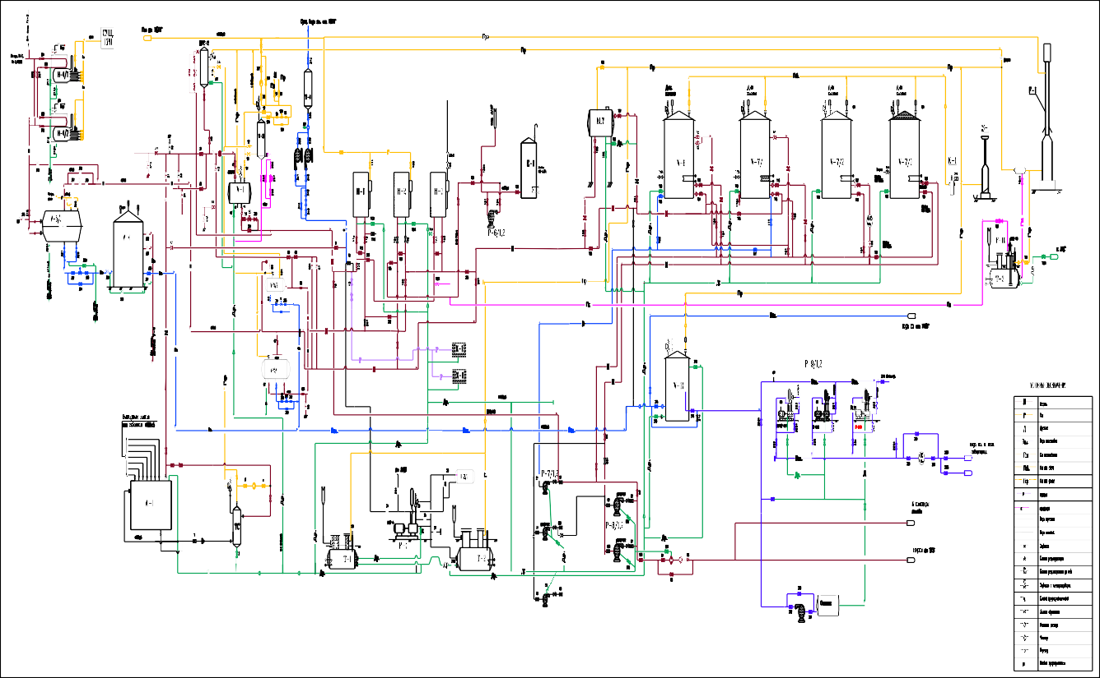
Рис. 3.4.4 - Технологическая схема установки подготовки нефти («УПН») на месторождении Боранколь

4. ОСНОВНЫЕ ПОЛОЖЕНИЯ РЕАЛИЗУЕМОГО ПРОЕКТНОГО ДОКУМЕНТА

4.1 Проектные решения по разработке месторождения

4.1.1 Обоснование расчетных вариантов разработки и их исходные характеристики
Для обоснования величины коэффициента извлечения нефти, растворенного газа и свободного газа были в ПР (2025г.) рассмотрены 3 варианта разработки месторождения Боранколь, различающиеся между собой количеством ввода скважин. В вариантах 2 и 3 рассмотрены возвраты скважин по мере их выработки дополнительное бурение. Таким образом по 17 нефтяным перевод вышележащие и нижележащие горизонты, перевод под нагнетание 3 скважин и дострел 6 скважинах для добычи запасы ГШ (таблица 4.1.1). При этом основная часть возвращаемых скважин будут разрабатывать газоконденсатные залежи, гидродинамически не связанные с нефтяной частью, что позволяет вести одновременную эксплуатацию нефтяной и газовой части Ю-III, Ю-IV и Ю-V горизонтов. В процессе разбуривания по мере детализации строения пласта для достижения проектного коэффициента извлечения углеводородов предусмотрено бурение резервных скважин в количестве 10%.
При расчете основных технологических показателей нефтяных залежей принята разработка при текущих депрессиях.
Описание вариантов:
Вариант 1 предусматривает бурение и ввод в эксплуатацию 11 новых скважин, перевод 12 действующих скважин на вышележащие или нижележащие горизонты (в том числе 5 – на газовый объект и 7 – на нефтяной), проведение дострела интервалов в 6 скважинах для вовлечения в разработку газовых шапок, а также ввод в эксплуатацию одной скважины из консервации.
Вариант 2 (рекомендуемый) включает бурение и ввод в эксплуатацию 11 новых скважин, перевод 14 скважин на вышележащие или нижележащие горизонты (5 – на газовый объект и 9 – на нефтяной), дострел интервалов в 6 скважинах для разработки газовых шапок, ввод одной скважины из консервации и перевод двух скважин под нагнетание.
Вариант 3 предполагает бурение и ввод в эксплуатацию 13 новых скважин, перевод 15 скважин на вышележащие или нижележащие горизонты (5 – на газовый объект и 10 – на нефтяной), проведение дострела интервалов в 6 скважинах, ввод одной скважины из консервации, перевод двух скважин под нагнетание, выполнение ремонтно-изоляционных работ в 6 скважинах, а также закачку реагента в призабойную зону пласта с целью снижения обводнённости и повышения эффективности разработки.
Дополнительные замечания к проектным решениям:
- Скважина №150, в случае получения положительных результатов после проведения КРС, планируется к вводу из бездействия. При отрицательном результате – будет переведена в наблюдательный фонд.
- В отношении скважины №88: в 2025г предусмотрено проведение исследования на приемистость. При подтверждении положительных результатов скважина будет переведена в нагнетательный фонд, начиная с 2026г.
Подробное описание каждого из вариантов представлено на листе ГТМ.

4.1.2 Технологические показатели вариантов разработки
Для разработки месторождения Боранколь рассмотрены 3 варианта.
Технологические показатели по рекомендуемому 2 варианту разработки в целом по месторождению представлены в таблицах 4.1.2-4.1.4.
Ниже представлено описание основных технологических показателей по рассмотренным вариантам разработки месторождения.
Вариант 1 предусматривает бурение и ввод в эксплуатацию 11 новых скважин, перевод 12 действующих скважин на вышележащие или нижележащие горизонты (в том числе 5 — на газовый объект и 7 — на нефтяной), проведение дострела интервалов в 6 скважинах для вовлечения в разработку газовых шапок, а также ввод в эксплуатацию одной скважины из консервации.
Вариант 2 (рекомендуемый) включает бурение и ввод в эксплуатацию 11 новых скважин, перевод 14 скважин на вышележащие или нижележащие горизонты (5 — на газовый объект и 9 — на нефтяной), дострел интервалов в 6 скважинах для разработки газовых шапок, ввод одной скважины из консервации и перевод двух скважин под нагнетание.
Вариант 3 предполагает бурение и ввод в эксплуатацию 13 новых скважин, перевод 15 скважин на вышележащие или нижележащие горизонты (5 — на газовый объект и 10 — на нефтяной), проведение дострела интервалов в 6 скважинах, ввод одной скважины из консервации, перевод двух скважин под нагнетание, выполнение ремонтно-изоляционных работ в 6 скважинах, а также закачку реагента в призабойную зону пласта с целью снижения обводнённости и повышения эффективности разработки.

Таблица 4.1.1 – Таблица ГТМ
№№ п/п | Годы | Вид ГТМ | №№  скв. | Объект |  | Варианты разработки
 |  |  |  | До ГТМ | После ГТМ | 1 | 2 | 3
1 | 2025 | Ввод из бурения | 155 | II | II | + | + | +
2 | 2025 | ПВЛГ | 61 | II | возвЮ-VI | + | + | +
3 | 2025 | ПВЛГ | 59 | II | возвЮ-VI | + | + | +
4 | 2025 | ПВЛГ | 102 | II | возвЮ-VI | + | + | +
5 | 2025 | ПВЛГ | 52 | II | возвЮ-V | + | + | +
6 | 2025 | Перевод под нагнетание | 78 | возвЮ-VI | II |  | + | +
7 | 2025 | ПВЛГ | 120 | возвЮ-VI | возвЮ-IV-СГ+ГШ | + | + | +
8 | 2026 | Ввод из бурения | 153 | II | II | + | + | +
9 | 2026 | Ввод из бурения | 160 | III | III | + | + | +
10 | 2026 | ПВЛГ | 31 | возвЮ-I-В_ГШ | возвЮ-II |  | + | +
11 | 2026 | ввод из консервации | 29 | возвЮ-V | возвЮ-V | + | + | +
12 | 2026 | Перевод под нагнетание | 88 | III | III |  | + | +
13 | 2026 | РИР | 53 | III | III |  |  | +
14 | 2026 | РИР | 63 | III | III |  |  | +
15 | 2026 | РИР | 109 | III | III |  |  | +
16 | 2027 | Ввод из бурения | 154 | II | II | + | + | +
17 | 2027 | Ввод из бурения | 163 | III | III | + | + | +
18 | 2027 | ПВЛГ | 112 | II | возвЮ-IV | + | + | +
19 | 2027 | РИР | 113 | III | III |  |  | +
20 | 2027 | РИР | 138 | III | III |  |  | +
21 | 2027 | РИР | 159 | III | III |  |  | +
22 | 2028 | Ввод из бурения | 157 | II | II | + | + | +
23 | 2028 | Ввод из бурения | 156 | II | II | + | + | +
24 | 2028 | Ввод из бурения | 164 | III | III | + | + | +
25 | 2029 | Ввод из бурения | 186 | III | III | + | + | +
26 | 2029 | Ввод из бурения | 161 | II | II | + | + | +
27 | 2029 | Ввод из бурения | 152 | II | II | + | + | +
28 | 2029 | КРС | 6 | I | I | + | + | +
29 | 2029 | ПВЛГ | 94 | II | возвЮ-V-СГ+ГШ | + | + | +
30 | 2030 | Ввод из бурения | 158 | II | II |  |  | +
31 | 2030 | Ввод из бурения | 165 | III | III |  |  | +
32 | 2030 | Дострел | 83 | возвЮ-III | возвЮ-III | + | + | +
33 | 2030 | Дострел | 91 | возвЮ-IV | возвЮ-IV-СГ+ГШ | + | + | +
34 | 2030 | Дострел | 85 | возвЮ-V-СГ+ГШ | возвЮ-V-СГ+ГШ | + | + | +
35 | 2030 | ПВЛГ | 126 | возвЮ-I | возвЮ-IV | + | + | +
36 | 2030 | ПВЛГ | 77 | II | возвЮ-VI | + | + | +
37 | 2030 | ПВЛГ | 92 | возвЮ-III | I | + | + | +
38 | 2030 | ПВЛГ | 103 | II | возвЮ-II-СГ | + | + | +
39 | 2031 | КРС | 81 | I | I | + | + | +
40 | 2031 | ПВЛГ | 50 | возвЮ-V | I | + | + | +
41 | 2032 | Дострел | 31 | возвЮ-II-СГ | возвЮ-II-СГ | + | + | +
42 | 2032 | ПВЛГ | 58 | возвЮ-I | возвТ |  | + | +
43 | 2033 | ПВЛГ | 106 | II | I | + | + | +
44 | 2034 | Дострел | 63 | возвЮ-I-В_ГШ | возвЮ-I-В_ГШ | + | + | +
45 | 2035 | Дострел | 111 | возвЮ-I-В_ГШ | возвЮ-I-В_ГШ | + | + | +
46 | 2035 | ПВЛГ | 89 | III | III |  |  | +

Таблица 4.1.2 - Характеристика основного фонда скважин. По месторождению в целом. 2 вариант
Годы | Ввод скважин из бурения, ед. |  |  | Фонд скважин с начала разработки, ед. | Перевод скважин с других объектов, ед. | Ввод скважин из консервации, ед. | Ввод добывающих скважин из прочих категорий, ед. | Экспл. бурение с начала разработки, тыс. м | Перевод под закачку, ед. | Ввод нагнетательных скважин из прочих категорий, ед. | Выбытие скважин, ед. |  |  | Фонд добывающих скважин на конец года, ед. |  | Фонд нагнетательных скважин на конец года, ед. | Среднегодовой дебит на одну скважину, т/сут |  | Среднегодовая приемистость одной скважины, м³/сут
Годы | всего | добывающих | нагнетательных |  |  |  |  |  |  |  | всего | добывающих | нагнетательных | всего | механизи- рованных | Фонд нагнетательных скважин на конец года, ед. | нефти | жидкости | Среднегодовая приемистость одной скважины, м³/сут
2025 | 1 | 1 | 0 | 96 | 4 | 0 | 0 | 220 | 1 | 0 | 10 | 10 | 0 | 57 | 56 | 5 | 4,3 | 39,9 | 262,0
2026 | 2 | 2 | 0 | 98 | 2 | 0 | 0 | 225 | 1 | 0 | 2 | 2 | 0 | 59 | 59 | 6 | 4,0 | 41,0 | 268,9
2027 | 2 | 2 | 0 | 100 | 1 | 0 | 0 | 230 | 0 | 0 | 6 | 6 | 0 | 55 | 55 | 6 | 3,6 | 41,0 | 286,2
2028 | 3 | 3 | 0 | 103 | 0 | 0 | 0 | 237,5 | 0 | 0 | 0 | 0 | 0 | 58 | 58 | 6 | 3,3 | 39,8 | 298,6
2029 | 3 | 3 | 0 | 106 | 0 | 0 | 0 | 245 | 0 | 0 | 2 | 2 | 0 | 59 | 59 | 6 | 2,9 | 36,1 | 310,1
2030 | 0 | 0 | 0 | 106 | 2 | 0 | 0 | 245 | 0 | 0 | 0 | 0 | 0 | 60 | 60 | 6 | 2,6 | 34,2 | 303,8
2031 | 0 | 0 | 0 | 106 | 0 | 0 | 0 | 245 | 0 | 0 | 17 | 16 | 1 | 44 | 44 | 5 | 2,4 | 34,2 | 271,9
2032 | 0 | 0 | 0 | 106 | 1 | 0 | 0 | 245 | 0 | 0 | 1 | 1 | 0 | 43 | 43 | 5 | 2,4 | 35,9 | 313,1
2033 | 0 | 0 | 0 | 106 | 0 | 0 | 0 | 245 | 0 | 0 | 4 | 4 | 0 | 39 | 39 | 5 | 2,3 | 34,3 | 305,6
2034 | 0 | 0 | 0 | 106 | 0 | 0 | 0 | 245 | 0 | 0 | 0 | 0 | 0 | 39 | 39 | 5 | 2,2 | 34,1 | 298,0
2035 | 0 | 0 | 0 | 106 | 0 | 0 | 0 | 245 | 0 | 0 | 2 | 2 | 0 | 37 | 37 | 5 | 2,0 | 33,0 | 290,5
2036 | 0 | 0 | 0 | 106 | 0 | 0 | 0 | 245 | 0 | 0 | 0 | 0 | 0 | 37 | 37 | 5 | 1,9 | 33,1 | 283,1
2037 | 0 | 0 | 0 | 106 | 0 | 0 | 0 | 245 | 0 | 0 | 2 | 2 | 0 | 35 | 35 | 5 | 1,8 | 32,7 | 275,8
2038 | 0 | 0 | 0 | 106 | 0 | 0 | 0 | 245 | 0 | 0 | 0 | 0 | 0 | 35 | 35 | 5 | 1,6 | 30,2 | 268,6
2039 | 0 | 0 | 0 | 106 | 0 | 0 | 0 | 245 | 0 | 0 | 6 | 6 | 0 | 29 | 29 | 5 | 1,6 | 27,3 | 261,5
2040 | 0 | 0 | 0 | 106 | 0 | 0 | 0 | 245 | 0 | 0 | 0 | 0 | 0 | 29 | 29 | 5 | 1,5 | 27,3 | 254,6
2041 | 0 | 0 | 0 | 106 | 0 | 0 | 0 | 245 | 0 | 0 | 0 | 0 | 0 | 29 | 29 | 5 | 1,5 | 26,3 | 247,8
2042 | 0 | 0 | 0 | 106 | 0 | 0 | 0 | 245 | 0 | 0 | 0 | 0 | 0 | 29 | 29 | 5 | 1,4 | 25,5 | 234,4
2043 | 0 | 0 | 0 | 106 | 0 | 0 | 0 | 245 | 0 | 0 | 0 | 0 | 0 | 29 | 29 | 5 | 1,3 | 24,6 | 228,0
2044 | 0 | 0 | 0 | 106 | 0 | 0 | 0 | 245 | 0 | 0 | 1 | 1 | 0 | 28 | 28 | 5 | 1,2 | 23,2 | 221,7
2045 | 0 | 0 | 0 | 106 | 0 | 0 | 0 | 245 | 0 | 0 | 10 | 10 | 0 | 18 | 18 | 5 | 1,2 | 23,6 | 215,6
2046 | 0 | 0 | 0 | 106 | 0 | 0 | 0 | 245 | 0 | 0 | 0 | 0 | 0 | 18 | 18 | 5 | 1,4 | 27,5 | 209,7
2047 | 0 | 0 | 0 | 106 | 0 | 0 | 0 | 245 | 0 | 0 | 0 | 0 | 0 | 18 | 18 | 5 | 1,4 | 26,7 | 203,9

Таблица 4.1.3 - Характеристика основных показателей разработки по отбору нефти и жидкости. По месторождению в целом. 2 вариант
Годы | Добыча нефти, тыс. т | Темп отбора от извлекаемых запасов, % |  | Накопленная добыча нефти, тыс. т | Отбор извлекаемых запасов, % | КИН, доли ед. | Годовая добыча жидкости, тыс. т |  | Накопленная добыча жидкости,  тыс. т |  | Обводненность продукции, % | Закачка рабочего агента (вода),  тыс. м³ |  | Компенсация отборов закачкой, % | Накопленная компенсация отборов закачкой, % | Добыча растворенного газа, млн. м³ |  | Добыча газа из ГШ,  млн. м³ |  | Добыча газа, млн. м³ |  | Добыча конденсата из ГШ, т
Годы | Добыча нефти, тыс. т | начальных | текущих | Накопленная добыча нефти, тыс. т | Отбор извлекаемых запасов, % | КИН, доли ед. | всего | мех. способом | всего | мех. способом | Обводненность продукции, % | годовая | накопленная | Компенсация отборов закачкой, % | Накопленная компенсация отборов закачкой, % | годовая | накопленная | годовая | накопленная | годовая | накопленная | годовая | накопленная
2025 | 91,7 | 2,0 | 10,3 | 3838,1 | 82,7 | 0,217 | 849,8 | 843,5 | 14951,1 | 12934,3 | 89,2 | 92,8 | 2163,8 | 11,8 | 14,4 | 4,534 | 181,780 | 0,000 | 1,046 | 4,534 | 182,826 | 0,0 | 381,0
2026 | 86,0 | 1,9 | 10,7 | 3924,1 | 84,6 | 0,222 | 889,9 | 889,9 | 15841,1 | 13824,3 | 90,3 | 112,9 | 2276,7 | 13,8 | 14,4 | 4,297 | 186,077 | 0,000 | 1,046 | 4,297 | 187,123 | 0,0 | 381,0
2027 | 77,7 | 1,7 | 10,9 | 4001,9 | 86,2 | 0,226 | 879,6 | 879,6 | 16720,6 | 14703,8 | 91,2 | 114,9 | 2391,6 | 14,3 | 14,4 | 3,920 | 189,997 | 0,000 | 1,046 | 3,920 | 191,043 | 0,0 | 381,0
2028 | 71,7 | 1,5 | 11,2 | 4073,5 | 87,8 | 0,230 | 863,2 | 863,2 | 17583,9 | 15567,1 | 91,7 | 119,9 | 2511,5 | 15,2 | 14,4 | 3,514 | 193,510 | 0,000 | 1,046 | 3,514 | 194,556 | 0,0 | 381,0
2029 | 65,5 | 1,4 | 11,5 | 4139,0 | 89,2 | 0,234 | 820,5 | 820,5 | 18404,4 | 16387,6 | 92,0 | 124,5 | 2636,0 | 16,7 | 14,5 | 3,060 | 196,571 | 0,000 | 1,046 | 3,060 | 197,617 | 0,0 | 381,0
2030 | 61,2 | 1,3 | 12,2 | 4200,2 | 90,5 | 0,237 | 801,3 | 801,3 | 19205,7 | 17188,9 | 92,4 | 122,0 | 2758,0 | 16,7 | 14,6 | 2,855 | 199,426 | 0,831 | 1,877 | 3,686 | 201,303 | 93,6 | 474,6
2031 | 52,6 | 1,1 | 11,9 | 4252,7 | 91,6 | 0,240 | 747,6 | 747,6 | 19953,3 | 17936,5 | 93,0 | 114,1 | 2872,1 | 16,9 | 14,7 | 2,527 | 201,953 | 0,815 | 2,691 | 3,342 | 204,644 | 91,8 | 566,5
2032 | 45,4 | 1,0 | 11,7 | 4298,1 | 92,6 | 0,243 | 666,6 | 666,6 | 20619,9 | 18603,1 | 93,2 | 102,8 | 2974,9 | 17,1 | 14,7 | 2,172 | 204,125 | 0,995 | 3,686 | 3,167 | 207,811 | 97,8 | 664,3
2033 | 40,3 | 0,9 | 11,8 | 4338,4 | 93,5 | 0,245 | 604,9 | 604,9 | 21224,8 | 19208,0 | 93,3 | 100,4 | 3075,3 | 18,4 | 14,8 | 1,816 | 205,941 | 0,977 | 4,663 | 2,793 | 210,604 | 95,0 | 759,3
2034 | 36,6 | 0,8 | 12,1 | 4375,0 | 94,3 | 0,247 | 573,2 | 573,2 | 21798,0 | 19781,2 | 93,6 | 97,9 | 3173,2 | 18,9 | 14,9 | 1,604 | 207,545 | 0,959 | 5,622 | 2,562 | 213,167 | 92,3 | 851,7
2035 | 33,7 | 0,7 | 12,7 | 4408,7 | 95,0 | 0,249 | 554,3 | 554,3 | 22352,3 | 20335,5 | 93,9 | 95,4 | 3268,7 | 19,1 | 15,0 | 1,457 | 209,002 | 0,941 | 6,562 | 2,398 | 215,565 | 89,7 | 941,4
2036 | 30,6 | 0,7 | 13,2 | 4439,3 | 95,7 | 0,251 | 533,0 | 533,0 | 22885,3 | 20868,5 | 94,3 | 93,0 | 3361,7 | 19,4 | 15,1 | 1,244 | 210,247 | 0,923 | 7,485 | 2,167 | 217,732 | 87,1 | 1028,5
2037 | 28,0 | 0,6 | 13,9 | 4467,2 | 96,3 | 0,252 | 514,3 | 514,3 | 23399,6 | 21382,8 | 94,6 | 90,6 | 3452,3 | 19,6 | 15,2 | 1,134 | 211,381 | 0,904 | 8,390 | 2,039 | 219,770 | 84,6 | 1113,1
2038 | 24,9 | 0,5 | 14,4 | 4492,1 | 96,8 | 0,254 | 458,8 | 458,8 | 23858,4 | 21841,6 | 94,6 | 88,2 | 3540,5 | 21,4 | 15,3 | 0,928 | 212,308 | 0,886 | 9,276 | 1,814 | 221,584 | 82,1 | 1195,1
2039 | 21,6 | 0,5 | 14,6 | 4513,8 | 97,3 | 0,255 | 370,5 | 370,5 | 24229,0 | 22212,2 | 94,2 | 85,9 | 3626,4 | 25,8 | 15,5 | 0,747 | 213,055 | 0,868 | 10,144 | 1,615 | 223,199 | 79,6 | 1274,8
2040 | 20,1 | 0,4 | 15,9 | 4533,9 | 97,7 | 0,256 | 356,6 | 356,6 | 24585,6 | 22568,8 | 94,4 | 83,6 | 3710,0 | 26,1 | 15,6 | 0,665 | 213,720 | 0,850 | 10,994 | 1,515 | 224,714 | 77,2 | 1352,0
2041 | 19,0 | 0,4 | 17,8 | 4552,9 | 98,1 | 0,257 | 344,1 | 344,1 | 24929,6 | 22912,8 | 94,5 | 81,4 | 3791,4 | 26,4 | 15,7 | 0,624 | 214,344 | 0,832 | 11,826 | 1,456 | 226,170 | 74,9 | 1426,8
2042 | 17,4 | 0,4 | 19,9 | 4570,2 | 98,5 | 0,258 | 324,2 | 324,2 | 25253,8 | 23237,0 | 94,6 | 77,0 | 3868,4 | 26,5 | 15,9 | 0,572 | 214,916 | 0,814 | 12,640 | 1,386 | 227,556 | 72,5 | 1499,3
2043 | 16,4 | 0,4 | 23,5 | 4586,7 | 98,8 | 0,259 | 313,0 | 313,0 | 25566,8 | 23550,0 | 94,7 | 74,9 | 3943,3 | 26,7 | 16,0 | 0,539 | 215,455 | 0,796 | 13,436 | 1,335 | 228,891 | 70,2 | 1569,6
2044 | 15,4 | 0,3 | 28,7 | 4602,0 | 99,2 | 0,260 | 295,1 | 295,1 | 25861,9 | 23845,1 | 94,8 | 72,8 | 4016,1 | 27,6 | 16,1 | 0,481 | 215,936 | 0,778 | 14,214 | 1,259 | 230,150 | 68,0 | 1637,6
2045 | 13,6 | 0,3 | 35,5 | 4615,6 | 99,5 | 0,261 | 257,5 | 257,5 | 26119,3 | 24102,5 | 94,7 | 70,8 | 4086,9 | 30,7 | 16,3 | 0,389 | 216,325 | 0,760 | 14,974 | 1,149 | 231,299 | 65,8 | 1703,4
2046 | 13,0 | 0,3 | 52,7 | 4628,6 | 99,7 | 0,261 | 250,5 | 250,5 | 26369,8 | 24353,0 | 94,8 | 68,9 | 4155,8 | 30,7 | 16,4 | 0,372 | 216,698 | 0,742 | 15,715 | 1,114 | 232,413 | 63,6 | 1767,0
2047 | 12,4 | 0,3 | 100,0 | 4641,1 | 100,0 | 0,262 | 243,7 | 243,7 | 26613,4 | 24596,6 | 94,9 | 67,0 | 4222,8 | 30,7 | 16,5 | 0,356 | 217,054 | 0,723 | 16,439 | 1,080 | 233,493 | 61,5 | 1828,5

Таблица 4.1.4 - Характеристика основного фонда и основных показателей разработки по отбору газа по месторождению в целом. 1 вариант
Срок разработки, годы | Годы | Среднегодовой дебит газа 1 скважины Qг, тыс. м³/сут. | Дни работы 1 скважины Tраб, сут. | Кол-во добывающих скважин N скв., ед. | Годовой уровень добычи газа Qг, тыс. м³ | Накопленная добыча газа ∑Qг, тыс. м³ | КИГ, д.ед. | Годовая добыча конденсата Qк, т | Накопленная добыча конденсата ∑Qк, т | КИ конденсата, доли ед. | Среднегодовой дебит конденсата 1 скв. Qк, т/сут | Годовая добыча воды Qв, тыс. м³ | Среднегодовой дебит воды 1 скв. Qв, м³/сут
1 | 2025 | 6,3 | 328,5 | 3 | 6 205,4 | 953 732,9 | 0,244 | 557,7 | 103 467,8 | 0,146 | 0,566 | 0,6 | 0,001
2 | 2026 | 6,3 | 328,5 | 3 | 6 186,9 | 959 919,8 | 0,245 | 554,0 | 104 021,8 | 0,146 | 0,562 | 0,9 | 0,001
3 | 2027 | 6,3 | 328,5 | 3 | 6 168,4 | 966 088,2 | 0,247 | 550,2 | 104 572,0 | 0,147 | 0,558 | 1,4 | 0,001
4 | 2028 | 6,2 | 328,5 | 3 | 6 150,0 | 972 238,2 | 0,248 | 546,5 | 105 118,5 | 0,148 | 0,555 | 2,3 | 0,002
5 | 2029 | 6,0 | 301,1 | 4 | 7 186,3 | 979 424,5 | 0,250 | 627,7 | 105 746,1 | 0,149 | 0,521 | 4,7 | 0,004
6 | 2030 | 6,6 | 301,1 | 7 | 13 904,1 | 993 328,6 | 0,254 | 1 440,2 | 107 186,3 | 0,151 | 0,683 | 17,4 | 0,008
7 | 2031 | 9,1 | 328,5 | 10 | 29 772,7 | 1 023 101,3 | 0,261 | 3 078,5 | 110 264,8 | 0,155 | 0,937 | 68,5 | 0,021
8 | 2032 | 9,6 | 328,5 | 10 | 31 565,8 | 1 054 667,0 | 0,270 | 3 320,5 | 113 585,3 | 0,160 | 1,011 | 68,0 | 0,021
9 | 2033 | 10,0 | 328,5 | 11 | 36 297,6 | 1 090 964,7 | 0,279 | 3 840,4 | 117 425,7 | 0,165 | 1,063 | 72,6 | 0,020
10 | 2034 | 10,0 | 328,5 | 11 | 36 179,9 | 1 127 144,6 | 0,288 | 3 819,3 | 121 245,0 | 0,171 | 1,057 | 72,1 | 0,020
11 | 2035 | 9,7 | 328,5 | 12 | 38 153,3 | 1 165 297,8 | 0,298 | 3 964,2 | 125 209,2 | 0,176 | 1,006 | 76,5 | 0,019
12 | 2036 | 9,6 | 328,5 | 12 | 38 027,0 | 1 203 324,8 | 0,307 | 3 941,4 | 129 150,5 | 0,182 | 1,000 | 76,0 | 0,019
13 | 2037 | 9,6 | 328,5 | 12 | 37 900,7 | 1 241 225,6 | 0,317 | 3 918,6 | 133 069,1 | 0,187 | 0,994 | 75,4 | 0,019
14 | 2038 | 9,6 | 328,5 | 12 | 37 774,5 | 1 279 000,1 | 0,327 | 3 895,8 | 136 964,9 | 0,193 | 0,988 | 74,8 | 0,019
15 | 2039 | 9,6 | 328,5 | 12 | 37 648,2 | 1 316 648,3 | 0,336 | 3 873,0 | 140 838,0 | 0,198 | 0,983 | 74,3 | 0,019
16 | 2040 | 9,5 | 328,5 | 12 | 37 522,0 | 1 354 170,3 | 0,346 | 3 850,3 | 144 688,2 | 0,204 | 0,977 | 73,7 | 0,019
17 | 2041 | 9,5 | 328,5 | 12 | 37 395,7 | 1 391 566,0 | 0,356 | 3 827,6 | 148 515,8 | 0,209 | 0,971 | 73,2 | 0,019
18 | 2042 | 9,5 | 328,5 | 12 | 37 269,5 | 1 428 835,5 | 0,365 | 3 804,9 | 152 320,7 | 0,214 | 0,965 | 72,6 | 0,018
19 | 2043 | 9,4 | 328,5 | 12 | 37 143,2 | 1 465 978,7 | 0,375 | 3 782,2 | 156 102,9 | 0,220 | 0,959 | 72,1 | 0,018
20 | 2044 | 9,4 | 328,5 | 12 | 37 017,0 | 1 502 995,7 | 0,384 | 3 759,5 | 159 862,4 | 0,225 | 0,954 | 71,5 | 0,018
21 | 2045 | 9,4 | 328,5 | 12 | 36 890,7 | 1 539 886,5 | 0,393 | 3 736,9 | 163 599,3 | 0,230 | 0,948 | 71,0 | 0,018
22 | 2046 | 9,3 | 328,5 | 12 | 36 764,5 | 1 576 651,0 | 0,403 | 3 714,3 | 167 313,6 | 0,235 | 0,942 | 70,4 | 0,018
23 | 2047 | 9,3 | 328,5 | 12 | 36 638,3 | 1 613 289,2 | 0,412 | 3 691,7 | 171 005,3 | 0,241 | 0,937 | 69,9 | 0,018

4.2 Проектные решения по обустройству месторождения
По обустройству месторождения модернизация и расширение инфраструктуры не предусматриваются. Увеличение добывающих мощностей в целом по месторождению не планируется, в связи с чем существующая схема разработки остается без изменений.
Детальная информация по системе сбора и подготовки нефти представлена в главе 4 данного проекта.

5. ОБОСНОВАНИЕ КРИТЕРИЕВ ЛИКВИДАЦИИ ПОСЛЕДСТВИЙ ДЕЯТЕЛЬНОСТИ НЕДРОПОЛЬЗОВАНИЯ МЕСТОРОЖДЕНИЯ
Данная глава содержит обоснование критериев ликвидации последствий разработки нефтегазового месторождения Боранколь. Цель ликвидационных мероприятий — обеспечение экологической и промышленной безопасности, восстановление окружающей среды, а также выполнение требований законодательства Республики Казахстан.
Мероприятия разрабатываются на основании:
- Кодекса РК «О недрах и недропользовании»;
- Экологического кодекса РК;
- Санитарных правил, ГОСТ РК и СНиП;
- Условий контракта/лицензии на недропользование;
- Проекта освоения месторождения;
- Международных стандартов в области охраны окружающей среды и безопасности (ISO 14001, ISO 45001, IOGP Guidelines).
Экологические критерии ликвидации
Для нефтегазовых объектов характерны риски загрязнения почв углеводородами, вод мономерами, ХОГ и ПАВ, а также выбросы в атмосферу. Критерии экологической ликвидации включают:
- Полное или частичное очищение загрязнённой почвы и грунтов от нефтепродуктов с последующей рекультивацией;
- Очистка сточных, пластовых и поверхностных вод от нефти, нефтепродуктов, ХПК, солей и ПАВ до нормативных ПДК;
- Мониторинг качества воздуха, особенно в зоне факелов, газоотделителей и шламовых амбаров;
- Утилизация или рекультивация буровых шламов и жидкостей на основе проектных решений (в т.ч. термическая или биологическая обработка);
- Организация системы постликвидационного экологического контроля сроком не менее 5 лет.
Технические критерии ликвидации
- Тампонаж эксплуатационных, разведочных и нагнетательных скважин по регламенту МИР РК и согласно «Инструкции по ликвидации нефтегазовых скважин»;
- Демонтаж трубопроводов, насосных станций, резервуаров, установок подготовки нефти и газа, факельных установок;
- Очистка и демонтаж шламонакопителей, шламовых амбаров, сепараторов;
- Стабилизация или рекультивация отвалов, площадок бурения, автодорог и вахтовых поселков;
- Обеспечение геотехнической безопасности: предотвращение провалов, просадок, газопроявлений.
Социально-экономические критерии
- Обеспечение безопасности для населения и работников в постликвидационный период (исключение загазованности, возгораний, загрязнения источников воды);
- Согласование с местными исполнительными органами возможности повторного использования земель (под пастбища, солнечные станции, рыбоводство и пр.);
- Вовлечение местного населения и подрядчиков в работы по ликвидации и мониторингу;
- Проведение общественных слушаний на всех ключевых этапах ликвидации.

Финансово-экономическое обоснование
- Составление сметы расходов на ликвидационные мероприятия в соответствии с ГСН РК;
- Формирование ликвидационного фонда, как предусмотрено контрактом на недропользование (или представление банковской гарантии);
- Учет затрат на долгосрочный мониторинг (экология, безопасность, скважины);
- Возможность реализации вторичных ресурсов (утилизация металлолома, вторичных ПВХ, повторное использование оборудования).
Нормативно-правовые критерии
- Проект ликвидации проходит государственную экологическую экспертизу;
- Работы ведутся в соответствии с проектом консервации или ликвидации, согласованным с Министерством энергетики РК и Министерством экологии и природных ресурсов РК;
- Подготовка и подача отчёта о завершении работ по ликвидации с приложением актов выполненных работ и мониторинга;
- Подписание акта приёмки ликвидации с участием представителей госорганов, акимата и общественности.
Контроль и постликвидационный мониторинг
- Организация системы мониторинга качества воды, почвы, воздуха, состояния скважин и инженерных сооружений;
- Частота наблюдений: ежеквартально в течение первого года, далее — по утверждённому графику;
- Обязательная отчетность в уполномоченные органы (экология, недра, санитарный надзор);
- Прекращение мониторинга возможно только при достижении стабильно безопасных показателей в течение заданного срока.
Приведённые критерии ликвидации позволяют минимизировать экологические и техногенные риски, обеспечить соблюдение всех норм и требований законодательства Республики Казахстан, а также сохранить социальную стабильность в регионе расположения месторождения.
Все мероприятия будут реализованы в установленные сроки, под контролем уполномоченных органов, с последующим восстановлением территории и передаче её в безопасное гражданское использование.

6. ПЕРЕЧЕНЬ СООРУЖЕНИЙ И ОБЪЕКТОВ, ПОДЛЕЖАЩИХ ЛИКВИДАЦИИ

6.1 Перечень наземных сооружений и объектов, подлежащих демонтажу с последующей транспортировкой
При ликвидации последствий недропользования при проведении добычи углеводородов на месторождении будет производиться демонтаж наземных оборудования, зданий и сооружений, указанных в таблице 6.1.1, с дальнейшей транспортировкой продуктов демонтажа в назначенные места хранения.
Демонтаж наземных оборудования, зданий и сооружений должен производиться в соответствии с разработанным и утвержденным планом работ, составляемым технической службой предприятия.

Таблица 6.1.1 – Перечень наземных сооружений и объектов, подлежащих ликвидаций
№  п/п | Наименование | Расположен в контрактной территории,  да/нет | Дополнительная информация (количество, длина, протяженность и т.д.) | Инв. номер | Группа ОС | Подразделение | Комментарий
1. | Воздушная линия электропередачи ЛЭП-35КВ L-17.83 км: | частично да
 | Воздушная линия электропередачи ЛЭП-35КВ L-17,83 км | частично да | Воздушная линия электропередач ЛЭП-35КВ L-17,83 км | 000000010910 | Передаточные устройства | Группа энергетики | Частично расположены Село Боранкол и Месторождение Боранколь
 | Кабельное хозяйство ОРУ 35/6,3 кВ | частично да | Кабельное хозяйство ОРУ 35/6,3 кВ | 000000010901 | Передаточные устройства | Группа энергетики | Частично расположены Село Боранкол и Месторождение Боранколь
 | Кабельное хозяйство ОРУ 6,3/35 кВ | частично да | Кабельное хозяйство ОРУ 6,3/35 кВ | 000000010895 | Передаточные устройства | Группа энергетики | Частично расположены Село Боранкол и Месторождение Боранколь
 | Линия электропередачи 6 кВ от 114 ячейки до ОРУ 6,3/35 кВ L-240 м | частично да | Линия электропередач L-240 м | 000000010911 | Передаточные устройства | Группа энергетики | Частично расположены Село Боранкол и Месторождение Боранколь
 | Линия электропередачи 6 кВ от 214 ячейки до ОРУ 6,3/35 кВ L-100 м | частично да | Линия электропередач 6 кВ от 214 ячейки до ОРУ 6,3/35 кВ L-100 м | 000000010912 | Передаточные устройства | Группа энергетики | Частично расположены Село Боранкол и Месторождение Боранколь
 | Линия электропередачи 6 кВ от ОРУ 35/6 кВ до ЗРУ УСК L-100 м | частично да | Линия электропередач 6 кВ от ОРУ 35/6 кВ до ЗРУ УСК L-100 м | 000000010913 | Передаточные устройства | Группа энергетики | Частично расположены Село Боранкол и Месторождение Боранколь
 | Молниеотвод ОРУ 35/6,3 кВ | частично да | Молниеотвод ОРУ 35/6,3 кВ Н-27,050м | 000000010900 | Сооружения | Группа энергетики | Частично расположены Село Боранкол и Месторождение Боранколь
 | Молниеотвод ОРУ 6,3/35 кВ | частично да | Молниеотвод ОРУ 35/6,3 кВ Н-27,050м | 000000010894 | Сооружения | Группа энергетики | Частично расположены Село Боранкол и Месторождение Боранколь
 | Ограждение ОРУ 35/6,3 кВ L-L-63,6 м | частично да | Ограждение ОРУ 35/6,3 кВ L-63,6 м | 000000010897 | Сооружения | Группа энергетики | Частично расположены Село Боранкол и Месторождение Боранколь
 | Ограждение ОРУ 6,3/35 кВ, L-63,6 м | частично да | Ограждение ОРУ 6,3/35 кВ, L-63,6 м | 000000010891 | Сооружения | Группа энергетики | Частично расположены Село Боранкол и Месторождение Боранколь
 | Площадка ОРУ 35/6,3 кВ S-237,8 м2 | частично да | Площадка ОРУ 35/6,3 кВ S-237,8 м2 | 000000010896 | Сооружения | Группа энергетики | Частично расположены Село Боранкол и Месторождение Боранколь
 | Площадка ОРУ 6,3/35 кВ S-237,8м2 | частично да | Площадка ОРУ 6,3/35 кВ S-237,8м2 | 000000010890 | Сооружения | Группа энергетики | Частично расположены Село Боранкол и Месторождение Боранколь
 | Фундамент под трансформатор S-6,6 м2 ОРУ 35/6,3 кВ | частично да | Фундамент под трансформатор S-6,6 м² | 000000010898 | Сооружения | Группа энергетики | Частично расположены Село Боранкол и Месторождение Боранколь
 | Фундамент под трансформатор S-6,6 м2 ОРУ 6,3/35 кВ | частично да | Фундамент под трансформатор S-6,6 м² | 000000010892 | Сооружения | Группа энергетики | Частично расположены Село Боранкол и Месторождение Боранколь
2. | Технологические трубопроводы - ЦППН:
 | Технологические трубопроводы | Да | Изготовлены из труб Ø 159мм. | 000002301 | Передаточные устройства | ЦППН (Цех подготовки и перекачки нефти) | месторождение Боранколь
 | Водопровод | Да | 219х8-481м,159х8-503м | 000002299 | Передаточные устройства | ЦППН (Цех подготовки и перекачки нефти) | месторождение Боранколь
 | Водопровод подтоварной воды | Да | 114х6-226м | 000002346 | Передаточные устройства | ЦППН (Цех подготовки и перекачки нефти) | месторождение Боранколь
 | Газопровод высокого давления | Да | 159х8-491м,114х6-392м,57х5-519м | 000002345 | Передаточные устройства | ЦППН (Цех подготовки и перекачки нефти) | месторождение Боранколь
 | Газопровод Ду 100 от УКПГ до УПН | Да | 114х8-1385м | 000002309 | Передаточные устройства | ЦППН (Цех подготовки и перекачки нефти) | месторождение Боранколь
 | Газопровод УПН-УКПГ | Да | 219х6-1200м | 000002347 | Передаточные устройства | ЦППН (Цех подготовки и перекачки нефти) | месторождение Боранколь
 | Нефтепровод | Да | 219-808,159-1200,114-2600,89-165 | 000002378 | Передаточные устройства | ЦППН (Цех подготовки и перекачки нефти) | месторождение Боранколь
 | Нефтепровод м. Боранколь - ТСБ (17,886км) | частично да | 159х8-17886м | 000001861 | Передаточные устройства | ЦППН (Цех подготовки и перекачки нефти) | Частично расположен Село Боранкол и Месторождение Боранколь
 | Технологические трубопроводы | Да | Изготовлен из труб Ø 159мм. | 000002366 | Передаточные устройства | ЦППН (Цех подготовки и перекачки нефти) | месторождение Боранколь
3. | Технологические трубопроводы - вахтовый городок Боранколь:
 | Водопровод | Да | трубопровод ду50 1080м | 000001856 | Передаточные устройства | Вахтовой городок м. Боранкол | месторождение Боранколь
 | Газопровод АГРС-Вахтовый городок | Да | каркас металлический дл.220х72х125 | 000002277 | Передаточные устройства | Вахтовой городок м. Боранкол | месторождение Боранколь
 | Противопожарный водопровод | Да | Противопожарный водопровод ВГ-3, ф219 мм. L-800м. | 000002282 | Передаточные устройства | Вахтовой городок м. Боранкол | месторождение Боранколь
4. | Технологические трубопроводы - ЦДНГ:
 | Технологические трубопроводы к сепаратору ГУ | Да | Трубопровод тех. линии Ф 159x6мм L-620м.  Трубопровод тех. линии Ф-144х6мм L-220м.  Трубопровод тех. линии Ф-57х4мм L-170м. | 000002392 | Передаточные устройства | ЦДНГ Боранкол (Цех добычи нефти и газа месторождение Боранкол) | месторождение Боранколь
 | Трубопровод пластовой воды от РВС 1000м3 на УСК до МБКНС на площадке Боранкол-30 и до Боранкол-21 | Да | Трубопровод СПТ ф159 L-2240м от скв №80 до ЦППН,  трубопровод НКТ ф89х6 L-1600м от скв №30 до скв №21 | 000006095 | Передаточные устройства | ЦДНГ Боранкол (Цех добычи нефти и газа месторождение Боранкол) | месторождение Боранколь
 | Газопровод от ГУ-1 до УПН МКС | Да | Трубопровод ф159х4мм от ГУ-1 до УПН МКС L-5500M | 000003084 | Передаточные устройства | ЦДНГ Боранкол (Цех добычи нефти и газа месторождение Боранкол) | месторождение Боранколь
 | Газопровод от ГУ-2 до КЦ | Да | Трубопровод ф 219х8мм от ГУ-2 до КЦ | 000000010731 | Передаточные устройства | ЦДНГ Боранкол (Цех добычи нефти и газа месторождение Боранкол) | месторождение Боранколь
 | Технологические трубопроводы ППД | Да | Технологическая трубопровод ППД СПТ-150х25 от скв №8 до гребенки L-1554M | 000002724 | Передаточные устройства | ЦДНГ Боранкол (Цех добычи нефти и газа месторождение Боранкол) | месторождение Боранколь

5. | Подъездные пути и дороги, благоустройства мр. Боранколь:
 | Подъездные пути и дороги | Да | Толщина плитки от 3,5 см и выше | 000002291 | Сооружения | Вахтовой городок м. Боранкол | месторождение Боранколь
 | Благоустройство | Да | площадь 64 м² (1шт) - кустарники, деревья, беседка, тротуар | 000002008 | Сооружения | СЭЛЧТ и ГХ (Служба по эксплуатации линейной части трубопроводов и газового хозяйства) | месторождение Боранколь
 | Благоустройство | Да | Благоустройство территории - тротуарная плитка (Толщина плитки от 3,5 см и выше) 609м | 000002286 | Сооружения | Вахтовой городок м. Боранкол | месторождение Боранколь
 | Благоустройство | Да | Деревья, огражденные забором из угольника и прутьев | 000002298 | Сооружения | ЦППН (Цех подготовки и перекачки нефти) | месторождение Боранколь
 | Благоустройство | Да | Деревья, огражденные забором из угольника и прутьев | 000002326 | Сооружения | ЦППН (Цех подготовки и перекачки нефти) | месторождение Боранколь
 | Ограждение | Да | Изготовлено из сетки рябицы и угольника | 000002325 | Сооружения | ЦППН (Цех подготовки и перекачки нефти) | месторождение Боранколь
 | Наружное освещение | Да | Наружное освещение, закрепленное на 20ти столбах, вг№3 | 000002283 | Сооружения | Вахтовой городок м. Боранкол | месторождение Боранколь
 | Наружные сети | Да | 1)Наруж.сеть теплоснаб. ДУ80мм=220м, ДУ50мм=400м.  2)Наруж. сеть ГВС ДУ40мм=220м, ДУ32мм=400м.  3)Наруж.сеть ХВС: ДУ50мм=310м. | 000002284 | Передаточные устройства | Вахтовой городок м. Боранкол | месторождение Боранколь
 | Навес для хранения отработанного масла и запорной арматуры | Да | Металлоконструкция 12м2 | 000002704 | Сооружения | Компрессорный цех | месторождение Боранколь
 | Освещение | Да | Изготовлен из металлоконструкций (трубы Ø 73мм, 159мм) | 000002328 | Сооружения | ЦППН (Цех подготовки и перекачки нефти) | месторождение Боранколь

6. | Площадки и резервуары  мр. Боранколь:
 | Емкость РВС-200 куб. м. для техводы | Да | Емкость РВС-200 куб. м для техводы | 000002281 | Здания | Вахтовой городок м. Боранкол | месторождение Боранколь
 | Площадка для обслуживания емкости | Да | Площадка для обслуживания емкости, размер 2x2 м | 000002413 | Сооружения | ЦДНГ Боранкол (Цех добычи нефти и газа месторождение Боранкол) | месторождение Боранколь
 | Площадка для обслуживания емкости | Да | Площадка для обслуживания емкости, размер 2x2 м | 000002414 | Сооружения | ЦДНГ Боранкол | месторождение Боранколь
 | Площадка для обслуживания емкости | Да | Площадка для обслуживания емкости, размер 2x2 м | 000002415 | Сооружения | ЦДНГ Боранкол | месторождение Боранколь
 | Площадка для обслуживания емкости | Да | Площадка для обслуживания емкости, размер 2x2 м | 000002416 | Сооружения | ЦДНГ Боранкол | месторождение Боранколь
 | Площадка для сбора замазученного грунта | Да | Площадка для обслуживания емкости, размер 2x2 м | 000002393 | Сооружения | ЦДНГ Боранкол | месторождение Боранколь
 | Площадка для сбора нефтяного шлама | Да | Площадка лубрикаторная 3*1,5м | 000002394 | Сооружения | ЦДНГ Боранкол | месторождение Боранколь
 | Площадка лубрикаторная | Да | Площадка лубрикаторная 3*1,5м | 000002478 | Сооружения | ЦДНГ Боранкол | месторождение Боранколь
 | Площадка лубрикаторная | Да | Площадка лубрикаторная 3*1,5м | 000002479 | Сооружения | ЦДНГ Боранкол | месторождение Боранколь
 | Площадка трубная | Да | Площадка для обслуживания, размер 2x2,2 м | 000002387 | Сооружения | ЦДНГ Боранкол | месторождение Боранколь
 | Площадки | Да | 3,28мх3,92м | 000002386 | Сооружения | ЦППН (Цех подготовки и перекачки нефти) | месторождение Боранколь
 | Площадки трубная | Да | Площадка для обслуживания размер 2x2,2 м | 000002388 | Сооружения | ЦДНГ Боранкол | месторождение Боранколь
 | РВС 1000 куб м. №6 | Да | Н-11920мм, V-1000м3 | 000003010 | Здания | ЦППН | месторождение Боранколь
 | РВС 1000 куб м. №7 | Да | Н-11920мм, V-1000м3 | 000003011 | Здания | ЦППН | месторождение Боранколь
 | РВС 1000 куб.м. №1 | Да | Н-11920мм, V-1000м3 | 000002362 | Здания | ЦППН | месторождение Боранколь
 | РВС 1000 куб.м. №2 | Да | Н-11920мм, V-1000м3 | 000002363 | Здания | ЦППН | месторождение Боранколь
 | РВС 1000 куб. м. №3 | Да | Н-11920мм, V-1000м3 | 000002364 | Здания | ЦППН | месторождение Боранколь
 | РВС 1000 куб.м. №4 | Да | Н-11920мм, V-1000м3 | 000002365 | Здания | ЦППН | месторождение Боранколь
 | Резервуар РВС 1000 куб м ППД | Да | Ду10340мм Высота 11920мм. V=1000м³ | 000002723 | Здания | ЦДНГ Боранкол | месторождение Боранколь
 | Резервуар парка нефти 50 куб.м. | Да | V-50м3 | 000002361 | Здания | ЦППН | месторождение Боранколь
 | Резервуар пластовой воды 1000 куб.м. | Да | Н-11920мм, V-1000м3 | 000002305 | Здания | ЦППН | месторождение Боранколь
 | Резервуар пластовой воды 400 куб.м. | Да | Н-7450мм, V-400м3 | 000002360 | Здания | ЦППН | месторождение Боранколь
 | Резервуар пожаротушения №1 400 куб.м. | Да | Н-7450мм, V-400м3 | 000002337 | Здания | ЦППН | месторождение Боранколь
 | Резервуар пожаротушения №2 400 куб.м. | Да | Н-7450мм, V-400м3 | 000002338 | Здания | ЦППН | месторождение Боранколь

7. | Бытовые помещения и сооружения мр. Боранколь:
 | Дворовый туалет | Да | Туалет из ракушняка размером 3*2,5м | 000002321 | Здания | ЦДНГ Боранкол | месторождение Боранколь
 | КАНАЛИЗАЦИЯ | Да | длина 73м | 000001857 | Сооружения | СЭЛЧТ и ГХ (Служба по эксплуатации линейной части трубопроводов и газового хозяйства) | месторождение Боранколь
 | Канализация | Да | Канализационная сеть ВГ-3  ф 200=178 м. ф100=475м | 000002276 | Сооружения | Вахтовой городок м. Боранкол | месторождение Боранколь
 | Канализация | Да | Канализационный колодец из ракушняка размером 1х1 | 000002369 | Сооружения | ЦДНГ Боранкол | месторождение Боранколь
 | Котельная | Да | Котельная установка ТКУ-800 транспортабельная | 000002275 | Здания | Вахтовой городок м. Боранкол | месторождение Боранколь
 | Котельная | Да | 6,39мх2,95м | 000002311 | Здания | ЦППН | месторождение Боранколь
 | Котельная | Да | Котельная установка ТКУ-800 транспортабельная | 000002324 | Здания | Вахтовой городок м. Боранкол | месторождение Боранколь
 | Ливневая канализация | Да | Изготовлен из бетона | 000002348 | Сооружения | ЦППН | месторождение Боранколь
 | Очистные сооружения мощностью 100 тонн/сутки | Да | Ограждения территории размером 100х120м из трубы 73мм+катанка 6мм, на территории находится жилой здания из ракушняка размером 14х6, КНС-1, КНС-2, отстойник-1, отстойник-2 | 000002675 | Сооружения | ЦДНГ Боранкол | месторождение Боранколь
 | Столовая | Да | Здание столовой сборная 36,35*12,4м | 000002295 | Здания | Столовая м. Боранколь | месторождение Боранколь
 | Столовая Кухня (переоборудовано в общежитие) | Да | Здание Столовой, S=108,3кв.м. | 000002021 | Здания | Вахтовой городок м. Боранкол | месторождение Боранколь
 | Прачечная | Да | Здание прачечной: ракушеблок 10,7*12,2м | 000002280 | Здания | Вахтовой городок м. Боранкол | месторождение Боранколь
 | Каменно-бытовое здание(общежитие) | Да | площадь 156м² (1шт) | 000002013 | Здания | СЭЛЧТ и ГХ (Служба по эксплуатации линейной части трубопроводов и газового хозяйства) | месторождение Боранколь
 | Овощехранилище | Да | ракушеблок 12,6*8,5м | 000002279 | Здания | Столовая м. Боранколь | месторождение Боранколь
 | Складские помещения (Склад продуктовый) | Да | Здание складского помещения: ракушеблок 12,5-5м | 000002278 | Здания | Столовая м. Боранколь | месторождение Боранколь
 | Мастерская холодильщиков | Да | Помещение мастерская холодильщиков металлическое 9*3м (вагон) | 000002568 | Здания | Вахтовой городок м. Боранкол | месторождение Боранколь
 | Медпункт | Да | Здание медпункта: ракушеблок 12,5*6,5м | 000002293 | Здания | Вахтовой городок м. Боранкол | месторождение Боранколь
 | Насосная | Да | Здание насосной ВГ-3: ракушеблок 6,5*4,5м | 000002285 | Здания | Вахтовой городок м. Боранкол | месторождение Боранколь

8. | Общежития мр. Боранколь
 | Общежитие №2 | Да | Здание общежития сборное №3 ВГ-3 2х этажное,52-местное 25,25х14,70 | 000002274 | Здания | Вахтовой городок м. Боранкол | месторождение Боранколь
 | Общежитие №3 | Да | Здание общежития сборное №3 ВГ-3 2х этажное,52- местное 25,25х14,70 | 000002567 | Здания | Вахтовой городок м. Боранкол | месторождение Боранколь
9. | Вспомогательные сооружения и передаточные устройства, здания - ЦППН:
 | Административный блок | Да | 11,0мх15,5м | 000002317 | Здания | ЦППН | месторождение Боранколь
 | Здание машиниста дизельных станции 3*6 м ракушеблок | Да | 3,0мх6,0м | 000004427 | Здания | ЦППН | месторождение Боранколь
 | Здание склада металлоконструкции 3*15 м. профлист | Да | 3,0м х 15,0м | 000004426 | Здания | ЦППН | месторождение Боранколь
 | Здание ЩСУ | Да | 11,60х3,90 | 000004435 | Здания | ЦППН | месторождение Боранколь
 | Кабельная эстакада | Да | Изготовлен из труб Ø 73мм и угольников | 000002296 | Сооружения | ЦППН | месторождение Боранколь
 | Кабельная эстакада | Да | Изготовлен из труб Ø 73мм и угольников | 000002329 | Сооружения | ЦППН | месторождение Боранколь
 | Контрольно-пропускной пункт | Да | Будка: внутренняя отделка ДВП, внешние стены из профлиста | 000002322 | Здания | ЦППН | месторождение Боранколь
 | Линия БР2,5 №1, №2 | Да | Ду50, Ду20 | 000002349 | Передаточные устройства | ЦППН | месторождение Боранколь
 | Линия электропередач | Да | Кабельная эстакада изготовленный из труб Ø 159мм, угольников | 000002327 | Передаточные устройства | ЦППН | месторождение Боранколь
 | Мастерская по ремонту нефтепромыслового оборудования | Да | 16,0 х 6,50 | 000002323 | Здания | ЦППН | месторождение Боранколь
 | Наливная эстакада | Да | Изготовлен из металлоконструкций (трубы Ø 100мм, 80мм, площадка из рефленного листа); площадка для АЦН из бетона. | 000004424 | Сооружения | ЦППН | месторождение Боранколь
 | Насосная для откачки нефти | Да | Изготовлен из бетона | 000002351 | Здания | ЦППН | месторождение Боранколь
 | Насосная для откачки пластовой воды | Да | Изготовлен из бетона | 000002350 | Здания | ЦППН | месторождение Боранколь
 | Насосная для подтоварной воды | Да | Изготовлен из бетона | 000002352 | Здания | ЦППН | месторождение Боранколь
 | Насосная для подтоварной воды | Да | Изготовлен из бетона | 000002354 | Здания | ЦППН | месторождение Боранколь
 | Насосная пожаротушения | Да | Изготовлен из ракушеблока и плиты перекрытия | 000002353 | Здания | ЦППН | месторождение Боранколь
 | Операторная | Да | 8,0м х7,0м | 000002320 | Здания | ЦППН | месторождение Боранколь
 | Помещение для насоса вертикальной емкости | Да | Изготовлен из ракушеблока, перекрытие из профлиста | 000002396 | Здания | ЦППН | месторождение Боранколь
 | Рампа для хранения баллонов | Да | Изготовлен из профлиста, угольника, сетки рябицы | 000004425 | Сооружения | ЦППН | месторождение Боранколь
 | Сети пожаротушения | Да | 114х6-162м | 000002339 | Передаточные устройства | ЦППН | месторождение Боранколь
 | Система пожаротушения | Да | 219х6-764м | 000002297 | Передаточные устройства | ЦППН | месторождение Боранколь
 | Система пожаротушения | Да | 159х6-675,89х6-400м | 000002395 | Передаточные устройства | ЦППН | месторождение Боранколь
 | Склад для ГСМ | Да | 4,0м х 3,0м | 000002319 | Здания | ЦППН | месторождение Боранколь
 | Склад для хранения химреагентов | Да | 3000х3000х1000, навес 11,0 х 3,0м | 000002318 | Здания | ЦППН | месторождение Боранколь
 | Складское помещение лакокрасочных материалов из металлоконструкции (размер 9м*3м) | Да | 9,0 х 3,0м | 000008437 | Здания | ЦППН | месторождение Боранколь
 | Слесарное помещение дизелистов из металлоконструкции (размер 6м*2,5м) | Да | 6,0м х 2,5м | 000008436 | Здания | ЦППН | месторождение Боранколь
 | Теплотрасса | Да | 114х6-566м,57х6-336м | 000002342 | Передаточные устройства | ЦППН | месторождение Боранколь
 | Факел | Да | СДГ-2х20 | 000002359 | Сооружения | ЦППН | месторождение Боранколь
 | Фундаменты под буферную емкость | Да | ЖБИ | 000002391 | Сооружения | ЦППН | месторождение Боранколь
 | Холодный склад из профлиста 6.04м*2м*2.29м | Да | 6,04м х 2,29м | 000000010790 | Здания | ЦППН | месторождение Боранколь
 | Электроснабжение | Да | Металлический ящик, находящийся внутри операторной | 000002331 | Передаточные устройства | ЦППН | месторождение Боранколь

10. | Вспомогательные сооружения и передаточные устройства, здания - ЦДНГ:
 | Выкидная линия 114*6 от скв. Боранколь-159 до ГУ-1 | Да | Трубопровод ф 114х6мм от ГУ-1 до скв№159 L- 350м | 000000010740 | Передаточные устройства | ЦДНГ Боранкол | месторождение Боранколь
 | Выкидные линии | Да | Трубопроводы Ду50,80,100. | 000002370 | Передаточные устройства | ЦДНГ Боранкол | месторождение Боранколь
 | Газосборный пункт | Да | в состав входит др. ёмкость, сепаратор, насосы, трубопроводы ДУ 150,100,80,50мм и операторское помещение | 000002175 | Сооружения | ЦДНГ Боранкол | месторождение Боранколь
 | Груповая установка | Да | Замерная установка Спутник7-40 AM - | 000002156 | Сооружения | ЦДНГ Боранкол | месторождение Боранколь
 | Кернохранилище | Да | Кернохранилище 36х6м + конструкция металлическая-профиль рифленый (инструментальная, склад, кернохранилище) | 000002374 | Сооружения | ЦДНГ Боранкол | месторождение Боранколь
 | Мастерская по ремонту и тарировке клапанов | Да | Каменное здание 10х17м + конструкция металлическая-профиль рифленый+сетка рабица 3х17м | 000002390 | Здания | ЦДНГ Боранкол | месторождение Боранколь
 | Нефтесборный коллектор | Да | Трубопровод ф 159x6мм от ГУ-1 до ЦППН L-4900м | 000002379 | Передаточные устройства | ЦДНГ Боранкол | месторождение Боранколь
 | Обустройство ППД | Да | Ограждения территории из штанг 22мм размером 60х70м, на территории находится вагон, МБКНС большой, МБКНС маленький, емкость для воды, скв№30, КТПН1000 | 000002725 | Сооружения | ЦДНГ Боранкол | месторождение Боранколь
 | Операторная | Да | Здание операторная ГУ-1 ракушеблок 7* 7м | 000002376 | Здания | ЦДНГ Боранкол | месторождение Боранколь
 | Операторная КИП и А | Да | Жилой контейнер 6*2,5 | 000003069 | Здания | ЦДНГ Боранкол | месторождение Боранколь
 | Операторный 4,5*2,8*2,5 | Да | Жилой контейнер 6*2,5 | 000003897 | Здания | ЦДНГ Боранкол | месторождение Боранколь
 | Рампа для хранения пропановых баллонов | Да | Рампа размером 6х3, изготовленная из рабицы с ножками +лестница | 000002703 | Сооружения | ЦДНГ Боранкол | месторождение Боранколь
 | Сварочный ПОСТ (Дежурная строповщиков) | Да | Сварочный пост 10,7х4,17м + конструкция металлическая-профиль рифленый (используется для хранения САГ) | 000002017 | Здания | ЦДНГ Боранкол | месторождение Боранколь
 | Склад Инструментальный | Да | Склад инструментальный 10х6м + конструкция металлическая-профиль рифленый (склад+операторный) | 000002020 | Здания | ЦДНГ Боранкол | месторождение Боранколь
 | Цех по ремонту автомобилей на месторождении Боранколь | Да | Проволочное+штанговое ограждения территорий, на территории находится гараж размером 36,50х12,70 + конструкция металлическая-профиль рифленый | 000002972 | Здания | ЦДНГ Боранкол | месторождение Боранколь

11. | Вспомогательные сооружения и передаточные устройства, здания мр. Боранколь
 | Коммерческий узел учета | Да | Здание металлическое сварное на фундаменте - одноэтажное 12000х9000 Комплекс оборудования и средств измерений «система измерения количества и качества сдаваемой нефти» Q=50-150тн/ч | 000002343 | Сооружения | ТСБ (Товарно-сырьевая база) | месторождение Боранколь
 | Насосное Помещение | Да | площадь 30м² (1шт) | 000002015 | Здания | СЭЛЧТ и ГХ (Служба по эксплуатации линейной части трубопроводов и газового хозяйства) | месторождение Боранколь
 | Помещение для антифриза | Да | Металлоконструкция 12м2 | 000003014 | Здания | Компрессорный цех | месторождение Боранколь
 | Помещение для балансировочного станка | Да | Металлоконструкция, утепленная минеральной ватой, обшить жестью 36м2 | 000003060 | Здания | Компрессорный цех | месторождение Боранколь
 | Помещение слесарное | Да | Металлоконструкция, утепленная минеральной ватой, обшить жестью 52м2 | 000003063 | Здания | Компрессорный цех | месторождение Боранколь
 | Рампа для пропана | нет | площадь 2х5=10м² (1шт) | 7732 | Сооружения | Отдел закупок и материально-технического снабжения | Село Боранкол
 | Рампа для хранения пропановых баллонов | Да | площадь 2х5=10м² (1шт) | 000002741 | Сооружения | СЭЛЧТ и ГХ (Служба по эксплуатации линейной части трубопроводов и газового хозяйства) | месторождение Боранколь
 | Склад холодный | Да | Металлоконструкция 12м2 | 000003036 | Здания | Компрессорный цех | месторождение Боранколь
 | Фундамент под Газопоршневой компрессорной установки Ariel 6 250 м3/час | Да | Железобетонная конструкция 110,9м2 | 000000009735 | Сооружения | Компрессорный цех | месторождение Боранколь
 | Химическая лаборатория | Да | Здание одноэтажное из Р\блока на бетонном основании, 13400 х 10500 | 000002341 | Здания | ХЛ (Химическая лаборатория) | месторождение Боранколь
 | Электроснабжение | Да | длина 45м | 000001860 | Передаточные устройства | СЭЛЧТ и ГХ (Служба по эксплуатации линейной части трубопроводов и газового хозяйства) | месторождение Боранколь
 | Электроснабжение | Да | Всего внутренних светильников 445 шт. Всего наружных светильников 30шт | 000002287 | Передаточные устройства | Вахтовой городок м. Боранкол | месторождение Боранколь

12. | Групповая установка 000002373:
 | Групповая установка №1 | Да | в объект входит др. емкость НГС, БЕ НБ-125, ПП-0,63 трубопроводы ДУ 150,100,80,50мм и операторская помещении | 000002373 | Сооружения | ЦДНГ Боранкол | месторождение Боранколь
13. | Групповая установка 000002265:
 | Групповая установка №2 | Да | в объект входит др. емкость НГС, БЕ НБ-125, ПП-0,63 трубопроводы ДУ 150,100,80,50мм и операторская помещении | 000002265 | Сооружения | ЦДНГ Боранкол | месторождение Боранколь
14. | Вспомогательные сооружения и передаточные устройства, здания - село Боранколь
 | Здание для насосного оборудования и накопительная емкость | нет | Здание для насосного оборудования из ракушеблока  (Ультрафиолетовая установка 1-2шт,  Электронасосный агрегат СМ80-50-2008-3шт) 12,500х5000мм  Усреднитель Ø3000мм, L=14 150мм | 000003020 | Здания | АБК (Административно-бытовой комплекс) | Село Боранкол
 | Поля испарения очистных сооружений | нет | Поля испарения очистных сооружений 197,5х109,5м, S=21 626 м2 | 000003025 | Сооружения | АБК (Административно-бытовой комплекс) | Село Боранкол
 | Установка биологической очистки | нет | Вертикальная емкость V=45м3-2шт, Вертикальная емкость. Отстойник V-12м3-2шт.  Установка биологической очистки | 000003018 | Сооружения | АБК (Административно-бытовой комплекс) | Село Боранкол
 | Канализационная установка №1, | нет | Ø 2000 х4,500 | 000003019 | Сооружения | АБК (Административно-бытовой комплекс) | Село Боранкол
 | Резервуар з/з 7-25/4 | нет | Резервуар з/з 7-25/4 Ø 2,76х4,28 | 000003794 | Здания | АБК (Административно-бытовой комплекс) | Село Боранкол
 | Площадка компостирования | нет | Площадка компостирования 4х4, толщина бетона-100 мм | 000003022 | Сооружения | АБК (Административно-бытовой комплекс) | Село Боранкол
 | Иловые площадки очистных сооружений | нет | Иловые площадки очистных сооружений – 4 штук, 14,800х11,600мм | 000003021 | Сооружения | АБК (Административно-бытовой комплекс) | Село Боранкол
 | Песковая площадка очистных сооружений | нет | Песковая площадка очистных сооружений 8000х15000мм  Толщина бетона-150 мм | 000003024 | Сооружения | АБК (Административно-бытовой комплекс) | Село Боранкол

6.2 Перечень скважин, подлежащих ликвидации
В рамках настоящего проекта планируется ликвидация 45 скважин, остающихся на момент завершения рентабельного периода разработки месторождения, указанные в таблице 6.2.1.
Остальные скважины будут поэтапно ликвидированы за счёт эксплуатационных затрат недропользователя, предусмотренных в проекте разработки месторождения. Согласно статье 128 Кодекса Республики Казахстан о недрах и недропользовании, финансирование работ по ликвидации технологических объектов, проводимых вне рамок ликвидации последствий недропользования по углеводородам, осуществляется за счёт средств недропользователя. Для указанных скважин будет разработан отдельный проектный документ, регламентирующий порядок и объёмы ликвидационных работ.
Таблица 6.2.1 – Перечень скважин, подлежащих ликвидации
Вид скважин | Номера скважин | Количество
Нефтяные | 60, 67, 72, 73, 85, 56, 51, 105, 126, 79, 93, 155, 153, 154, 157, 156, 161, 152 | 18
Газовые | 121, 162, 6, 9, 81, 31, 94, 92, 103, 50, 106, 120, 91 | 13
Нагнетательные | 66, 82, 76, 80, 78 | 5
Поглощающие | 11, 21, 30, 69, 7 | 5
Водозаборные | 1-В, 8, 12 | 3
В консервации | 19 | 1
Всего |  | 45
Таблица 6.2.2 – Координаты скважин, подлежащих ликвидации
№№ п.п. | №№ скв. | Прямоугольные координаты |  | Географические координаты
№№ п.п. | №№ скв. | Х | У | С.Ш. | В.Д.
1 | 1-B | 5112383,50 | 10289325,60 | 46° 06' 48,0" | 54° 16' 30,0''
2 | 6 | 5113872,30 | 10290913,10 | 46° 07’ 37,8'' | 54° 17' 40,7''
3 | 7 | 5113426,30 | 10288820,80 | 46° 07’ 21,1'' | 54° 16' 04,0''
4 | 8 | 5112115,70 | 10289499,10 | 46° 06’ 39,5'' | 54° 16' 37,7''
5 | 9 | 5113591,90 | 10290414,80 | 46° 07’ 28,2'' | 54° 17' 17,9''
6 | 11 | 5113617,60 | 10289667,10 | 46° 07’ 28,2'' | 54° 16' 43,1''
7 | 12 | 5112516,10 | 10289285,00 | 46° 06’ 52,2'' | 54° 16' 27,1''
8 | 19 | 5115743,46 | 10293777,59 | 46° 08' 41,5232" | 54° 19' 51,0154"
9 | 21 | 5115169,10 | 10292881,30 | 46° 08’ 21,9'' | 54° 19' 10,2''
10 | 30 | 5114198,80 | 10291563,10 | 46° 07’ 49,1'' | 54° 18' 10,4''
11 | 31 | 5113377,00 | 10290950,00 | 46° 07’ 21,9'' | 54° 17' 43,2''
12 | 50 | 5113069,64 | 10290090,62 | 46° 07’ 10,9'' | 54° 17' 03,7''
13 | 51 | 5113449,50 | 10290639,53 | 46° 07’ 23,9'' | 54° 17' 28,6''
14 | 56 | 5113118,94 | 10289028,62 | 46° 07’ 11,4'' | 54° 16' 14,2''
15 | 60 | 5113191,00 | 10289419,00 | 46° 07’ 14,2'' | 54° 16' 32,2''
16 | 66 | 5113060,00 | 10288200,00 | 46° 07’ 08,6'' | 54° 15' 35,7''
17 | 67 | 5113260,00 | 10288950,00 | 46° 07’ 15,9'' | 54° 16' 10,3''
18 | 69 | 5114160,11 | 10291212,85 | 46° 07’ 47,5'' | 54° 17' 54,2''
19 | 72 | 5112792,99 | 10288259,34 | 46° 06’ 59,9' | 54° 15' 38,9''
20 | 73 | 5113425,00 | 10289267,00 | 46° 07’ 21,6'' | 54° 16' 24,8''
21 | 76 | 5112856,05 | 10288041,10 | 46° 07’ 01,8'' | 54° 15' 28,7''
22 | 78 | 5112635,00 | 10287923,00 | 46° 06’ 54,5'' | 54° 15' 23,5''
23 | 79 | 5111750,00 | 10286555,00 | 46° 06’ 24,3'' | 54° 14' 21,3''
24 | 80 | 5113195,50 | 10288427,50 | 46° 07’ 13,2'' | 54° 15' 46,1''
25 | 81 | 5113539,00 | 10291224,00 | 46° 07’ 28,4'' | 54° 17' 55,6''
26 | 82 | 5113316,40 | 10288679,50 | 46° 07’ 17,4'' | 54° 15' 57,6''
27 | 85 | 5112029,00 | 10287368,00 | 46° 06’ 34,3'' | 54° 14' 58,7''
28 | 91 | 5112270,00 | 10287505,00 | 46° 06’ 42,2'' | 54° 15' 04,6''
29 | 92 | 5111902,46 | 10287122,04 | 46° 06’ 29,9'' | 54° 14' 47,5''
30 | 93 | 5111621,60 | 10286357,22 | 46° 06’ 19,9'' | 54° 14' 12,3''
31 | 94 | 5112592,52 | 10288130,18 | 46° 06’ 53,4'' | 54° 15' 33,2''
32 | 103 | 5113068,20 | 10289247,01 | 46° 07’ 09,9'' | 54° 16' 24,4''
33 | 105 | 5112822,00 | 10288477,00 | 46° 07’ 01,2'' | 54° 15' 49,0''
34 | 106 | 5112460,00 | 10287790,00 | 46° 06’ 48,7'' | 54° 15' 17,6''
35 | 120 | 5111927,90 | 10287512,60 | 46° 06’ 31,2'' | 54° 15' 05,6''
36 | 121 | 5112137,05 | 10287193,48 | 46° 06’ 37,6'' | 54° 14' 50,4''
37 | 126 | 5113057,41 | 10289666,64 | 46° 07’ 10,1'' | 54° 16' 43,9''
38 | 162 | 5113350,92 | 10290529,12
39 | 156 | 5112554,4 | 10288572,14 | 46° 06’ 53,0'' | 54° 15' 50,0''
40 | 157 | 5112696,35 | 10288821,1 | 46° 06’ 58,0'' | 54° 16' 01,0''
41 | 155 | 5112823,65 | 10289039,24 | 46° 07’ 02,0'' | 54° 16' 11,0''
42 | 161 | 5112954,35 | 10289419,11 | 46° 07’ 07,0'' | 54° 16' 28,0''
43 | 153 | 5113062,28 | 10289954,66 | 46° 07’ 11,0'' | 54° 16' 53,0''
44 | 154 | 5113246,93 | 10289759,32 | 46° 07’ 17,0'' | 54° 16' 44,0''
45 | 152 | 5113552,49 | 10290055,55 | 46° 07’ 27,0'' | 54° 16' 57,0''

7. ОЦЕНКА ЦЕЛЕСООБРАЗНОСТИ ДАЛЬНЕЙШЕГО ИСПОЛЬЗОВАНИЯ ОБЪЕКТА НЕДРОПОЛЬЗОВАНИЯ И ПРОИЗВОДСТВЕННЫХ ОБЪЕКТОВ В ИНЫХ ХОЗЯЙСТВЕННЫХ ЦЕЛЯХ
Объект недропользования в иных хозяйственных целях использовать не планируется. Однако некоторые производственные проекты планируется не демонтировать, а использовать в иных хозяйственных целях.
Это следующий объект: Административно-Бытовой Корпус (АБК), расположенный в селе Боранкул.
АБК представляет собой 4-этажное каменное здание, с подвалом общей площадью 2000м². В здании АБК имеются: зона отдыха- бар, кухня, банкетный зал, сауна, бассейн.

8. ТЕХНИЧЕСКИЕ И ТЕХНОЛОГИЧЕСКИЕ РЕШЕНИЯ ПО ЛИКВИДАЦИИ СКВАЖИН
Данным проектом на месторождении Боранколь подлежат ликвидации 45 эксплуатационных скважин, остающихся на момент завершения рентабельного периода разработки месторождения (см таблицу 6.2.1).
Структура и состав проектной документации определены в соответствии с действующими нормативными требованиями, предусмотренными «Правилами консервации и ликвидации при проведении разведки и добычи углеводородов и добычи урана», утвержденными МЭ РК за №200 от 22.05.2018г. (далее «Правила…») [7].
Согласно пункту 27 главы 4 прил.8 «Правил…» перед началом работ по ликвидации нефтяных, газовых и нагнетательных скважин различного назначения при разведке и добыче углеводородов скважинное оборудование извлекается и ствол скважины очищается до искусственного забоя.
В соответствии со статьей 138 Кодекса «О недрах и недропользовании» (с изменениями и дополнениями по состоянию на 22.07.2024г.) [1], одновременно с проектом разработки составляется проект ликвидации последствий недропользования. Недропользователь обязан вносить изменения в проект ликвидации последствий недропользования, включая изменения в приблизительный расчет стоимости ликвидации, в случае внесения изменений в проект разработки. Проект ликвидации последствий недропользования по углеводородам составляется исходя из фактического состояния участка недр и соответствующих технологических объектов, подлежащих ликвидации.
Исходя из вышеуказанного, Проектом ликвидации последствии деятельности недропользования» (далее – ПЛПР) будет рассмотрена ликвидация последствий недропользования, предусмотренных Проектом разработки (2025г.) [14].

8.1 Технические решения по ликвидации скважин
Разработка проектных технологических и технических решений по ликвидации скважин контрактной территории ТОО «Nobilis Corp» направлена на обеспечение промышленной безопасности, охрану недр и окружающей природной среды, безопасности жизни и здоровья людей.
Структура и состав проектной документации определены в соответствии с действующими нормативными требованиями, предусмотренными «Правилами консервации и ликвидации при проведении разведки и добычи углеводородов и добычи урана», утвержденными МЭ РК за №200 от 22.05.2018г.
Согласно главе 4 «Правил…»: «Перед началом работ по ликвидации нефтяных, газовых и нагнетательных скважин различного назначения при разведке и добыче углеводородов скважинное оборудование извлекается, и ствол скважины очищается до искусственного забоя».

8.2 Ликвидация скважин

8.2.1 Ликвидация скважины со спущенной эксплуатационной колонной
Пользователь недр обязан обеспечить ликвидацию скважины, не подлежащей использованию в установленном порядке.
В пункте 15 главы 3 «Требования к проведению по консервации или ликвидации технологических объектов при проведении разведки и добычи углеводородов» приложения 8 к «Правилам…» (далее – «Требования…») сказано: «Перед началом работ по ликвидации нефтяных, газовых и нагнетательных скважин различного назначения при разведке и добыче углеводородов скважинное оборудование извлекается, за исключением скважинного оборудования предназначенного для консервации скважин, и ствол скважины очищается до искусственного забоя.

8.2.2 Ликвидация скважины без спущенной эксплуатационной колонны
При ликвидации скважин, согласно пункту 31 главы 4 «Требования …» при ликвидации скважины продуктивный пласт перекрывается цементным мостом по всей его мощности и на 100 метров выше кровли. Если эксплуатационная колонна в ликвидированную скважину не спущена, то в башмаке последней промежуточной колонны дополнительно должен устанавливаться цементный мост высотой не менее 100 метров. При наличии стыковочных устройств в последней спущенной колонне (эксплуатационной или промежуточной) в интервале стыковки секций должен быть установлен цементный мост на 50 метров ниже и выше места стыковки.
Тампонажный материал, используемый для установки мостов, должен быть коррозионностойким и соответствовать требованиям, предусмотренным рабочим проектом на бурение скважины для цементирования обсадных колонн.
Наличие мостов проверяется разгрузкой бурильного инструмента или насосно-компрессорных труб с усилием, не превышающим предельно допустимую удельную нагрузку на цементный камень. Установленный в башмаке последней технической колонны цементный мост, кроме того, испытывается методом гидравлической опрессовки.
Ниже в таблице 8.2.1 – 8.2.8 приведены фактическая конструкция скважин.

Таблица 8.2.1 – Фактическая конструкция разведочных скважин в эксплуатации
№ п/п | №  скв. | Наименование колонны | Диаметр обсадной колонны, мм | Глубина спуска колонны, м | Высота подъема цемента, м | Интервалы  перфорации, м
1 | 2 | 3 | 4 | 5 | 6 | 7
1 | 50 | Направление | 426 | 30 | до устья
1 | 50 | Кондуктор | 324 | 429 | 106 до устья | 2761-1953
1 | 50 | Тех. колонна | 245 | 1398 | 408 от устья | 2761-1953
1 | 50 | Эксплуатационная | 168 | 2790 | до устья | 2761-1953
2 | 51 | Кондуктор | 426×26 | 324×419 | 75 до устья | 2423-2002
2 | 51 | Тех. колонна | 245 | 1449 | 155 от устья | 2423-2002
2 | 51 | Эксплуатационная | 168 | 2470 | до устья | 2423-2002
3 | 56 | Кондуктор | 426×27 | 324×301 | до устья | 2412-1746
3 | 56 | Тех. колонна | 245 | 1403 | 150 от устья | 2412-1746
3 | 56 | Эксплуатационная | 168 | 2800 | до устья | 2412-1746
4 | 60 | Кондуктор | 426 | 22 | до устья | 2691-1949
4 | 60 | Тех. Колонна | 245 | 1064 | до устья | 2691-1949
4 | 60 | Эксплуатационная | 140 | 2787 | до устья | 2691-1949
5 | 67 | Кондуктор | 324 | 41 | до устья | 2404-2366
5 | 67 | Тех. колонна | 245 | 1060 | до устья | 2404-2366
5 | 67 | Эксплуатационная | 168 | 2450 | до устья | 2404-2366
6 | 72 | Кондуктор | 426 | 30 | до устья | 2407-2100
6 | 72 | Тех. Колонна | 245 | 800 | до устья | 2407-2100
6 | 72 | Эксплуатационная | 168 | 2248 | 380 от устья | 2407-2100
7 | 73 | Кондуктор | 324 | 31 | до устья | 2384-2006
7 | 73 | Тех. колонна | 245 | 1059 | до устья | 2384-2006
7 | 73 | Эксплуатационная | 168 | 2450 | до устья | 2384-2006
8 | 78 | Кондуктор | 324 | 45 | до устья | 2411-2368
8 | 78 | Тех. колонна | 245 | 1060 | до устья | 2411-2368
8 | 78 | Эксплуатационная | 140 | 2445 | до устья | 2411-2368
9 | 79 | Кондуктор | 324 | 50 | до устья | 2422-2188
9 | 79 | Тех. Колонна | 245 | 1060 | до устья | 2422-2188
9 | 79 | Эксплуатационная | 168 | 3461 | до устья | 2422-2188
10 | 85 | Кондуктор | 324 | 40 | до устья | 2404-2396
10 | 85 | Тех. Колонна | 245 | 1060 | до устья | 2404-2396
10 | 85 | Эксплуатационная | 168 | 2450 | до устья | 2404-2396
11 | 91 | Кондуктор | 324 | 38,8 | до устья | 2410-2400
11 | 91 | Тех. Колонна | 245 | 1059,6 | до устья | 2410-2400
11 | 91 | Эксплуатационная | 168 | 2450 | до устья | 2410-2400
12 | 94 | Кондуктор | 324 | 38 | до устья | 2405-2394
12 | 94 | Тех. Колонна | 245 | 1060 | до устья | 2405-2394
12 | 94 | Эксплуатационная | 168 | 250 | до устья | 2405-2394
Таблица 8.2.2 – Фактическая конструкция оценочных скважин в эксплуатации
№ п/п | №  скв. | Наименование колонны | Диаметр обсадной колонны, мм | Глубина спуска колонны, м | Высота подъема цемента, м | Интервалы перфорации, м
1 | 2 | 3 | 4 | 5 | 6 | 7
1 | 103 | Кондуктор | 342 | 33 | до устья | 2410-2368
1 | 103 | Тех. Колонна | 245 | 820 | до устья | 2410-2368
1 | 103 | Эксплуатационная | 168 | 2450 | до устья | 2410-2368
2 | 105 | Кондуктор | 324 | 42 | до устья | 2408-2364
2 | 105 | Тех. Колонна | 245 | 820 | до устья | 2408-2364
2 | 105 | Эксплуатационная | 168 | 2450 | до устья | 2408-2364
3 | 106 | Кондуктор | 324 | 33 | до устья | 2413-2404
3 | 106 | Тех. Колонна | 245 | 820 | до устья | 2413-2404
3 | 106 | Эксплуатационная | 168 | 2450 | до устья | 2413-2404
Таблица 8.2.3 – Фактическая конструкция разведочных скважин в бездействии
№ п/п | №  скв. | Наименование колонны | Диаметр обсадной колонны, мм | Глубина спуска колонны, м | Высота подъема цемента, м | Интервалы перфорации, м
1 | 2 | 3 | 4 | 5 | 6 | 7
1 | 6 | Кондуктор | 426 | 42 | до устья | 2173-2028
1 | 6 | Тех. Колонна | 273 | 1083 | 550 | 2173-2028
1 | 6 | Эксплуатационная | 146 | 2208 | 1750 | 2173-2028
2 | 7 | Кондуктор | 426 | 50 | до устья | 2174,8-2012
2 | 7 | Тех. Колонна | 324 | 1012 | 510 | 2174,8-2012
2 | 7 | Эксплуатационная | 146 | 2225 | 995 | 2174,8-2012
3 | 9 | Кондуктор |  |  | до устья | 2177-2000
3 | 9 | Тех. Колонна | 324 | 335 | 135 | 2177-2000
3 | 9 | Эксплуатационная | 146 | 2198 | До устья | 2177-2000
4 | 81 | Кондуктор | 324 | 40 | 106 до устья | 2385-2319
4 | 81 | Тех. Колонна | 245 | 1057 | 408 От устья | 2385-2319
4 | 81 | Эксплуатационная | 168 | 2443,6 | до устья | 2385-2319
5 | 93 | Кондуктор | 324 | 40 | до устья | 2416-2093,5
5 | 93 | Тех. Колонна | 245 | 1060 | до устья | 2416-2093,5
5 | 93 | Эксплуатационная | 168 | 2450 | до устья | 2416-2093,5
Таблица 8.2.4 – Фактическая конструкция разведочных скважин в нагнетании и бездействии
№ п/п | №  скв. | Наименование колонны | Диаметр обсадной колонны, мм | Глубина спуска колонны, м | Высота подъема цемента, м | Интервалы  перфорации, м
1 | 2 | 3 | 4 | 5 | 6 | 7
1 | 11 | Кондуктор | 426 | 34 | до устья | 2202-1785
1 | 11 | Тех. Колонна | 324 | 778 | 550 | 2202-1785
1 | 11 | Эксплуатационная | 146 | 2230,8 | 21 | 2202-1785
2 | 21 | Кондуктор | Не спускался | - | до устья | 2396-1964
2 | 21 | Тех. Колонна | 219 | 989,4 | До устья | 2396-1964
2 | 21 | Эксплуатационная | 146 | 2477 | 1735 | 2396-1964
3 | 30 | Кондуктор | 426 | 50 | до устья | 2174-1967
3 | 30 | Тех. Колонна | 219 | 698 | До устья | 2174-1967
3 | 30 | Эксплуатационная | 140 | 2243 | 46 | 2174-1967
4 | 66 | Кондуктор | 324 | 42 | до устья | 2407-2330
4 | 66 | Тех. Колонна | 245 | 1051 | 584 | 2407-2330
4 | 66 | Эксплуатационная | 168 | 2450 | До устья | 2407-2330
5 | 69 | Кондуктор | 324 | 42 | до устья | 2167,5-2004
5 | 69 | Тех. Колонна | 245 | 1057,6 | 485 от устья | 2167,5-2004
5 | 69 | Эксплуатационная | 168 | 2461,5 | до устья | 2167,5-2004
6 | 76 | Кондуктор | 324 | 42 | до устья | 2413-2369
6 | 76 | Тех. Колонна | 245 | 1058 | До устья | 2413-2369
6 | 76 | Эксплуатационная | 168 | 2450 |  | 2413-2369
7 | 80 | Кондуктор |  |  | До устья | 2385-2319
7 | 80 | Тех. Колонна | 245 | 1059 | До устья | 2385-2319
7 | 80 | Эксплуатационная | 168 | 2449 | до устья | 2385-2319
8 | 82 | Кондуктор | 324 | 39,2 | до устья | 2387,5-2378
8 | 82 | Тех. колонна | 245 | 1059 | До устья | 2387,5-2378
8 | 82 | Эксплуатационная | 168 | 2450 | до устья | 2387,5-2378
9 | 92 | Кондуктор | 324 | 39 | до устья | 2410-2124
9 | 92 | Тех. колонна | 245 | 1059,5 | до устья | 2410-2124
9 | 92 | Эксплуатационная | 168 | 2450 | до устья | 2410-2124

Таблица 8.2.5 – Фактическая конструкция добывающих скважин
№ п/п | №  скв. | Наименование колонны | Диаметр обсадной колонны, мм | Глубина спуска колонны, м | Высота подъема цемента, м | Интервалы  перфорации, м
1 | 2 | 3 | 4 | 5 | 6 | 7
1 | 120 | Кондуктор | 324 | 40 | до устья | 2416-2393
1 | 120 | Тех. Колонна | 245 | 1060 | До устья | 2416-2393
1 | 120 | Эксплуатационная | 168 | 2450 | 1735 | 2416-2393
2 | 121 | Кондуктор | 324 | 41 | до устья | 2414-2170
2 | 121 | Тех. Колонна | 245 | 1060 | До устья | 2414-2170
2 | 121 | Эксплуатационная | 168 | 2450 | 46 | 2414-2170
3 | 126 | Кондуктор | 324 | 42 | до устья | 2416-2410
3 | 126 | Тех. Колонна | 245 | 1060 | 584 | 2416-2410
3 | 126 | Эксплуатационная | 168 | 2450 | До устья | 2416-2410
4 | 162 | Кондуктор | 324 | 38,8 | До устья | 2043-2049
4 | 162 | Тех. колонна | 245 | 1057,7 | До устья | 2043-2049
4 | 162 | Эксплуатационная | 168 | 2451,7 | до устья | 2043-2049
Таблица 8.2.6 – Фактическая конструкция водозаборных скважин
№ п/п | №  скв. | Наименование колонны | Диаметр обсадной колонны, мм | Глубина спуска колонны, м | Высота подъема цемента, м | Интервалы  перфорации, м
1 | 2 | 3 | 4 | 5 | 6 | 7
1 | 1 В | Кондуктор | 324 | 38,8 | до устья | 1786-881
1 | 1 В | Тех. колонна | 245 | 300 | 550 | 1786-881
1 | 1 В | Эксплуатационная | 168 | 1040 | До 220 | 1786-881
2 | 8 | Кондуктор | 426 | 27 | до устья | 1024-878
2 | 8 | Тех. колонна | 299 | 1026 | 680 | 1024-878
2 | 8 | Эксплуатационная | Не спуск | - |  | 1024-878
3 | 12 | Кондуктор | 426 | 45 | до устья | 2745-732
3 | 12 | Тех. Колонна | 273 | 1042 | 190 | 2745-732
3 | 12 | Эксплуатационная | 146 | 2796,5 | 120 | 2745-732
Таблица 8.2.7 – Фактическая конструкция скважин в консервации
№ п/п | №  скв. | Наименование колонны | Диаметр обсадной колонны, мм | Глубина спуска колонны, м | Высота подъема цемента, м | Интервалы перфорации, м
1 | 2 | 3 | 4 | 5 | 6 | 7
1 | 19 | Кондуктор | 426 | 36,2 | до устья | 2400-2048
1 | 19 | Тех. Колонна | 273 | 1029 | 700 | 2400-2048
1 | 19 | Эксплуатационная | 146 | 2780,3 | 1596 от устья | 2400-2048

Таблица 8.2.8 – Конструкция вертикальных скважин проектной глубиной 2500м
№ п/п | №  скв. | Наименование колонны | Диаметр обсадной колонны, мм | Глубина спуска колонны, м | Высота подъема цемента, м | Интервалы перфорации, м
1 | 2 | 3 | 4 | 5 | 6 | 7
1 | 152 | Направление | 426 | 10 | до устья | 2410-2414
1 | 152 | Кондуктор | 323,9 | 50 | до устья | 2410-2414
1 | 152 | Тех. колонна | 244,5 | 1100 | до устья | 2410-2414
1 | 152 | Эксплуатационная | 168,3 | 2500 | до устья | 2410-2414
2 | 153 | Направление | 426 | 10 | до устья | 2400-2415
2 | 153 | Кондуктор | 323,9 | 50 | до устья | 2400-2415
2 | 153 | Тех. колонна | 244,5 | 1100 | до устья | 2400-2415
2 | 153 | Эксплуатационная | 168,3 | 2500 | до устья | 2400-2415
3 | 154 | Направление | 426 | 10 | до устья | 2360-2372
3 | 154 | Кондуктор | 323,9 | 50 | до устья | 2360-2372
3 | 154 | Тех. колонна | 244,5 | 1100 | до устья | 2360-2372
3 | 154 | Эксплуатационная | 168,3 | 2500 | до устья | 2360-2372
4 | 155 | Направление | 426 | 10 | до устья | 2415-2420
4 | 155 | Кондуктор | 323,9 | 50 | до устья | 2415-2420
4 | 155 | Тех. колонна | 244,5 | 1100 | до устья | 2415-2420
4 | 155 | Эксплуатационная | 168,3 | 2500 | до устья | 2415-2420
5 | 156 | Направление | 426 | 10 | до устья | 2410-2417
5 | 156 | Кондуктор | 323,9 | 50 | до устья | 2410-2417
5 | 156 | Тех. колонна | 244,5 | 1100 | до устья | 2410-2417
5 | 156 | Эксплуатационная | 168,3 | 2500 | до устья | 2410-2417
6 | 157 | Направление | 426 | 10 | до устья | 2370-2382
6 | 157 | Кондуктор | 323,9 | 50 | до устья | 2370-2382
6 | 157 | Тех. колонна | 244,5 | 1100 | до устья | 2370-2382
6 | 157 | Эксплуатационная | 168,3 | 2500 | до устья | 2370-2382
7 | 161 | Направление | 426 | 10 | до устья | 2405-2418
7 | 161 | Кондуктор | 323,9 | 50 | до устья | 2405-2418
7 | 161 | Тех. колонна | 244,5 | 1100 | до устья | 2405-2418
7 | 161 | Эксплуатационная | 168,3 | 2500 | до устья | 2405-2418
7 | 161 | Эксплуатационная | 168,3 | 2500 | до устья | 2405-2418

8.3 Подготовка к работам по ликвидации скважин

8.3.1 Подготовительные и строительно-монтажные работы при ликвидации скважины
Объемы подготовительных и строительно-монтажных работ проводятся на следующие виды работ: повторное строительство и демонтаж в соответствии с техническим регламентом.
Строительно-монтажные работы осуществляются по утвержденной схеме расположения основного и вспомогательного оборудования на кустовой или индивидуальной площадке.
Монтаж комплектного оборудования подъемного агрегата производится по действующим техническим регламентам на вышкомонтажные работы.
После окончания работ по ликвидации и консервации скважины производится демонтаж подъемного агрегата (установки).
В случаях ликвидации незаконченных строительством скважин с буровой установки, строительно-монтажные работы проводятся согласно проекту на строительство скважин.
В соответствии с конкретными условиями в скважине, выявленными в процессе работ, ответственные лица бурового предприятия вносят коррективы, уточняющие план работы по установке цементных мостов.

Таблица 8.3.1 - Объемы строительных и монтажных работ
№  п/п | Наименование работ | Единица  измерения | Коли-  чество | Примечание
1 | Комплект буровой установки с вышкой и с дополнительным оборудованием, фундаменты под оборудование | комплект | 1 | утвержденная схема монтажа
2 | Ограждение буровой | буровая | 1 | отработанный талевый канат
3 | Гидроизоляция площадок буровой с устройством стоков и ловушек | буровая | 1 | регламент
4 | Средства механизации и контроля | буровая | 1 | в комплекте
5 | Опрессовка обвязки буровых насосов | опрессовка | 1 | регламент
6 | Отопительная установка | комплект | 1 | регламент
7 | Дополнительная емкость для воды 50 м³ | комплект | 1 | запасная

8.3.2 Мероприятия, проводимые перед началом работ по ликвидации скважины
Перед началом проведения работ на скважине бригада должна быть ознакомлена с планом работ, который должен содержать сведения по конструкции и состоянию скважины, внутрискважинному оборудованию, перечню планируемых операций, ожидаемым технологическим параметрам при их проведении. С исполнителями работ должен быть проведен инструктаж по технике безопасности с соответствующим оформлением в журнале инструктажей.
Перед началом работ должны быть разработаны мероприятия по локализации и ликвидации последствий возможных аварий. В плане ликвидации возможных аварий (ПЛА), разрабатываемом в соответствии с рекомендациями, следует предусматривать:
- оперативные действия персонала по предотвращению и локализации аварий;
- способы и методы ликвидации аварий и их последствий;
- порядок действий по исключению (минимизации) возможности загораний и взрывов, снижения тяжести возможных последствий аварий;
- эвакуации людей, не занятых ликвидацией аварии за пределы опасной зоны.
План ликвидации аварий должен быть вывешен на видном месте, доступном каждому работнику.
При наличии давления на устье скважина должна быть заглушена. Глушению подлежат все скважины с пластовым давлением выше гидростатического и скважины, в которых, согласно выполненным расчетам, сохраняются условия фонтанирования, или имеются газоводопроявлений при пластовых давлениях ниже гидростатического.
Допускается снижение давления на устье скважины через штуцер до рабочего давления нагнетания, с фиксацией темпа снижения.
Глушение может производиться прямым и обратным способом; процесс глушения (в пределах одного цикла) должен быть непрерывным; признаком окончания глушения является равенство плотностей и выход жидкости глушения.
Согласно пункту 874 «Правил обеспечения промышленной безопасности для опасных производственных объектов нефтяной и газовой отраслей промышленности»: плотность жидкости глушения (ЖГ) должна определяться из расчета создания столбом жидкости давления в скважине, превышающего пластовое давление на величину:
- 10-15% для скважин глубиной до 1200 м, но не более 1,5 МПа;
- 5-10% для скважин глубиной до 2500 м, но не более 2,5 МПа;
- 4-7% для скважин глубиной более 2500 м, но не более 3,5 МПа.
Монтаж противовыбросового оборудования должен производиться в соответствии со схемой обвязки устья скважины (которая определяется исходя из геолого-технических условий) и технической документацией (технический паспорт, технические условия или инструкция по эксплуатации). Фактические схемы монтажа и спецификация противовыбросовых оборудований согласовывается Буровым подрядчиком с аварийно-спасательной службой согласно пунктам 471, 962 «Правил обеспечения промышленной безопасности для опасных производственных объектов нефтяной и газовой отраслей промышленности» от 30.12.2014 года №355.
К работе по монтажу и эксплуатации допускаются рабочие и специалисты, прошедшие подготовку по курсу «Контроль скважины. Управление скважиной при нефтегазоводопроявления (НГВП)».
После монтажа превенторной установки или до разбуривания цементного стакана, превенторную установка до концевых задвижек манифольдов высокого давления спрессовывается на давление опрессовки обсадной колонны.
Устьевое оборудование и превентора вместе с крестовинами и коренными задвижками до установки на устье скважины обрисовываются на «рабочее давление», указанное в паспорте. Устье скважины с установленным ПВО должно быть обвязано с доливной емкостью. При температуре воздуха ниже минус 10°С превентора должны быть обеспечены обогревом. Для подъема превенторов на высоту должны использоваться стропы соответствующей грузоподъемности (вес ПВО указывается в техническом паспорте), прошедшие испытание и имеющие соответствующую маркировку.
Перед ликвидацией скважины необходимо провести:
- инструктаж членов бригады по практическим действиям при появлении признаков газонефтеводопроявлений и предельно допустимым параметрам (давление на устье при закрытом ПВО, скорость спускоподъемных операций, объем и порядок долива скважины и т.п.);
- проверку состояния подъемного агрегата, ПВО, инструмента и приспособлений;
- учебную тревогу по ликвидации газопроявлений;
- оценку готовности объекта к оперативному завозу дополнительного объема жидкости глушения.
При выполнении буровых работ особое внимание обратить на следующие мероприятия:
- Обеспечение систематического контроля показателей свойств бурового раствора.
- Обеспечение буровой (до начала бурения) следующим минимумом ловильного инструмента, соответствующего размерам скважины и применяемым бурильным трубам и УБТ: колокол с воронкой, метчик, магнитный фрезер. Ловильный инструмент должен быть исправным, смазан и иметь соответствующие переводники под бурильные трубы. На каждый тип ловильного инструмента необходимо иметь эскизы с указанием размеров.
- Все резьбовые соединений УБТ при каждом спуске в скважину докреплять машинными ключами.
- Устье скважины должно быть оборудовано приспособлением для долива. При подъеме инструмента из скважины производить непрерывный долив бурового раствора, поддерживая его уровень у устья скважины. Для непрерывного долива необходимо установить емкость объемом 20-25 м³ под буровой раствор, используемый для долива скважины. Режим долива должен обеспечивать поддержание уровня на устье скважины. Доливная емкость должна быть оборудована уровнемером и иметь градуировку.
- Буровая должна быть оснащена механизмом (дегазатором) для дегазации бурового раствора и приборами контроля концентрации газа в буровом растворе.

Требования к безопасному ведению работ при ликвидации скважины
При производстве работ по ликвидации скважины с буровой установки требования к безопасному ведению работ следующие:
  - перед проведением работ территория вокруг скважины должна быть спланирована с учетом расстановки оборудования и освобождена от посторонних предметов, а в зимнее время – очищена от снега и льда;
  - буровой установки для ликвидации скважин должны устанавливаться на приустьевой площадке в соответствии с инструкцией по эксплуатации завода-изготовителя;
  - передвижные насосные агрегаты, предназначенные для работы на скважинах, должны снабжаться запорными и предохранительными устройствами, иметь приборы, контролирующие основные параметры технологического процесса, выведенные на пульт управления (в кабину агрегата);
- перед разборкой устьевой арматуры скважина должна быть заглушена, при этом давление в трубном и затрубном пространстве должно быть снижено до атмосферного;
- разборку устьевой арматуры производить после визуально установленного прекращения выделения газа из скважины и проверки постоянства уровня жидкости в ней;
- для создания безопасных условий труда необходимо оснастить буровую установку техническими средствами (устройствами и приспособлениями), позволяющими устранять опасные и трудоемкие производственные факторы, а также обеспечить рабочих и инженерно-технический персонал необходимой документацией по безопасности труда, для обеспечения безопасности работающих на случай пожара.
- объект должен быть обеспечен противопожарным инвентарем и первичными средствами пожаротушения и размещаться таким образом, чтобы обеспечивался свободный доступ к ним любое время. Все работники и руководители должны уметь пользоваться средствами пожаротушения.
Охрана недр при ликвидации скважины предусматривает качественное выполнение всех операций в соответствии с рабочим проектом и обеспечивается следующими мероприятиями:
- надежностью рекомендуемой конструкции;
- полной изоляцией водоносных горизонтов и разобщения горизонтов с различной минерализацией воды;
- надежным перекрытием интервалов возможных поглощений и газоводопроявлений;
- изоляцией пластов-коллекторов методом установки цементных мостов в различных горно-геологических условиях;
- предупреждением межколонных проявлений и грифонообразования;
- обеспечением надежной герметизации трубного и затрубного пространства.
  - проведение работ по монтажу, демонтажу и ремонту вышек и мачт не допускается при ветре со скоростью 15 м/с и выше, во время грозы, сильного снегопада, при гололедице, ливне, тумане (с видимостью менее 50 м), в темное время суток без искусственного освещения, обеспечивающего безопасное ведение работ;
  - спускоподъемные операции при ветре со скоростью 15 м/с и более (если меньшая скорость ветра не предусмотрена инструкцией по эксплуатации подъемного агрегата), во время ливня, сильного снегопада, тумана с видимостью менее 50 м, неполного состава вахты запрещаются.

8.4 Технология и типовые расчеты установки цементного моста

8.4.1 Технология установки цементного моста
При наличие межколонных давлений и межколонных перетоков в скважине должны быть проведены ремонтно-изоляционные работы по отдельным планам до начала проведения работ по ликвидации. Осложнения и аварии, возникшие в процессе изоляционно-ликвидационных работ в скважинах, устраняются по дополнительному плану, утвержденному пользователем недр. На ремонтно-восстановительные работы составляется акт. Отсутствие межколонных перетоков и циркуляции должно быть подтверждено документально. Кровля каждого цементного моста и его прочность проверяются разгрузкой колонны бурильных труб или колонны насосно-компрессорных труб с усилием, не превышающим предельно-допустимую удельную нагрузку на цементный камень. При ликвидации нефтяных газовых скважин в зависимости от группы ликвидации необходима установка соответствующих цементных мостов в зонах возможного флюид проявления. При ликвидации скважин различного назначения, как правило используется балансовый способ установки цементных мостов, при котором размещение тампонажного раствора в интервале установки моста производится уравновешиванием его столбов в заливочной колонне и кольцевом пространстве. При таком способе заливочную колонну спускают до глубины, соответствующей подошве моста. После промывки скважины закачивают тампонажный раствор с подъемом его в кольцевом пространстве до расчетной высоты, при которой гидростатические давления столбов тампонажного раствора в трубах и затрубном пространстве уравновешиваются. После окончания продавливания поднимают заливочную колонну до глубины, соответствующей кровле моста плюс 5-10 м, обвязывают устье и при прямой или обратной циркуляции удаляют из скважины излишки тампонажного раствора (срезают кровлю моста). Скважину промывают до полного удаления излишков цементного раствора: при обратной промывке в течение времени прокачивания промывочной жидкости не менее 1,5-2-х объемов заливочной колонны; при прямой промывке - в течение двух циклов. Затем приподнимают заливочную колонну на 50-100м выше кровли цементного моста и оставляют скважину 48-72ч на ОЗЦ в зависимости от конкретных условий.
Через 24-72ч ОЗЦ моста с промывкой «нащупывают» кровлю моста и проверяют его прочность разгрузкой, не превышающим предельно-допустимую удельную нагрузку на цементный камень.
При установке цементных мостов в условиях проявлений или поглощений первоначально ликвидируют осложнение известными способами по дополнительно составленному плану.

8.4.2 Планирование установки цементных мостов при ликвидации скважин
При планировании работ по установке цементных мостов предусматривается ряд этапов:
- Определение условий эксплуатации моста, действующих на него нагрузок и геолого-технических условий его установки, а также дополнительно-статической и динамической температур в скважине, диаметра каверн, вязкости и статического напряжения сдвига глинистого раствора, гидравлических сопротивлений, наличия поглощений или проявлений.
- Расчет высоты моста в соответствии с действующими на него нагрузками, ограничениями по высоте и технологическими особенностями его установки.
- Определение объемов цементного раствора, продавочной жидкости, первой и второй порций буферной жидкости - воды и высоты подъема цементного раствора (с учетом зоны смешения) в кольцевом пространстве.
- Расчет параметров режима продавливания цементного раствора в скважину в соответствии с величиной гидравлических сопротивлений, эффективностью замещения бурового раствора цементным (оценивается по скорости потока в кольцевом пространстве) и особенностями управления процессом срезки в случае применения соответствующих контролирующих устройств.
- Определение общей продолжительности операции по установке моста и подбор рецептуры цементного раствора.
Продолжительность изоляционно-ликвидационных работ зависит, главным образом от количества устанавливаемых цементных мостов и глубины скважины.
В данном разделе приводятся расчеты продолжительности изоляционно-ликвидационных работ с указанием объема продавочной жидкости с учетом объема верхнего буфера (технические воды с объемом м³), объема цементного раствора для установки цементного моста по фактической конструкции разведочных скважины в эксплуатации, оценочных скважины в эксплуатации, разведочных скважин в бездействии, разведочных скважин в нагнетании и бездействии, добывающих скважин, водозаборных скважины, скважин в консервации и проектных (таблица 8.4.1). Для расчетов принята максимальная глубина спуска НКТ по рассматриваемой группе скважин.
Таблице 8.4.1 – Расчетные данные по установке цементных мостов при ликвидации скважин
№  п/п | №№  скважины | Высота цементного моста, м | Требуемый объем цементного раствора, м³ | Объем  буферной  жидкости, м³ |  | Объем продавочной  жидкости, м³ | Величина превышения высоты цементного моста заливочных трубах над расчетным, м | Потребное количество сухого цемента для приготовления 1м³ раствора, т | Потребное количество сухого цемента для установки  цементного моста  с учетом 5% потерь, | Потребное количество воды для затворения цемента, м³ | Общее количество воды для установки  моста с учетом буферов, м³ | Затраты времени на операции по установке цементных мостов
 |  |  |  |  |  |  |  |  |  |  |  | Время приготовления и закачивания цементного раствора, мин | Время продавки, мин | Время подъема заливочных труб до верхней границы моста, мин | Время герметизации устья скважины, мин | Время на подготовку к срезке моста, мин | Время срезки моста обратной промывкой, мин | Суммарное время на установку моста, мин. | Расчетное время загустевания цементного раствора, час | Состояние скважин
 |  |  |  | I | II
1 | 2 | 3 | 4 | 5 | 6 | 7 | 8 | 9 | 10 | 11 | 12 | 13 | 14 | 15 | 16 | 17 | 18 | 19 | 20 | 21
1 | 6 | 165 | 2,3 | 0,5 | 0,1 | 31,78 | 18 | 2,97 | 3,12 | 1,71 | 2,31 | 11 | 35 | 61 | 12 | 10 | 13 | 98 | 1,70 | Б/д газовая
2 | 7 | 183 | 2,5 | 0,5 | 0,1 | 30,90 | 18 | 3,29 | 3,45 | 1,90 | 2,50 | 10 | 35 | 61 | 12 | 10 | 13 | 98 | 1,70 | Бд газовая
3 | 8 | 50 | 1,76 | 0,5 | 0,1 | 36,20 | 15 | 2,28 | 2,39 | 1,25 | 1,85 | 8 | 30 | 61 | 12 | 10 | 13 | 90 | 1,65 | Водозаборн
4 | 9 | 197 | 2,7 | 0,5 | 0,1 | 30,52 | 18 | 3,54 | 3,72 | 2,05 | 5,65 | 10 | 31 | 60 | 12 | 10 | 13 | 96 | 1,68 | Водозабор
5 | 11 | 437 | 6,1 | 0,5 | 0,1 | 30,98 | 18 | 7,86 | 8,25 | 4,54 | 5,14 | 10 | 30 | 54 | 12 | 10 | 13 | 81 | 1,61 | Бд нефтян
6 | 12 | 50 | 2,63 | 0,5 | 0,1 | 54,87 | 15 | 3,75 | 3,93 | 2,16 | 2,76 | 8 | 30 | 61 | 12 | 10 | 13 | 90 | 1,65 | Водозабор-я
7 | 19 | 372 | 5,2 | 0,5 | 0,1 | 54,87 | 18 | 6,69 | 7,02 | 3,86 | 4,46 | 10 | 30 | 60 | 12 | 10 | 13 | 84 | 1,65 | В консервац
8 | 21 | 452 | 6,3 | 0,5 | 0,1 | 34,40 | 18 | 8,13 | 8,53 | 4,69 | 5,29 | 10 | 30 | 60 | 12 | 10 | 13 | 84 | 1,65 | Утилизац-я
9 | 30 | 227 | 2,9 | 0,5 | 0,1 | 29.30 | 18 | 3,76 | 3,95 | 2,17 | 2,77 | 10 | 30 | 60 | 12 | 10 | 13 | 84 | 1,65 | утилизационная
10 | 31 | 217 | 3,0 | 0,5 | 0,1 | 31,20 | 18 | 3,90 | 4,10 | 2,25 | 2,85 | 10 | 30 | 60 | 12 | 10 | 13 | 84 | 1,65 | Бд газовая
11 | 50 | 828 | 15,4 | 0,5 | 0,1 | 51,94 | 18 | 19,88 | 20,8 | 11,48 | 12,08 | 15 | 45 | 63 | 12 | 10 | 13 | 98 | 1,75 | В работе
12 | 51 | 441 | 8,2 | 0,5 | 0,1 | 45,98 | 18 | 10,59 | 11,12 | 6,12 | 6,72 | 11 | 35 | 61 | 12 | 10 | 13 | 98 | 1,70 | ЗБС, в работе с 2019 года
13 | 56 | 686 | 12,7 | 0,5 | 0,1 | 52,13 | 18 | 16,47 | 17,30 | 9,51 | 10,11 | 10 | 30 | 60 | 12 | 10 | 13 | 84 | 1,65 | В работе
14 | 60 | 762 | 9,7 | 0,5 | 0,1 | 36,41 | 18 | 12,55 | 13,18 | 7,25 | 7,85 | 10 | 30 | 60 | 12 | 10 | 13 | 84 | 1,65 | В работе
15 | 66 | 97 | 1,8 | 0,5 | 0,1 | 45,63 | 18 | 2,33 | 2,45 | 1,35 | 1,95 | 10 | 30 | 60 | 12 | 10 | 13 | 84 | 1,65 | Нагнетательная
16 | 67 | 58 | 1,1 | 0,5 | 0,1 | 45,61 | 18 | 1,39 | 1,46 | 0,80 | 1,40 | 10 | 30 | 60 | 12 | 10 | 13 | 84 | 1,65 | В работе
17 | 69 | 184 | 2,5 | 0,5 | 0,1 | 45,84 | 18 | 3,30 | 3,46 | 1,91 | 2,51 | 11 | 35 | 61 | 12 | 10 | 13 | 98 | 1,70 | Утилизация
18 | 72 | 327 | 6,1 | 0,5 | 0,1 | 41,85 | 18 | 7,85 | 8,25 | 4,54 | 5,14 | 10 | 30 | 54 | 12 | 10 | 13 | 81 | 1,61 | В работе (УЗС вскр.гор. Ю-VII)
19 | 73 | 398 | 7,4 | 0,5 | 0,1 | 45,61 | 18 | 9,56 | 10,04 | 5,52 | 6,12 | 10 | 30 | 60 | 12 | 10 | 13 | 89 | 1,68 | В работе
20 | 76 | 80 | 1,49 | 0,5 | 0,1 | 45,61 | 18 | 1,93 | 2,03 | 1,06 | 1,66 | 10 | 30 | 60 | 12 | 10 | 13 | 84 | 1,65 | Нагнетательная ОКРС
21 | 78 | 63 | 0,8 | 0,5 | 0,1 | 45.50 | 18 | 1,04 | 1,09 | 0,60 | 1,20 | 10 | 30 | 60 | 12 | 10 | 13 | 84 | 1,65 | В работе
22 | 79 | 254 | 4.73 | 0,5 | 0,1 | 45,81 | 18 | 6.13 | 6.43 | 3.37 | 3.97 | 10 | 30 | 60 | 12 | 10 | 13 | 84 | 1,65 | В работе
23 | 80 | 86 | 1,6 | 0,5 | 0,1 | 45.59 | 18 | 2.07 | 2.18 | 1.14 | 1,74 | 10 | 30 | 60 | 12 | 10 | 13 | 84 | 1,65 | Нагнетательная ОКРС
24 | 81 | 106 | 1.97 | 0,5 | 0,1 | 45,43 | 18 | 2.55 | 2.68 | 1.4 | 2.0 | 10 | 30 | 60 | 12 | 10 | 13 | 84 | 1,65 | Бд газовая
25 | 82 | 58 | 1.08 | 0,5 | 0,1 | 45,61 | 18 | 1.40 | 1.46 | 0,8 | 1,4 | 10 | 30 | 60 | 12 | 10 | 13 | 84 | 1,65 | Нагнетательная
26 | 85 | 55 | 1,02 | 0,5 | 0,1 | 45,61 | 18 | 1,32 | 1,39 | 0,76 | 1,36 | 15 | 45 | 63 | 12 | 10 | 13 | 98 | 1,75 | В работе
27 | 91 | 60 | 1.12 | 0,5 | 0,1 | 45,63 | 18 | 1,5 | 1,58 | 0,83 | 1,43 | 10 | 30 | 60 | 12 | 10 | 13 | 84 | 1,65 | В работе
28 | 92 | 306 | 5,7 | 0,5 | 0,1 | 45,43 | 18 | 7,35 | 7,72 | 4,24 | 4,84 | 10 | 30 | 60 | 12 | 10 | 13 | 84 | 1,65 | Бд нефтяная
29 | 93 | 342 | 6,4 | 0,5 | 0,1 | 45,61 | 18 | 8,23 | 8,64 | 4,75 | 5,35 | 10 | 30 | 60 | 12 | 10 | 13 | 84 | 1,65 | Бд нефтяная
30 | 94 | 60 | 1,12 | 0,5 | 0,1 | 45,61 | 18 | 1,5 | 1,58 | 0,83 | 1,43 | 10 | 30 | 60 | 12 | 10 | 13 | 84 | 1,65 | В работе
31 | 103 | 85 | 1,60 | 0,5 | 0,1 | 45,61 | 18 | 2,06 | 2,16 | 1,13 | 1,73 | 10 | 30 | 60 | 12 | 10 | 13 | 84 | 1,65 | В работе
32 | 105 | 64 | 1,2 | 0,5 | 0,1 | 45,61 | 18 | 1,54 | 1,61 | 0,89 | 1,49 | 10 | 30 | 60 | 12 | 10 | 13 | 84 | 1,65 | В работе
33 | 106 | 60 | 1,12 | 0,5 | 0,1 | 45,61 | 18 | 1,5 | 1,58 | 0,83 | 1,43 | 10 | 30 | 60 | 12 | 10 | 13 | 84 | 1,65 | В работе
34 | 120 | 80 | 1,5 | 0,5 | 0,1 | 45.61 | 18 | 1,94 | 2,03 | 1,07 | 1,67 | 10 | 30 | 60 | 12 | 10 | 13 | 84 | 1,65 | В работе
35 | 121 | 264 | 4,9 | 0,5 | 0,1 | 45,61 | 18 | 6,34 | 6,66 | 3,66 | 4,26 | 10 | 30 | 60 | 12 | 10 | 13 | 84 | 1,65 | Газ-я, в работе
36 | 126 | 60 | 1,12 | 0,5 | 0,1 | 45.61 | 18 | 1,5 | 1,58 | 0,83 | 1,43 | 10 | 30 | 60 | 12 | 10 | 13 | 84 | 1,65 | В работе
37 | 162 | 60 | 1,12 | 0,5 | 0,1 | 45.61 | 18 | 1,5 | 1,58 | 0,83 | 1,43 | 10 | 30 | 60 | 12 | 10 | 13 | 84 | 1,65 | В работе
38 | 1В | 50 | 1,76 | 0,5 | 0,1 | 10,58 | 13 | 3,0 | 3,15 | 1,65 | 2,25 | 8 | 30 | 61 | 12 | 10 | 13 | 90 | 1,65 | Водозаборная
39 | 152 | 60 | 1.12 | 0,5 | 0,1 | 46.54 | 18 | 1.57 | 1.65 | 0,86 | 1.46 | 10 | 30 | 60 | 12 | 10 | 13 | 84 | 1,65
40 | 153 | 65 | 1.21 | 0,5 | 0,1 | 46.54 | 18 | 1.60 | 1.68 | 0,88 | 1,48 | 10 | 30 | 60 | 12 | 10 | 13 | 84 | 1,65
41 | 154 | 65 | 1.21 | 0,5 | 0,1 | 46.54 | 18 | 1.60 | 1.68 | 0,88 | 1,48 | 10 | 30 | 60 | 12 | 10 | 13 | 84 | 1,65
42 | 155 | 55 | 1.02 | 0,5 | 0,1 | 46.54 | 18 | 1.32 | 1.39 | 0,73 | 1.33 | 10 | 30 | 60 | 12 | 10 | 13 | 84 | 1,65
43 | 156 | 60 | 1.12 | 0,5 | 0,1 | 46.54 | 18 | 1.57 | 1.65 | 0,86 | 1.46 | 10 | 30 | 60 | 12 | 10 | 13 | 84 | 1,65
44 | 157 | 65 | 1.21 | 0,5 | 0,1 | 46.54 | 18 | 1.60 | 1.68 | 0,88 | 1,48 | 10 | 30 | 60 | 12 | 10 | 13 | 84 | 1,65
45 | 161 | 60 | 1.12 | 0,5 | 0,1 | 46.54 | 18 | 1.57 | 1.65 | 0,86 | 1.46 | 10 | 30 | 60 | 12 | 10 | 13 | 84 | 1,65

Таблица 8.4.2– Характеристика жидкостей для установки цементных мостов в разведочных скважинах, находящихся в эксплуатации
Номер скв. | Название и диаметр колонны | Интервал (снизу-вверх), м | Высота цементного моста, м | Характеристика жидкости (цементного раствора)
 |  |  |  | Тип или название | Объем  порции, м³ | Плотность, г/см³ | Водо  отделение, % | Водоотдача, см³/30 мин | Пласт. вязкость, сП | Динам. напряжение сдвига, дПа | Время загустевания, мин | Время  ОЗЦ,  час
1 | 2 | 3 | 4 | 5 | 6 | 7 | 8 | 9 | 10 | 11 | 12 | 13
50, 51 | Экс. колонна  Ø 168,3 мм | 2761-1953  2423-2002  2762-1955  2384-2377 | 828  441  827  60 | Тампонажный | 15,4,8,2  15,3,1,12 | 1,88 | 0 | <100 | 20-25 | 10-15 | 210 | 48
 |  |  |  | Продавочный | 51,94,45,98  51,94,45,61 | 1,18 | - | - | - | - | - | -
60 | Экс. колонна  Ø 139,7 мм | 2752-1749  2691-1949  2411-1366 | 1023  762  1065 | Тампонажный | 14,2,9,7  13,5 | 1,88 | 0 | <100 | 20-25 | 10-15 | 210 | 48
 |  |  |  | Продавочная | 36,34,36,41  32,70 | 1,18 | - | - | - | - | - | -
67 | Экс. колонна  Ø 168,3 мм | 2384-2064  2407-2058  2408-1957  2704-2366 | 342  369  472  58 | Тампонажный | 6,37,6,9  8,8,1,1 | 1,88 | 0 | <100 | 20-25 | 10-15 | 210 | 48
 |  |  |  | Продавочный | 45,65,45,61  45,61,45,61 | 1,18 | - | - | - | - | - | -
72, 73 | Экс. колонна  Ø 168,3 мм | 2407-2100  2384-2006  2414-1954  2414-1957 | 327  398  489  489 | Тампонажный | 6,1,7,4  8,9,8,9 | 1,88 | 0 | <100 | 20-25 | 10-15 | 210 | 48
 |  |  |  | Продавочный | 41,85,45,61  45,61,45,61 | 1,18 | - | - | - | - | - | -
78 | Экс. колонна  Ø 139,7 мм | 2411-2368 | 63 | Тампонажный | 0,8 | 1,88 | 0 | <100 | 20-25 | 10-15 | 210 | 48
 |  |  |  | Продавочный | 45,53 | 1,18 | - | - | - | - | - | -
79, 85 | Экс. колонна  Ø 168,3 мм | 2422-2188  2408-2089  2413-2098  2404-2396 | 254  337  335  55 | Тампонажный | 4,73,6,27  6,24,1,02 | 1,88 | 0 | <100 | 20-25 | 10-15 | 210 | 48
 |  |  |  | Продавочный | 45,81,45,61  45,61,45,61 | 1,18 | - | - | - | - | - | -
91, 94 | Экс. колонна  Ø 168,3 мм | 2385-2381  2410-2400  2405-2394  2420-2953 | 60  60  60  553 | Тампонажный | 1,12,1,12  1,12,6,8 | 1,88 | 0 | <100 | 20-25 | 10-15 | 210 | 48
 |  |  |  | Продавочный | 45,63,45,63  45,61,45,43 | 1,18 | - | - | - | - | - | -
56 | Экс. колонна  Ø 168,3 мм | 2754-1953  2412-1746  2368-2064 | 821  686  324 | Тампонажный | 11,4,12, 7  4,5 | 1,88 | 0 | <100 | 20-25 | 10-15 | 210 | 48
 |  |  |  | Продавочный | 36,58,52,13  45,61 | 1,18 | - | - | - | - | - | -
Таблица 8.4.3 – Характеристика жидкостей для установки цементных мостов в оценочных скважинах, находящихся в эксплуатации
Номер скв. | Название колонны | Интервал (снизу-вверх), м | Высота цементного моста, м | Характеристика жидкости (цементного раствора)
 |  |  |  | Тип или название | Объем порции, м³ | Плотность, г/см³ | Водоотделе-ние, % | Водоотдача, см³/30 мин | Пласт. вязкость, сП | Динам. напряжение сдвига,  дПа | Время загустевания, мин | Время  ОЗЦ,  час
1 | 2 | 3 | 4 | 5 | 6 | 7 | 8 | 9 | 10 | 11 | 12 | 13
103 | Экс. колонна  Ø168,3мм | 2415-1996  2410-2368  2383-2373 | 445  85  60 | Тампонажный | 8, 29, 1,61, 12 | 1,88 | 0 | <100 | 20-25 | 10-15 | 210 | 48
 |  |  |  | Продавочная | 57, 84, 57, 89  45, 61 | 1,18 | - | - | - | - | - | -
105,106 | Экс. колонна  Ø168,3мм | 2408-2373  2413-2404  2410-2166 | 64  60  264 | Тампонажный | 1,2, 1,12  4, 9 | 1,88 | 0 | <100 | 20-25 | 10-15 | 210 | 48
 |  |  |  | Продавочная | 45, 61, 45, 61  45, 61 | 1,18 | - | - | - | - | - | -

Таблица 8.4.4 – Характеристика жидкостей для установки цементных мостов в разведочных скважинах, находящихся в бездействии
Номер скважины | Название колонны | Интервал (снизу-вверх), м | Высота цементного моста, м | Характеристика жидкости (цементного раствора)
 |  |  |  | тип или название | Объем порции, м³ | Плотность, г/см³ | Водоотделение, % | Водоотдача, см³/30 мин | Пласт. вязкость, сП | Динам. напряжение сдвига,  дПа | Время загустевания, мин | Время  ОЗЦ, час
1 | 2 | 3 | 4 | 5 | 6 | 7 | 8 | 9 | 10 | 11 | 12 | 13
6,7,9 | Экс. колонна  Ø 146 мм Ø 146 мм | 2173-2028  2175-2012  2177-2000 | 165  183  197 | Тампонажный | 2,3,2,5  2,7 | 1,88 | 0 | <100 | 20-25 | 10-15 | 210 | 48
 |  |  |  | Продавочная | 31,78,30,9  30,52 | 1,18 | - | - | - | - | - | -
31 | Экс. колонна  Ø 168,3 мм | 2414-2408  2176-1979  2414-2067 | 60  217  367 | Тампонажный | 1,12, 3,0  6,8 | 1,88 | 0 | <100 | 20-25 | 10-15 | 210 | 48
 |  |  |  | Продавочная | 75,62, 31, 2  45,61 | 1,18 | - | - | - | - | - | -
81 | Экс. колонна  Ø 168,3 мм | 2385-2319  2383-2382 | 106  60 | Тампонажный | 1,97, 1,12 | 1,88 | 0 | <100 | 20-25 | 10-15 | 210 | 48
 |  |  |  | Продавочная | 45,61, 45,61 | 1,18 | - | - | - | - | - | -
93 | Экс. колонна  Ø 168,3 мм | 2408-2081  2416-2094 | 362  342 | Тампонажный | 6,74, 6,4 | 1,88 | 0 | <100 | 20-25 | 10-15 | 210 | 48
 |  |  |  | Продавочная | 45,61  45,61 | 1,18 | - | - | - | - | - | -

Таблица 8.4.5 – Характеристика жидкостей для установки цементных мостов в разведочных скважинах, находящихся в нагнетании и бездействии
Номер скважины | Название колонны | Интервал (снизу-вверх), м | Высота цементного моста, м | Характеристика жидкости (цементного раствора)
 |  |  |  | тип или название | Объем порции, м³ | Плотность, г/см³ | Водоотделение, % | Водоотдача, см³/30 мин | Пласт. вязкость, сП | Динам. напряжение сдвига,  дПа | Время загустевания, мин | Время ОЗЦ,  час
1 | 2 | 3 | 4 | 5 | 6 | 7 | 8 | 9 | 10 | 11 | 12 | 13
11,21 | Экс. колонна,  Ø 146 мм | 2202-1785  2396-1964 | 437  452 | Тампонажный | 6,1  6,3 | 1,88 | 0 | <100 | 20-25 | 10-15 | 210 | 48
 |  |  |  | Продавочный | 30,98  34,40 | 1,18 | - | - | - | - | - | -
30 | Экс. колонна,  Ø 146 мм | 2174-1967 | 227 | Тампонажный | 2,9 | 1,88 | 0 | <100 | 20-25 | 10-15 | 210 | 48
 |  |  |  | Продавочный | 29,30 | 1,18 | - | - | - | - | - | -
66,69,76 | Экс.  колонна,  Ø 168,3 мм | 2407-2330  2168-2004  2413-2369 | 97  184  80 | Тампонажный | 1,8, 2,5  1,49 | 1,88 | 0 | <100 | 20-25 | 10-15 | 210 | 48
 |  |  |  | Продавочный | 45,63,45,84  45,61 | 1,18 | - | - | - | - | - | -
80,82 | Экс.  колонна,  Ø 168,3 мм | 2385-2319  2388-2378  2424-2368 | 106  58  63 | Тампонажный | 1,97, 1,08  1,17 | 1,88 | 0 | <100 | 20-25 | 10-15 | 210 | 48
 |  |  |  | Продавочный | 45,43,45,61  45,61 | 1,18 | - | - | - | - | - | -
92 | Экс.  колонна,  Ø 168,3 мм | 2415-2058  2410-2124 | 377  306 | Тампонажный | 7,0, 5,7 | 1,88 | 0 | <100 | 20-25 | 10-15 | 210 | 48
 |  |  |  | Продавочный | 45,61  45,43 | 1,18 | - | - | - | - | - | -

Таблица 8.4.6 – Характеристика жидкостей для установки цементных мостов в добывающие скважины
Номер скважины | Название колонны | Интервал (снизу-вверх), м | Высота цементного моста, м | Характеристика жидкости (цементного раствора)
 |  |  |  | Тип или название | Объем порции, м³ | Плотность, г/см³ | Водоотделение, % | Водоотдача, см³/30 мин | Пласт. вязкость, сП | Динам. напряжение сдвига,  дПа | Время загустевания, мин | Время ОЗЦ, час
1 | 2 | 3 | 4 | 5 | 6 | 7 | 8 | 9 | 10 | 11 | 12 | 13
120,121 | Экс. колонна,  Ø 168,3 мм | 2416-2393  2414-2170 | 80  264 | Тампонажный | 1,5  4,9 | 1,88 | 0 | <100 | 20-25 | 10-15 | 210 | 48
 |  |  |  | Продавочный | 45,61  45,61 | 1,18 | - | - | - | - | - | -
126 | Экс. колонна,  Ø 168,3 мм | 2416-2410  2424-1953 | 60  491 | Тампонажный | 1,12  9,1 | 1,88 | 0 | <100 | 20-25 | 10-15 | 210 | 48
 |  |  |  | Продавочный | 45,61  45,61 | 1,18 | - | - | - | - | - | -
162 | Экс. колонна,  Ø 168,3 мм | 2407-2403  2043-2049 | 60  60 | Тампонажный | 1,12  1,12 | 1,88  1,88 | 0 | <100 | 20-25 | 10-15 | 210 | 48
 |  |  |  | Продавочный | 45,61  45,61 | 1,18 | - | - | - | - | - | -

Таблица 8.4.7 – Характеристика жидкостей для установки цементных мостов в водозаборные скважины
Номер скважины | Название колонны | Интервал (снизу-вверх), м | Высота цементного моста, м | Характеристика жидкости (цементного раствора)
 |  |  |  | Тип или название | Объем порции, м³ | Плотность, г/см³ | Водоотделение, % | Водоотдача, см³/30 мин | Пласт. вязкость, сП | Динам. напряжение сдвига,  дПа | Время загустевания, мин | Время  ОЗЦ,  час
1 | 2 | 3 | 4 | 5 | 6 | 7 | 8 | 9 | 10 | 11 | 12 | 13
1В | Тех. колонна  Ø 245 мм | - | 50 | Тампонажный | 1,76 | 1,88 | 0 | <100 | 20-25 | 10-15 | 210 | 48
 |  |  |  | Продавочная | 10,58 | 1,18 | - | - | - | - | - | -
8 | Тех. колонна  Ø 299 мм | - | 50 | Тампонажный | 1,76 | 1,88 | 0 | <100 | 20-25 | 10-15 | 210 | 48
 |  |  |  | Продавочная | 36,20 | 1,18 | - | - | - | - | - | -
12 | Тех. колонна  Ø 273 мм | - | 50 | Тампонажный | 2,63 | 1,88 | 0 | <100 | 20-25 | 10-15 | 210 | 48
 |  |  |  | Продавочная | 54,87 | 1,18 | - | - | - | - | - | -
Примечание: Ликвидация гидрогеологических (водозаборных) скважин, где ствол скважины в пределах водоносного горизонта засыпается песчано-гравийной смесью, засыпка песка или гравийной смеси с частицами не более 2,0 мм в фильтровую зону скважин. а вышележащая часть забрасывается глиной, заливается глинистым раствором или цементный мост высотой 50 м.
Таблица 8.4.8 – Характеристика жидкостей для установки цементных мостов в скважинах, находящихся в консервация
Номер скважины | Название колонны | Интервал (снизу-вверх), м | Высота цементного моста, м | Характеристика жидкости (цементного раствора)
 |  |  |  | Тип или название | Объем порции, м³ | Плотность, г/см³ | Водоотделение, % | Водоотдача, см³/30 мин | Пласт. вязкость, сП | Динам. напряжение сдвига,  дПа | Время загустевания, мин | Время  ОЗЦ,  час
1 | 2 | 3 | 4 | 5 | 6 | 7 | 8 | 9 | 10 | 11 | 12 | 13
19 | Экс. колонна,  Ø 146 мм | 2400-2048 | 372 | Тампонажный | 5.2 | 1,88 | 0 | <100 | 20-25 | 10-15 | 210 | 48
 |  |  |  | Продавочная | 54.87 | 1,18 | - | - | - | - | - | -

Таблица 8.4.9 – Характеристика жидкостей для установки цементных мостов в проектные скважины
Номер скважины | Название колонны | Интервал (снизу-вверх), м | Высота цементного моста, м | Характеристика жидкости (цементного раствора)
 |  |  |  | Тип или название | Объем порции, м³ | Плотность, г/см³ | Водоотделение, % | Водоотдача, см³/30 мин | Пласт. вязкость, сП | Динам. напряжение сдвига,  дПа | Время загустевания, мин | Время  ОЗЦ,  час
1 | 2 | 3 | 4 | 5 | 6 | 7 | 8 | 9 | 10 | 11 | 12 | 13
152, 153 | Экс. колонна,  Ø 168,3 мм | 2410-2414  2400-2415 | 60  65 | Тампонажный | 1.12  1.21 | 1,88 | 0 | <100 | 20-25 | 10-15 | 210 | 48
 |  |  |  | Продавочная | 46.54  46.54 | 1,18 | - | - | - | - | - | -
154, 155 | Экс. колонна,  Ø 168,3 мм | 2360-2372  2415-2420 | 65  55 | Тампонажный | 1,21,1,02 | 1,88 | 0 | <100 | 20-25 | 10-15 | 210 | 48
 |  |  |  | Продавочная | 45,54,  46,54 | 1,18 | - | - | - | - | - | -
156, 157 | Экс. колонна,  Ø 168,3 мм | 2410-2417  2370-2382 | 60  65 | Тампонажный | 1,12,1,21 | 1,88 | 0 | <100 | 20-25 | 10-15 | 210 | 48
 |  |  |  | Продавочная | 45,54,46,54 | 1,18 | - | - | - | - | - | -
161 | Экс. колонна,  Ø 168,3 мм | 2373-2383  2405-2418 | 60  60 | Тампонажный | 1,12,1,12 | 1,88 | 0 | <100 | 20-25 | 10-15 | 210 | 48
 |  |  |  | Продавочная | 45,54  45,54 | 1,18 | - | - | - | - | - | -

8.5 Разработка плана изоляционных работ скважин

8.5.1 Длительность проведения изоляционно-ликвидационных работ
Плановые мероприятия и скважинные операции (с длительностью) при ликвидации скважин на месторождении Боранколь приведены в таблице 8.5.1).
Таблица 8.5.1 - Работы, проводимые при ликвидации скважин
№  п/п | Наименование работ | Продолжит-сть,  час
1 | Монтаж и мобилизации БУ, всего вспомогательного оборудования и вахтового поселка. Завоз тех. воды, химических реагентов, приготовление бурового раствора. Монтаж и опрессовка ПВО с представителями АСС.  Работа пусковой комиссии. | 25
2 | ПЗР. Сборка и спуск в скважину на технологическую НКТ + печать на забой для определения технические состояние обсадной колонны. | 6
3 | Замещение бурового раствора, промывка скважины с выравниванием  параметров раствора, полный подъем инструмента. | 4
4 | Спуск в скважину технологическую колонну НКТ Ø88,9 мм с перо | 5
5 | Установка цементных мостов, перекрытие всех интервалов перфорации эксплуатационной колонны, согласно пункт 28 «Правил консервации и ликвидации при проведении разведки и добычи углеводородов и добычи урана» в интервал перфорации обсадной колонны установка цементные мосты по всей его мощности. | 08:00
6 | Поднять компоновку и произвести срезку цементного моста обратной промывкой. | 03:00
7 | Поднять заливочную колонну на 50-100 м выше кровли цементного моста и оставляют скважину 24 ч на ОЗЦ в зависимости от конкретных условий | 24:00
8 | Спуск колонны НКТ до «головы» цементного моста и разгрузкой колонны НКТ на 4-6 т испытать цементный мост на прочность. Составить акт о наличии и прочности цементного моста в присутствии представителя Заказчика. | 03:00
9 | Согласно «Правил консервации и ликвидации при проведении разведки и добычи углеводородов и добычи урана» установки муфт ступенчатого цементирования, мест стыковок, при секционном спуске обсадной колонны должен быть установлен цементный мост на 50 метров выше и на 20 метров ниже башмака колонны. | 04:00
10 | Поднять компоновку и произвести срезку цементного моста обратной промывкой. | 03:00
11 | Поднять заливочную колонну на 50-100 м выше кровли цементного моста и оставляют скважину 24 ч на ОЗЦ (до затвердение поверхностных проб). | 24:00
12 | Спуск колонны НКТ до «головы» цементного моста и разгрузкой колонны НКТ на 4-6 т испытать цементный мост на прочность. Составить акт о наличии и прочности цементного моста в присутствии представителя Заказчика. | 03:00
13 | Подъем бурильной колонны с выбросом на приемные мостки с заполнением скважины раствор обработанным ингибитором коррозии и нейтрализатором сероводорода. | 05:00
14 | Демонтаж и демобилизация БУ, всего вспомогательного оборудования и вахтового поселка | 15:00
15 | Заключительные работы: демонтаж приемного моста;  фундаментных блоков (при наличии) и т.д. | 9:00
15 | Согласно «Правил консервации и ликвидации при проведении разведки и добычи углеводородов и добычи урана» глава 4 пункт 34 при ликвидации на устье скважины устанавливается бетонная тумба размером 1×1×1 м с репером высотой не менее 0,5 м и металлической табличкой, на которой электросваркой указывается номер скважины, месторождение (площадь), недропользователя, дата ее ликвидации. | 10:00
16 | Очистка рабочей зоны после проведенных работ. Техническая рекультивация | 03:00
 | ИТОГО, час | 154
 | Продолжительность работы, сут: | 6,42
Примечание: после разбуривание цементного стакана буровой раствор необходимо заменить свежеприготовленным ингибированным полимерным раствором.

8.6 Продолжительность изоляционно-ликвидационных работ

8.6.1 Продолжительность ликвидации скважин
Таблица 8.6.1 - Продолжительность ликвидации скважин
Скважина | Затрачиваемое время на ликвидацию скважины
Скважина | Минут | Час | Суток | Кол-во скв. | Всего,
Разведочная скважины в эксплуатации
50, 51, 56, 60, 67, 72, 73, 78, 79, 85, 91, 94. | 9240 | 154,0 | 6,42 | 12 | 77,04
Оценочные скважины в эксплуатации
103, 105, 106. | 9240 | 154,0 | 6,42 | 3 | 19,26
Разведочные скважины в бездействии
6, 7, 9, 31, 81, 93. | 9240 | 154,0 | 6,42 | 6 | 38,52
Разведочные скважины в нагнетательные и бездействие
11, 21, 30, 66, 69, 76, 80, 82, 92 | 9240 | 154,0 | 6,42 | 9 | 57,78
Добывающие скважины
120, 121, 126, 162 | 9240 | 154,0 | 6,42 | 4 | 25,68
Водозаборные скважины
1В, 8, 12 | 9240 | 154,0 | 6,42 | 3 | 19,76
В консервации
19 | 9240 | 154,0 | 6,42 | 1 | 6,42
Проектные скважины
152, 153, 154, 155, 156, 157, 161, | 9240 | 154,0 | 6,42 | 7 | 44,94
Итого |  |  |  | 45 | 289,4
Примечание: Время, затрачиваемое на ликвидацию скважины рассчитано согласно «Единой методике и унифицированных норм времени на научно-исследовательские и проектно-изыскательским работам в группе компаний АО НК «КазМунайГаз», 2019 года.

8.7 Организации работ по ликвидации скважин

8.7.1 Порядок организации работ по ликвидации скважин
Ликвидация скважины проводится в следующем порядке.
Все объекты пласта должны быть изолированы друг от друга в соответствии с требованиями настоящего Проекта.
Все работы по порядку оформления материалов на ликвидацию скважины должны проводиться в строгом соответствии с «Правилами…».
По результатам проверки технического состояния скважины составляется план изоляционно-ликвидационных работ, обеспечивающий выполнение требований охраны окружающей природной среды, включающий необходимые рекультивационные мероприятия, утвержденный предприятием и согласованный с Мангистауской областной инспекцией геологии и недропользования и Департаментом Комитета промышленной безопасности МЧС РК по Мангистауской области.
В изоляционно-ликвидационном плане работ должна быть представлена информация:
- об истории бурения и эксплуатации;
- о техническом состоянии ствола и устья скважины;
- чем оборудовано и на какие давления опрессованы;
- работам по установке цементных мостов;
- испытанию мостов на прочность и герметичность;
- оборудованию устья ликвидируемой скважины;
- ликвидации водозаборных скважин и рекультивации нарушенных земель с указанием ответственных исполнителей.
К плану прилагаются протокол постоянно действующей комиссии, каротажная диаграмма и заключение по геофизическим исследованиям скважины.
Все работы по проверке технического состояния по результатам выполнения работ оформляются актами за подписью их исполнителей, материалы должны быть сброшюрованы, заверены печатью и подписями. Первый экземпляр хранится в делах организации Заказчика, на балансе которого находится скважина, второй экземпляр - в Государственной инспекции геологии и недропользования. Акт о ликвидации скважины и уточненные координаты ликвидированной скважины сдаются в геологические фонды Актюбинской областной инспекции геологии и недропользования на постоянное хранение.
Итоговые данные по ликвидации скважины направляются в КИР и ПБ РК с годовыми отчетами управлениями округов.
Согласованный в указанном порядке план изоляционно-ликвидационных работ является основанием для проведения работ по ликвидации скважины.
Ответственность за своевременное и качественное проведение работ несет организация Заказчика, на балансе которого находятся ликвидируемые скважины.
Техническим решением для ликвидации скважины принимается метод установки цементных мостов с учетом горно-геологических особенностей разреза.
Высота цементных мостов и места их установки в скважине определены в соответствии с требованиями законодательных актов по недропользованию.
В соответствии с существующими «Правилами…» перед началом работ по установке изоляционно-ликвидационных мостов скважина должна быть заполнена раствором с плотностью, позволяющей создать давление на 10-15% превышающее пластовое.
Рецептуры цементного раствора могут быть изменены в зависимости от фактических геолого-технических и технологических условий. Основным параметром при этом принимается время начала загустевания цементного раствора. Время ожидания затвердения цемента (ОЗЦ) для всех мостов принято не менее 24 часов.
Перед каждой установкой цементного моста скважина должна быть заполнена буровым раствором, обработанным нейтрализатором с плотностью, соответствующей плотности, позволяющей создать давление на 10-15% превышающее пластовое.
Тампонажный материал, используемый для установки мостов, должен быть коррозионностойким и соответствовать требованиям, предусмотренным рабочим проектом для цементирования обсадных колонн.
Наличие мостов проверяется разгрузкой бурильного инструмента или насосно-компрессорных труб с усилием, не превышающим предельно допустимую удельную нагрузку на цементный камень.
Ликвидация скважины должна осуществляться в соответствии с проектной документацией и требованиями действующих нормативно-технических документов.
Утвержденный Заказчиком и согласованный с органами надзора Республики Казахстан и природоохранными органами план является основанием для проведения работ по ликвидации скважины.
После установки ликвидационного моста, после испытания на прочность и герметичность, производится промывка скважины с приведением бурового раствора в соответствие с проектными параметрами и обработкой ингибитором коррозии. Так как практически во всех скважинах наблюдается наличие сероводорода буровой раствор обрабатывается нейтрализатором сероводорода. При завершении подъёма заливочной колонны необходимо заполнить верхнюю часть скважины.
Результаты работ по установке моста, проверке на прочность и опрессовке оформляются соответствующими актами за подписью исполнителей. На этом оборудование ствола ликвидируемой скважины считается завершенным.
После завершения работ по оборудованию устья ликвидируемой скважины производятся работы по зачистке территории отведенного участка земли и технический этап рекультивации. Составляется акт на рекультивацию земельного отвода, один экземпляр которого хранится в деле скважины, другой передается землепользователю. После завершения всех работ по ликвидации скважины составляется акт на выполненные работы за подписью исполнителей.
Акт заверяется печатью и подписью руководства Заказчика. Проект акта о ликвидации скважины вместе с утвержденным актом на выполненные работы и актом на рекультивацию земли представляются в территориальный орган на согласование в соответствии с «Правилами консервации и ликвидации при проведении разведки и добычи углеводородов и добычи урана», утвержденными МЭ РК за №200 от 22.05.2018г.

8.7.2 Потребное количество материалов для приготовления растворов при ликвидации скважины
Параметры раствора для очистки ствола скважины перед проведением изоляционно-ликвидационных работ (ИЛР), рецептура его приготовления и обработки, нормы расхода химреагентов выбираются на основании результатов технологических регламентов и требований безопасного ведения работ при проведении ликвидационных работ в скважине на нефть и газ (таблица 8.7.2).
Таблица 8.7.2 – Потребное количество материалов для приготовления бурового растворов для скважины
Название (тип) бурового раствора и его компонентов | Нормы расхода компонентов бурового раствора м³/м и его компонентов в интервале, кг/м³ |  | Потребность бурового раствора и его компонентов, кг
Название (тип) бурового раствора и его компонентов | величина | источник нормы | на исходный объем | на интервале
Полимерный ингибированный раствор, м³ | 0,15 | СЭСН | - | -
Вода техническая | 515 | - « - | 293550 | 293550
Бентонит-сруктурообразователь | 25 | - « - | 14250 | 14250
NaOН – регулятор щелочи регулятор щелочи | 3 | - « - | 1710 | 1710
Na₂CO₃ – для снижения общей жесткости | 3 | - « - | 1710 | 1710
PAC LV – регулятор фильтрации | 5 | - « - | 2850 | 2850
XY-27 – понизитель вязкости | 8 | - « - | 4560 | 4560
КСL- ингибирующие добавки | 15 | - « - | 8550 | 8550

Примечание: допускается использование химических реагентов отечественных и зарубежных фирм-производителей при условии обеспечения ими требований, предъявляемых к данному полимерному ингибированному раствору;
- Компоненты буровых растворов должны в обязательном порядке проходить токсикологическую экспертизу.

8.7.3 Расчет количества машин, агрегатов и техники для ликвидации скважин
Таблица 8.7.3 – Потребности в строительных машинах и спец агрегатах
№№  п/п | Наименование | Тип | Кол-во, ед.
1 | Цементировочный агрегат | ЦА-320М | 2
2 | Смесительная машина | СМН-20 | 1
3 | Блок манифольдов | БМ-700 | 1
4 | Автоцистерна АЦН-10 | АЦН-10 | 2
5 | Трактор экскаватор | ЭО-26-21 | 1
6 | Грузовая машина (полуприцеп) | Камаз | 1
7 | Автокран грузоподъемностью 20 тонн | Маз | 1

Примечание:
- Количество единиц цементировочной техники приводится для установки одного моста и уточняется в каждом конкретном случае.
- В процессе цементирования осуществляется контроля и регистрация следующих технологических параметров: плотность цементного раствора, производительность цементировочного агрегата, давление на устье скважины, время проведения каждой технологической операции.
- Охренительная емкость доставляется за 24 часа до начала установки цементных мостов.

8.7.4 Оборудование устьев ликвидированных скважин
По окончании ликвидационных работ, устье скважины оборудуется колонной головкой и задвижкой высокого давления в коррозионностойком исполнении, а также отводом для контроля давлений в трубном и межколонном пространствах.
На устье скважины устанавливается металлическая табличка, на которой рельефно (для обеспечения сохранности данных) обозначается номер и географические координаты скважины, наименование месторождения, недропользователя, дата ликвидации.
Схема оборудования устья при ликвидации скважины (рис. 8.1).

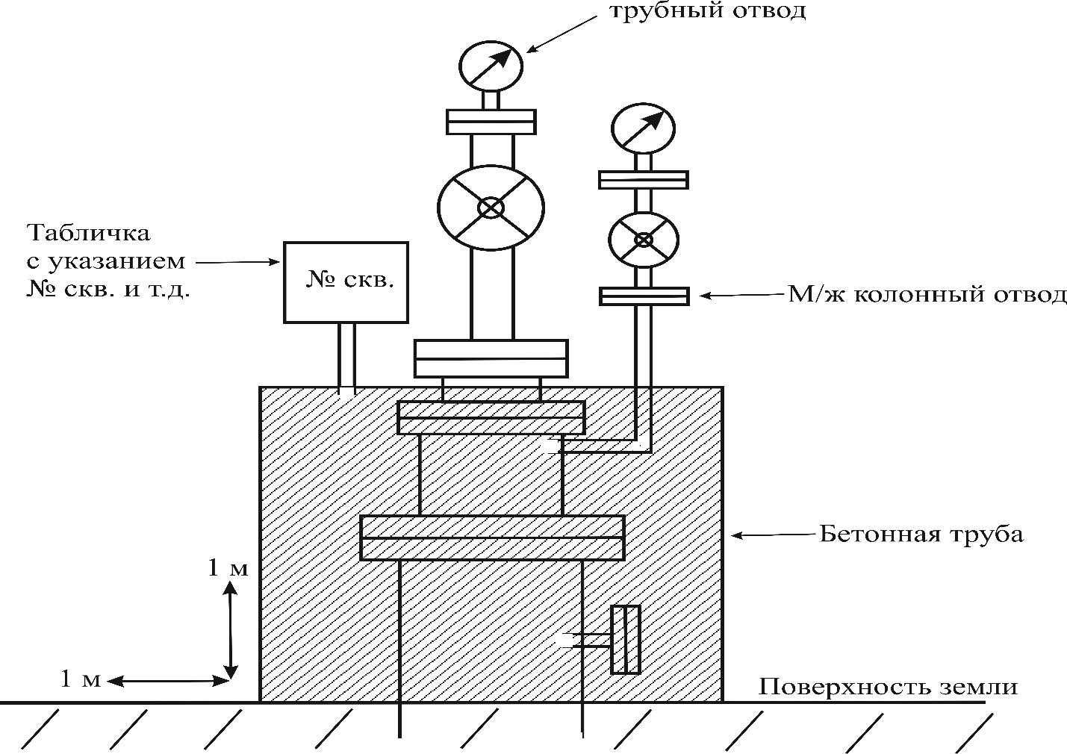
Рис. 8.1 – Оборудование устья скважины

8.8 Требования к свойствам тампонажного раствора и цементного моста при ликвидации скважины

8.8.1 Мероприятия по предупреждению коррозии крепи скважины
Коррозионная стойкость крепи скважин определяется, прежде всего, стойкостью составляющих её элементов, а именно механической и коррозионной стойкостью обсадных колонн и цементного камня, а также надежностью сцепления цементного камня с обсадной колони и стенками скважины.
В качестве базового цемента для крепления скважин выбран сульфатостойкий портландцемент по стандарту API или аналог (ПЦТ I-СС-100 по ГОСТ 1581-96), который в совокупности с регулирующими добавками (понизитель водоотдачи, понизит ель трения, ингибитор глин, Пено гаситель) обеспечивает получение эффективного тампонажного раствора с пониженной водоотдачей из которого формируется за колонной непроницаемый для пластовых флюидов цементный камень. Наличие такой цементной оболочки позволяет обеспечивать защиту металла обсадных труб от агрессивного воздействия пластовых минерализованных вод при условии хорошей адгезии цементного камня с колонной и стенками скважины, предусмотренный в техническом проекте комплекс мероприятий при бурении и цементировании скважин обеспечивает хорошее сцепление цементного камня со стенками скважины и обсадных колонн, чем достигается надежная защита обсадных колонн и предупреждение разрушения крепи скважины в интервале цементирования. Качество (пригодность) цемента для установки цементного моста определяется по соответствию физико-механических свойств тампонажного раствора, приготовленного из испытуемого цемента, требованиям ГОСТ 1581-96.
Физико-механические свойства тампонажных растворов
К цементированию предъявляются определенные требования по долговечности, герметичности, прочности, а также по высоте и глубине расположения. Эти требования обусловлены конкретными геолого-техническими условиями.
Таблица 8.8.1 - Свойства цемента типа ПЦТ I-G
Наименование показателя |  | Значение
 |  | не менее | не более
1 | Прочность на сжатие через 8 ч твердения, МПа при температуре: -38°С -60°С | 2, 1-10,3 | -
2 | Водоотделение цементного теста, мл | - | 3,5
3 | Начальная консистенция цементного теста через 15-30 мин после помещения в консистометр, ед. Вс | - | 30,0
4 | Время загустевания до консистенции 100 ед. Вс, мин | 90,0 | 120,0

Подбор рецептур цементного раствора и буферных жидкостей для цементирования должен осуществляться с применением проектных добавок к цементному раствору и с учетом горно-геологических и технологических особенностей скважины. Основным параметром при этом принято время начала загустевания цементного раствора. Обязательными параметрами являются: водоотделение, прочность цементного камня на сжатие, на изгиб, время начала и окончания схватывания цементного раствора. Рецептуры цементного раствора являются базовыми и могут быть изменены в зависимости от фактических геолого-технических и технологических условий в скважине и проверены в лаборатории. Основным параметром при этом принято время начала запустевания цементного раствора. Время ожидания затвердения цемента (ОЗЦ) для всех мостов принято не менее 24 часов. Подбор рецептуры цементных растворов необходимо производить в лаборатории для конкретной партии цемента, при фактических давлениях и температуре. Обязательными параметрами являются: водоотделение, прочность цементного камня на сжатие, на изгиб, время начала и окончания схватывания цементного раствора.
К цементным растворам предъявляют следующие основные требования: подвижность раствора должна быть такой, чтобы его можно было закачивать в скважину насосами и она должна сохраняться от момента приготовления раствора (затворения) до окончания процесса продавливания; структурообразование раствора, т. е. загустевание и схватывание после продавливания его за обсадную колонну, должно проходить быстро;
цементный раствор на стадиях загустевания и схватывания и сформировавшийся камень должны быть непроницаемы для воды, нефти и газа;

8.8.2 Осложнения, возникающие при установке цементных мостов
Мероприятия по предупреждению осложнений и аварий при установке цементного моста приведены в таблице 8.8.2.
Таблица 8.8.2 – Осложнения, возникающие при установке цементных мостов и мероприятия по их недопущению
Осложнения при установке мостов | Наиболее характерные причины осложнений | Мероприятия по предупреждению осложнений
Повышение давления и прихват заливочной колонны | Недостаточное содержание замедлителя схватывания или жидкости – воды затворения | Контроль за содержанием реагентов в жидкости затворения и процессом приготовления цементного раствора по плотности и расходу компонентов, приготовление всего объема раствора в охренительной емкости
Повышение давления и прихват заливочной колонны | Образование затрудняющих прокаливание зон смешения цементного раствора с глинистым раствором | Применение буферных жидкостей и разделительных пробок, проверка смесей на загустевание.
Повышение давления и прихват заливочной колонны | Подъем цементного раствора на значительно большую высоту, чем проектная, вследствие смешения и образования застойных зон | То же, а также применение центраторов, эксцентриков
Повышение давления и прихват заливочной колонны | Загустевание цементного раствора при остановках циркуляции. | Проверка рецептуры цементного раствора по показаниям консистометра с учетом температуры и давления
Повышение давления и прихват заливочной колонны | Образование застойных зон цементного раствора при вымывании его избытка. | Цементирование с рассаживанием колонны, применение легко разбуриваемых или отсоединяемых хвостовиков.
Низкая прочность или отсутствие цементного камня в проектном интервале установки моста. | Повышенное содержание замедлителя схватывания или воды в цементном растворе | Жесткий контроль за приготовлением цементного раствора
 | Смешение цементного раствора с находящейся в контакте с ним жидкостью и низкая точность его продавливания | Учет потерь на смешение, компенсация неточности при продавливании, применение буферной жидкости, разделительных пробок и контролирующих устройств, контрольный замер внутреннего объема заливочной колонны
 | Подсос пластовых флюидов вследствие поршневого эффекта | Снижение вязкости и СНС глинистого раствора, уменьшение зон смешения, снижение скорости подъема труб, применение отсоединяемого хвостовика
 | Наличие каверны или желобной выработки | Определение объема цементного раствора с учетом фактического диаметра скважины, применение гидромониторного устройства или эксцентриков
Недостаточна несущая способность и негерметичность моста | Малая высота моста и недостаточное сцепление со стенками | Расчет высоты моста в соответствии с условиями его эксплуатации и техническими средствами для установки
Газопроницаемость моста. | Насыщение цементного камня пластовым газом вследствие контракции | Предварительная установка над местом поступления газа механического пакера или закачка высоковязкой жидкости, введение в тампонажный раствор высоковязкой жидкости

8.8.3 Техника безопасности при выполнении работ по ликвидации последствий
При проведении работ по ликвидации скважин выполняются требования законодательства, нормативных актов и документов, стандартов Республики Казахстан по промышленной, пожарной, экологической безопасности, чрезвычайным ситуациям природного и техногенного характера, охране труда, санитарно-гигиеническим условиям, лицензирования, технического регулирования. Мероприятия и проектные решения по промышленной безопасности разработаны с целью защиты от опасных, аварийных и чрезвычайных ситуаций и их последствий при консервации скважины и включают организационные, технические условия предупреждения аварий, пожаров, ЧС, воздействия опасных и вредных факторов.
Безопасность и охрана труда на объекте работ в соответствии с проектом выполняются мероприятия по защите персонала от:
- подвижных частей технических устройств;
- повышенной запыленности и загазованности воздуха рабочей зоны;
- повышенная или пониженная температура поверхностей технических устройств, экстремальных метеорологических условий;
- повышенного уровня шума и вибрации на рабочем месте;
- токсического воздействия и биологического воздействия.

8.9 Выбор мобильной установки (подъемного агрегата) для изоляционных работ

8.9.1 Выбор мобильной установки для изоляционных работ
Основным критерием выбора установки для проведения работ является соответствие грузоподъемности агрегата весу применяемых колонн труб (НКТ или бурильных). При этом нагрузка на крюке не должна превышать 0,6 величины параметра «допускаемая нагрузка на крюке» от расчетной массы бурильной колонны или 0,9 от расчетной массы колонны НКТ.
При выборе установки, кроме грузоподъемности, должны учитываться дополнительно следующие факторы:
- мобильность и компактность буровой установки (возможность монтажа возле устья ликвидируемой скважины на кустовой площадке);
- минимальные затраты времени и средств на монтаж и демонтаж буровой установки;
- минимальные выбросы загрязняющих веществ в атмосферу при работе буровой установки;
Буровая установка для проведения работ должен быть механизирован и оснащен самостоятельным пультом управления спускоподъемными операциями (СПО), расположенным в безопасном месте и снабженным контрольно-измерительными приборами (КИП), в т.ч. индикатором веса с записью нагрузке на крюке. С пульта управления агрегатом должны осуществляться все технологические процессы и операции на скважине при обеспечении в ходе их выполнения видимости мачты, лебедки и устья.
Грузоподъемность буровой установки, вышки, мачты, допустимая ветровая нагрузка должны соответствовать максимальным нагрузкам, ожидаемым в процессе изоляционно-ликвидационных работ.
Буровая установка для изоляционно-ликвидационных работ должны отвечать Требованиям промышленной безопасности в нефтегазодобывающей отрасли.
Для ликвидации ранее пробуренных скважин рекомендуется применять передвижную буровую установку типа ХJ450 (Рис.8.9.1).

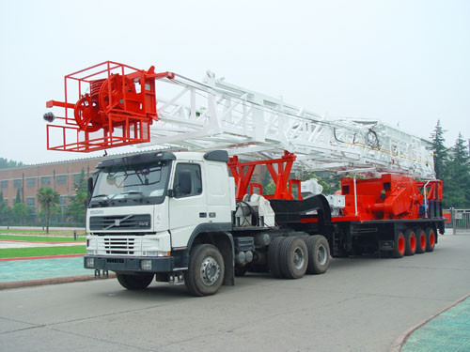
Рис. 8.9.1 - Самоходная подъёмная установка ХJ450
Колесная формула 10×8, автошасси с постоянным приводом, снабжена гидравлической вспомогательной системой поворота, отличается хорошей проходимостью и вездепроходимостью.
Тормоз главного барабана использует рычажный механизм для соединения кабины бурильщика, также комплектован бустерный агрегат, чтобы снизить интенсивность труда бурильщика.
Раздаточная коробка ротора может реализовать обратные передачи, адаптируется к различным работам БТ и вращения, расцепляющее устройство крутящего момента может безопасно расцеплить.
Вышка телескопическая двухсекционная наклонная с открытой передней гранью или вертикальная двухсекционная, вышка использует гидравлическую систему для её спуск-подъёма и выдвижения.
Верхний балкон имеет много форм конструкций, все узлы автоматически открыть без высотных монтажных работ.
Техническая характеристика буровой установки типа ХJ450 приведена ниже в таблице 8.9.1
Таблица 8.9.1 – Техническая характеристика буровой установки типа ХJ450
Наименование | Показатель
Максим нагрузка на крюке, кН | 1125
Номин. нагрузка на крюке, кН | 800
Установленная мощность двигателя, кВт | 343
Трансмиссия | Гидравлическая + механическая
Глубина капремонта（2 7/8″ БТ） | 4500 м
Глубина капремонта（3 1/2″БТ） | 3500 м
Телескопическая вышка | двухсекционная
высота вышки | 31.7 м
Пневматическая система | 0,8 МПа
Габариты при перемещении | 18.4×3.05×4.49m (включая вышку)  13.6×3.05×3.1m (без вышки)
Диаметр талевая каната, мм | с устройством перепуска талевого каната
- оснастка | 5х4
- диаметр талевого каната, мм | 26
Гидросистема | 14MПа
Колесная формула шасси | 10х8
-тип и модель насоса | F-1000-735 кВт (1000 л.с)
Устройство роторного привода | с 5 передними и задними ходами
Вспомогательный тормоз | Пневматический, дисковой с водяным охлаждением
Агрегат монтируется на самоходной грузовой автомашине | Оборудована двигателем Caterpillar и гидравлической трансмиссией Allision
Тормозной шкив | кованный с внутри-циркуляционным охлаждением
Шасси | автоматический тяжелогрузный трайлер 10 × 8 с рулевой системой, который обеспечивает высокую проходимость.
Трансмиссионная коробка ротора | работе клиньев для бурильных труб
Манифольд (стояк с буровым рукавом)
- диаметр проходного отверстия, мм | 76 или 50
- давление рабочей жидкости, МПа (кгс/см²) | 19,6 (200)
Аварийный электропривод
- мощность электродвигателя, кВт | 30
- скорость подъема талевого блока с максимальной нагрузкой на крюке, м/с (м/мин) | 0,02 (1,2)
Опорная плита под задние аутригеры | сборная
- габариты, м | 6/0,7/0,1 или 4,5/0,7/0,1
Освещение взрывозащищенное, В | 220 (аварийное 24)
Общая масса, тн | 52

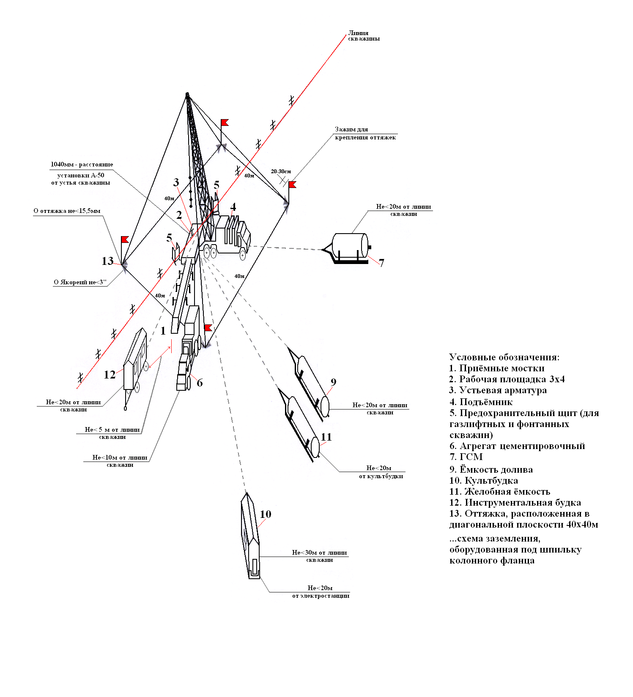

Рис. 8.9.2 - Схема расстановки подъемной установки XJ450 при ликвидации скважины

Таблица 8.9.2 - Количество персонала для проведения ликвидационных работ скважин
Бригада, буровой установки ХJ450 | Количество
Буровой мастер (супервайзер) | 1
Бурильщик | 1
Помощник бурильщика (стропальщики 4 разряда) | 4
Дизелист | 1
Машинист | 1
Электрик | 1
Электрогазосварщик | 1
Лаборант | 1
Повар и помощник повара | 2
Технический персонал | 1
ИТОГО | 14
Примечание: В состав вахтового комплекса входит 7 жилых вагонов для персонала общей вместимостью 14 человек. Количество персонала, обслуживающие буровые работы.
Таблица 8.9.3 - Санитарно-бытовые помещения
№  п/п | Наименование (тип, вид, шифр и т.д.) | Количество, шт.
1 | 2 | 3
 | Для буровой бригады помещения в вахтовом городке | На 14 мест
1 | Вагон-столовая | 1
2 | Вагон-гостиница | 1
3 | Вагон-раздевалка | 1
4 | Вагон-дом (жилье) | 4
Всего |  | 7
Примечание:
1. Допускается замена типов и количество санитарно-бытовых помещений зарубежными аналогами;
2. Вагончики оборудуются необходимой мебелью, бытовыми электроприборами сушилкой, кондиционерами, водопроводной системой, фильтрационной установкой для воды и установкой для очистки сточных вод, туалетами и канализацией;
3. На территории устанавливаются емкости под жидкие и твердые отходы;
4. Санитарно-бытовые помещения должны располагаться с наветренной стороны от устья скважины на расстоянии высоты вышки плюс 10 м.

8.10 Водоснабжение
Расчет норм водопотребления и водоотведения производится согласно, СНиП РК 4.01-02-2009 (с изменениями по состоянию 13.06.2017) на 14 человек.
Норма расхода воды на питьевые и хозбытовые для одного человека составляет – 150,0 л/сутки.
Таблица 8.10.1 - Баланс водопотребление и водоотведение
Потребитель | Продолжит.,  сутки | Кол-во,  чел | Норма потребления, м³ | Водопотребление |  |  | Водоотведение
 |  |  |  | м³/сут |  | м³/цикл | м³/сут | м³/цикл
1 | 2 | 3 | 4 | 5 |  | 6 | 7 | 8
Ликвидация 45 скважин
Питьевые и хоз-  бытовые нужды | 289,4 | 14 | 0,15 |  | 2,1 | 607,74 | 1,68 | 486,192
Непредвиденные  расходы.  5% | 289,4 | 14 |  |  | 0,105 | 30,39 | 0,084 | 24,312
Итого |  |  |  |  | 2,205 | 638,13 | 1,764 | 510,504
Примечание: Питьевая вода завозится в пластиковых бутылях объемом 18,9 литров, (питьевая вода, торговая марка NOMAD, TASSAY).

9. ТЕХНИЧЕСКИЕ И ТЕХНОЛОГИЧЕСКИЕ РЕШЕНИЯ ПО ЛИКВИДАЦИИ НАЗЕМНЫХ СООРУЖЕНИЙ И РЕКУЛЬТИВАЦИЯ НАРУШЕННЫХ ЗЕМЕЛЬ ПРИ ПРОВЕДЕНИИ ЛИКВИДАЦИИ

9.1 Проведение ликвидационных работ на наземных объектах месторождения
Основное требование к проведению демонтажных работ – все работы должны быть регламентированы и согласованы с техническими службами и контролирующими органами. Для каждого вида работ составляется индивидуальный план с указанием ответственных лиц.
Все работы должны проводиться в соответствии с действующими нормативами по охране труда и промышленной безопасности.
Перед демонтажем оборудования производится полное отсекание разбираемого аппарата задвижками на входе и выходе, затем стравливание и продувка/промывка внутреннего объема.
Продукты промывки оборудования сбрасываются в дренажи и далее до мест утилизации.
При ликвидации месторождений нефти и газа ведутся работы по вывозу за территорию промысла резервуаров, буферных емкостей, мерников (АГЗУ), выкидных линий и т.д. после проведения демонтажа их. Демонтаж вышеотмеченного оборудования сопровождается проведением огневых работ, в основном газорезкой металлов.
Перед проведением огневых работ в соответствии с утвержденным планом проводится подготовка рабочего места. Проводятся работы по устранению взрывоопасных концентраций в резервуарах, нефтепроводах и т.д. и в воздушной среде производственного помещения.
Для предупреждения взрывов паров и газов, а также легковоспламеняющихся жидкостей рекомендуется все свободные емкости, резервуары заполнять водой, инертном газом, паром или дымом с непрерывной подпиткой.
Перед началом огневых работ руководитель отмечает место резки оборудования, аппаратов или трубопроводов с помощью мела, биркой или наклейкой ленты. После выполнения мероприятий, предусмотренных «Планом проведения огневых работ», начальник ЦДНГ подписывает «Разрешение на проведение огневых работ».
Состояние воздушной среды на местах ведения огневых работ непрерывно контролируется путем отбора проб и их анализа.
«Разрешение на проведение огневых работ» согласовывается с местной пожарной охраной по части обеспечения мер пожарной безопасности и наличия на месте проведения огневых работ первичных средств пожаротушения в порядке, установленном правилами пожарной безопасности при проведении сварочных и других огневых работ на объектах.
Необходимость контроля за выполнением мер безопасности при проведении огневых работ со стороны службы техники безопасности определяется в инструкциях, разрабатываемых на месторождении.
Погрузочно-разгрузочные работы и перемещение тяжестей с применением грузоподъемных кранов должны осуществляться в соответствии с «Правилами обеспечения промышленной безопасности при эксплуатации грузоподъемных механизмов», утвержденными приказом Министра по инвестициям РК от 30 декабря 2014 года №359.
Канаты, применяемые для обвязки грузов и изготовление строп должны соответствовать государственным стандартам. Полученные от завода-изготовителя стальные канаты снабжаются сертификатами с технической характеристикой изделия.
Погрузочно-разгрузочные работы следует выполнять, как правило, механизированным способом при помощи кранов, погрузчиков и средств малой механизации. Механизированный способ погрузочно-разгрузочных работ является обязательным для грузов весом более 50 кг, а также при подъеме грузов на высоту более 3м.
При погрузочно-разгрузочных работах, перевозке грузов, грунтов и т.д. крановщики, водители должны производить операции только по сигналу стропальщика или грузчика.

9.2 Организация работ по ликвидации объектов системы сбора, подготовки и транспорта нефти, газа и воды месторождения
Ликвидация объектов подготовки, перекачки нефти, газа и воды является самым конечным результатом в программе ликвидации объектов.
На месторождении сбор, промысловая транспортировка и подготовка нефти осуществляется на замерных установках (ЗУ), групповых установках (ГУ) и установке подготовки нефти (УПН). Через ЗУ, ГУ и УПН в процессе работы проходят нефть, пластовые воды и попутный нефтяной газ. Применяемое оборудование на данном объекте является пожароопасным и взыровоопасным. Демонтаж и ликвидация объектов ЗУ, ГУ и УПН должны производиться с соблюдением «Правил обеспечения промышленной безопасности для опасных производственных объектов нефтяной и газовой отраслей промышленности», утвержденных приказом Министра по инвестициям и развитию Республики Казахстан от 30 декабря 2014 года №355.
Ликвидация объектов системы сбора, подготовки и транспорта нефти, газа и воды месторождения производится в следующем порядке:
- создание специальной комиссии в составе руководителей отделов по ТОО «NOBILIS CORP», определение оборудования ЗУ, ГУ и УПН для дальнейшей ликвидации;
- направление письменного уведомления о необходимости намечаемой ликвидации с указанием предполагаемых сроков начала и окончания работ по ликвидации в компетентный орган и в уполномоченный орган в области охраны окружающей среды;
- составление индивидуального плана работы по ликвидации для каждого участка и оборудования данных объектов с назначением ответственных лиц для выполнения работ;
- работы по ликвидации объектов должны производить специализированные бригады или организации выполняющие данные работы с применением специальной техники и средств;
- планируемые работы по демонтажу ликвидации оборудования объектов должны проводиться согласно требованиям промышленной безопасности НГП, правил пожарной, электробезопасности и экологии;
- закрытие задвижек и отсечение подключенных трубопроводов, установка заглушек на вход;
- демонтаж оборудования объектов ЗУ, ГУ и УПН следует производить индивидуально, последовательно по участкам, согласно технологической схеме процесса поступления сырья с начала входа и до конца выхода ЗУ, ГУ и УПН;
- при демонтаже индивидуальное оборудование объекта должно быть отключено от технологического процесса, закрытие всех задвижек вход/выход с извещением инженерно-технических работников объекта до руководства цеха, службы ЦИТС, отделов предприятия и т.д.;
- стравливание объема жидкости, газа и разряжение давления в оборудованиях и трубопроводах в дренажную систему;
- при демонтаже сосудов, работающих под давлением (буферные емкости, отстойники, нефтегазовые сепараторы и т.д.) после стравливания объема жидкости произвести открытие всех заглушек и пропарку с помощью передвижной паровой установкой (ППУ);
- в объектах произвести полное отключение кабелей электропитания и телемеханики демонтируемого или консервируемого оборудования, отсоединить и смотать кабели контроля и управления технологическим процессом. Кабели, уложенные в подземном варианте, откопать и демонтировать;
- демонтаж блоков управления электрических сетей и телемеханики, работы должны производиться специализированной бригадой или специалистами работающих в данных направлениях соблюдением требовании безопасности НГП. Демонтированные блоки вывозятся на складе хранения, повторное использование или утилизация будет решено по указанию руководства ТОО «NOBILIS CORP»;
- демонтаж оборудования, при слесарных работах должны соблюдаться меры безопасности согласно требованиям ПБ и ТБ;
- отсоединить трубы, фланцы, задвижки, подключенные к демонтируемому оборудованию. При этом трубы, находящиеся в подземном исполнении, следует откапывать и извлекать из-под земли;
- перед проведением огневых работ в соответствии с утвержденным планом проводится подготовка рабочего места по устранению взрывоопасных концентрации в резервуарах, нефтепроводах, печах подогрева и т.д. и в воздушной среде производственного помещения;
- состояние воздушной среды на местах ведения огневых работ непрерывно контролируется путем применения газовых анализаторов. Огневые работы на нефтегазовом оборудовании относятся к сложным и опасным видам работ производимых при ликвидации объектов;
- перед началом огневых работ руководитель за планом работы отмечает место резки оборудования, аппаратов или трубопроводов. После выполнения мероприятий, предусмотренных «Планом проведения огневых работ», начальник или ответственное лицо предприятия подписывает «Разрешение на проведение огневых работ»;
- «Разрешение на проведение огневых работ» согласовывается с местной пожарной охраной по части обеспечения мер пожарной безопасности и наличия на месте проведения огневых работ первичных средств пожаротушения в порядке, установленном правилами пожарной безопасности при проведении сварочных и других огневых работ на объектах;
- необходимость контроля за выполнением мер безопасности при проведении огневых работ со стороны службы техники безопасности определяется в инструкциях, разрабатываемых на месторождении;
- для предупреждения взрывов паров и газов, а также легковоспламеняющихся жидкостей рекомендуется все свободные емкости, резервуары, отстойники, сепараторы заполнять водой, инертным газом, паром с непрерывной подпиткой;
- после выполнения огневых работ производится демонтаж ликвидируемого оборудования и вывоз из рабочей территории объектов ЗУ, ГУ и УПН. Вывоз оборудования осуществляется с помощью специального автотранспорта (автокран, трал, трубовоз, самосвал) на площадку временного хранения оборудования предприятия.
- демонтированное оборудование и металлические конструкции, трубы проверяться на нормы радиационной безопасности (Санитарные правила «Санитарно-эпидемиологические требования к обеспечению радиационной безопасности», утвержденные приказом и.о. Министра национальной экономики Республики Казахстан от 15 декабря 2020 года №ҚР ДСМ-275/2020) с помощью специальных приборов с оформлением актов на проверку;
- бетонное основание, металлические конструкции оборудовании, трубы погрузить автокраном на автомобиль-трейлер, самосвал, трубовоз и вывезти на полигон временного хранения промышленных отходов и металлолома предприятия;
- погрузочно-разгрузочные работы и перемещение тяжестей с применением грузоподъемных кранов должны осуществляться в соответствии с «Требованиями промышленной безопасности к устройству и безопасной эксплуатации грузоподъемных механизмов»;
- дальнейшее ликвидация или консервация демонтированного оборудования объектов ЗУ, ГУ и УПН от его состояния эксплуатации принимается по указанию вышестоящего руководства ТОО «NOBILIS CORP» (переустановка на другой объект, вывоз с территории месторождения, утилизация по частям и т.п.);
- оформление актов и документов по ликвидации оборудования объектов ЗУ, ГУ и УПН;
- на территории демонтированного оборудования объектов произвести техническую рекультивацию – убрать остатки мусора, металлолома с последующим вывозом на полигон временного хранения ТБО и металлолома предприятия.

9.3 Порядок проведения работ по ликвидации трубопроводов
Ликвидация стальных трубопроводов производится в следующем порядке:
- составление плана работы по ликвидации трубопровода за подписью ответственных лиц и назначение ответственных лиц для выполнения работ.
- планируемые работы должны производиться согласно требованиям промышленной безопасности НГП, пожарной безопасности и экологии.
- отсечение выкидной линии трубопровода, установка заглушек вход, выход.
- выемку грунта надо осуществлять на одну сторону выкапываемой траншеи, чтобы уменьшить отрицательное воздействие на растительный покров.
- стравливание объема жидкости и разряжение давления в ликвидируемом трубопроводе, подготовительные работы для огневых работ.
- снятие из трубы наружной теплоизоляции соблюдением меры безопасности согласно правилам ТБ.
- демонтаж труб, срезка труб по длине 12-15 метров, при огневых работах должны соблюдаться меры безопасности согласно требованиям ПБ и ТБ.
- проверить нормы радиационной безопасности (Санитарные правила «Санитарно-эпидемиологические требования к обеспечению радиационной безопасности», утвержденные приказом и.о. Министра национальной экономики Республики Казахстан от 15 декабря 2020 года №ҚР ДСМ-275/2020).
- вывоз с территории разрезанных, очищенных труб от изоляции с помощью специального автотранспорта (автокран, трубовоз, самосвал) на базу сбора ТБО и хранения металлолома.
- сбор и вывоз изоляции б/у с помощью автотранспорта (автопогрузчик, самосвал) на полигон сбора ТБО и хранения металлолома.
- засыпка траншей грунтом с помощью бульдозера, после удаления из нее трубопровода.

9.4 Порядок проведения земляных работ при демонтаже подземных трубопроводов
К земляным работам по вскрытию трубопровода можно приступать только после уточнения и фиксации знаками его местоположения.
До начала проведения земляных работ заказчику необходимо уточнить места пересечения трубопровода по трассе с подземными коммуникациями, которые могут быть повреждены во время вскрышных работ.
Разработка траншеи начинается с разработки и снятия плодородного слоя.
Грунт вынутый из траншеи следует укладывать в отвал с одной стороны (левой по направлению работ) на расстояние от края не ближе 0,5м, оставляя одну сторону свободной для транспорта и производства работ.
Ширина траншеи по низу должна быть не менее Д_{у}+0,8 м.
При земляных работах при демонтаже трубопроводов можно применять одноковшовые экскаваторы (вместимость ковша до 1,6 м³), а также вскрышные экскаваторы ЭТР-377 PC, ЭТР-720 PC. Одноковшовые экскаваторы применяют для рытья траншей в сыпучих и сильно влажных грунтах, разрыхленных скальных грунтах и грунтах с наличием каменистых включений на переходах через балки, овраги, а также траншей с большими откосами и на участках врезки в трубопровод кривых вставок. Для увеличения производительности землеройной бригады трубопровод рекомендуется вскрывать несколькими одноковшовыми экскаваторами. Их число определяется темпом проведения работ.
При проведении работ в водонасыщенных грунтах вскрытие трубопровода следует начинать с пониженных мест для спуска и откачки воды.
После окончания работ по демонтажу и погрузочных работ траншею засыпают бульдозерами одним из следующих способов: прямолинейными, косопоперечными, параллельными, косоперекрестными и комбинированными проходами. Выбор способа зависит от конкретных условий.
При вскрытии нефтепроводов одноковшовыми экскаваторами не исключены повреждения тела трубы в виде царапин, вмятин и пробоев, наносимых зубьями ковша. Разработан и внедрен в производство ковш, в котором вместо зубьев установлена сплошная дугообразная режущая кромка из высокопрочного, износоустойчивого металла.
После засыпки траншеи для рекультивации земель траншею сначала засыпают минеральным грунтом. После искусственного или естественного уплотнения его наносят плодородный слой грунта из временного отвала на полосе рекультивации.

9.5 Порядок проведения работ по ликвидации резервуарного парка
Организация работ
Технологические операции по ликвидации резервуаров предприятия производятся в соответствии с проектом организации работ, разрабатываемом ответственным руководителем этих работ, назначаемым руководством предприятия.
Проект должен включать все работы по ликвидации резервуаров в необходимой последовательности:
- Организационные;
- Подготовительные;
- Технологические операции по ликвидации резервуара и его оборудования;
- Обеспечение соблюдения требований безопасности;
- Заключительные работы по ликвидации резервуаров.
Руководство предприятия назначает состав бригады (бригад) во главе с ответственным исполнителем каждой из бригад.
Все работники бригад должны пройти инструктаж и проверку знаний, а также правил по технике безопасности при выполнении сварочных и погрузо-разгрузочных работ, работ по перемещению грузов, работ на высоте и монтажных работ.
При проведении работ по ликвидации резервуаров на площадке должны быть обеспечены противопожарные средства.
Все работники бригад также должны пройти инструктаж и проверку знаний по оказанию первой помощи лицам, пострадавшим от несчастных случаев.
На месте производства работ должна находиться аптечка с необходимым набором медикаментов для оказания доврачебной помощи.
Работы по ликвидации резервуарного парка должны считаться законченными после составления соответствующих актов о результатах работ и утверждения руководителем предприятия этих актов.
Подготовительные работы
Подготовительные работы включают подготовку территории резервуарного парка и подготовку оборудования, инструмента, технических и подручных средств, а также необходимых материалов для производства работ.
На территории резервуарного парка должна быть обустроена рабочая площадка для производства работ, а также площадка (под навесом) для хранения материала, инструмента и пр.
Рабочая площадка должна быть ограждена и оборудована средствами пожаротушения и предупреждающими надписями. Для обеспечения работы технических средств подводится электрокабель с мощностью и напряжением в зависимости от используемых средств.
В безопасной зоне должно быть устроено временное помещение для отдыха работающих на расстоянии 25-40 м от рабочей площадки. Перед производством работ необходимо убедиться в исправности производственно-дождевой канализации, при необходимости прочистить ее и проконтролировать уровень воды в затворах.
Для перемещения технических средств в обваловании парка устраиваются временные проемы.
На практике для производства работ по удалению остатка нефтепродуктов, промывки, вентилированию и дегазации резервуаров применяются технические средства:
- гидроэжекторы с подачей воды до 150 м³/ч;
- вакуум-насосы;
На подготовленной территории резервуарного парка, свободной от постороннего оборудования и каких-либо предметов, располагаются необходимые для работ по ликвидации резервуара технические средства, оборудование, приспособления, инструмент и подручные средства:
- грузоподъемные механизмы: автокран, тельфер, тали;
- транспортные средства: грузовая машина, автопогрузчик (1,5-3 т);
- тяговые средства: трактор, лебедки;
- оборудование для резки металла: газорезка, воздушно-дуговая резка;
- источники питания для резаков: сварочные преобразователи, сварочные трансформаторы;
- монтажные приспособления и инструмент:
- трос диаметром 18 мм, длиной 70 м;
- трос диаметром 24 мм, длиной 40 м;
- тросовые зажимы – по необходимости;
- талрепы, стяжки, стропы;
- пневмозубила, кромкорезки, клинья, молотки, кувалды и др.;
устройства и приспособления для работы на высоте:
- инвентарные, строительные леса, подмости, струнные леса, люльки, стремянки и др.;
- аптечка с необходимым набором медикаментов для оказания доврачебной помощи.
Для выполнения работ по ликвидации резервуаров все работники должны быть обеспечены средствами индивидуальной защиты в соответствии с отраслевыми нормами.
Все применяемые при демонтаже (ликвидации) резервуаров технические средства, оборудование и оснастка должны быть в исправном состоянии и иметь непросроченные свидетельства.
Проведение работ по демонтажу резервуаров и их оборудования
Демонтируемый резервуар необходимо освободить от нефтепродукта, зачистить и дегазировать.
Руководство работой по зачистке резервуаров должно быть поручено ответственному лицу из числа инженерно-технических работников, которое совместно руководством предприятия определяет технологию зачистки резервуара с учетом местных условий и особенностей работ.
Перед началом работ по очистке резервуара рабочие проходят инструктаж о правилах безопасного ведения работ и методах оказания первой помощи при несчастных случаях.
Состав бригады и отметки о прохождении инструктажа заносятся в наряд-допуск лицами, ответственными за проведение зачистных работ. Без оформленного наряда-допуска на производство работ приступить к работе не разрешается.
Зачистная бригада может приступить к работе внутри резервуара в присутствии ответственного лица по зачистке только после получения оформленного акта-разрешения, подписанного комиссией в составе главного инженера (директора) НГДУ, инженера по технике безопасности (инспектора охраны труда) НГДУ, начальника ЦДН, и работника пожарной охраны.
Контрольные анализы воздуха проводятся при перерывах в зачистных работах, обнаружении признаков поступления вредных паров в резервуар, изменении метеорологической обстановки. В случае увеличения концентрации вредных паров выше санитарных норм работы по зачистке прекращаются, рабочие выводятся из опасной зоны. Зачистку можно продолжать только после выявления причин увеличения концентрации паров, принятия мер по ее снижению до санитарных норм.
Результаты анализа оформляются справкой.
Результаты всех проведенных анализов паровоздушных смесей заносятся в журнал учета, в который заносятся анализы концентрации паров углеводородов и других газов в резервуарах.
После окончания подготовительных мероприятий (пропарки, промывки и проветривания) по подготовке к вскрытию, также проводится анализ воздуха внутри резервуара или аппарата на содержание углеводородов и кислорода с записью в наряде-допуске.
Трубопроводы, связанные с подлежащими вскрытию аппаратами, резервуарами и оборудованием, отсекают при помощи заглушек. При этом в журнале установки и снятия заглушек делают отметку о времени их установки и снятия, с указанием регистрационного номера заглушки.
При подготовке аппаратов, резервуаров и оборудования к осмотру и очистке, сброс нефтепродуктов в промышленную канализацию не допускается.
Зачищенный резервуар принимается от лица, ответственного за зачистку. Прием должен быть оформлен актом.
Дегазацию резервуаров следует выполнять в соответствии с требованиями Временной инструкции по дегазации резервуаров от паров нефтепродуктов методом принудительной вентиляции.
На дегазацию каждого резервуара должен составляться проект организации работ (ПОР), который должен включать подготовку резервуара к проведению работ и проведение основного процесса. В ПОР должны быть уточнены меры безопасности при проведении процесса дегазации.
К проекту организации работ должна быть приложена, для конкретного случая дегазации, схема обвязки и установки оборудования (вентилятор, устройство для поворота струи и регулирования подачи вентилятора, воздухопровод, газоотводная труба и др.). В схеме должны найти отражение тип, исполнение и марка применяемого оборудования, приборов и материалов, размеры воздухопровода (диаметр и длина) и газоотводной трубы (длина и диаметр), а также, если это необходимо, и другие вопросы, связанные с особенностями монтажа оборудования и его эксплуатации (крепление вентилятора и др.).
ПОР утверждается руководством предприятия (начальником или главным инженером) и согласовывается с начальником пожарной охраны предприятия.
Съемное оборудование резервуара (дыхательные клапаны, oгнепреградители, приборы контроля и сигнализации, хлопушка, противопожарное оборудование) демонтируется и отправляется в механический цех на ревизию. Производится осмотр оборудования, очистка от загрязнений, наслоений и отбраковка неработоспособного от годного к использованию.
Неработоспособное оборудование оправляется на утилизацию, а работоспособное оборудование подвергается смазке, окрашиванию необходимых поверхностей и направляется на хранение.
Далее демонтируют, разрезают и удаляют с рабочей площадки лестницу для подъема на резервуар, страхуют от падения с помощью автокрана и тросов.
Демонтаж резервуара производят снизу с первого пояса: вначале необходимо обеспечить страховку резервуара от крена в сторону резки, а также от возможного ветрового воздействия.
Страховку следует обеспечить с помощью трех тяговых лебедок, расположенных под углом 120° вокруг резервуара и тросов, застропованных за горловину люка на резервуаре.
Резку первого пояса начинают с вырезки окна размером 3×3 м в противоположной стороне одной из лебедок, расположенной с наветренной стороны - эта лебедка обеспечивает страховку резервуара от крена при уменьшении его прочности. Резку первого пояса следует производить, отступая от днища резервуара на 200 мм и выше второго шва этого пояса на 30-50 мм по горизонтальным линиям. Вертикальные разрезы первого пояса следует производить через 3-3,5 м.
При перемещении места резки первого пояса для обеспечения страховки включается в работу лебедка, противоположная этому месту резки, и так по всей окружности резервуара. Одна лебедка постоянно обеспечивает страховку от ветровой нагрузки.
Такой порядок расположения лебедок следует соблюдать и при демонтаже последующих поясов резервуара, т.е. одна лебедка обеспечивает страховку от крена в сторону резки, другая лебедка обеспечивает страховку от ветровой нагрузки на резервуар.
После демонтажа первого пояса вырезают «окно» во втором и т.д. поясах размером также около 3×3 м, достаточным для удаления частей понтона при его демонтаже.
После демонтажа первого пояса производят последовательно демонтаж второго, третьего, четвертого и далее всех поясов резервуара, разрезая их на «карты» размером 1,5×3 м.
По мере снижения резервуара демонтируют трубопроводы пенотушения и трубопроводы водяного охлаждения, начиная с пятого пояса.
Демонтаж металлических ферм производится с помощью страховки от их падения при демонтаже системой «автокран - трос - застроповка ферм».
Демонтируемые части резервуара, разрезанные на «куски», удобные для транспортирования, последовательно направляются с помощью транспортного средства на склад для реализации.
При наличии стальных ферм резервуар по мере удаления поясов опускается на крайние стойки и центральную опору ферм.
На этом этапе страховочные лебедки снимают со страховки от крена и от ветровой нагрузки, работают с лесов и подмостей.
После этого демонтируют кровлю резервуара, разрезая ее последовательно на «карты» 2×2 м.
Вырезанные «карты» кровли удаляют с помощью автокрана после предварительного приваривания к ним подъемных петель.
Демонтированные стальные листы корпуса резервуара, части понтона, пароподогревателя, трубопроводов пенотушения и пр. при помощи автокрана и трактора-тягача складируются на подготовленной огражденной площадке около резервуарного парка, а далее отправляют на реализацию.
Далее приступают к демонтажу днища резервуара, предварительно очистив его от мусора, окалины, загрязнений и пр., а также от следов воды.
Перед огневыми работами по разрезанию днища необходимо убедиться в отсутствии нефтепродукта под днищем. Для этого с помощью автокрана или домкратов края днища приподнимают на подставки – «лежаки».
Грунт под днищем, пропитанный нефтепродуктом, выбирают и засыпают чистым песком.
По разрешению ответственного за противопожарную безопасность приступают к резке днища. Последовательно разрезают металл днища на карты и транспортируют с помощью трактора-тягача к месту для складирования.
Ремонтные, монтажные и строительные работы на территории резервуарного парка, связанные с применением огня (сварка, резка), должны производиться под руководством ответственного работника, с письменного разрешения технического руководителя предприятия.
Работы внутри емкости должны производиться бригадой в составе не менее трех человек, один – производящий работы, двое – наблюдающих. Производить работы в одиночку, без наблюдающих, не допускается.
Наблюдающие должны быть в таком же снаряжении, как у работающего в емкости, аппарате и быть готовыми оказать ему немедленную помощь.
Во время производства работ внутри резервуара, емкости или аппарата наблюдающие должны находиться снаружи, вести непрерывное наблюдение за работающим, за исправным состоянием шланга воздуходувки, нахождением заборного патрубка в зоне чистого воздуха и не допускать перегибов шланга.
Заборный патрубок шланга противогаза должен быть выведен в зону чистого воздуха по направлению, противоположному направлению ветра и закреплен. Шланг следует располагать таким образом, чтобы исключить опасность прекращения доступа воздуха из-за его перегибов, перекручиваний, пережатий.
При работе в емкости надевается предохранительный пояс с крестообразными лямками и прикрепленной к нему прочной сигнально-спасательной веревкой, свободный конец которой должен быть выведен наружу и находиться в руках у наблюдающего.
При обнаружении каких-либо неисправностей (прокол шланга, остановка воздуходувки, обрыв спасательной веревки и тому подобное), а также при попытке работающего в емкости снять шлем-маску противогаза, работы внутри емкости должны быть немедленно приостановлены, а рабочий извлечен из емкости.
Работы внутри емкости, аппарата с применением открытого огня допускаются только с письменного разрешения руководителя объекта.
Трубопроводы УПН закрепляются с учетом воздействия вибрации для эффективного и безопасного отвода технологической среды в резервуар или аварийную емкость.
Отвод нефти и нефтепродуктов в опасной ситуации производится в соответствии с технологическим регламентом.
Люки на аппаратах вскрываются сверху вниз, чтобы через аппарат не создавался ток воздуха.
Крышки люков оборудования, аппаратов, сосудов, резервуаров, емкостей открываются с применением средств механизации, предназначенных для безопасного открытия и фиксации.
Резервуары и аппараты, нагретые в процессе подготовки, перед спуском в них людей, охлаждаются до температуры, не превышающей 30 градусов Цельсия.
При проведении работ в резервуарах и аппаратах при температуре 30-50 градусов Цельсия (не выше) предусматриваются дополнительные меры безопасности: непрерывная продувка свежим воздухом, применение асбестовых костюмов, теплоизолирующей обуви, частые перерывы в работе, обеспечивающие безопасное проведение работ.
Не допускается сброс с высоты вниз грязи, твердых отложений, извлекаемых из резервуаров и аппаратов во время их очистки.
Для этой цели применяются устройства малой механизации.
Зачищенные и провентилированные трубопроводы резервуарного парка разрезают на отдельные части длиной 1,5-2.0 м и также отправляют на реализацию.
Проверяют фундаментную насыпь; загрязненную нефтепродуктами демонтируют, разбирая кирпично-бетонную отмостку, а загрязненный нефтепродуктами грунт удаляют.

9.6 Методика проведения работ по ликвидации зданий и сооружений
При разборке зданий и сооружений (далее - разборке строений) в процессе их реконструкции или сноса необходимо предусматривать мероприятия по предупреждению воздействия на работников следующих опасных и вредных производственных факторов, связанных с характером работы:
- самопроизвольное обрушение элементов конструкций строений и падение вышерасположенных незакрепленных конструкций, материалов, оборудования;
- движущиеся части строительных машин, передвигаемые ими предметы;
- острые кромки, углы, торчащие штыри;
- повышенное содержание в воздухе рабочей зоны пыли и вредных веществ;
- расположение рабочего места вблизи перепада по высоте 1,3 м и более.
До начала проведения работ по разборке строений необходимо выполнить подготовительные мероприятия, связанные с отселением проживающих в них граждан или выездом расположенных там организаций, а также с отключением от сетей водо-, тепло-, газо- и электроснабжения, канализации, технологических продуктопроводов и принятием мер против их повреждения.
Все необходимые согласования по проведению подготовительных мероприятий должны быть сделаны на стадии разработки ПОС.
Разборку зданий необходимо осуществлять на основе решений, предусмотренных в организационно-технологической документации (ПОС, ППР и др.). Указанные решения должны быть разработаны после проведения обследования общего состояния здания (сооружения), а также фундаментов, стен, колонн, сводов и прочих конструкций.
По результатам обследования составляется акт, на основании которого осуществляется решение следующих вопросов:
- выбор метода проведения разборки;
- установление последовательности выполнения работ;
- установление опасных зон и применение при необходимости защитных ограждений;
- временное или постоянное закрепление или усиление конструкций разбираемого здания с целью предотвращения случайного обрушения конструкций;
- мероприятия по пылеподавлению;
- меры безопасности при работе на высоте;
- схемы строповки при демонтаже конструкций и оборудования.
Перед началом работ необходимо ознакомить работников с решениями, предусмотренными в ППР, и провести инструктаж о безопасных методах работ.
Удаление неустойчивых конструкций при разборке здания следует производить в присутствии руководителя работ.
При разборке строений доступ к ним посторонних лиц, не участвующих в производстве работ, запрещен. Участки работ по разборке зданий необходимо оградить согласно СНиП 12-03.
Проход людей в помещения во время разборки должен быть закрыт.
При разборке строений механизированным способом необходимо установить опасные для людей зоны, а машины (механизмы) разместить вне зоны обрушения конструкций.
Кабина машиниста должна быть защищена от возможного попадания отколовшихся частиц, а рабочие должны быть обеспечены защитными очками.
При разборке строений, а также при уборке отходов, мусора необходимо применять меры по уменьшению пылеобразования.
Работающие в условиях запыленности должны быть обеспечены средствами защиты органов дыхания от находящихся в воздухе пыли и микроорганизмов (плесени, грибков, их спор).
Перед допуском работающих в места с возможным появлением газа или вредных веществ их необходимо проветрить. При неожиданном появлении газа работы следует прекратить и вывести работников из опасной зоны.
Работающие в местах с возможным появлением газа должны быть обеспечены защитными средствами (противогазами).
Ликвидация зданий и сооружений производится в следующем порядке:
- Разборку строений (демонтаж конструкций) необходимо осуществлять последовательно сверху вниз.
- Запрещается разборка строений одновременно в нескольких ярусах по одной вертикали.
- При разборке строений необходимо оставлять проходы на рабочие места. При разборке кровли и наружных стен работники должны применять предохранительный пояс.
- При разборке карнизов и свисающих частей здания находиться на стене запрещается.
- Не допускается выполнение работ во время гололеда, тумана и дождя, исключающего видимость в пределах фронта работ, грозы и ветра со скоростью 15 м/с и более.
- При разборке строений необходимо предотвратить самопроизвольное обрушение или падение конструкций.
- Неустойчивые конструкции, находящиеся в зоне выполнения работ, следует удалять или закреплять, или усиливать согласно ППР.
- Запрещается подрубать дымовые трубы, каменные столбы и простенки вручную, а также производить обрушение их на перекрытие.
- При разборке строений способом валки длина прикрепленных тросов (канатов) должна быть в 3 раза больше высоты здания.
- При разборке строений взрывным способом необходимо соблюдать требования ПБ 13-407.
- При демонтаже конструкций и оборудования с помощью грузоподъемных кранов необходимо соблюдать требования «Правила обеспечения промышленной безопасности при эксплуатации грузоподъемных механизмов», утвержденных приказом Министра по инвестициям РК от 30 декабря 2014 года №359.
- Способы освобождения, а также схемы строповки демонтируемых конструкций должны соответствовать предусмотренным в ППР.
- Материалы, получаемые от разборки строений, а также строительный мусор, необходимо опускать по закрытым желобам или в закрытых ящиках или контейнерах при помощи грузоподъемных кранов. Нижний конец желоба должен находиться не выше 1 м над землей или входить в бункер.
- Сбрасывать мусор без желобов или других приспособлений разрешается с высоты не более 3 м. Опасные зоны в этих местах необходимо ограждать. Размеры опасной зоны устанавливаются согласно СНиП 12-03.
- Материалы, получаемые при разборке зданий, необходимо складировать на специально отведенных площадках.

9.7 Порядок проведения работ по демонтажу железобетонных опор линий электропередач
До начала демонтажа опор должны быть выполнены следующие работы:
- устройство подъездов к опоре;
- демонтаж проводов и грозозащитных тросов с уборкой их за пределы трассы;
- расчистка от кустарника площадки около опоры в радиусе до 50 м от предметов, мешающих производству работ (в зимнее время - очистка от снега);
- вывозка на пикет монтажной стрелы и такелажа.
Все работы по демонтажу и разборке опор должны производиться со строгим соблюдением следующих требований техники безопасности.
1. Выполнение настоящих требований безопасности является обязательным для инженерно-технических работников и рабочих, выполняющих работы по технологическим картам демонтажа.
2. При внесении в производственный процесс, определенный любой технологической картой демонтажа, каких-либо изменений или дополнений, работы должны выполняться с соблюдением мер безопасности, соответствующих фактическим условиям.
3. Ответственность за достаточность мер безопасности при производстве работ по измененной (отличной от указанной в карте демонтажа) технологии возлагается на должностное лицо, внесшее данное изменение в технологическую карту.
4. К работе электромонтёром-линейщиком по демонтажу ВЛ может быть допущен только специально подготовленный работник не моложе 18 лет, прошедший предварительный медицинский осмотр и получивший положительное заключение о пригодности к работе, обучение и проверку знаний норм охраны труда, инструктаж по безопасности производства работ.
5. Перед допуском к работе вновь привлекаемых электромонтеров-линейщиков непосредственных исполнителей на монтажную площадку руководитель работ обязан провести инструктаж рабочих, ознакомить их с технологией демонтажа и разборки железобетонных опор, настоящими требованиями безопасности, а также с конкретными условиями и особенностями выполнения производственного задания, разъяснить какие опасные производственные факторы действуют на монтажной площадке, указать границы действия этих факторов (опасные зоны).
6. Повторный инструктаж по безопасности труда следует производить для всех работников не реже одного раза в три месяца. При выполнении работ на территории другой организации инструктаж следует проводить с привлечением ответственных лиц по охране труда этой организации.
7. Проведение инструктажа должно быть зафиксировано в журнале под роспись инструктируемых и инструктирующего.
8. Лица, обслуживающие машины, подконтрольные органам Госгортехнадзора, допускаются к работе в соответствии с требованиями этих организаций.
9. Электромонтеры-линейщики, впервые допускаемые к верхолазным работам, в течение одного года должны работать под непосредственным надзором опытных рабочих, назначенных приказом руководителя организации.
10. Электромонтеры-линейщики при производстве работ должны соблюдать правила внутреннего трудового распорядка организации и руководствоваться распоряжениями непосредственного руководителя работ.
11. Электромонтёры-линейщики должны уметь оказывать доврачебную медицинскую помощь пострадавшим, в том числе при поражении электрическим током, и иметь на рабочем месте набор медицинских средств для оказания первой медицинской помощи.
12. Носить инструменты и крепежные детали в карманах брюк или куртки запрещается.
13. Все лица, находящиеся на монтажной площадке, обязаны носить защитные каски. Работники без защитных касок и других необходимых средств индивидуальной защиты к выполнению работ не допускаются.
14. Монтажная площадка должна быть оборудована средствами пожаротушения согласно Правилам пожарной безопасности РК.
15. Все производственные операции, предусмотренные технологическими картами, должны выполняться с применением инструмента, монтажных и такелажных приспособлений, указанных в технологических картах. Использовать в работе случайные предметы, неисправный инструмент и приспособления, а также применять их не по назначению запрещается. Ручки инструментов должны быть надёжно закреплены. Инструмент, монтажные и такелажные приспособления должны проходить периодические испытания.
16. Перед началом работы электромонтёры-линейщики обязаны осмотреть рабочие места, убрать мешающие работе предметы и освободить проходы.
17. Монтажная площадка должна быть спланирована, очищена от пней, камней, а зимой - от снега. Поверхностные воды должны быть отведены за пределы площадки.
18. Перед началом работ должны быть приняты меры по предотвращению доступа посторонних лиц на монтажную площадку и проезд по ней каких-либо транспортных средств и механизмов, не принимающих участие в данных работах.
19. Площадка для установки экскаватора на гусеничном ходу должна иметь поперечный уклон не более 5°, а для автомобильного крана не более 1,5°, должна обеспечивать его устойчивость, свободу маневра, обзорность зоны производства работ и возможность беспрепятственной эвакуации обслуживающего персонала в случае необходимости.
20. Монтажная площадка, расположенная на территории населенного пункта или на территории организации, во избежание доступа посторонних лиц, должна быть ограждена. В темное время суток ограждение должно быть обозначено светильниками, дающими красный свет.
21. Опасной зоной действия экскаватора является часть территории монтажной площадки, ограниченная окружностью, радиус которой на 10 м превышает длину стрелы, а центр совпадает с осью вращения поворотной части экскаватора.
22. Опасной зоной действия автомобильного крана является часть территории монтажной площадки, ограниченная окружностью, радиус которой на 3 м превышает длину стрелы крана, а центр совпадает с осью вращения поворотной части крана.
23. Опасной зоной при демонтаже опоры (зоной возможного падения) является часть территории монтажной площадки, ограниченная окружностью, центр которой совпадает с центром котлована, а радиус в 1,5 раза превышает длину опоры.
24. Опасной зоной обрыва троса при натяжении во время демонтажа опоры (зоной захлестывания) является часть территории монтажной площадки по обе стороны от натянутого троса или от его проекции на землю на расстоянии, равном половине длины этого троса.
25. При работе с бензорезом электромонтер-линейщик должен соблюдать правила безопасности, предусмотренные инструкцией.
26. При необходимости временного размещения шанцевого инструмента на рабочей площадке, его следует укладывать на расстоянии не менее 0,5 м от бровки острыми кромками в сторону, противоположную от выемки.
27. Технологические операции, требующие кратковременного пребывания людей в опасной зоне, должны выполняться по указанию и под непосредственным контролем руководителя работ с соблюдением особых мер предосторожности.
28. Работы по демонтажу и разборке опор в охранных зонах ВЛ и линий связи, а также вблизи шоссейных и железных дорог должны выполняться по наряду-допуску под контролем ответственного руководителя работ.
29. Демонтаж и разборка опор в охранной зоне действующей ВЛ может быть начат только после снятия напряжения и заземления проводов линии инвентарными переносными заземлениями.
30. При работах вблизи действующей ВЛ (вне пределов охранной зоны), а также вблизи ВЛ, находящейся под наведенным (индуктированным) напряжением, должны быть приняты меры, исключающие подхлестывание проводов ВЛ рабочими канатами, применяемыми для демонтажа опоры в случае их обрыва.
31. Порядок производства работ вблизи линий электропередачи и линий связи, шоссейных и железных дорог должен быть согласован с администрацией организаций (предприятий), являющихся владельцами этих линий и дорог.
32. Устанавливать гидроподъемник, грузоподъемный кран, экскаватор непосредственно под проводами ВЛ и линий связи запрещается.
33. Перед началом работ должна быть проверена исправность всех инструментов и приспособлений, а также правильность устройства опорных настилов, монтажной стрелы, надежность крепления такелажных приспособлений и запасовки канатов.
34. Проверка правильности и надежности крепления монтажных канатов и такелажных приспособлений под нагрузкой должна производиться подъемом опоры над землей на высоту 0,3-0,5 м. Для устранения выявленных при этом дефектов опору следует опустить в котлован. Выполнять работы на опоре, находящейся на весу, запрещается.
35. Применение машин в охранных зонах линий электропередачи и линий связи, а также в полосах отвода инженерных и транспортных коммуникаций (сооружений) должно производиться по наряду-допуску и при наличии письменного разрешения организации (предприятия), являющейся владельцем данных коммуникаций (сооружений). В отдельных случаях работы могут выполняться только в присутствии должностных лиц организации (предприятия) - владельца (по её требованию).
36. В охранных зонах, действующих ВЛ, расстояние по горизонтали от воображаемой вертикальной плоскости, проходящей через проекцию ближайшего провода на землю, до ближайшей точки выдвижной или подъемной части механизма должно быть не менее:
 | линия напряжением до 1 кВ | - 1,5 м;
 | от 1 до 20 кВ | - 2,0 м;
 | от 35 до 110 кВ | - 4,0 м;
 | от 110 до 220 кВ | - 5,0 м;
 | от 500 до 750 кВ | - 10,0 м;

37. Провода ВЛ, проходящие над монтажной площадкой, которые могут оказаться под наведённым (индуктированным) напряжением, должны быть заземлены с помощью переносных инвентарных заземлений не более, чем в 10 м с каждой стороны от места установки машины. Очаг заземления следует выгородить верёвкой, закреплённой на стойках на высоте не менее 1,2 м от земли и обозначить соответствующими плакатами безопасности.
38. Шасси машин на пневмоколёсном ходу при работе в охранной зоне ВЛ и в зоне наведённого напряжения должны быть заземлены с помощью переносных инвентарных заземлений. Заземление следует производить до установки выносных опор (аутригеров) и вывода рабочего органа (грузовой стрелы, из транспортного положения в рабочее. Снимать заземления разрешается после установки рабочего органа и выносных опор в транспортное положение непосредственно перед выездом машины из указанных выше зон.
39. Установка и работа машин на пневмоколёсном ходу в охранной зоне ВЛ и линий связи, а также в зоне наведённого напряжения должна осуществляться под руководством лица, ответственного за безопасное производство работ по перемещению грузов кранами. До подъёма стрелы крана в рабочее положение, указанное лицо обязано сделать в путевом листе запись: «Установку крана в данном месте проверил. Работу разрешаю».
40. При работе в охранной зоне ВЛ и линий связи, а также в зоне наведённого напряжения установку и уборку выносных опор машин, должны производить лично машинисты этих машин. Привлекать к выполнению указанных операций других работающих запрещается.
41. Подъём опоры из котлована в охранной зоне действующей ВЛ может быть начат только после снятия напряжения и заземления проводов линии.
42. На дорогах, пересекающих монтажную площадку, на расстоянии не менее 100 м перед местом их пересечения с границей площадки, должны быть выставлены сигнальщики для оповещения водителей транспортных средств о ведущихся впереди работах.
43. При перемещении грузов краном находиться на этих грузах или под ними запрещается.
44. При демонтаже опоры с применением монтажной стрелы отцеплять грузовой крюк крана от находящейся на весу стрелы разрешается после полной передачи тягового усилия на трактор.
45. Проезд машин и проход людей под находящейся на весу монтажной стрелой или опорой запрещается.
46. Возобновление подъёма А-образной стрелы после передислокации грузоподъёмного крана должно осуществляться только по разрешению руководителя работ.
47. Направлять комель опоры из котлована без применения оттяжек запрещается.
48. Длина оттяжек должна быть не менее полуторной длины стойки опоры.
49. Крепление оттяжек на опоре должно производиться на расстоянии 5-6 м от её комля.
50. При работе на высоте раскладка инструмента, деталей и крепёжных изделий допускается в местах, исключающих их падение.
51. Запрещается оставлять инструмент, детали, крепёжные изделия на опоре после окончания работ.
52. Запрещается подавать какие-либо предметы работающим в люльке гидроподъемника путем подбрасывания вверх.
53. Запрещается сбрасывать из люльки гидроподъемника инструмент, детали, крепёжные изделия или какие-либо другие предметы.
54. При выполнении работ на высоте, из люльки гидроподъемника, нахождение людей под гидроподъемником на расстоянии 15 м от её центра запрещается.
55. Работы по демонтажу опоры должны быть прекращены при снегопаде, дожде, тумане, в случаях плохой видимости и при ветре в 6 баллов и выше.
56. При наличии или вероятности появления в котловане горючих и взрывоопасных газов или жидкостей курить и пользоваться открытым огнём на расстоянии менее 10 м от его бровки запрещается.
57. В случае возникновения на месте производства работ условий, угрожающих жизни и здоровью людей, работы должны быть немедленно прекращены, рабочие выведены из опасной зоны, о чём должно быть сообщено руководству. Возобновление работы должно производиться только по письменному разрешению начальника участка, после устранения угрожающих факторов.
58. После окончания работ рабочий должен привести в порядок рабочее место и сдать рабочий инструмент на хранение в кладовую. После чего сообщить непосредственному руководителю о завершении работы.
59. Обо всех нарушениях технологического процесса, недостатках в организации и подготовке рабочих мест, неисправностях оборудования, приспособлений, инструмента и средств защиты электромонтёр-линейщик обязан сообщить руководителю работ.

9.8 Рекультивация нарушенных земель на месторождении
В соответствии с требованиями Экологического Кодекса Республики Казахстан, ст. 238, пункт 2 Недропользователи при проведении операций по недропользованию обязаны проводить рекультивацию нарушенных земель.
При выборе направления рекультивации нарушенных земель в соответствии с требованиями Экологического Кодекса Республики Казахстан, ст. 238, пункт 4, должны быть учтены:
1) характер нарушения поверхности земель;
2) природные и физико-географические условия района расположения объекта;
3) социально-экономические особенности расположения объекта с учетом перспектив развития такого района и требований по охране окружающей среды;
4) необходимость восстановления основной площади нарушенных земель под пахотные угодья в зоне распространения черноземов и интенсивного сельского хозяйства;
5) необходимость восстановления нарушенных земель в непосредственной близости от населенных пунктов под сады, подсобные хозяйства и зоны отдыха, включая создание водоемов в выработанном пространстве и декоративных садово-парковых комплексов, ландшафтов на отвалах вскрышных пород и отходов обогащения;
6) выполнение на территории промышленного объекта планировочных работ, ликвидации ненужных выемок и насыпи, уборка строительного мусора и благоустройство земельного участка;
7) овраги и промоины на используемом земельном участке, которые должны быть засыпаны или выположены;
8) обязательное проведение озеленения территории.
Основные этапы рекультивации
В период ликвидации последствий деятельности по проведению добычи нефтепродуктов все ранее установленное оборудование, конструкции подземные и надземные и подземные коммуникации подлежат демонтажу и вывозу на полигоны для дальнейшей утилизации. Освобожденные от производственных сооружений территории, то есть нарушенные земли, подлежат рекультивации.
Рекультивация земель - комплекс работ, направленных на восстановление продуктивности и народнохозяйственной ценности нарушенных земель, а также на улучшение условий окружающей среды в соответствии с интересами общества.
К нарушенным землям относят земли, утратившие в связи с их нарушением первоначальную хозяйственную ценность и являющиеся источником отрицательного воздействия на окружающую среду.
На территории месторождения работы по рекультивации нефтезагрязненных земель будут осуществляться следующим способом. Загрязненный грунт будет срезаться, грузиться на автотранспорт и транспортироваться внутри месторождения на место временного хранения и затем вывозиться подрядной организацией. Взамен загрязненного грунта планируется размещение чистого грунта, доставленного из вблизи расположенного карьера.

10. СВОДНЫЙ СМЕТНЫЙ РАСЧЕТ ПРОВЕДЕНИЯ ЛИКВИДАЦИОННЫХ РАБОТ ПОСЛЕ ЭКСПЛУАТАЦИИ МЕСТОРОЖДЕНИЯ
Сметный расчет проведения ликвидационных работ проведен в соответствии с Порядком определения сметной стоимости строительства в Республике Казахстан НДЦС РК 8.01-08-2022, утвержденным приказом Комитета по делам строительства и жилищно-коммунального хозяйства Министерства индустрии и инфраструктурного развития Республики Казахстан от 01 декабря 2022 года №223-НҚ, на основании государственных сметных нормативов и принятых проектных решений.
Сметный расчет проведения ликвидационных работ составлен ресурсным методом с использованием программного комплекса АВС-4 (редакция 2025.5) по выпуску сметной документации в текущих ценах 2 квартала 2025 года.
Территориальный район строительства - 12.03–Мангистауская область, Бейнеуский район.
При составлении смет использованы:
- Единичные сметные цены на строительно-монтажные работы. Сборник 1. Здания. Выпуск 1. Здания жилищно-гражданского назначения Часть 2.
- Единичные сметные цены на строительно-монтажные работы. Сборник 2. Линейные сооружения. Выпуск 1. Автомобильные дороги Часть 2.
- сборники элементных сметных норм расхода ресурсов на строительные работы, ЭСН РК 8.04-01-2022;
- сборники элементных сметных норм расхода ресурсов на монтаж оборудования ЭСН РК 8.04-02-2022;
- сборники сметных цен в текущем уровне на строительные материалы, изделия и конструкции ССЦ РК 8.04-08-2024;
- сборник сметных цен в текущем уровне на эксплуатацию строительных машин и механизмов СЦЭМ РК 8.04-11-2024;
- сборник сметных цен в текущем уровне на перевозки грузов для строительства СЦПГ РК 8.04-12-2024;
- сборник сметных цен в текущем уровне на инженерное оборудование объектов строительства ССЦ РК 8.04-09-2024;
- сборник укрупненных показателей сметной стоимости конструктивов и видов работ в текущем уровне, Элементы внешнего благоустройства зданий и сооружений. Малые архитектурные формы. УСН РК 8.02-03-2024;
- сборник укрупненных показателей сметной стоимости конструктивов и видов работ в текущем уровне, Наружные сети водоснабжения и канализации. УСН РК 8.02-03-2022.
- В сметной стоимости проведения ликвидационных работ учтены дополнительные затраты:
- сметная прибыль в размере 5% от сметной стоимости строительно-монтажных работ от итога глав 1-8;
- резерв средств подрядчика на непредвиденные работы и затраты в размере 3,0% от общей суммы средств по позициям 1-8 сводного сметного расчета (п.8.2.66.4, а, НДЦС РК 8.04-07-2023).
Налог на добавленную стоимость (НДС) принят в размере 12%, установленном законодательством Республики Казахстан на период, соответствующий периоду строительства, от сметной стоимости строительства.

10.1 Затраты на ликвидацию скважин
На начало работ по ликвидации на месторождении количество скважин, подлежащих ликвидации, составит 45 ед. (скважины №№ 60, 67, 72, 73, 85, 56, 51, 105, 126, 79, 93, 155, 153, 154, 157, 156, 161, 152, 121, 162, 6, 9, 81, 31, 94, 92, 103, 50, 106, 120, 91, 66, 82, 76,80,78, 11, 21, 30, 69, 7, 1-В, 8, 12, 19).
Расчет стоимости ликвидации скважин составлен на основании плана ликвидационных работ, исходя из норматива продолжительности работ и стоимости 1 бригадо/часа. Норматив стоимости 1 бригада/часа на ликвидационные работы предоставлен Недропользователем.
Таблица 10.1.1 - Расчет стоимости ликвидации скважин и продолжительность ликвидационных работ
Объект ликвидации | Норма времени на проведение ликвидационных работ 1 скв, ч | Стоимость работы 1 бр/час (без НДС), тенге | Расходы на ликвидацию одной скв. (без НДС), тенге | Кол-во скв. | Всего продолжительность ликвидационных работ, ч | Общая стоимость, тенге, без НДС | Общая стоимость, тенге, с НДС
Скважины №№ 60, 67, 72,73, 85, 56, 51, 105, 126, 79, 93, 155, 153, 154, 157, 156, 161, 152, 121, 162, 6, 9, 81, 31, 94, 92, 103, 50, 106, 120, 91, 66, 82, 76, 80,78, 11, 21, 30, 69, 7, 1-В, 8, 12, 19 | 154 | 47 000 | 7 238 000 | 45 | 6930 | 325 710 000 | 364 795 200

10.2 Затраты на демонтаж оборудования, зданий и сооружений и сопутствующие демонтажу работы
Демонтаж оборудования, зданий и сооружений и сопутствующие демонтажу работы должны производиться в соответствии с разработанным и утвержденным планом работ, составляемым технической службой предприятия.
Сметная стоимость на демонтаж оборудования, зданий и сооружений и работ, сопутствующих демонтажу, включая расходы на рекультивацию нарушенных земель составила 466 653,492 тенге приведена в Смете 1 (таблица 10.2.1).

Таблица 10.2.1 - Смета 1. Сводный сметный расчет стоимости работ по демонтажу оборудования, зданий и сооружений и работ, сопутствующих демонтажу работы
Заказчик
Утвержден
Сметный расчет стоимости строительства в сумме |  |  |  |  |  | 466653,492 | тыс.тнг.
 | в том числе:
 | налог на добавленную стоимость |  |  |  |  | 49998,588 | тыс.тнг.
 | (ссылка на документ об утверждении)
 |  | "___" __________ 20___г.
 | СВОДНЫЙ СМЕТНЫЙ РАСЧЕТ СТОИМОСТИ СТРОИТЕЛЬСТВА
 | Проект ликвидации м/р Боранколь
 | (наименование стройки)
в ценах 2025 г.
№  п/п | Номера смет и расчетов, иные документы | Наименование глав, объектов, работ и затрат | Сметная стоимость, тыс. тенге |  |  |  | Общая сметная стоимость,  тыс. тенге
№  п/п | Номера смет и расчетов, иные документы | Наименование глав, объектов, работ и затрат | Строительно-монтажных работ |  | Оборудования, мебели и инвентаря | Прочих работ и затрат | Общая сметная стоимость,  тыс. тенге
1 | 2 | 3 | 4 |  | 5 | 6 | 7
Глава 2. Основные объекты строительства
1 | 02-01 | Демонтажные работы | 394 997,869 |  | -- | -- | 394 997,869
2 | 02-02 | Рекультивация нарушенных земель | 50 664,311 |  | -- | -- | 50 664,311
3 | 02-03 | Возврат стоимости за сдачу металлолома | 3 688,394 |  | -- | -74 264,843 | -70 576,449
 |  | Всего по главе | 449 350,574 |  | -- | -74 264,843 | 375 085,731
 |  | ИТОГО ПО ГЛАВАМ 1-7 | 449 350,574 |  | -- | -74 264,843 | 375 085,731
 |  | ИТОГО ПО ГЛАВАМ 1-8 | 449 350,574 |  | -- | -74 264,843 | 375 085,731
4 | НДЦС РК 8.01-08-2022 пункт 8.2.65.2 | Сметная прибыль 5% | 22 467,529 |  | -- | -- | 22 467,529
5 | НДЦС РК 8.01-08-2022, пункт 8.2.66.4 а) | Непредвиденные работы и затраты - 3% | 13 480,517 |  | -- | -2 227,945 | 11 252,572
 |  | Итого по части II в сметных ценах: | 485 298,62 |  | -- | -76 492,788 | 408 805,832
 |  | Распределение итога по части II в сметных ценах по кварталам:
6 |  | в том числе на I квартал 2025 г., доля - 100 % | 485 298,62 |  | -- | -76 492,788 | 408 805,832
 |  | Пересчет итогов по кварталам с учетом коэффициента (индекса)
7 | НДЦС РК 8.04-07-2024, таблица 2 | на I квартал 2025 г., доля - 100 %, к - 1,0192 | 494 616,353 |  | -- | -77 961,45 | 416 654,904
 |  | Итого по части II в прогнозных ценах: | 494 616,353 |  | -- | -77 961,45 | 416 654,904
8 |  | - в том числе на 2025 г. | 494 616,353 |  | -- | -77 961,45 | 416 654,904
Расчет налога на добавленную стоимость в прогнозных ценах по кварталам строительства:
9 | Налоговый кодекс РК | Налог на добавленную стоимость по части I "Проектирование" - 12% | -- |  | -- | -- | --
 |  | I квартал 2025 г. - затраты по части II: | 494 616,353 |  | -- | -77 961,45 | 416 654,904
10 | Налоговый кодекс РК | НДС на I квартал 2025 г. - 12% | -- |  | -- | 49 998,588 | 49 998,588
 |  | Итого налог на добавленную стоимость | -- |  | -- | 49 998,588 | 49 998,588
 |  | ИТОГО ПО СВОДНОМУ СМЕТНОМУ РАСЧЕТУ СТОИМОСТИ СТРОИТЕЛЬСТВА | 494 616,353 |  | -- | -27 962,861 | 466 653,492

Таблица 10.2.2 - Смета 2. Демонтаж оборудования, зданий и сооружений и сопутствующие демонтажу работы
аименование стройки - |  | Проект ликвидации м/р Боранколь
Шифр стройки |  | 2281/16052025
Наименование объекта - |  | Демонтажные работы
Шифр объекта |  | 02-01
 |  | ЛОКАЛЬНАЯ СМЕТА № | 02-01-01-01
 | (Локальный сметный расчет)
на | Демонтажные работы -сооружения, здания
 | (Наименование работ и затрат)
Основание: |  | Дефектная ведомость
 |  | Сметная стоимость |  |  | 394997,869 | тыс.тенге
 |  | Средства на оплату труда |  |  | 222431,558 | тыс.тенге
 |  | Нормативная трудоемкость |  |  | 38,553 | тыс.чел-ч
Составлен(а) в текущих ценах 1-квартала 2025 года
Номер  по  порядку | Шифр позиции норматива, код ресурса | Наименование работ и затрат | Единица измерения | Количество | Стоимость единицы измерения, тенге | Общая стоимость,  тенге
1 | 2 | 3 | 4 | 5 | 6 | 7
 |  | ВСЕГО ПО СМЕТЕ: |  |  |  | 394 997 869
 |  | из них:
 |  | затраты на труд рабочих | тенге |  |  | 165 710 056
 |  | в том числе оплата труда рабочих | тенге |  |  | 82 605 454
 |  | машины и механизмы | тенге |  |  | 205 844 824
 |  | в том числе оплата труда машинистов | тенге |  |  | 56 721 502
 |  | материалы, изделия и конструкции | тенге |  |  | 1 940 480
 |  | перевозки | тенге |  |  | 21 502 508
 |  | нормативная трудоемкость | чел.-ч | 38 553
 | Раздел 1. | Воздушная линия электропередачи ЛЭП-35кВ |  |  |  | 27 010 660
 |  | из них:
 |  | затраты на труд рабочих | тенге |  |  | 16 714 328
 |  | в том числе оплата труда рабочих | тенге |  |  | 8 219 402
 |  | машины и механизмы | тенге |  |  | 9 566 103
 |  | в том числе оплата труда машинистов | тенге |  |  | 2 987 628
 |  | материалы, изделия и конструкции | тенге |  |  | 196 857
 |  | перевозки | тенге |  |  | 533 372
 |  | нормативная трудоемкость | чел.-ч | 3 202
1 | 1133-0203-0301  РСНБ РК 2024 Кзтр и Кэм=1,04 | Демонтаж проводов ВЛ 35 кВ (3 провода при 5 опорах на 1 км линии) сечением до 70 мм2 | км линии | 17,83 | 747 860 | 13 334 344
2 | 1133-0209-0301  РСНБ РК 2024 Кзтр и Кэм=1,04 | Демонтаж опор ВЛ 35 кВ без приставок одностоечных | шт. | 89 | 12 574 | 1 119 086
3 | 414-101-0701  РСНБ РК 2022 | Грузы неупакованные (железобетонные изделия и конструкции) до 3 т. Погрузка | т | 104,575 | 1 368 | 143 059
4 | 414-101-0702  РСНБ РК 2022 | Грузы неупакованные (железобетонные изделия и конструкции) до 3 т. Разгрузка | т | 104,575 | 1 368 | 143 059
5 | 411-103-0201  РСНБ РК 2022 | Перевозка строительных грузов бортовыми автомобилями вне населенных пунктов. Грузоподъемность свыше 10 т. Расстояние перевозки 1 км | т·км | 104,575 | 679 | 71 006
6 | 1217-0101-0601  РСНБ РК 2022 Кзтр и Кэм=1,03 | Кабель. Демонтаж | м | 550 | 501 | 275 550
7 | 1134-0206-0402  РСНБ РК 2024 Кзтр и Кэм=1,04 | Демонтаж молниеотвода к опорам высотой свыше 8,5 м | молниеотвод | 2 | 3 898 | 7 796
8 | 414-103-0501  РСНБ РК 2022 | Конструкции металлические. Погрузка | т | 3 | 1 339 | 4 017
9 | 414-103-0502  РСНБ РК 2022 | Конструкции металлические. Разгрузка | т | 3 | 1 339 | 4 017
10 | 411-103-0201  РСНБ РК 2022 | Перевозка строительных грузов бортовыми автомобилями вне населенных пунктов. Грузоподъемность свыше 10 т. Расстояние перевозки 1 км | т·км | 3 | 679 | 2 037
11 | 6201-0801-0106  ЕСЦ РСНБ РК 2024 | Демонтаж ограждений из сетки | м | 127,2 | 3 556 | 452 323
12 | 414-104-0501  РСНБ РК 2022 | Мусор строительный (механизированная). Погрузка | т | 2,12 | 255 | 541
13 | 411-103-0201  РСНБ РК 2022 | Перевозка строительных грузов бортовыми автомобилями вне населенных пунктов. Грузоподъемность свыше 10 т. Расстояние перевозки 1 км | т·км | 2,12 | 679 | 1 439
14 | 1146-0301-0103  РСНБ РК 2024 Кзтр и Кэм=1,04 | Разборка фундамента железобетонного -/Площадка ОРУ 35/6,3 кВ, Площадка ОРУ 6,3/35 кВ/ | м³ | 70,6 | 154 126 | 10 881 296
15 | 1146-0301-0103  РСНБ РК 2024 Кзтр и Кэм=1,04 | Разборка фундамента железобетонного -/Фундамент под трансформатор S-6,6 м² ОРУ 35/6,3 кВ, ОРУ 6,3/35 кВ/ | м³ | 2,64 | 154 126 | 406 893
16 | 414-104-0501  РСНБ РК 2022 | Мусор строительный (механизированная). Погрузка | т | 175,8 | 255 | 44 829
17 | 411-103-0201  РСНБ РК 2022 | Перевозка строительных грузов бортовыми автомобилями вне населенных пунктов. Грузоподъемность свыше 10 т. Расстояние перевозки 1 км | т·км | 175,8 | 679 | 119 368

 |  | Раздел 2. |  | Технологические трубопроводы - ЦППН |  |  |  |  |  |  |  | 38 654 261
 |  |  |  | из них:
 |  |  |  | затраты на труд рабочих |  | тенге |  |  |  |  |  | 14 678 302
 |  |  |  | в том числе оплата труда рабочих |  | тенге |  |  |  |  |  | 7 468 630
 |  |  |  | машины и механизмы |  | тенге |  |  |  |  |  | 22 885 822
 |  |  |  | в том числе оплата труда машинистов |  | тенге |  |  |  |  |  | 6 747 995
 |  |  |  | материалы, изделия и конструкции |  | тенге |  |  |  |  |  | 485 371
 |  |  |  | перевозки |  | тенге |  |  |  |  |  | 604 765
 |  |  |  | нормативная трудоемкость |  | чел.-ч |  | 3 641
 |  |  |  | Технологические трубопроводы Ду159, Ду219мм
18 |  | 1312-0101-0213  РСНБ РК 2024 Кзтр и Кэм=1,03 |  | Демонтаж трубопровода в помещении или на открытой площадке в пределах цеха, монтируемого из готовых узлов, условное давление не более 2,5 МПа, диаметр наружный 219 мм |  | м трубопровода |  | 616 |  | 4 548 |  | 2 801 568
19 |  | 1312-0101-0212  РСНБ РК 2024 Кзтр и Кэм=1,03 |  | Демонтаж трубопровода в помещении или на открытой площадке в пределах цеха, монтируемого из готовых узлов, условное давление не более 2,5 МПа, диаметр наружный 159 мм |  | м трубопровода |  | 424 |  | 3 717 |  | 1 576 008
20 |  | 414-103-0101  РСНБ РК 2022 |  | Металл сортовой в связках, трубы металлические. Погрузка |  | т |  | 37,7149 |  | 1 510 |  | 56 949
21 |  | 414-103-0102  РСНБ РК 2022 |  | Металл сортовой в связках, трубы металлические. Разгрузка |  | т |  | 37,7149 |  | 1 510 |  | 56 949
22 |  | 411-103-0201  РСНБ РК 2022 |  | Перевозка строительных грузов бортовыми автомобилями вне населенных пунктов. Грузоподъемность свыше 10 т. Расстояние перевозки 1 км |  | т·км |  | 37,7149 |  | 679 |  | 25 608
 |  |  |  | Водопровод
23 |  | 6301-0103-0106  ЕСЦ РСНБ РК 2024 |  | Демонтаж трубопроводов из стальных водопроводных труб, диаметр труб 200 мм -/219х8мм/ |  | км |  | 0,481 |  | 3 088 242 |  | 1 485 444
24 |  | 6301-0103-0105  ЕСЦ РСНБ РК 2024 |  | Демонтаж трубопроводов из стальных водопроводных труб, диаметр труб 150 мм -/159х6мм/ |  | км |  | 0,311 |  | 2 403 752 |  | 747 567
25 |  | 6301-0103-0103  ЕСЦ РСНБ РК 2024 |  | Демонтаж трубопроводов из стальных водопроводных труб, диаметр труб 100 мм -/114х6мм/ |  | км |  | 0,29 |  | 1 650 474 |  | 478 637
26 |  | 414-103-0101  РСНБ РК 2022 |  | Металл сортовой в связках, трубы металлические. Погрузка |  | т |  | 32,0113 |  | 1 510 |  | 48 337
27 |  | 414-103-0102  РСНБ РК 2022 |  | Металл сортовой в связках, трубы металлические. Разгрузка |  | т |  | 32,0113 |  | 1 510 |  | 48 337
28 |  | 411-103-0201  РСНБ РК 2022 |  | Перевозка строительных грузов бортовыми автомобилями вне населенных пунктов. Грузоподъемность свыше 10 т. Расстояние перевозки 1 км |  | т·км |  | 32,0113 |  | 679 |  | 21 736
 |  |  |  | Нефтепровод-Ду89-178м,114-19м,159-549м, Нефтепровод Боранкол ТСБ-Ду159 -17886м
29 |  | 1104-0201-1301  РСНБ РК 2024 Кзтр и Кэм=1,04 |  | Резка трубы обсадной, наружный диаметр 89 мм, через 12метра 178/12=15 шт |  | резка |  | 15 |  | 1 368 |  | 20 520
30 |  | 1125-0207-0103  РСНБ РК 2024 Кзтр и Кэм=1,04 |  | Трубопровод диаметром 89 мм. Демонтаж труб с разборкой изоляции |  | км трубопровода |  | 0,178 |  | 1 718 000 |  | 305 804
31 |  | 1125-0117-0101  РСНБ РК 2024 Кзтр и Кэм=1,04 |  | Продувка воздухом трубопровода, диаметр до 350 мм |  | км трубопровода |  | 0,178 |  | 579 154 |  | 103 089
32 |  | 1104-0201-1301  РСНБ РК 2024 Кзтр и Кэм=1,04 |  | Резка трубы обсадной, наружный диаметр 114 мм, через 12метра 19/12=2 шт |  | резка |  | 2 |  | 1 368 |  | 2 736
33 |  | 1125-0207-0103  РСНБ РК 2024 Кзтр и Кэм=1,04 |  | Трубопровод диаметром 114 мм. Демонтаж труб с разборкой изоляции |  | км трубопровода |  | 0,019 |  | 1 718 000 |  | 32 642
34 |  | 1125-0117-0101  РСНБ РК 2024 Кзтр и Кэм=1,04 |  | Продувка воздухом трубопровода, диаметр до 350 мм |  | км трубопровода |  | 0,019 |  | 579 154 |  | 11 004
35 |  | 1104-0201-1301  РСНБ РК 2024 Кзтр и Кэм=1,04 |  | Резка трубы обсадной, наружный диаметр 159 мм, через 12метра 18435/12=1536 шт |  | резка |  | 1 536 |  | 1 368 |  | 2 101 248
36 |  | 1125-0207-0505  РСНБ РК 2024 Кзтр и Кэм=1,04 |  | Трубопровод диаметром 159 мм. Демонтаж труб с разборкой изоляции |  | км трубопровода |  | 18,435 |  | 793 650 |  | 14 630 938
37 |  | 1125-0117-0101  РСНБ РК 2024 Кзтр и Кэм=1,04 |  | Продувка воздухом трубопровода, диаметр до 350 мм |  | км трубопровода |  | 18,435 |  | 579 154 |  | 10 676 704
38 |  | 414-103-0101  РСНБ РК 2022 |  | Металл сортовой в связках, трубы металлические. Погрузка |  | т |  | 69,600514 |  | 1 510 |  | 105 097
39 |  | 414-103-0102  РСНБ РК 2022 |  | Металл сортовой в связках, трубы металлические. Разгрузка |  | т |  | 69,600514 |  | 1 510 |  | 105 097
40 |  | 411-103-0201  РСНБ РК 2022 |  | Перевозка строительных грузов бортовыми автомобилями вне населенных пунктов. Грузоподъемность свыше 10 т. Расстояние перевозки 1 км |  | т·км |  | 69,600514 |  | 679 |  | 47 259
 |  |  |  | Технологические трубопроводы Ду114-100м,Д159-491м, Ду219-205
41 |  | 1312-0101-0210  РСНБ РК 2024 Кзтр и Кэм=1,03 |  | Демонтаж трубопровода в помещении или на открытой площадке в пределах цеха, монтируемого из готовых узлов, условное давление не более 2,5 МПа, диаметр наружный 114 мм |  | м трубопровода |  | 100 |  | 3 182 |  | 318 200
42 |  | 1312-0101-0212  РСНБ РК 2024 Кзтр и Кэм=1,03 |  | Демонтаж трубопровода в помещении или на открытой площадке в пределах цеха, монтируемого из готовых узлов, условное давление не более 2,5 МПа, диаметр наружный 159 мм |  | м трубопровода |  | 491 |  | 3 717 |  | 1 825 047
43 |  | 1312-0101-0213  РСНБ РК 2024 Кзтр и Кэм=1,03 |  | Демонтаж трубопровода в помещении или на открытой площадке в пределах цеха, монтируемого из готовых узлов, условное давление не более 2,5 МПа, диаметр наружный 219 мм |  | м трубопровода |  | 205 |  | 4 548 |  | 932 340
44 |  | 414-103-0101  РСНБ РК 2022 |  | Металл сортовой в связках, трубы металлические. Погрузка |  | т |  | 24,16771 |  | 1 510 |  | 36 493
45 |  | 414-103-0102  РСНБ РК 2022 |  | Металл сортовой в связках, трубы металлические. Разгрузка |  | т |  | 24,16771 |  | 1 510 |  | 36 493
46 |  | 411-103-0201  РСНБ РК 2022 |  | Перевозка строительных грузов бортовыми автомобилями вне населенных пунктов. Грузоподъемность свыше 10 т. Расстояние перевозки 1 км |  | т·км |  | 24,16771 |  | 679 |  | 16 410
 |  |  | Раздел 3. |  | Технологические трубопроводы - вахтовый Боранколь |  |  |  |  |  |  |  | 1 483 771
 |  |  |  |  | из них:
 |  |  |  |  | затраты на труд рабочих |  | тенге |  |  |  |  |  | 1 165 979
 |  |  |  |  | в том числе оплата труда рабочих |  | тенге |  |  |  |  |  | 568 712
 |  |  |  |  | машины и механизмы |  | тенге |  |  |  |  |  | 201 769
 |  |  |  |  | в том числе оплата труда машинистов |  | тенге |  |  |  |  |  | 64 189
 |  |  |  |  | материалы, изделия и конструкции |  | тенге |  |  |  |  |  | 76 712
 |  |  |  |  | перевозки |  | тенге |  |  |  |  |  | 39 311
 |  |  |  |  | нормативная трудоемкость |  | чел.-ч |  | 163
 |  |  |  |  | Газопровод АГРС-Вахтовый городок
 | 47 |  | 1109-0201-0101  РСНБ РК 2024 Кзтр и Кэм=1,04 |  | Демонтаж каркасов одноэтажных производственных зданий одно- и многопролетных без фонарей пролетом до 24 м, высотой до 15 м без кранов |  | т конструкций |  | 1 |  | 124 081 |  | 124 081
 | 48 |  | 414-103-0501  РСНБ РК 2022 |  | Конструкции металлические. Погрузка |  | т |  | 1 |  | 1 339 |  | 1 339
 | 49 |  | 414-103-0502  РСНБ РК 2022 |  | Конструкции металлические. Разгрузка |  | т |  | 1 |  | 1 339 |  | 1 339
 | 50 |  | 411-103-0201  РСНБ РК 2022 |  | Перевозка строительных грузов бортовыми автомобилями вне населенных пунктов. Грузоподъемность свыше 10 т. Расстояние перевозки 1 км |  | т·км |  | 1 |  | 679 |  | 679
 |  |  |  |  | Противопожарный водопровод
 | 51 |  | 6301-0103-0103  ЕСЦ РСНБ РК 2024 |  | Демонтаж трубопроводов из стальных водопроводных труб, диаметр труб 100 мм |  | км |  | 0,8 |  | 1 650 474 |  | 1 320 379
 | 52 |  | 414-103-0101  РСНБ РК 2022 |  | Металл сортовой в связках, трубы металлические. Погрузка |  | т |  | 9,72 |  | 1 510 |  | 14 677
 | 53 |  | 414-103-0102  РСНБ РК 2022 |  | Металл сортовой в связках, трубы металлические. Разгрузка |  | т |  | 9,72 |  | 1 510 |  | 14 677
 | 54 |  | 411-103-0201  РСНБ РК 2022 |  | Перевозка строительных грузов бортовыми автомобилями вне населенных пунктов. Грузоподъемность свыше 10 т. Расстояние перевозки 1 км |  | т·км |  | 9,72 |  | 679 |  | 6 600
 |  |  | Раздел 4. |  | Подъездные пути и дороги, благоустройства мр. Боранколь |  |  |  |  |  |  |  | 6 168 161
 |  |  |  |  | из них:
 |  |  |  |  | затраты на труд рабочих |  | тенге |  |  |  |  |  | 4 139 538
 |  |  |  |  | в том числе оплата труда рабочих |  | тенге |  |  |  |  |  | 2 021 442
 |  |  |  |  | машины и механизмы |  | тенге |  |  |  |  |  | 1 844 356
 |  |  |  |  | в том числе оплата труда машинистов |  | тенге |  |  |  |  |  | 598 637
 |  |  |  |  | материалы, изделия и конструкции |  | тенге |  |  |  |  |  | 79 484
 |  |  |  |  | перевозки |  | тенге |  |  |  |  |  | 104 784
 |  |  |  |  | нормативная трудоемкость |  | чел.-ч |  | 725
 | 55 |  | 1127-0903-0803  РСНБ РК 2024 Кзтр и Кэм=1,04 |  | Разборка дороги из сборных железобетонных плит, площадь до 3 м² |  | м³ сборных железобетонных плит |  | 97,04 |  | 15 238 |  | 1 478 696
 | 56 |  | 1146-0401-0601  РСНБ РК 2024 Кзтр и Кэм=1,04 |  | Навесы металлические. Разборка с вывозкой |  | шт |  | 1 |  | 152 240 |  | 152 240
 | 57 |  | 1133-0209-0301  РСНБ РК 2024 Кзтр и Кэм=1,04 |  | Демонтаж опор ВЛ 0,38-10 кВ без приставок одностоечных |  | шт. |  | 20 |  | 12 574 |  | 251 480
 | 58 |  | 1217-0101-0705  РСНБ РК 2022 Кзтр и Кэм=1,03 |  | Светильники для люминесцентных ламп. Демонтаж |  | шт. |  | 20 |  | 988 |  | 19 760
 | 59 |  | 414-101-0701  РСНБ РК 2022 |  | Грузы неупакованные (железобетонные изделия и конструкции) до 3 т. Погрузка |  | т |  | 23,5 |  | 1 368 |  | 32 148
 | 60 |  | 414-101-0702  РСНБ РК 2022 |  | Грузы неупакованные (железобетонные изделия и конструкции) до 3 т. Разгрузка |  | т |  | 23,5 |  | 1 368 |  | 32 148
 | 61 |  | 411-103-0201  РСНБ РК 2022 |  | Перевозка строительных грузов бортовыми автомобилями вне населенных пунктов. Грузоподъемность свыше 10 т. Расстояние перевозки 1 км |  | т·км |  | 23,5 |  | 679 |  | 15 956
 | 62 |  | 1124-0101-0404  РСНБ РК 2024 Кзтр и Кэм=1,04  К=0,6 |  | Демонтаж трубопровода теплоснабжения, диаметр труб до 100 мм |  | км трубопровода |  | 0,62 |  | 2 820 074 |  | 1 748 446
 | 63 |  | 1122-0103-0203  РСНБ РК 2024 Кзтр и Кэм=1,04  К=0,6 |  | Демонтаж трубы водоснабжения, диаметр трубы до 100 мм |  | км трубопровода |  | 0,93 |  | 2 343 156 |  | 2 179 135
 | 64 |  | 414-103-0101  РСНБ РК 2022 |  | Металл сортовой в связках, трубы металлические. Погрузка |  | т |  | 5,95163 |  | 1 510 |  | 8 987
 | 65 |  | 414-103-0102  РСНБ РК 2022 |  | Металл сортовой в связках, трубы металлические. Разгрузка |  | т |  | 5,95163 |  | 1 510 |  | 8 987
 | 66 |  | 411-103-0201  РСНБ РК 2022 |  | Перевозка строительных грузов бортовыми автомобилями вне населенных пунктов. Грузоподъемность свыше 10 т. Расстояние перевозки 1 км |  | т·км |  | 5,95163 |  | 679 |  | 4 041
 | 67 |  | 1109-0105-0301  РСНБ РК 2024 Кзтр и Кэм=1,04 |  | Конструкции опорные для крепления трубопроводов внутри зданий и сооружений массой до 0,1 т. Монтаж.  Разборка (демонтаж) металлических конструкций, применен коэффициент к затратам труда - 0,6, к времени эксплуатации машин - 0,7, к расходу материалов - 0,5 |  | т конструкций |  | 0,75 |  | 311 494 |  | 233 620
 | 68 |  | 414-103-0501  РСНБ РК 2022 |  | Конструкции металлические. Погрузка |  | т |  | 0,75 |  | 1 339 |  | 1 004
 | 69 |  | 414-103-0502  РСНБ РК 2022 |  | Конструкции металлические. Разгрузка |  | т |  | 0,75 |  | 1 339 |  | 1 004
 | 70 |  | 411-103-0201  РСНБ РК 2022 |  | Перевозка строительных грузов бортовыми автомобилями вне населенных пунктов. Грузоподъемность свыше 10 т. Расстояние перевозки 1 км |  | т·км |  | 0,75 |  | 679 |  | 509

 | Раздел 5. | Площадки и резервуары мр. Боранколь |  |  |  |  | 47 485 543
 |  | из них:
 |  | затраты на труд рабочих |  | тенге |  |  | 28 390 645
 |  | в том числе оплата труда рабочих |  | тенге |  |  | 14 189 397
 |  | машины и механизмы |  | тенге |  |  | 17 678 749
 |  | в том числе оплата труда машинистов |  | тенге |  |  | 5 190 386
 |  | материалы, изделия и конструкции |  | тенге |  |  | 245 756
 |  | перевозки |  | тенге |  |  | 1 170 393
 |  | нормативная трудоемкость |  | чел.-ч | 4 879
71 | 1337-0101-0111  РСНБ РК 2024 Кзтр и Кэм=1,03 | Демонтаж оборудования без механизмов массой 13 т (Емкость РВС-200м³). Демонтаж оборудования |  | шт. | 1 | 379 856 | 379 856
72 | 1109-0303-0101  РСНБ РК 2024 Кзтр и Кэм=1,04 | Резервуары стальные вертикальные цилиндрические для нефти и нефтепродуктов без понтона вместимостью до 1000 м³, 8 шт весом 1шт-33,5т.Разборка (демонтаж) металлических конструкций, применен коэффициент к затратам труда - 0,6, к времени эксплуатации машин - 0,7, к расходу материалов - 0,5 |  | т конструкций | 268 | 163 332 | 43 772 976
73 | 1337-0101-0109  РСНБ РК 2024 Кзтр и Кэм=1,03 | Демонтаж оборудования без механизмов на открытой площадке, масса 5 т -(Резервуар-50 м³) |  | шт. | 1 | 233 700 | 233 700
74 | 1337-0101-0112  РСНБ РК 2024 Кзтр и Кэм=1,03 | Демонтаж оборудования без механизмов на открытой площадке, масса 18 т -(Резервуар-400 м³) |  | шт. | 3 | 532 717 | 1 598 151
75 | 414-103-0501  РСНБ РК 2022 | Конструкции металлические. Погрузка |  | т | 340 | 1 339 | 455 260
76 | 414-103-0502  РСНБ РК 2022 | Конструкции металлические. Разгрузка |  | т | 340 | 1 339 | 455 260
77 | 411-103-0201  РСНБ РК 2022 | Перевозка строительных грузов бортовыми автомобилями вне населенных пунктов. Грузоподъемность свыше 10 т. Расстояние перевозки 1 км |  | т·км | 340 | 679 | 230 860
78 | 1146-0301-0102  РСНБ РК 2024 Кзтр и Кэм=1,04 | Разборка фундамента бетонного -/Площадка трубная -2х2,2/ |  | м³ | 1,32 | 84 920 | 112 094
79 | 1146-0301-0102  РСНБ РК 2024 Кзтр и Кэм=1,04 | Разборка фундамента бетонного -/Площадки -3,28х3,92/ |  | м³ | 2,57152 | 84 920 | 218 373
80 | 414-104-0501  РСНБ РК 2022 | Мусор строительный (механизированная). Погрузка |  | т | 31,06368 | 255 | 7 921
81 | 411-103-0201  РСНБ РК 2022 | Перевозка строительных грузов бортовыми автомобилями вне населенных пунктов. Грузоподъемность свыше 10 т. Расстояние перевозки 1 км |  | т·км | 31,06368 | 679 | 21 092
 | Раздел 6. | Бытовые помещения и сооружения мр. Боранколь |  |  |  |  | 38 664 661
 |  | из них:
 |  | затраты на труд рабочих | тенге |  |  |  | 19 700 573
 |  | в том числе оплата труда рабочих | тенге |  |  |  | 9 763 506
 |  | машины и механизмы | тенге |  |  |  | 13 167 561
 |  | в том числе оплата труда машинистов | тенге |  |  |  | 3 333 327
 |  | материалы, изделия и конструкции | тенге |  |  |  | 151 315
 |  | перевозки | тенге |  |  |  | 5 645 212
 |  | нормативная трудоемкость | чел.-ч |  | 4 218
82 | 1146-0401-0601  РСНБ РК 2024 Кзтр и Кэм=1,04 | Разборка дворовый туалет из ракушняка размером 3х2,5м с вывозкой | гараж |  | 1 | 152 240 | 152 240
83 | 1216-0101-0202  РСНБ РК 2022 Кзтр и Кэм=1,03 Изм. и доп. вып. 31 | Трубопроводы канализации из п/э труб диаметром до 100 мм. Разборка | м |  | 548 | 11 953 | 6 550 244
84 | 1216-0101-0203  РСНБ РК 2022 Кзтр и Кэм=1,03 Изм. и доп. вып. 31 | Трубопроводы канализации из п/э труб диаметром 200 мм. Разборка | м |  | 178 | 9 172 | 1 632 616
85 | 6302-0401-0202  ЕСЦ РСНБ РК 2024 | Демонтаж канализационных круглых кирпичных колодцев с покрытием из сборного железобетона, диаметр 1,0 метр | м³ |  | 1 | 85 711 | 85 711
86 | 1125-0121-0102  РСНБ РК 2024 Кзтр и Кэм=1,04 | Демонтаж зданий из спаренных и одиночных блок-боксов -Котельная установка, 1шт | т блок-боксов |  | 5 | 47 870 | 239 350
87 | 1127-0201-0402  РСНБ РК 2024 Кзтр и Кэм=1,04 | Демонтаж сооружения водосбросного с проезжей части из продольных лотков из сборного бетонного, 11,75т | м³ лотка |  | 4,7 | 31 482 | 147 965
88 | 1147-0303-0108  РСНБ РК 2024 Кзтр и Кэм=1,04 | Демонтаж оград металлических из труб высотой до 1,7 м | м оград |  | 440 | 8 602 | 3 784 880
89 | 1147-0303-0110  РСНБ РК 2024 Кзтр и Кэм=1,04 | Демонтаж оград металлических из колючей проволоки | м оград |  | 440 | 5 005 | 2 202 200
90 | 1146-0401-0401  РСНБ РК 2024 Кзтр и Кэм=1,04 | Разборка всех конструкций здания кирпичного отапливаемого-жилое здание из ракушняка размером 14х6 | м³ строительного объема, включая подвал |  | 201,6 | 5 916 | 1 192 666
91 | 1125-0121-0102  РСНБ РК 2024 Кзтр и Кэм=1,04 | Демонтаж зданий из спаренных и одиночных блок-боксов -КНС-1,2, 2шт | т блок-боксов |  | 10 | 47 870 | 478 700
92 | 1337-0101-0109  РСНБ РК 2024 Кзтр и Кэм=1,03 | Демонтаж оборудования без механизмов на открытой площадке, масса 5 т -(Отстойник-1,2) | шт. |  | 2 | 233 700 | 467 400
93 | 1146-0401-0401  РСНБ РК 2024 Кзтр и Кэм=1,04 | Разборка всех конструкций здания кирпичного отапливаемого-здание столовой сборная размером 36,35х12,4х3,5 | м³ строительного объема, включая подвал |  | 1 262,07 | 5 916 | 7 466 406
94 | 1146-0401-0401  РСНБ РК 2024 Кзтр и Кэм=1,04 | Разборка всех конструкций здания кирпичного отапливаемого-здание столовой размером 108,3х3,6 | м³ строительного объема, включая подвал |  | 311,91 | 5 916 | 1 845 260
95 | 1146-0401-0401  РСНБ РК 2024 Кзтр и Кэм=1,04 | Разборка всех конструкций здания кирпичного отапливаемого-здание прачечной ракушеблок размером 10,7х12,2х4 | м³ строительного объема, включая подвал |  | 75,33 | 5 916 | 445 652
96 | 1146-0401-0401  РСНБ РК 2024 Кзтр и Кэм=1,04 | Разборка всех конструкций здания кирпичного отапливаемого -каменно-бытовое здание(общежитие) площадь 156м², высота 2,5 | м³ строительного объема, включая подвал |  | 312 | 5 916 | 1 845 792
97 | 1146-0401-0401  РСНБ РК 2024 Кзтр и Кэм=1,04 | Разборка всех конструкций здания кирпичного отапливаемого-здание складское помещения размером 12,6х8,5х3 (овощехранилище) | м³ строительного объема, включая подвал |  | 257,04 | 5 916 | 1 520 649
98 | 1125-0121-0102  РСНБ РК 2024 Кзтр и Кэм=1,04 | Демонтаж зданий из спаренных и одиночных блок-боксов -помещение мастерская холодильщиков металлическая 9х3м (вагон) -тонна 2 | т блок-боксов |  | 2 | 70 751 | 141 502
99 | 1146-0401-0401  РСНБ РК 2024 Кзтр и Кэм=1,04 | Разборка всех конструкций здания кирпичного отапливаемого-здание медпункта ракушеблок размером 12,5х6,5х6,20 | м³ строительного объема, включая подвал |  | 403 | 5 916 | 2 384 148
100 | 1146-0401-0401  РСНБ РК 2024 Кзтр и Кэм=1,04 | Разборка всех конструкций здания кирпичного отапливаемого-здание насосной ВГ-3 ракушеблок размером 6,5х4,5х3,15 | м³ строительного объема, включая подвал |  | 73,71 | 5 916 | 436 068
101 | 414-103-0101  РСНБ РК 2022 | Металл сортовой в связках, трубы металлические. Погрузка | т |  | 3,57192 | 1 510 | 5 394
102 | 414-103-0102  РСНБ РК 2022 | Металл сортовой в связках, трубы металлические. Разгрузка | т |  | 3,57192 | 1 510 | 5 394
103 | 414-103-0501  РСНБ РК 2022 | Конструкции металлические. Погрузка | т |  | 327,99 | 1 339 | 439 179
104 | 414-103-0502  РСНБ РК 2022 | Конструкции металлические. Разгрузка | т |  | 327,99 | 1 339 | 439 179
105 | 411-103-0201  РСНБ РК 2022 | Перевозка строительных грузов бортовыми автомобилями вне населенных пунктов. Грузоподъемность свыше 10 т. Расстояние перевозки 1 км | т·км |  | 331,56192 | 679 | 225 131
106 | 414-104-0501  РСНБ РК 2022 | Мусор строительный (механизированная). Погрузка | т |  | 4 851,108 | 255 | 1 237 033
107 | 411-103-0201  РСНБ РК 2022 | Перевозка строительных грузов бортовыми автомобилями вне населенных пунктов. Грузоподъемность свыше 10 т. Расстояние перевозки 1 км | т·км |  | 4 851,108 | 679 | 3 293 902
 | Раздел 7. | Общежития мр. Боранколь |  |  |  |  | 16 919 345
 |  | из них:
 |  | затраты на труд рабочих |  | тенге |  |  | 4 565 452
 |  | в том числе оплата труда рабочих |  | тенге |  |  | 2 258 229
 |  | машины и механизмы |  | тенге |  |  | 8 609 776
 |  | в том числе оплата труда машинистов |  | тенге |  |  | 2 077 838
 |  | перевозки |  | тенге |  |  | 3 744 117
 |  | нормативная трудоемкость |  | чел.-ч | 1 202
108 | 1146-0401-0401  РСНБ РК 2024 Кзтр и Кэм=1,04 | Разборка всех конструкций здания кирпичного отапливаемого -здание общежитие №2,3 |  | м³ строительного объема, включая подвал | 2 227,05 | 5 916 | 13 175 228
109 | 414-104-0501  РСНБ РК 2022 | Мусор строительный (механизированная). Погрузка |  | т | 4 008,69 | 255 | 1 022 216
110 | 411-103-0201  РСНБ РК 2022 | Перевозка строительных грузов бортовыми автомобилями вне населенных пунктов. Грузоподъемность свыше 10 т. Расстояние перевозки 1 км |  | т·км | 4 008,69 | 679 | 2 721 901

 | Раздел 8. | Вспомогательные сооружения и передаточные устройства, здания - ЦППН |  |  |  | 44 233 829
 |  | из них:
 |  | затраты на труд рабочих | тенге |  |  | 28 144 377
 |  | в том числе оплата труда рабочих | тенге |  |  | 13 912 347
 |  | машины и механизмы | тенге |  |  | 11 082 470
 |  | в том числе оплата труда машинистов | тенге |  |  | 3 077 236
 |  | материалы, изделия и конструкции | тенге |  |  | 32 208
 |  | перевозки | тенге |  |  | 4 974 776
 |  | нормативная трудоемкость | чел.-ч | 5 748
111 | 1146-0401-0401  РСНБ РК 2024 Кзтр и Кэм=1,04 | Разборка всех конструкций здания кирпичного отапливаемого -здание административного блока размером 11,0х15,5х7 | м³ строительного объема, включая подвал | 1 193,5 | 5 916 | 7 060 746
112 | 1146-0401-0401  РСНБ РК 2024 Кзтр и Кэм=1,04 | Разборка всех конструкций здания кирпичного отапливаемого -здание машиниста дизельных станции ракушеблок размером 3х6х2,8 | м³ строительного объема, включая подвал | 50,4 | 5 916 | 298 166
113 | 1146-0401-0405  РСНБ РК 2024 Кзтр и Кэм=1,04 | Поэлементная разборка всех конструкций с сохранением годных материалов здания прочего -здание склада размером 3х15х2,8 | м³ строительного объема | 126 | 3 504 | 441 504
114 | 1146-0401-0405  РСНБ РК 2024 Кзтр и Кэм=1,04 | Поэлементная разборка всех конструкций с сохранением годных материалов здания прочего -здание ЩСУ размером 11,6х3,9х3,55 | м³ строительного объема | 160,602 | 3 504 | 562 749
115 | 1109-0301-0201  РСНБ РК 2024 Кзтр и Кэм=1,04 | Демонтаж унифицированных эстакад одноярусных пролетом до 18 м -кабельная эстакада | т конструкций | 12,27 | 225 919 | 2 772 026
116 | 1125-0121-0102  РСНБ РК 2024 Кзтр и Кэм=1,04 | Демонтаж зданий из спаренных и одиночных блок-боксов - контрольно-пропускной пункт | т блок-боксов | 5 | 71 452 | 357 260
117 | 1216-0101-0101  РСНБ РК 2022 Кзтр и Кэм=1,03 Изм. и доп. вып. 31 | Трубопроводы водоснабжения из стальных труб диаметром до 50 мм. Разборка | м | 165 | 4 069 | 671 385
118 | 1133-0209-0101  РСНБ РК 2024 Кзтр и Кэм=1,04 | Демонтаж проводов ВЛ 0,38 кВ трех проводов с одной опоры | шт. | 52 | 12 580 | 654 160
119 | 1133-0209-0301  РСНБ РК 2024 Кзтр и Кэм=1,04 | Демонтаж опор ВЛ 0,38-10 кВ без приставок одностоечных | шт. | 52 | 12 574 | 653 848
120 | 1146-0401-0405  РСНБ РК 2024 Кзтр и Кэм=1,04 | Поэлементная разборка всех конструкций с сохранением годных материалов здания прочего -здание мастерская по ремонту нефтепромыслового оборудования размером 16х6,5х3,3 | м³ строительного объема | 343,2 | 3 504 | 1 202 573
121 | 1109-0301-0201  РСНБ РК 2024 Кзтр и Кэм=1,04 | Демонтаж унифицированных эстакад одноярусных пролетом до 18 м -наливная эстакада | т конструкций | 0,189 | 225 919 | 42 699
122 | 1146-0301-0102  РСНБ РК 2024 Кзтр и Кэм=1,04 | Разборка фундамента бетонного -площадка для АЦН.Насосная эстакада | м³ | 67,5 | 84 920 | 5 732 100
123 | 1146-0401-0405  РСНБ РК 2024 Кзтр и Кэм=1,04 | Поэлементная разборка всех конструкций с сохранением годных материалов здания прочего -здание насосной для откачки нефти. Размеры 7,5х7,0х0,8 | м³ строительного объема | 42 | 3 504 | 147 168
124 | 1146-0401-0405  РСНБ РК 2024 Кзтр и Кэм=1,04 | Поэлементная разборка всех конструкций с сохранением годных материалов здания прочего -здание насосной для откачки пластовой воды. Размеры 11,4х8,85х0,8 | м³ строительного объема | 80,72 | 3 504 | 282 843
125 | 1146-0401-0405  РСНБ РК 2024 Кзтр и Кэм=1,04 | Поэлементная разборка всех конструкций с сохранением годных материалов здания прочего -здание насосной для подтоварной воды, 2шт.Размеры 7х3,5х0,8, 9,5х4,7х0,8 | м³ строительного объема | 55,32 | 3 504 | 193 841
126 | 1146-0401-0401  РСНБ РК 2024 Кзтр и Кэм=1,04 | Разборка всех конструкций здания кирпичного отапливаемого -здание насосной пожаротушения из ракушеблока размером 12,55х4,4х4 | м³ строительного объема, включая подвал | 220,88 | 5 916 | 1 306 726
127 | 1146-0401-0405  РСНБ РК 2024 Кзтр и Кэм=1,04 | Поэлементная разборка всех конструкций с сохранением годных материалов здания прочего -здание операторной размером 8х7х3,35 | м³ строительного объема | 187,6 | 3 504 | 657 350
128 | 1146-0401-0401  РСНБ РК 2024 Кзтр и Кэм=1,04 | Разборка всех конструкций здания кирпичного отапливаемого -здание помещение для насоса вертикальной емкости из ракушеблока размером 6,9х5,2х2,4 | м³ строительного объема, включая подвал | 86,112 | 5 916 | 509 439
129 | 1216-0101-0102  РСНБ РК 2022 Кзтр и Кэм=1,03 Изм. и доп. вып. 31 | Трубопроводы пожаротушения из стальных труб диаметром до 100 мм. Разборка | м | 400 | 4 802 | 1 920 800
130 | 1216-0101-0104  РСНБ РК 2022 Кзтр и Кэм=1,03 Изм. и доп. вып. 31 | Трубопроводы пожаротушения из стальных труб диаметром более 200 мм. Разборка | м | 764 | 6 896 | 5 268 544
131 | 1216-0101-0103  РСНБ РК 2022 Кзтр и Кэм=1,03 Изм. и доп. вып. 31 | Трубопроводы пожаротушения из стальных труб диаметром до 150 мм. Разборка | м | 837 | 6 486 | 5 428 782
132 | 1146-0401-0405  РСНБ РК 2024 Кзтр и Кэм=1,04 | Поэлементная разборка всех конструкций с сохранением годных материалов здания прочего -здание склад для хранения химреагентов размером 3х3х1 | м³ строительного объема | 9 | 3 504 | 31 536
133 | 1146-0401-0601  РСНБ РК 2024 Кзтр и Кэм=1,04 | Навесы металлические. Разборка с вывозкой | шт | 1 | 152 240 | 152 240
134 | 1146-0401-0405  РСНБ РК 2024 Кзтр и Кэм=1,04 | Поэлементная разборка всех конструкций с сохранением годных материалов здания прочего -здание слесарное помещение дизелистов из металлоконструкции размером 6х2,5х3 | м³ строительного объема | 45 | 3 504 | 157 680
135 | 1216-0101-1503  РСНБ РК 2022 Кзтр и Кэм=1,03 Изм. и доп. вып. 31 | Трубопроводы теплоснабжения диаметром до 100 мм. Демонтаж | м трубопровода | 902 | 2 511 | 2 264 922
136 | 1318-0401-0303  РСНБ РК 2024 Кзтр и Кэм=1,03 | Устройство газосбросное факельное, тип ГСУФ-45. Демонтаж оборудования -Факел СДГ-2х20 | шт. | 1 | 179 714 | 179 714
137 | 1146-0301-0103  РСНБ РК 2024 Кзтр и Кэм=1,04 | Разборка фундамента железобетонного -/Фундаменты под буферную емкость | м³ | 2 | 154 126 | 308 252
138 | 414-104-0501  РСНБ РК 2022 | Мусор строительный (механизированная). Погрузка | т | 4 805,7012 | 255 | 1 225 454
139 | 411-103-0201  РСНБ РК 2022 | Перевозка строительных грузов бортовыми автомобилями вне населенных пунктов. Грузоподъемность свыше 10 т. Расстояние перевозки 1 км | т·км | 4 805,7012 | 679 | 3 263 071
140 | 414-103-0501  РСНБ РК 2022 | Конструкции металлические. Погрузка | т | 17,459 | 1 339 | 23 378
141 | 414-103-0502  РСНБ РК 2022 | Конструкции металлические. Разгрузка | т | 17,459 | 1 339 | 23 378
142 | 414-103-0101  РСНБ РК 2022 | Металл сортовой в связках, трубы металлические. Погрузка | т | 59,20094 | 1 510 | 89 393
143 | 414-103-0102  РСНБ РК 2022 | Металл сортовой в связках, трубы металлические. Разгрузка | т | 59,20094 | 1 510 | 89 393
144 | 411-103-0201  РСНБ РК 2022 | Перевозка строительных грузов бортовыми автомобилями вне населенных пунктов. Грузоподъемность свыше 10 т. Расстояние перевозки 1 км | т·км | 76,65994 | 679 | 52 052
145 | 414-101-0701  РСНБ РК 2022 | Грузы неупакованные (железобетонные изделия и конструкции) до 3 т. Погрузка | т | 61,1 | 1 368 | 83 585
146 | 414-101-0702  РСНБ РК 2022 | Грузы неупакованные (железобетонные изделия и конструкции) до 3 т. Разгрузка | т | 61,1 | 1 368 | 83 585
147 | 411-103-0201  РСНБ РК 2022 | Перевозка строительных грузов бортовыми автомобилями вне населенных пунктов. Грузоподъемность свыше 10 т. Расстояние перевозки 1 км | т·км | 61,1 | 679 | 41 487
 | Раздел 9. | Вспомогательные сооружения и передаточные устройства, здания - ЦДНГ |  |  |  | 83 262 026
 |  | из них:
 |  | затраты на труд рабочих | тенге |  |  | 31 999 886
 |  | в том числе оплата труда рабочих | тенге |  |  | 15 766 965
 |  | машины и механизмы | тенге |  |  | 47 172 230
 |  | в том числе оплата труда машинистов | тенге |  |  | 14 048 814
 |  | материалы, изделия и конструкции | тенге |  |  | 499 149
 |  | перевозки | тенге |  |  | 3 590 761
 |  | нормативная трудоемкость | чел.-ч | 7 853
 |  | Выкидные линии Ду114,89 мм
148 | 1104-0201-1301  РСНБ РК 2024 Кзтр и Кэм=1,04 | Резка трубы обсадной, наружный диаметр 114 мм, через 12метра 35655/12=2971 шт | резка | 2 971 | 1 368 | 4 064 328
149 | 1125-0207-0503  РСНБ РК 2024 Кзтр и Кэм=1,04 | Трубопровод диаметром 114 мм. Демонтаж труб с разборкой изоляции | км трубопровода | 35,655 | 752 705 | 26 837 697
150 | 1125-0117-0101  РСНБ РК 2024 Кзтр и Кэм=1,04 | Продувка воздухом трубопровода, диаметр до 350 мм | км трубопровода | 35,655 | 579 154 | 20 649 736
151 | 414-103-0101  РСНБ РК 2022 | Металл сортовой в связках, трубы металлические. Погрузка | т | 498,22924 | 1 510 | 752 326
152 | 414-103-0102  РСНБ РК 2022 | Металл сортовой в связках, трубы металлические. Разгрузка | т | 498,22924 | 1 510 | 752 326
153 | 411-103-0201  РСНБ РК 2022 | Перевозка строительных грузов бортовыми автомобилями вне населенных пунктов. Грузоподъемность свыше 10 т. Расстояние перевозки 1 км | т·км | 498,22924 | 679 | 338 298
 |  | Нефтесборный коллектор из ст.труб Д.159мм, 4,9км
154 | 1104-0201-1301  РСНБ РК 2024 Кзтр и Кэм=1,04 | Резка трубы обсадной, наружный диаметр 159 мм, через 12метра 4900/12=408 шт | резка | 408 | 1 368 | 558 144
155 | 1125-0207-0505  РСНБ РК 2024 Кзтр и Кэм=1,04 | Трубопровод диаметром 159 мм. Демонтаж труб с разборкой изоляции | км трубопровода | 4,9 | 793 650 | 3 888 885
156 | 1125-0117-0101  РСНБ РК 2024 Кзтр и Кэм=1,04 | Продувка воздухом трубопровода, диаметр до 350 мм | км трубопровода | 4,9 | 578 507 | 2 834 684
157 | 414-103-0101  РСНБ РК 2022 | Металл сортовой в связках, трубы металлические. Погрузка | т | 112,014 | 1 510 | 169 141
158 | 414-103-0102  РСНБ РК 2022 | Металл сортовой в связках, трубы металлические. Разгрузка | т | 112,014 | 1 510 | 169 141
159 | 411-103-0201  РСНБ РК 2022 | Перевозка строительных грузов бортовыми автомобилями вне населенных пунктов. Грузоподъемность свыше 10 т. Расстояние перевозки 1 км | т·км | 112,014 | 679 | 76 058
160 | 1109-0202-0103  РСНБ РК 2024 Кзтр и Кэм=1,04 | Демонтаж каркасов зданий рамных коробчатого сечения /Кернохранилище 36х6м/ | т конструкций | 15 | 141 488 | 2 122 320
161 | 1146-0401-0405  РСНБ РК 2024 Кзтр и Кэм=1,04 | Поэлементная разборка всех конструкций с сохранением годных материалов здания прочего -/Мастерская по ремонту и тарировке клапанов, 10х17/ | м³ строительного объема | 510 | 3 504 | 1 787 040
162 | 414-103-0501  РСНБ РК 2022 | Конструкции металлические. Погрузка | т | 15 | 1 339 | 20 085
163 | 414-103-0502  РСНБ РК 2022 | Конструкции металлические. Разгрузка | т | 15 | 1 339 | 20 085
164 | 411-103-0201  РСНБ РК 2022 | Перевозка строительных грузов бортовыми автомобилями вне населенных пунктов. Грузоподъемность свыше 10 т. Расстояние перевозки 1 км | т·км | 15 | 679 | 10 185
165 | 414-104-0501  РСНБ РК 2022 | Мусор строительный (механизированная). Погрузка | т | 918 | 255 | 234 090
166 | 411-103-0201  РСНБ РК 2022 | Перевозка строительных грузов бортовыми автомобилями вне населенных пунктов. Грузоподъемность свыше 10 т. Расстояние перевозки 1 км | т·км | 918 | 679 | 623 322
 |  | Обустройство ППД
167 | 1147-0303-0106  РСНБ РК 2024 Кзтр и Кэм=1,04 | Ограды металлические из сетки, высотой до 2,2 м. Демонтаж 60х70 м | м оград | 260 | 11 286 | 2 934 360
168 | 414-104-0501  РСНБ РК 2022 | Мусор строительный (механизированная). Погрузка | т | 4,33 | 255 | 1 104
169 | 411-103-0201  РСНБ РК 2022 | Перевозка строительных грузов бортовыми автомобилями вне населенных пунктов. Грузоподъемность свыше 10 т. Расстояние перевозки 1 км | т·км | 4,33 | 679 | 2 940
170 | 1146-0401-0601  РСНБ РК 2024 Кзтр и Кэм=1,04 | Разборка здания индивидуального металлического с вывозкой -Вагон | гараж | 1 | 152 240 | 152 240
171 | 1146-0401-0601  РСНБ РК 2024 Кзтр и Кэм=1,04 | Разборка здания индивидуального металлического с вывозкой -МБКНС-1 | гараж | 1 | 152 240 | 152 240
172 | 1146-0401-0601  РСНБ РК 2024 Кзтр и Кэм=1,04 | Разборка здания индивидуального металлического с вывозкой -МБКНС-2 | гараж | 1 | 152 240 | 152 240
173 | 1337-0101-0109  РСНБ РК 2024 Кзтр и Кэм=1,03 | Демонтаж оборудования без механизмов на открытой площадке, масса 5 т /Дренажная емкость/ | шт. | 1 | 235 852 | 235 852
174 | 1308-0101-2502  РСНБ РК 2024 Кзтр и Кэм=1,03 | Демонтаж подстанции комплектной трансформаторной, напряжение до 10 кВ, с трансформатором, мощность свыше 400 кВ•А до 1000 кВ•А | подстанция | 1 | 158 817 | 158 817
175 | 414-103-0501  РСНБ РК 2022 | Конструкции металлические. Погрузка | т | 9,3 | 1 339 | 12 453
176 | 414-103-0502  РСНБ РК 2022 | Конструкции металлические. Разгрузка | т | 9,3 | 1 339 | 12 453
177 | 411-103-0201  РСНБ РК 2022 | Перевозка строительных грузов бортовыми автомобилями вне населенных пунктов. Грузоподъемность свыше 10 т. Расстояние перевозки 1 км | т·км | 9,3 | 679 | 6 315
178 | 1146-0401-0401  РСНБ РК 2024 Кзтр и Кэм=1,04 | Разборка всех конструкций здания кирпичного отапливаемого-здание операторной ракушеблок размером 7х7х3 | м³ строительного объема, включая подвал | 147 | 5 916 | 869 652
179 | 1109-0202-0103  РСНБ РК 2024 Кзтр и Кэм=1,04 | Демонтаж каркасов зданий рамных коробчатого сечения /Склад Инструментальный 10х6м/ | т конструкций | 10 | 141 488 | 1 414 880
180 | 1147-0303-0106  РСНБ РК 2024 Кзтр и Кэм=1,04 | Ограды металлические из сетки, высотой до 2,2 м. Демонтаж | м оград | 580 | 11 446 | 6 638 680
181 | 1109-0202-0103  РСНБ РК 2024 Кзтр и Кэм=1,04 | Демонтаж каркасов зданий рамных коробчатого сечения /Цех по ремонту автомобилей на месторождении Боранкол 36,5х12,7м/ | т конструкций | 30 | 140 649 | 4 219 470
182 | 414-104-0501  РСНБ РК 2022 | Мусор строительный (механизированная). Погрузка | т | 274,26 | 255 | 69 936
183 | 411-103-0201  РСНБ РК 2022 | Перевозка строительных грузов бортовыми автомобилями вне населенных пунктов. Грузоподъемность свыше 10 т. Расстояние перевозки 1 км | т·км | 274,26 | 679 | 186 223
184 | 414-103-0501  РСНБ РК 2022 | Конструкции металлические. Погрузка | т | 40 | 1 339 | 53 560
185 | 414-103-0502  РСНБ РК 2022 | Конструкции металлические. Разгрузка | т | 40 | 1 339 | 53 560
186 | 411-103-0201  РСНБ РК 2022 | Перевозка строительных грузов бортовыми автомобилями вне населенных пунктов. Грузоподъемность свыше 10 т. Расстояние перевозки 1 км | т·км | 40 | 679 | 27 160

 | Раздел 10. Вспомогательные сооружения и передаточные устройства, здания мр. Боранколь |  |  |  |  |  | 11 621 379
 |  | из них:
 |  | затраты на труд рабочих | тенге |  |  |  | 6 973 616
 |  | в том числе оплата труда рабочих | тенге |  |  |  | 3 467 126
 |  | машины и механизмы | тенге |  |  |  | 4 349 274
 |  | в том числе оплата труда машинистов | тенге |  |  |  | 1 259 289
 |  | материалы, изделия и конструкции | тенге |  |  |  | 94 468
 |  | перевозки | тенге |  |  |  | 204 020
 |  | нормативная трудоемкость | чел.-ч |  | 1 352
187 | 1109-0202-0103  РСНБ РК 2024 Кзтр и Кэм=1,04 | Демонтаж каркасов зданий рамных коробчатого сечения /Здание Комерческий узел учета 12х9м/ | т конструкций |  | 12 | 141 488 | 1 697 856
188 | 1318-0211-1001  РСНБ РК 2024 Кзтр и Кэм=1,03 | Демонтаж оборудования КУУН | шт. |  | 1 | 335 188 | 335 188
189 | 1109-0202-0103  РСНБ РК 2024 Кзтр и Кэм=1,04 | Демонтаж каркасов зданий рамных коробчатого сечения /Насосное 30м²/ | т конструкций |  | 5 | 140 649 | 703 245
190 | 1146-0401-0601  РСНБ РК 2024 Кзтр и Кэм=1,04 | Разборка здания индивидуального металлического с вывозкой -Помещение для антифриза | гараж |  | 1 | 152 240 | 152 240
191 | 1109-0202-0103  РСНБ РК 2024 Кзтр и Кэм=1,04 | Демонтаж каркасов зданий рамных коробчатого сечения /Помещение для балансировочного станка 36м²/ | т конструкций |  | 6 | 140 649 | 843 894
192 | 1109-0202-0103  РСНБ РК 2024 Кзтр и Кэм=1,04 | Демонтаж каркасов зданий рамных коробчатого сечения /Помещение слесарное 52м²/ | т конструкций |  | 8 | 140 649 | 1 125 192
193 | 1146-0401-0601  РСНБ РК 2024 Кзтр и Кэм=1,04 | Разборка здания индивидуального металлического с вывозкой -Склад холодный | гараж |  | 1 | 152 240 | 152 240
194 | 1146-0301-0103  РСНБ РК 2024 Кзтр и Кэм=1,04 | Разборка фундамента железобетонного -/Фундаменты под ГПУ, 110,9м² | м³ |  | 22,18 | 154 126 | 3 418 515
195 | 1146-0401-0401  РСНБ РК 2024 Кзтр и Кэм=1,04 | Разборка всех конструкций здания кирпичного отапливаемого -здание Химическая лаборатория из ракушеблока размером 13,4х10,5 | м³ строительного объема, включая подвал |  | 422,1 | 5 916 | 2 497 144
196 | 1217-0101-0601  РСНБ РК 2022 Кзтр и Кэм=1,03 | Кабель. Демонтаж | м |  | 45 | 501 | 22 545
197 | 1217-0101-0705  РСНБ РК 2022 Кзтр и Кэм=1,03 | Светильники для люминесцентных ламп. Демонтаж | шт. |  | 475 | 988 | 469 300
198 | 414-104-0501  РСНБ РК 2022 | Мусор строительный (механизированная). Погрузка | т |  | 85,45 | 255 | 21 790
199 | 411-103-0201  РСНБ РК 2022 | Перевозка строительных грузов бортовыми автомобилями вне населенных пунктов. Грузоподъемность свыше 10 т. Расстояние перевозки 1 км | т·км |  | 85,45 | 679 | 58 021
200 | 414-103-0501  РСНБ РК 2022 | Конструкции металлические. Погрузка | т |  | 37 | 1 339 | 49 543
201 | 414-103-0502  РСНБ РК 2022 | Конструкции металлические. Разгрузка | т |  | 37 | 1 339 | 49 543
202 | 411-103-0201  РСНБ РК 2022 | Перевозка строительных грузов бортовыми автомобилями вне населенных пунктов. Грузоподъемность свыше 10 т. Расстояние перевозки 1 км | т·км |  | 37 | 679 | 25 123
 | Раздел 11. | ГЗУ-1,2 |  |  |  |  | 8 628 812
 |  | из них:
 |  | затраты на труд рабочих |  | тенге |  |  | 5 513 324
 |  | в том числе оплата труда рабочих |  | тенге |  |  | 3 004 229
 |  | машины и механизмы |  | тенге |  |  | 2 844 856
 |  | в том числе оплата труда машинистов |  | тенге |  |  | 786 994
 |  | материалы, изделия и конструкции |  | тенге |  |  | 71 080
 |  | перевозки |  | тенге |  |  | 199 552
 |  | нормативная трудоемкость |  | чел.-ч | 1 358
203 | 1337-0101-0111  РСНБ РК 2024 Кзтр и Кэм=1,03 .  Р. 1337 ТЧ п.1.6 Кзтр=1,25, Кэм=1,25 | Демонтаж оборудования без механизмов на открытой площадке, масса 13 т/Буферная емкость 50м³/. |  | шт. | 2 | 476 467 | 952 934
204 | 1337-0101-0108  РСНБ РК 2024 Кзтр и Кэм=1,03 .  Р. 1337 ТЧ п.1.6 Кзтр=1,25, Кэм=1,25 | Демонтаж оборудования без механизмов на открытой площадке, масса 3 т./Дренажная емкость 25м³/. |  | шт. | 1 | 224 834 | 224 834
205 | 1307-0301-0109  РСНБ РК 2024 Кзтр и Кэм=1,03 | Демонтаж насосного агрегата лопастного центробежного одноступенчатого, многоступенчатого, объемного, вихревого, поршневого, приводного, роторного на общей фундаментной плите или моноблочного, масса 3,4 т./НБ-125/ |  | шт. | 2 | 249 725 | 499 450
206 | 1337-0102-0111  РСНБ РК 2024 Кзтр и Кэм=1,03 | Демонтаж оборудования на открытой площадке, масса 13 т /Печь ПП-0,63/ |  | шт. | 2 | 517 576 | 1 035 152
207 | 1312-0101-0212  РСНБ РК 2024 Кзтр и Кэм=1,03 | Демонтаж трубопровода в помещении или на открытой площадке в пределах цеха, монтируемого из готовых узлов, условное давление не более 2,5 МПа, диаметр наружный 159 мм |  | м трубопровода | 824 | 3 717 | 3 062 808
208 | 1312-0101-0210  РСНБ РК 2024 Кзтр и Кэм=1,03 | Демонтаж трубопровода в помещении или на открытой площадке в пределах цеха, монтируемого из готовых узлов, условное давление не более 2,5 МПа, диаметр наружный 108 мм |  | м трубопровода | 331 | 3 182 | 1 053 242
209 | 1312-0101-0209  РСНБ РК 2024 Кзтр и Кэм=1,03 | Демонтаж трубопровода в помещении или на открытой площадке в пределах цеха, монтируемого из готовых узлов, условное давление не более 2,5 МПа, диаметр наружный 89 мм |  | м трубопровода | 20 | 3 021 | 60 420
210 | 1312-0101-0207  РСНБ РК 2024 Кзтр и Кэм=1,03 | Демонтаж трубопровода в помещении или на открытой площадке в пределах цеха, монтируемого из готовых узлов, условное давление не более 2,5 МПа, диаметр наружный 57 мм |  | м трубопровода | 300 | 2 753 | 825 900
211 | 1125-0121-0102  РСНБ РК 2024 Кзтр и Кэм=1,04 | Демонтаж зданий из спаренных и одиночных блок-боксов -операторская (жилой контейнер 6,4х6,7м) |  | т блок-боксов | 10 | 71 452 | 714 520
212 | 414-103-0101  РСНБ РК 2022 | Металл сортовой в связках, трубы металлические. Погрузка |  | т | 20,0055 | 1 510 | 30 208
213 | 414-103-0102  РСНБ РК 2022 | Металл сортовой в связках, трубы металлические. Разгрузка |  | т | 20,0055 | 1 510 | 30 208
214 | 414-103-0501  РСНБ РК 2022 | Конструкции металлические. Погрузка |  | т | 37,4 | 1 339 | 50 079
215 | 414-103-0502  РСНБ РК 2022 | Конструкции металлические. Разгрузка |  | т | 37,4 | 1 339 | 50 079
216 | 411-103-0201  РСНБ РК 2022 | Перевозка строительных грузов бортовыми автомобилями вне населенных пунктов. Грузоподъемность свыше 10 т. Расстояние перевозки 1 км |  | т·км | 57,4055 | 679 | 38 978
 | Раздел 12. | Вспомогательные сооружения и передаточные устройства, здания- село Боранколь |  |  |  |  | 9 365 421
 |  | из них:
 |  | затраты на труд рабочих |  | тенге |  |  | 3 724 036
 |  | в том числе оплата труда рабочих |  | тенге |  |  | 1 965 469
 |  | машины и механизмы |  | тенге |  |  | 4 941 858
 |  | в том числе оплата труда машинистов |  | тенге |  |  | 949 169
 |  | материалы, изделия и конструкции |  | тенге |  |  | 8 080
 |  | перевозки |  | тенге |  |  | 691 445
 |  | нормативная трудоемкость |  | чел.-ч | 915
217 | 1146-0401-0405  РСНБ РК 2024 Кзтр и Кэм=1,04 | Поэлементная разборка всех конструкций с сохранением годных материалов здания прочего неотапливаемого, /Здание насосной. Одноэтажное здание, выполненное из камня-ракушечника, размеры в плане 6,0 х 12,0м. Высота этажа - 3,0м./ |  | м³ строительного объема, включая подвал | 216 | 3 504 | 756 864
218 | 1337-0101-0111  РСНБ РК 2024 Кзтр и Кэм=1,03 .  Р. 1337 ТЧ п.1.6 Кзтр=1,25, Кэм=1,25 | Демонтаж оборудования без механизмов на открытой площадке, масса 13 т /Емкость 60м³/. |  | шт. | 2 | 476 467 | 952 934
219 | 1146-0301-1502  РСНБ РК 2024 Кзтр и Кэм=1,04 | Разборка конструкции бетонной при помощи отбойного молотка, объем более 1 м³, бетон класса В12,5-бетонная площадка |  | м³ | 3,2 | 244 713 | 783 082
220 | 1220-0401-0102  РСНБ РК 2022 Кзтр и Кэм=1,03 Изм. и доп. вып. 28 | Бортовые камни на бетонном основании. Разборка с помощью отбойного молотка |  | м | 16 | 5 301 | 84 816
221 | 1147-0201-0202  РСНБ РК 2024 Кзтр и Кэм=1,04 | Вспашка почвы с одновременным боронованием на глубину до 30 см, /поля испарения/ |  | га | 1,52 | 17 013 | 25 860
222 | 1147-0201-0602  РСНБ РК 2024 Кзтр и Кэм=1,04 | Боронование в один след |  | га | 1,52 | 1 336 | 2 031
223 | 1101-0506-0102  РСНБ РК 2024 Кзтр и Кэм=1,04 | Разравнивание кавальера (отвала) бульдозером, мощность 96 кВт (130 л с) при перемещении грунта до 10 м, группа грунта 2 |  | м³ грунта | 6 487,8 | 93 | 603 365
224 | 1318-1001-0101  РСНБ РК 2024 Кзтр и Кэм=1,03 | Демонтаж установки вертикальной, цельносварной, поступающие в собранном виде /Установка биологической очистки/ |  | т | 20 | 191 741 | 3 834 820
225 | 1307-0301-0502  РСНБ РК 2024 Кзтр и Кэм=1,03 | Демонтаж насосной станции /КНС/ |  | шт. | 1 | 95 811 | 95 811
226 | 1337-0101-0108  РСНБ РК 2024 Кзтр и Кэм=1,03 . Р. 1337 ТЧ п.1.6 Кзтр=1,25, Кэм=1,25 | Демонтаж оборудования без механизмов на открытой площадке, масса 3 т./Дренажная емкость 25м³/. |  | шт. | 1 | 224 834 | 224 834
227 | 1146-0301-1502  РСНБ РК 2024 Кзтр и Кэм=1,04 | Разборка конструкции бетонной при помощи отбойного молотка, объем более 1 м³, бетон класса В12,5-бетонная площадка компостирования |  | м³ | 1,6 | 244 713 | 391 541
228 | 1220-0101-0106  РСНБ РК 2022 Кзтр и Кэм=1,03 Изм. и доп. вып. 31 | Покрытие и основание из слоев: цементобетонное/Иловые площадки/. Разборка |  | м³ | 144 | 5 782 | 832 608
229 | 1220-0101-0105  РСНБ РК 2022 Кзтр и Кэм=1,03 Изм. и доп. вып. 31 | Основание с покрытием цементобетонным. Разборка /Песковая площадка очистных сооружений/ |  | м³ | 18 | 4 745 | 85 410
230 | 414-103-0501  РСНБ РК 2022 | Конструкции металлические. Погрузка |  | т | 51 | 1 339 | 68 289
231 | 414-103-0502  РСНБ РК 2022 | Конструкции металлические. Разгрузка |  | т | 51 | 1 339 | 68 289
232 | 411-103-0201  РСНБ РК 2022 | Перевозка строительных грузов бортовыми автомобилями вне населенных пунктов. Грузоподъемность свыше 10 т. Расстояние перевозки 1 км |  | т·км | 51 | 679 | 34 629
233 | 414-104-0501  РСНБ РК 2022 | Мусор строительный (механизированная). Погрузка |  | т | 557 | 255 | 142 035
234 | 411-103-0201  РСНБ РК 2022 | Перевозка строительных грузов бортовыми автомобилями вне населенных пунктов. Грузоподъемность свыше 10 т. Расстояние перевозки 1 км |  | т·км | 557 | 679 | 378 203
 | Раздел 13. | Земляные работы подземных трубопроводов |  |  |  |  | 61 500 000
 |  | из них:
 |  | машины и механизмы |  | тенге |  |  | 61 500 000
 |  | в том числе оплата труда машинистов |  | тенге |  |  | 15 600 000
 |  | нормативная трудоемкость |  | чел.-ч | 3 300
235 | 1101-0201-1125  РСНБ РК 2024 Кзтр и Кэм=1,04 | Грунты 1 группы в траншеях. Разработка в отвал экскаваторами "Обратная лопата" с ковшом вместимостью 0,65 (0,5 - 1) м³ |  | м³ грунта | 100 000 | 525 | 52 500 000
236 | 1101-0203-0149  РСНБ РК 2024 Кзтр и Кэм=1,04 | Траншеи и котлованы. Засыпка бульдозерами мощностью 59 кВт (80 л с) при перемещении грунта до 5 м. Группа грунтов 1 |  | м³ грунта | 100 000 | 90 | 9 000 000

Таблица 10.2.3 - Смета 3. Рекультивация нарушенных земель
Основание:
 |  | Сметная стоимость |  |  | 50664,311 | тыс.тенге
 |  | Средства на оплату труда |  |  | 6509,426 | тыс.тенге
 |  | Нормативная трудоемкость |  |  | 1,269 | тыс.чел-ч
Составлен(а) в текущих ценах 1-квартала 2025 года
Номер  по  порядку | Шифр позиции норматива, код ресурса | Наименование работ и затрат | Единица измерения | Количество | Стоимость единицы измерения, тенге | Общая стоимость,  тенге
1 | 2 | 3 | 4 | 5 | 6 | 7
 |  | ВСЕГО ПО СМЕТЕ: |  |  |  | 50 664 311
 |  | из них:
 |  | затраты на труд рабочих | тенге |  |  | 973 170
 |  | в том числе оплата труда рабочих | тенге |  |  | 449 820
 |  | машины и механизмы | тенге |  |  | 22 015 268
 |  | в том числе оплата труда машинистов | тенге |  |  | 5 536 256
 |  | материалы, изделия и конструкции | тенге |  |  | 21 626
 |  | перевозки | тенге |  |  | 27 654 247
 |  | нормативная трудоемкость | чел.-ч | 1 269
1 | 1101-0201-0702  РСНБ РК 2024 Кзтр и Кэм=1,04 | Разработка грунта в котловане с погрузкой на автомобиль-самосвал экскаватором "Обратная лопата", объем свыше 3000 м³, вместимость ковша 1 м³, группа грунта 2 | м³ грунта | 21 626 | 374 | 8 088 124
2 | 412-101-0201  РСНБ РК 2022 | Перевозка строительных грузов самосвалами вне населенных пунктов. Грузоподъемность свыше 5 до 10 т. Расстояние перевозки 1 км | т·км | 35 682,9 | 205 | 7 314 994
3 | 1101-0203-0302  РСНБ РК 2024 Кзтр и Кэм=1,04 | Работа на отвале, группа грунта 2 | м³ грунта | 21 626 | 87 | 1 881 462
4 | 1101-0201-0220  РСНБ РК 2024 Кзтр и Кэм=1,04 | Разработка грунта в карьере с погрузкой на автомобили-самосвалы экскаватором "Обратная лопата", вместимость ковша 1 м³, группа грунта 2 | м³ грунта | 21 626 | 333 | 7 201 458
5 | 412-101-0210  РСНБ РК 2022 | Перевозка строительных грузов самосвалами вне населенных пунктов. Грузоподъемность свыше 5 до 10 т. Расстояние перевозки 10 км | т·км | 356 829 | 57 | 20 339 253
6 | 1101-0301-0502  РСНБ РК 2024 Кзтр и Кэм=1,04 | Устройство насыпи дорожной бульдозером с перемещением грунта до 20 м, группа грунта 2 | м³ грунта | 21 626 | 270 | 5 839 020
Таблица 10.2.4 - Смета 4. Возврат стоимости за сдачу металлолома
 | (Локальный сметный расчет)
на | Возврат стоимости за сдачу металлолома
 | (Наименование работ и затрат)
Основание:
 |  | Сметная стоимость |  |  | -70576,449 | тыс.тенге
Составлен(а) в текущих ценах 1-квартала 2025 года
Номер  по  порядку | Шифр позиции норматива, код ресурса | Наименование работ и затрат | Единица измерения | Количество | Стоимость единицы измерения, тенге | Общая стоимость,  тенге
1 | 2 | 3 | 4 | 5 | 6 | 7
 |  | ВСЕГО ПО СМЕТЕ: |  |  |  | -70 576 449
 |  | из них:
 |  | перевозки | тенге |  |  | 3 688 394
 |  | прочие затраты | тенге |  |  | -74 264 843
1 | 411-103-0218  РСНБ РК 2022 | Перевозка строительных грузов бортовыми автомобилями вне населенных пунктов. Грузоподъемность свыше 10 т. Расстояние перевозки свыше 30 до 50 км | т·км | 97 063 | 38 | 3 688 394
2 | Прайс | Стоимость металлического лома,сдаваемого во вторчермет | тн | 1 941,26 | -38 256 | -74 264 843

10.3 Сводный экономический расчет по ликвидации последствий недропользования на месторождении Боранколь
В таблице 10.3.1 приведен сводный экономический расчет по полной ликвидации последствий недропользования на месторождении Боранколь.
Таблица 10.3.1 - Сводный экономический расчет по ликвидации последствий недропользования на месторождении Боранколь
№ | Наименование работ | Ед. изм. | Сумма в ценах на 2 кв. 2025г. (с НДС)
1 | Затраты на ликвидацию скважин | тыс. тенге | 364 792,2
2 | Затраты на демонтаж оборудования, зданий и сооружений и работы, сопутствующие демонтажу, включая рекультивацию нарушенных земель | тыс. тенге | 466 653,5
3 | Плата за негативное воздействие на окружающую среду | тыс. тенге | 6 584,8
 | Всего затрат с учетом НДС | тыс. тенге | 838 033 500

- МЕТОДИКА ФОРМИРОВАНИЯ ФОНДА ЛИКВИДАЦИИ МЕСТОРОЖДЕНИЯ
Данная глава составлена на основании Методики определения размера финансового обеспечения исполнения обязательств по ликвидации последствий эксплуатации объекта I категории, утвержденной Приказом Министра экологии, геологии и природных ресурсов Республики Казахстан от 6 сентября 2021 года №356 [3].
Размер финансового обеспечения рассчитывается оператором объекта I категории по следующей формуле:
О = (Р_{осн.} + Р_{доп.}) (1 + Р_{инф.})^П,
где:
О – размер финансового обеспечения, тенге;
Р_{осн.} – планируемая стоимость основных работ по ликвидации (приобретение товаров, работ и услуг), тенге;
Р_{доп.} – планируемая стоимость в отношении дополнительных затрат по ликвидации, тенге;
Р_{инф.} – прогнозная ставка ежегодной инфляции на период действия расчета размера финансового обеспечения, %. Размер прогнозной ставки ежегодной инфляции определяется равным среднему значению инфляции, установленной Прогнозом социально-экономического развития Республики Казахстан, разработанным центральным уполномоченным органом по государственному планированию и одобренным Правительством Республики Казахстан, на первый рабочий день месяца, в котором определяется размер финансового обеспечения;
^ - в степени;
П – период действия расчета размера финансового обеспечения (в годах), равный семи годам.

11.1 Определение планируемой стоимости основных работ и мероприятий по ликвидации
1. Определение планируемой стоимости основных работ и мероприятий по ликвидации (далее – основные затраты) осуществляется оператором объекта I категории путем анализа текущих рыночных цен выполнения работ и мероприятий, предусмотренных главой 2 Методики [3].
2. При подготовке расчета важным условием является обоснованность и последовательность, что обеспечивается использованием достоверных источников информации, а также применением единообразных подходов и методологии при определении по каждой категории затрат. В расчете приводится описание источников информации, на которой основывался оператор объекта I категории.
3. В качестве источников информации о рыночной стоимости соответствующих товаров, работ и услуг оператор объекта I категории использует информацию (прайс-листы, коммерческие предложения), полученную от субъектов предпринимательства, осуществляющих их реализацию, а также источники коммерческой информации, находящиеся в открытом доступе.
При этом планируемая стоимость соответствующих товаров, работ и услуг учитывается по среднеарифметическому значению данных, полученных в соответствии с частью первой настоящего пункта. Среднеарифметическое значение определяется по данным не менее трех субъектов предпринимательства и (или) источников коммерческой информации, находящихся в открытом доступе.
4. Информация, предоставляемая субъектами предпринимательства для формирования планируемой стоимости товаров, работ и услуг, используется при условии соответствия таких субъектов предпринимательства следующим критериям:
1) наличие лицензии и (или) разрешения на осуществление деятельности (выполнение работ, оказание услуг, реализацию товаров), если они требуются в соответствии с законодательством Республики Казахстан о разрешениях и уведомлениях для осуществления соответствующей деятельности;
2) осуществление деятельности не менее трех лет на момент запроса информации;
3) в отношении работ – наличие утвержденного технологического регламента ведения работ, квалифицированного состава технических руководителей и специалистов.
5. При определении стоимости товаров, работ и услуг не используется информация субъектов предпринимательства, которые:
1) находятся на стадии банкротства или ликвидации;
2) числятся в списке несостоятельных должников;
3) числятся в списке налогоплательщиков, признанных бездействующими;
4) числятся в списке налогоплательщиков, признанных лжепредприятиями;
5) числятся в реестре недобросовестных участников государственных закупок.
Проверка наличия (отсутствия) критериев, указанных в части первой настоящего пункта, осуществляется на основании открытых данных государственных органов и (или) информации, полученной от таких государственных органов в пределах их компетенции по запросу.
6. Определение основных затрат также основывается на справочниках и источниках информации, публикуемых государственными органами, их подведомственными организациями в пределах их компетенции и содержащих информацию о текущих ценах на соответствующие товары, работы и услуги (при наличии таких справочников и источников информации).
7. Затраты подрядчика подразумевают под собой прибыль и накладные расходы лица, которое будет нанято для осуществления ликвидации.
Затраты подрядчика считаются включенными в основные затраты в соответствии с информацией о стоимости, полученной от субъектов предпринимательства в соответствии с пунктом 3 настоящей Главы.
8. Определение основных затрат на рекультивацию, на восстановление и (или) удаление отходов осуществляется на основе анализа рыночной стоимости услуг специализированных организаций, осуществляющих соответствующие виды деятельности.

11.2 Определение планируемой стоимости в отношении дополнительных затрат по ликвидации
9. Дополнительными затратами являются резервы и затраты сверх основных затрат, которые возникают до начала или во время проведения работ по ликвидации. Такие дополнительные затраты связаны с планированием, проектированием, заключением контрактов, администрированием, управлением или фактическим выполнением работ и мероприятий по ликвидации.
10. В состав дополнительных затрат включаются такие категории затрат как:
1) проектирование;
2) мобилизация и демобилизация;
3) непредвиденные расходы.
11. Дополнительные затраты рассчитываются как процент от основных затрат, при этом в такие основные затраты не включаются дополнительные затраты.
Приведенные в настоящем подразделе проценты являются ориентировочными, и составитель расчета при необходимости обосновывает применение более высокого или более низкого процента или использование альтернативного подхода к определению дополнительных затрат.
12. Расходы на проектирование подразумевают под собой расходы, которые понесет государство на подготовку проектных документов для ликвидации в случае банкротства или отказа оператора объекта I категории от проведения ликвидации.
Планируемая стоимость проектирования составляет до пяти процентов от планируемой стоимости основных затрат и рассчитывается исходя из сложности предполагаемой ликвидации.
13. Затраты на мобилизацию и демобилизацию являются дополнительными затратами на перемещение персонала, оборудования, предметов снабжения на место ликвидации и обратно в случае возникновения непредвиденных обстоятельств.
При расчете затрат на мобилизацию и демобилизацию необходимо учитывать такие факторы, как удаленность объекта I категории, доступность оборудования, ограничения и разрешения на использование дорог.
Затраты на мобилизацию и демобилизацию рассчитываются как процент от основных затрат и составляют до пяти процентов от основных затрат. Затраты рассчитываются отдельно применительно к мобилизации и демобилизации персонала, оборудования, предметов снабжения.
14 Непредвиденные расходы являются расходами, предназначенными для корректировки недостатков в расчете физических объемов и (или) затрат, которые невозможно заблаговременно просчитать достоверно.
Непредвиденные расходы включаются в себя расходы, связанные с возможным изменением объема и видов работ, требуемых для проведения ликвидации, а также изменения планируемой стоимости видов основных работ.
Непредвиденные расходы предназначены для покрытия расходов на выполнение работ, которые невозможно предвидеть на момент определения размера финансового обеспечения, которые будут подтверждаться по мере уточнения плана ликвидации либо в процессе или по результатам проведения фактических работ и мероприятий по ликвидации. Такие затраты обусловлены изменениями местных условий на земельном участке, изменением необходимых видов работ, неблагоприятными погодными условиями, нехваткой сырья и материалов.
В зависимости от сложности и объема работ по ликвидации, размер непредвиденных расходов составляет до десяти процентов от размера основных затрат.
15. Данные о дополнительных затратах и порядок их определения отражаются в расчете с описанием всей информации, на которой основывался оператор объекта I категории.

- СОБЛЮДЕНИЕ ТРЕБОВАНИЙ ПРОМЫШЛЕННОЙ БЕЗОПАСНОСТИ, ОХРАНЫ ТРУДА И ТЕХНИКИ БЕЗОПАСНОСТИ ПРИ ЛИКВИДАЦИИ МЕСТОРОЖДЕНИЯ
При проведении работ по ликвидации недропользования выполняются требования законодательства, нормативных актов и документов, стандартов Республики Казахстан по промышленной, пожарной, экологической безопасности, чрезвычайным ситуациям природного и техногенного характера, охране труда, санитарно-гигиеническим условиям, лицензирования, технического регулирования. Мероприятия и проектные решения по промышленной безопасности разработаны с целью защиты от опасных, аварийных и чрезвычайных ситуаций и их последствий при консервации скважины и включают организационные, технические условия предупреждения аварий, пожаров, ЧС, воздействия опасных и вредных факторов.
Безопасность и охрана труда на объекте работ в соответствии с проектом выполняются мероприятия по защите персонала от:
- подвижных частей технических устройств;
- повышенной запыленности и загазованности воздуха рабочей зоны;
- повышенная или пониженная температура поверхностей технических устройств, экстремальных метеорологических условий;
- повышенного уровня шума и вибрации на рабочем месте;
- токсического воздействия и биологического воздействия.
Таблица 12.1 - Основные требования и мероприятия по технической безопасности при ликвидации скважин
№  п/п | Общие требования и мероприятия
1 | 2
1 | Объект должен быть обеспечен противопожарным инвентарем и первичными средствами пожаротушения и размещаться таким образом, чтобы обеспечивался свободный доступ к ним любое время. Все работники и руководители должны уметь пользоваться средствами пожаротушения. Для создания безопасных условий труда необходимо оснастить буровую установку техническими средствами (устройствами и приспособлениями), позволяющими устранять опасные и трудоемкие производственные факторы, а также обеспечить рабочих и инженерно-технический персонал необходимой документацией по безопасности труда, для обеспечения безопасности работающих на случай пожара. Буровая должна быть обеспечена первичными средствами пожаротушения, приспособлениями и устройствами согласно «Нормативов…»
2 | Разработать план ликвидации возможных аварий и действий персонала
3 | Руководствоваться:  Сборником типовых инструкций по безопасному ведению работ для рабочих КРС;  Сборником типовых инструкций по технике безопасности при обслуживании и ремонте КРС;  Инструкцией по предупреждению открытых фонтанов;  Планом ликвидации возможных аварий при ГНВП;
4 | Для обеспечения безопасных условий труда и выполнении требований по промышленной санитарии и гигиене труда, рабочий должен быть обеспечен: санитарно-бытовыми помещениями, средствами индивидуальной защиты, спецодеждой, спецобувью, средствами индивидуальной защиты от шума и вибрации, средствами защиты органов дыхания, а также средствами контроля воздушной среды и необходимым уровнем освещенности
5 | Для обеспечения безопасности работающих на буровых установках и профилактики профзаболеваний необходимо предусмотреть средства индивидуальной защиты: спецодежду, спецобувь, средства защиты органов дыхания, органов слуха, рук, лица, головы. Применение средств индивидуальной защиты предусмотрено в обязательном порядке отраслевыми «Правилами техники безопасности». Выдача спецодежды, спецобуви и других индивидуальных средств защиты регламентирована «Отраслевыми нормами выдачи спецодежды, спецобуви и других средств защиты». Согласно указанным документам, весь рабочий персонал, должен быть обеспечен средствами индивидуальной защиты
6 | Учитывая наличие паров органических веществ: углеводородов, эфиров, спиртов, альдегидов в воздухе рабочей зоны и в соответствии с каталогом «Промышленные противогазы и респираторы» члены буровой бригады для защиты органов дыхания должны быть обеспечены средствами индивидуальной защиты - противогазами.
7 | Учитывая, что в процессе ликвидации работающие подвергаются воздействию повышенного уровня шума и вибрации, и в соответствии с требованиями МСН2 04-03-2005 по ограничению действующих уровней шума и вибрации, должна быть оснащенность коллективными средствами снижения уровня шума и вибрации.
8 | Для создания необходимого и достаточного уровня освещенности на рабочих местах с целью обеспечения безопасных условий труда необходимо руководствоваться «Отраслевыми нормами проектирования искусственного освещения предприятия нефтяной промышленности, а также соблюдать требования «Естественное освещение. Нормы проектирования», «Инструкции по проектированию осветительного электрооборудования промышленных предприятий», «Инструкции по монтажу электрооборудования силовых и осветительных сетей взрывоопасных зон», СанПиН. Используемый класс изоляции электрооборудования и способы его установки должны соответствовать номинальному напряжению сети и условиям окружающей среды.
9 | Необходимо предусмотреть следующие виды освещения: рабочее и аварийное. Рабочее освещение должно быть предусмотрено во всех помещениях и на неосвещенных территориях для обеспечения нормальной работы, прохода людей и движения транспорта во время отсутствия или недостатка естественного освещения. Аварийное освещение для продолжения работ должно быть предусмотрено для рабочих поверхностей. Допускается, для освещения помещений основного производственного назначения, применение ламп накаливания, для освещения производственных помещений, проездов, следует также применять газоразрядные источники света. Выбор типа светильников производится с учетом характера светораспределения, окружающей среды и высота помещения
10 | В помещениях, на открытых площадках, где могут быть по условиям технологического процесса образовываться взрыво- и пожароопасные смеси, светильники должны иметь взрывонепроницаемое, взрывозащищенное исполнение, в зависимости от категорий взрыво- и пожароопасности помещения по классификации ПУЭ (правила устройства электроустановок).
11 | Показатель ослепленности для производственных помещений не должен превышать значений, за исключением помещений, для которых показатель ослепленности не ограничен. Для улучшения условий видения и уменьшения слепимости, световые приборы на буровых вышках должны иметь жалюзные насадки или козырьки, экранизирующие источники света или отражатель от бурильщика и верхнего рабочего. При устройстве общего освещения для пультов управления источники света необходимо располагать таким образом, чтобы отраженные от защитного стекла измерительных приборов блики не попадали в глаза оператора. При освещении производственных помещений газоразрядными лампами, питаемыми переменным током промышленной частоты 50 Гц, коэффициент пульсации освещенности не должен превышать 20%. Светильники производственных помещений следует чистить не реже раз в год. Для всех остальных помещений чистить светильники необходимо не реже 4 раза в год
12 | Строящаяся буровая при стационарном, вахтовым и вахтово-экспедиционном методах организации труда, в соответствии со СНиП («Вспомогательные здания и помещения промышленных предприятий» и «Нормативы санитарно-бытовых оснащения бригад, занятых бурением и ремонтом скважин»), должна быть обеспечена санитарно-бытовыми помещениями. Рабочие должны быть обеспечены горячим питанием, с регламентированным обеденным перерывом для работающих расстояние до столовой не должно превышать 75 метров. При доставке горячего питания на объекты, должны быть организованы пункты приема пищи. Условия доставки и условия в пунктах приема пищи согласовываются с государственными органами санитарно-эпидемиологической службы. В комплексе обустройства буровой установки должна быть оборудована столовая (вагон – столовая).
13 | Технологические системы, их отдельные элементы, оборудование должны быть оснащены необходимыми средствами регулирования, блокировками, обеспечивающими их безопасную эксплуатацию.  При взрывоопасных технологических процессах должны предусматриваться автоматические системы противоаварийной защиты, предупреждающие образование взрывоопасной среды и других аварийных ситуаций. При отклонении от предусмотренных регламентом предельно допустимых значений параметров процесса во всех режимах работы и обеспечивающие безопасную остановку или перевод процесса в безопасное состояние.  На запорной арматуре (задвижках, кранах), устанавливаемой на трубопроводах, должны быть указатели положения затворов.
Недропользователь совместно с буровым Подрядчиком разрабатывает и утверждает в установленном порядке «План совместных действий предприятий (организаций), осуществляющих строительство объектов месторождения, противофонтанной службой, военизированной газоспасательной частью и местных административных органов по ликвидации аварийных ситуаций, защите и эвакуации работающих, населения и транзитных пассажиров» то есть план ликвидации аварий (ПЛА):
1. Не допускается пребывание на буровой лиц, не прошедших соответствующее обучение, инструктаж и проверку знаний по безопасному ведению работ, и без средств индивидуальной защиты. Работающие на буровой должны пройти обучение по специальной программе не реже одного раза в год с отрывом от производства. При привлечении к работам по ликвидации и консервации скважин, персонал сторонних организаций должен пройти аналогичное обучение и проверку знаний, что и основной персонал. Не реже одного раза в месяц в соответствии с графиком (утвержденным главным инженером предприятия и согласованным с региональной противофонтанной службой) производятся учебно-тренировочные занятия с обслуживающим персоналом для отработки безопасных приемов работы, правильных приемов использования средств индивидуальной защиты и действий при возникновении и ликвидации аварийной ситуации.
2. На территории буровой должен быть установлен флюгер или конус, освещаемый в темное время суток, а также указатель сторон света.
3. Бригады и вахты, работающие в пределах санитарно-защитной зоны (СЗЗ), должны быть обеспечены надежной двусторонней радиосвязью (с постоянным вызовом), с буровым предприятием, а работающие непосредственно на буровой, дополнительной независимой связью с противофонтанной, газоспасательной службами.
Контроль за состоянием воздушной среды на территории буровой площадки должен проводиться по графику, утвержденным руководителем работ, но не реже чем:
- в местах возможного скопления сероводорода на открытом воздухе - каждые 24 часа;
- в закрытых помещениях - каждые 8 часов;
- в плохо проветриваемых местах - перед началом, в процессе и после окончания работ.
Результаты замеров (или анализов) должны заноситься в «Журнал контроля состояния воздушной среды».
  - вокруг территории буровой (установить знаки безопасности;
  - установить станцию геолого- технологического контроля (ГТК);
  - проверить исправность приборов контроля за содержанием сероводорода в воздухе рабочей зоны, наличие и готовность средств защиты, систем дегазации бурового раствора;
Ликвидация последствий аварий будет проводиться как силами предприятия, так и имеющимися в регионе специализированными (противофонтанными и газоспасательными) предприятиями, с которыми будут заключаться договора на профилактическое обслуживание и непосредственное участие в ликвидации аварий.
План ликвидации аварий должен предусматривать:
- возможные сценарии возникновения и развития аварий на объекте;
- достаточное количество сил и средств, используемых для локализации и ликвидации последствий аварий на объекте, соответствие имеющихся на объекте сил и средств задачам ликвидации последствий аварий, а также необходимость привлечения профессиональных аварийно-спасательных формирований;
- организацию взаимодействия сил и средств;
- состав и дислокацию сил и средств;
- порядок обеспечения постоянной готовности сил и средств к локализации и ликвидации последствий аварий на объекте с указанием организаций, которые несут ответственность за поддержание этих сил и средств в установленной степени готовности;
- организацию управления, связи и оповещения при аварии на объекте;
- систему взаимного обмена информацией между организациями – участниками локализации и ликвидации последствий аварий на объекте;
- первоочередные действия при получении сигнала об аварии на объекте;
- действия производственного персонала и аварийно-спасательных служб (формирований) по локализации и ликвидации аварийных ситуаций;
- мероприятия, направленные на обеспечение безопасности населения;
- организацию материально-технического, инженерного и финансового обеспечения операций по локализации и ликвидации аварий на объекте.
Для предупреждения несчастных случаев с персоналом работы по ликвидации аварии необходимо организовать следующим образом:
1. Работы по ликвидации аварии в скважине должен выполнять буровой мастер под руководством старшего инженера (мастера) по сложным работам или главного инженера конторы бурения (экспедиции, разведки, участка). Присутствие остальных инженерно-технических работников внутри фонаря и в пределах опасной зоны нежелательно. В случае затянувшейся ликвидации аварии, но не позднее чем через 5 суток с момента ее возникновения, составляется план ликвидации аварии, утверждаемый руководством бурового предприятия.
2. До спуска ловильного инструмента в скважину должно быть проверено состояние:
а) талевого каната и надежность его на случай прихвата оставшейся части бурильной колонны;
б) приспособления для крепления неподвижного конца талевого каната;
в) индикатора веса, особенно правильность положения стрелок приборов; четкость записей пишущего прибора; качество и состояние крепления дюритового шланга и трубок от трансформатора давления к показывающим и пишущим приборам индикатора веса;
г) фонаря вышки и крепления его соединений, а также прочности фундаментов под ногами вышки;
д) кронблока, талевого блока, трансмиссий и тормозной системы лебедки;
е) вкладышей и стопорных устройств ротора и вертлюга.
3. Крепление ловильного инструмента и другие работы в скважине при подвешенной на ведущей трубе бурильной колонне выполняются при застопоренных вкладышах и зажимах клиньев ротора, исключающих выпадение их при резком вращении или внезапном подъеме. Кроме того, зажимы (клинья) закрепляются болтами.
4. Рабочие места внутри вышки должны иметь свободные доступы и отходы, а внутренняя площадь должна быть освобождена от посторонних предметов.
5. Помимо изложенного, при работах по извлечению прихваченной бурильной или обсадной колонны необходимо удалить всех рабочих из опасной зоны, кроме бурильщика, но не ближе, чем на 50 м от вышки. При бурении на дизельном приводе в дизельном помещении остается дизелист, но он должен быть предупрежден об обязательном нахождении в менее опасной зоне (вдоль условной линии продолжения диагоналей фонаря).
6. Необходимо иметь постоянную двустороннею радиотелефонную связь с офисом предприятия, противофонтанной, газоспасательной службами.

- МЕРОПРИЯТИЯ ПО ОБЕСПЕЧЕНИЮ БЕЗОПАСНОСТИ НАСЕЛЕНИЯ И ПЕРСОНАЛА, ОХРАНЕ НЕДР И ОКРУЖАЮЩЕЙ СРЕДЫ
Согласно ст. 52, 53 главы 7 Кодекса РК «О недрах и недропользовании» все недропользователи должны соблюдать требования по экологической и промышленной безопасности проведения операций по недропользованию.
Операции по недропользованию, включая прогнозирование, планирование и проектирование производственных и иных объектов, должны соответствовать требованиям Экологического законодательства РК и требованиям промышленной бесопасности.
Настоящим «Проектом ликвидации последствий деятельности недропользования по контракту на добычу УВ №5112-УВС МЭ на месторождении Боранколь» предусматриваются ликвидационные работы скважин, наземных сооружений и рекультивацию нарушенных земель.

13.1 Мероприятия по обеспечению безопасности населения и персонала, зданий и сооружений
Целью управления безопасностью при проведении работ является создание безопасных условий труда для рабочего персонала партии. Проведение обучений по безопасности является главным условием содержания персонала работников с достаточным уровнем знаний, способных правильно отреагировать на непредвиденные аварийные ситуации.
Все работы, проводимые на месторождении Боранколь, будут осуществляться в соответствии с руководством отдела ОТОС по технике безопасности при проведении геологоразведочных и ликвидационных работ.
В процессе управления безопасностью были определены все опасности, которые могли потенциально привести к созданию угрозы безопасности работников, оценены, взяты под контроль. Также были учтены восстановительные планы на случай потери контроля. Оценены риски и приняты меры для уменьшения их воздействия на работников и на окружающую среду.
Принятые меры безопасности должны были снизить уровень влияния рисков до практического уровня, для выполнения поставленной задачи.
Все работы выполнялись по установленным безопасным процедурам, согласно риску и были практические и доступные для уменьшения риска.
Были проведены рабочие процедуры для минимизации передвижения персонала по производственному объекту. Весь персонал был обучен мерам безопасности. Регулярно проводились инструкции по теме аварийных ситуаций и процедурами реагирования на них.
Проводились дополнительные обучения, тренинги: «Оказание первой помощи», «Пожарная безопасность». Весь персонал привлеченные на работы, были ознакомлены с программой вводного курса по ОТОС. Все практические занятия по обучению мерам безопасности в обязательном порядке были зафиксированы в специальных протоколах. Полученные в процессе обучения навыки работники могли применить в полной мере в процессе проведения работ по созданию безопасных условий труда. Основными требованиями к команде и персоналу являлись:
- Высокая дисциплина: недопущение неоправданных рисков.
- Прохождение каждым членом персонала медицинского освидетельствования на предмет пригодности к выполнению работ.
- Соблюдение действующих правил безопасности, охраны труда и окружающей среды, санитарии и гигиены.
- Умение оказывать доврачебную помощь.
При проведении работ все рабочие места были обеспечены инструкциями, схемами, предупредительными знаками и надписями. Рабочий персонал был обеспечен спецодеждой и индивидуальными средствами защиты.
Решения по (обеспечению безопасности производства УДН)
Для обеспечения взрывобезопасности установки предусмотреть в период ликвидации систему противоаварийной защиты, включающую в себя автоматический контроль за параметрами подаваемых сред (давление, расход, уровень).
Технологическое оборудование расположить с соблюдением соответствующих разрывов между отдельными аппаратами, что обеспечивает безопасность обслуживания установки и ограничивает зоны развития аварийных ситуаций.
В целях обеспечения максимальных условий безопасности обслуживающего персонала и снижения вредности производства были предусмотрены:
- полная герметизация технологического процесса;
- размещение технологического оборудования на открытых площадках;
- установка датчиков системы контроля и управления технологическим процессом во взрывозащищенном исполнении;
- автоматизация технологического процесса с централизованным контролем в операторной;
- освещение территории, площадок, рабочих мест;
- соблюдение безопасных максимально допустимых расстояний между сооружениями;
- установка площадок или переходных мостиков в местах перехода людей над трубопроводами на высоте 0,5 м и выше.
Персонал должен быть обучен на знание технологической схемы и технологического процесса.
Обслуживающий персонал обязан выполнять следующие основные правила:
- перед началом смены произвести осмотр рабочего места, проверить состояние технологического процесса, работу оборудования, его герметичность, исправность электрооборудования, канализационных сооружений, наличие и исправность противопожарного оборудования, а в случае обнаружения неполадок, угрожающих безопасности, принять меры к их немедленному устранению;
- вести технологический режим в соответствии с разделом технологического регламента «Нормы технологического режима установки»;
- не допускать резких изменений давления в аппаратах и трубопроводах во избежание их разгерметизации;
- не допускать переполнение емкостного оборудования.
При нарушении технологического режима принимать меры по устранению нарушений.
Персонал во избежание отравления работающих на месторождении с содержанием сероводорода и при необходимости их оперативной эвакуации из зоны загазованности следует твердо знать и строго выполнять следующие требования:
Производственно-бытовые помещения располагать по отношению к устью скважин с учетом направления ветра и рельефа местности. Запрещается установка помещений по замкнутому периметру не обеспечивающего проветривания.
Персонал во избежание отравления работающих на месторождении с содержанием сероводорода и при необходимости их оперативной эвакуации из зоны загазованности следует твердо знать и строго выполнять следующие требования:
- производственно-бытовые помещения располагать по отношению к устью скважин с учетом направления ветра и рельефа местности. Запрещается установка помещений по замкнутому периметру не обеспечивающего проветривания;
- обеспечить всех находящихся на месторождении индивидуальными средствами защита (СИЗ, СИЗОД);
- обеспечить все производственные объекты приборами для контроля за воздушной средой, медицинскими аптечками, фонарями, и соответствующими плакатами;
- запретить проживание людей в рабочей зоне месторождения без производственной необходимости;
- запретить нахождение посторонних и детей на объектах месторождений;
- систематически проводить контроль за состоянием воздушной среды согласно утвержденного плана-графика и мест отбора проб воздуха.

13.2 Мероприятия по охране окружающей среды
При ликвидации скважин (производственных объектов) обеспечивается безопасность для жизни и здоровья населения, охрана зданий и сооружений, атмосферного воздуха, земель, вод, животного мира и других объектов окружающей среды.
Экологические критерии являются доминирующими при принятии решения о ликвидации скважин. Это объясняется тем, что ее организация не должна вызвать негативных изменений окружающей среды в ареале проводимых работ.
При проектировании ликвидации скважин в обязательном порядке должны учитываться:
• разработка программы ликвидации последствий своей деятельности по недропользованию;
• разработка вопросов рекультивации ликвидируемых объектов;
• техническая рекультивация объекта;
• биологическая рекультивация ликвидируемых объектов, если есть в этом необходимость.
Рекультивация ликвидируемых объектов производства — это комплекс работ, направленных на восстановление продуктивности и хозяйственной ценности восстанавливаемых территорий, а также на улучшение окружающей среды. Ликвидация объектов предполагает выполнение таких мероприятий, как:
• демонтаж всего оборудования;
• демонтаж систем обвязки оборудования, в том числе находящегося в подземном варианте исполнения;
• демонтаж фундаментов и фундаментных блоков;
• ликвидация скважин по особому плану;
• очистка освобожденной территории от техногенной производственной деятельности;
• выравнивание территории;
• уплотнение верхнего слоя почвы с увлажнением (против ветровой эрозии);
• подвоз плодородного слоя почвы (при биологической рекультивации);
• посев трав и кустарничков (при биологической рекультивации);
• мониторинг воздействия на окружающую среду в процессе всего ликвидационного периода.
Земли, нарушенные в результате функционирования скважин, по минимизации в них надобности приводятся в состояние, пригодное для дальнейшего использования.
При выборе варианта рекультивации принимают во внимание следующие аспекты: нужды местных властей и населения, состояние существующей флоры и фауны, характер и объем загрязнений, практическую осуществимость, сроки проведения рекультивации, стоимость рекультивационных работ.
Техническая рекультивация включает удаление и захоронение строительных отходов, дополнительную планировку местности, ремонт и укрепление насыпей, засыпку выемок и срезок. После технической рекультивации проводится биологическая рекультивация, которая состоит в активизации естественного зарастания и искусственном создании растительных покровов различного вида, назначения и продуктивности.
При технической рекультивации осуществляются мероприятия, предотвращающие или препятствующие развитию водной или ветровой эрозии почв, засолению или другим формам утраты плодородия земель. Использованным территориям придается горизонтальная планировка, производится уплотнение верхнего слоя с поливом, что создает некую корку, не поддающуюся ветровой и водно-дождевой эрозии.

13.3 Мероприятия по охране атмосферного воздуха
При ликвидации скважин рекомендуется осуществить следующие мероприятия для снижения отрицательного воздействия на атмосферный воздух:
- до начала работ необходимо проверить и привести в исправное состояние все емкости, где будут храниться жидкость глушения (глинистый раствор, солевой раствор, подтоварная вода и т.п.), ГСМ;
- устье скважины, трубопроводы, связывающие тампонажную технику с емкостями, должны быть герметизированы;
- доставка и хранение ГСМ должны осуществляться в герметичных емкостях; необходимо вести также учет расходуемых и отработанных ГСМ;
- применяемый при ликвидации скважины передвижной транспорт должен своевременно проходить контроль.
Наиболее актуальными мероприятиями по охране атмосферного воздуха при ликвидации скважин являются:
- установление научно обоснованных нормативов НДВ для источников загрязнения;
- регулирование топливной аппаратуры дизельных ДВС автотранспорта, задействованного в ликвидационных работах для снижения загазованности территории ведения работ;
- отвод отработанных газов дизельных двигателей через гидрозатвор (емкости с водой);
- использование герметичных систем в блоке приготовления глинистого раствора, цементного раствора, отработанных стоков, шлама, ГСМ;
- хранение сыпучих материалов и химических реагентов в закрытом помещении в герметичной таре;
- размещение источников выбросов ЗВ на площадке ликвидации скважины с учетом преобладающего направления ветра.

13.4 Мероприятия по охране недр
Наиболее сложной и ответственной задачей при ликвидации объектов недропользования, находящихся на контрактной территории ТОО «Nobilis Corp», является охрана недр.
Охрана недр должна осуществляться в строгом соответствии с Кодексом Республики Казахстан «О недрах и недропользовании».
ТОО «Nobilis Corp» несет полную ответственность за состояние охраны недр на контрактной территории, как в процессе эксплуатации, так и в процессе ликвидации объектов недропользования. Ответственность за соблюдение требований законодательств в области охраны недр несет непосредственно руководитель предприятия, осуществляющий пользование недрами.
Ликвидация технологического комплекса по добыче полезных ископаемых, как правило, допускается после полной отработки балансовых запасов полезных ископаемых, при отсутствии перспектив их прироста, невозможности и нецелесообразности повторной разработки месторождения и вовлечение в добычу имеющихся забалансовых запасов.
Мероприятия по охране недр в процессе ликвидации скважин на контрактной территории предусматривают:
- обеспечение полноты достоверной оценки состояния скважин перед их ликвидацией;
- применение менее токсичных рецептур при приготовлении буровых и тампонажных растворов;
- предотвращение открытого фонтанирования, поглощения промывочной жидкости, обвалов стенок скважин, перетоков воды в пласте;
- защиту недр от обводнения, пожаров и других стихийных бедствий, усложняющих дальнейшую эксплуатацию месторождения;
- ликвидацию остатков буровых и горюче-смазочных материалов в окружающей природной среде экологически безопасным способом;
- очистку и повторное использование нефтепромысловых стоков в системе поддержания внутрипластового давления нефтяных месторождений;
- разработку мероприятий по предупреждению осложнений в процессе проведения ремонтно-изоляционных работ, если таковые появятся.
Работы по ликвидации скважин, должны проводиться на высоком технико-экономическом уровне, с использованием всех достижений науки и техники, при достаточно высокой экологической культуре персонала.
При этом роль играет не только соблюдение технологии ликвидации скважин, но и организация работ. Так, в большинстве случаев, аварийные ситуации, как правило, возникают из-за нарушений исполнителями правил ведения работ.

13.5 Мероприятия по предотвращению загрязнения подземных вод
Под охраной подземных вод понимается система мер, направленных на предотвращение и устранение последствий загрязнения, засорения и истощения вод, а также на сохранение и улучшение их качественного и количественного состояния.
В целях предупреждения загрязнения подземных вод предусматриваются следующие мероприятия:
- необходимо предотвращать возможные утечки и разлив горюче-смазочных материалов, возникающие при использовании неисправной или непроверенной строительной техники и механизмов;
- профилактический осмотр и ремонт оборудовании, строительной техники и автотранспорта;
- исключение сбросов всех видов стоков на поверхность земли.

13.6 Мероприятия по снижению влияния отходов при производстве работ
Проектом предусмотрен иерархический подход к минимизации отходов, который включает:
- исключение или снижение самой возможности образования отходов;
- повторное использование, либо рециркуляцию отходов;
- транспортировку отходов допустимым, с точки зрения экологической безопасности, должным образом на соответствующие объекты размещения отходов.
Предлагаются организационно-технические мероприятия по предотвращению загрязнения окружающей среды отходами производства и потребления:
- содержание производственной территории в должном санитарном состоянии;
- контроль гидроизоляции технологических площадок под циркуляционной системой и блоком приготовления бурового раствора;
- осуществление дозировки химических реагентов только в специально оборудованных местах, исключающих их попадание в почву и водные объекты;
- проектирование надежных средств автоматизации и контроля технологических процессов приготовления цементных смесей и приготовления химических смесей;
- совершенствование технологических процессов с целью минимизации образования отходов производства, достижения уровня безотходного производства;
- разработка технологий, снижающих объёмы образования и токсичность отходов, способствующих целям достижения нормативного объёма размещения отходов в накопители;
- совершенствование методов переработки нефтесодержащих отходов с высоким содержанием соли;
- разработка методов нейтрализации парящих отходов;
- организация, в целях обеспечения экологически безопасного удаления отходов, обращения с отходами в следующей иерархической последовательности:
- принятие мер по снижению объемов отходов, которые предполагают применение безотходных технологий либо уменьшение, по мере возможности, количества или относительной токсичности отходов путем применения альтернативных материалов, технологий, процессов, приемов;
- снижение токсичности отходов, которое достигается заменой токсичных реагентов и материалов, используемых в производственном процессе, менее токсичными;
- использование отходов категории вторичных ресурсов наравне с исходным материалом в других технологических процессах, либо передача предприятиям других отраслей;
- регенерация/утилизация в целях вовлечения в хозяйственный оборот;
- переработка в целях обезвреживания методами: биохимическим, термическим, физическим; размещение отходов, включая любую операцию по хранению и захоронению отходов;
- организация размещения отходов в собственных накопителях на основании разрешения государственных органов в области охраны окружающей среды на право производства размещения отходов;
- организация мониторинга на территории размещения накопителей отходов и принятие мер по результатам мониторинговых исследований объектов природной среды.
Основными мероприятиями по уменьшению влияния отходов производства на окружающую среду являются:
- идентификация отходов по типу и классу опасности;
- минимизация количества отходов;
- систематический контроль за состоянием и эксплуатацией полигонов временного хранения токсичных отходов;
- исключение образования экологически опасных видов отходов путем перехода на использование других веществ, материалов, технологий;
- организация максимально возможного вторичного использования образующихся отходов по прямому назначению и других целей;
- снижение негативного воздействия отходов на компоненты окружающей среды при хранении, транспортировке и захоронении отходов.
Кроме этого, необходимо принять во внимание тот момент, что даже стопроцентное соблюдение требований организации сбора, хранения и утилизации отходов не может полностью исключить проявление локального воздействия продуктов отхода на природную среду.

13.7 Мероприятия по охране почв и грунтов
Мероприятиями по охране почв и грунтов при ликвидации скважин предусматриваются:
- планировка и обваловка площадок;
- рациональное использование земельного фонда;
- полная утилизация отходов, образовавшихся в процессе ликвидации скважины;
- установление научно обоснованных нормативов образования и лимитов размещения отходов;
- обязательное проведение работ по рекультивации нарушенных земель.
В нештатной ситуации возможен выброс на поверхность пластовых вод. С целью недопущения загрязнения рельефа местности, для сбора и аккумуляции выбрасываемой из ликвидируемой скважины жидкости на площадке необходимо предусмотреть несколько наземных аварийных емкостей для временного хранения пластовых вод (например, объемом 40 м3), которые, по завершению проведенных работ, после соответствующей очистки можно использовать для закачки в пласт, промыва оборудования для охлаждения, либо направить на площадки бурения.
Оздоровление экологической обстановки предполагает в первую очередь проведение рекультивационных работ на поврежденном участке. Такие работы должны включать в себя очистку территории от остатков построек и оборудования (необходимо убрать металлические и железобетонные конструкции, строительный мусор, извлечь фундаменты); засыпку колодцев, погребов и котлованов; посадку древесной и кустарниковой растительности местных пород.

13.8 Мероприятия по охране растительного и животного мира
Мероприятиями по охране растительного и животного мира при ликвидации скважин предусматриваются:
- профилактические меры по сохранению растительного и животного мира;
- обязательное проведение компенсационных мероприятий;
- экологическое обучение персонала;
- ограждение всех технологических площадок, исключающее случайное попадание на них животных;
- строгое запрещение кормления диких животных персоналом, а также надлежащее хранение отходов, являющихся приманкой для диких животных;
- трассы перетаскивания установок необходимо совместить с другими, ранее проложенными трассами, по территории, наименее чувствительной к техногенным нарушениям;
- захоронение промышленных и хозяйственно-бытовых отходов производить только на специально оборудованных полигонах;
- организация и проведение мониторинговых работ.

13.9 Мероприятия по обеспечению радиационной безопасности персонала и населения
Главной целью радиационной безопасности является охрана здоровья населения, включая персонал, от вредного воздействия ионизирующего излучения путем соблюдения основных принципов и норм радиационной безопасности без необоснованных ограничений полезной деятельности при использовании излучения в различных областях хозяйства.
Радиационный контроль должен проводиться с помощью стационарных приборов и (или) передвижной лаборатории, снабженной переносными приборами. При обнаружении радиоактивного заражения выше установленных норм, контроль осуществляется постоянно.
В соответствии с «Санитарно-эпидемиологические требования к обеспечению радиационной безопасности», №ҚР ДСМ-275/2020 от 15 декабря 2020г в ликвидационных местах проводятся первичные и дальнейшие радиационные обследования.
Основные требования радиационной безопасности на предприятии должны предусматривать:
- исключение всякого необоснованного облучения населения и производственного персонала предприятий;
- не превышение установленных предельных доз радиоактивного облучения;
- снижение доз облучения до возможного низкого уровня.
Производственный радиационный контроль проводится:
- при приемке металлолома на хранение в пунктах сбора, складах (площадках);
- перед отправкой загруженных металлоломом транспортных средств потребителю;
- при утилизации транспортных средств, имевших приборы, аппараты или другое оборудование с источниками ионизирующего излучения;
- при утилизации транспортных средств, если шкалы их приборов имели световой состав, содержащий радионуклиды постоянного действия;
- при утилизации транспортных средств, на которых осуществлялось хранение или транспортирование радиоактивных веществ.
Для проведения производственного радиационного контроля используется дозиметрическая и радиометрическая аппаратура, обеспечивающая обнаружение в металлоломе радиоактивные загрязнения превышающие уровни, установленные настоящими правилами. Аппаратура производственного радиационного контроля должна иметь сертификаты Государственной поверки.
Для осуществления радиационного мониторинга будут применяться методы, предусмотренные соответствующими методиками и сертификатами, оборудованием и средствами измерений.
Проведение измерений радиационного фона – один раз в полугодие.

ЗАКЛЮЧЕНИЕ
В настоящем Проекте рассмотрены мероприятия по ликвидации последствий, связанные с проведением операций по недропользованию на месторождении Боранколь ТОО «Nobilis Corp» по завершении периода рентабельной эксплуатации.
Ликвидации последствий недропользования на месторождении Боранколь будут производиться по следующим направлениям:
- физическая ликвидация скважин с установкой цементных мостов;
- демонтаж наземного и подземного оборудования скважин и коммуникаций с вывозом за пределы месторождения;
- демонтаж нефтесборных и других сооружений, расположенных на территории месторождения;
- рекультивацию техническую и биологическую.
На конец рентабельного периода ликвидации подлежат 45 скважин, из них:
- 18 добывающих нефтяных;
- 5 нагнетательных,
- 13 газодобывающих;
- 5 специальных поглощающих;
- 3 водозаборных;
- 1 в консервации.
В работе проведена ориентировочная оценка необходимых материально-технических, трудовых затрат на ликвидацию скважин и других производственно-хозяйственных объектов и сооружений, а также на рекультивацию промышленно использованных земель.
Согласно расчетам, стоимость мероприятия по ликвидации последствий деятельности недропользования на месторождении Боранколь, составляет 838 033 500 тенге.

СПИСОК ИСПОЛЬЗОВАННЫХ ИСТОЧНИКОВ
а) Опубликованные
 | Правительство РК | Кодекс Республики Казахстан от 27 декабря 2017 года №125-VI «О недрах и недропользовании» (с изменениями и дополнениями по состоянию на 10.06.2025г.)
 | Правительство РК | Закон Республики Казахстан от 11 апреля 2014 года №188-V «О гражданской защите» (с изменениями и дополнениями по состоянию на 08.06.2024г.)
 | Правительство РК | Экологический кодекс Республики Казахстан от 02.01.2021г. №400-VI ЗРК (с изменениями и дополнениями по состоянию на 09.09.2024г.)
 | Правительство РК | Закон Республики Казахстан от 7 июля 2006 года №175-III «Об особо охраняемых природных территориях» (с изменениями и дополнениями по состоянию на 18.09.2024г.)
 | Правительство РК | Приказ Министра по инвестициям и развитию Республики Казахстан «Правила обеспечения промышленной безопасности для опасных производственных объектов нефтяной и газовой отраслей промышленности» от 30 декабря 2014 года №355 (с изменениями и дополнениями от 04.08.2023г.)
 | Правительство РК | Приказ Министра энергетики Республики Казахстан «Об утверждении Единых правил по рациональному и комплексному использованию недр» от 15 июня 2018 года №239.
 | Правительство РК | Приказ Министра энергетики Республики Казахстан от 22 мая 2018 года №200 «Об утверждении Правил консервации и ликвидации при проведении разведки и добычи углеводородов и добычи урана» (Приказ МЭ РК от 16 января 2019 г №11 «О внесении изменений…»).
 | Правительство РК | Приказ Министра экологии, геологии и природных ресурсов РК от 06.09.2021 года №356 Об утверждении «Методики определения размера финансового обеспечения исполнения обязательств по ликвидации последствий эксплуатации объекта I категории»
 | Правительство РК | Приказ Министра энергетики Республики Казахстан от 17.01.2025 № 27-н/к «Об утверждении нормативно-технического документа по методике расчета размера суммы обеспечения ликвидации последствия недропользования по углеводородам»
б) Фондовые
 | Литвинюк Н.Ю. и др. | «Технологическая схема разработки месторождения Боранколь по состоянию на 01.01.2007г.». Отчёт АО «НИПИнефтегаз». Актау, 2007г.
 | Мухамбетов Б.Т.,  Юргенс Е.Г.,  Хаманова Э.А. | «Проект разработки нефтегазоконденсатного месторождения Боранколь» по состоянию на 01.01.2021г., Филиал ТОО «КМГ  Инжиниринг» «КазНИПИмунайгаз», г. Актау, 2021г.
 | Нугманов Б.Х., Юргенс Е.Г., Кожалакова А.А. и др. | «Пересчет запасов углеводородов месторождения Боранколь. ТЭО КИН, КИГ и КИК» по состоянию изученности на 01.07.2019г., Филиал ТОО ««КМГ Инжиниринг» КазНИПИмунайгаз», г. Актау, 2019г.
 | Рамазан А.У.,  Жакашев Г.Г.,  Хандохин А.А. | «Анализ разработки нефтегазоконденсатного месторождения Боранколь» по состоянию на 01.01.2023г., ТОО «Timal Consulting Group», г. Атырау, 2023г.
 | Туленбаева Б.Р.,  Накесова К.К.,  Зиноллаева М.Б. | «Проект разработки месторождения Боранколь» по состоянию на 01.01.2025г., ТОО «КазНИГРИ», г. Атырау, 2025г.

Текстовое приложение 1
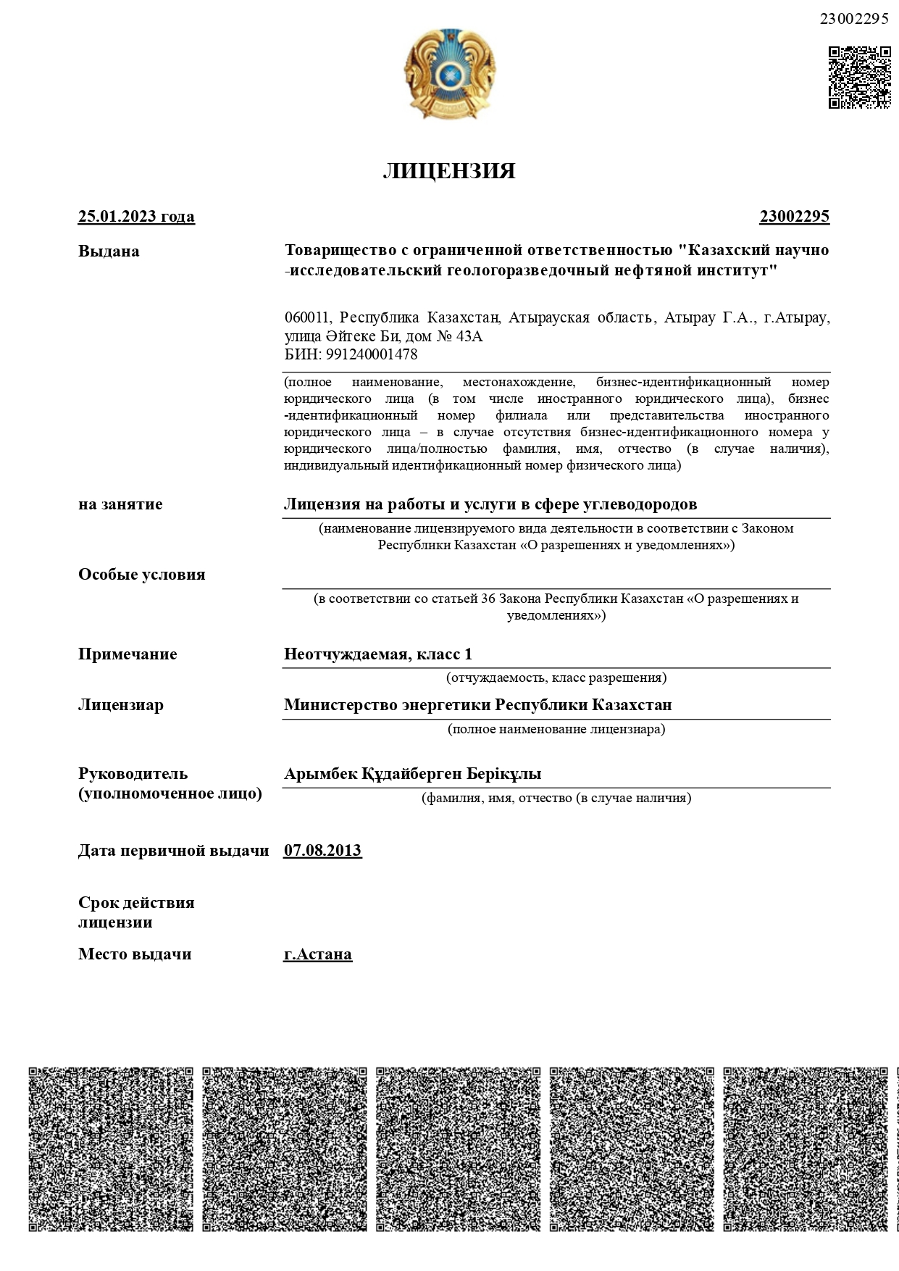
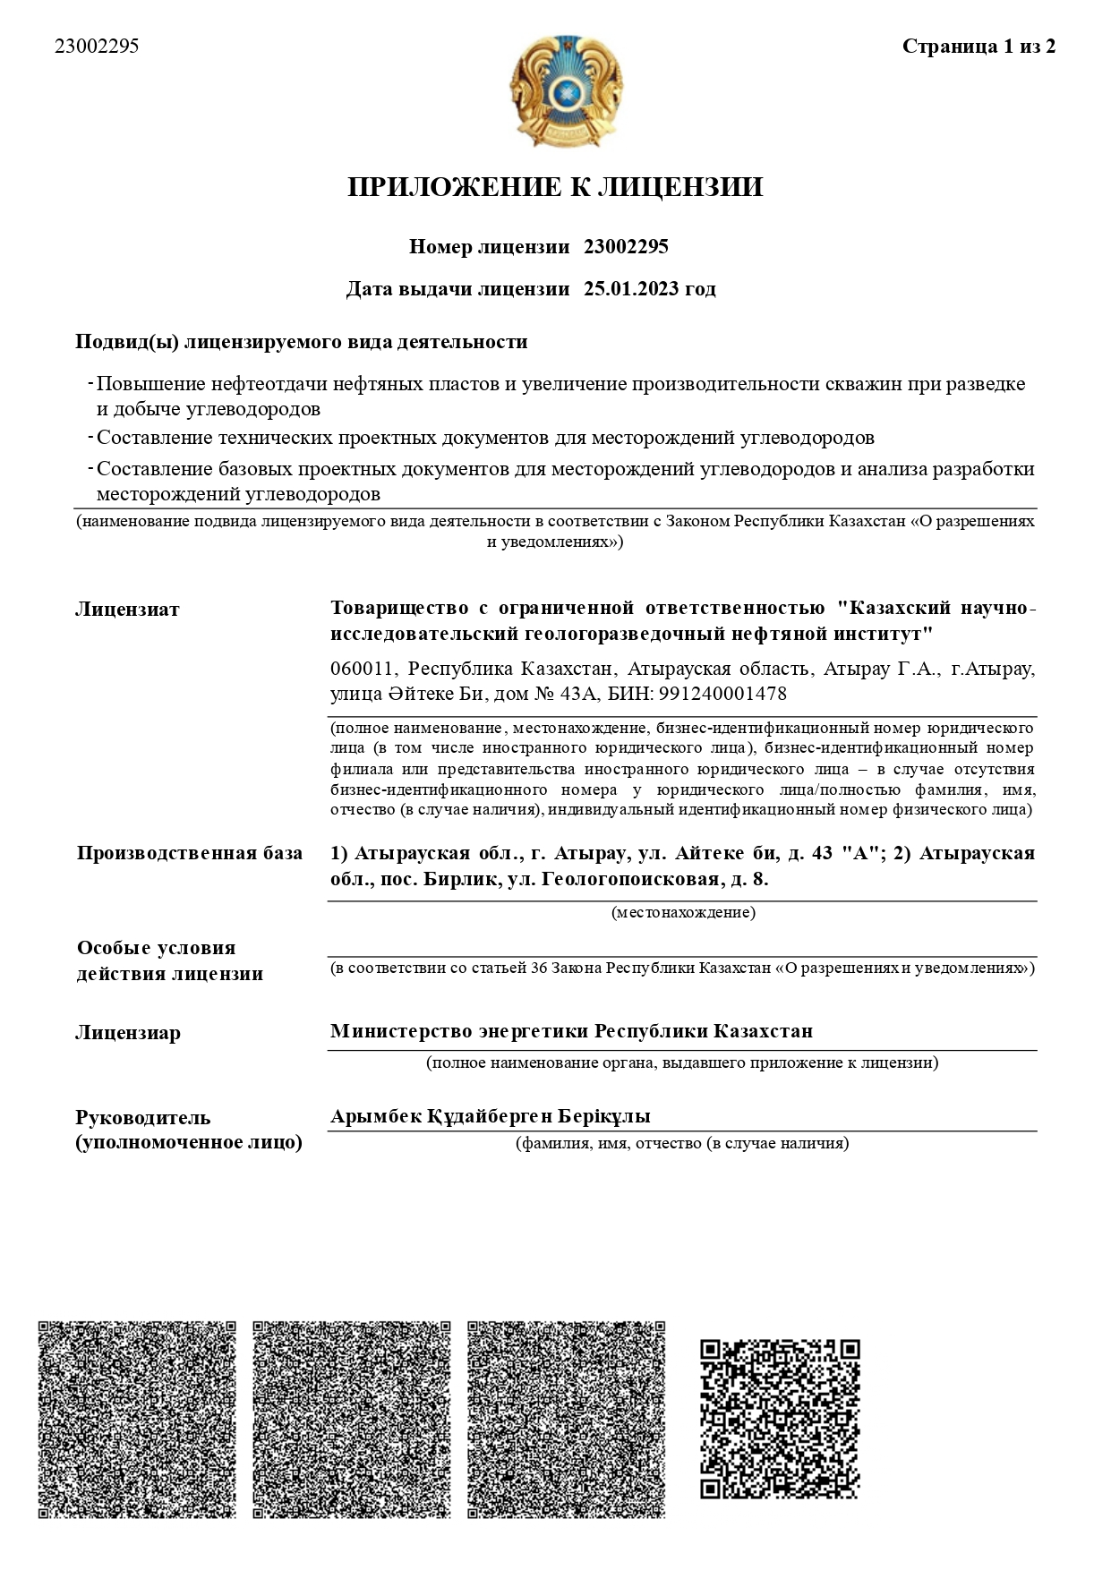


Текстовое приложение 2
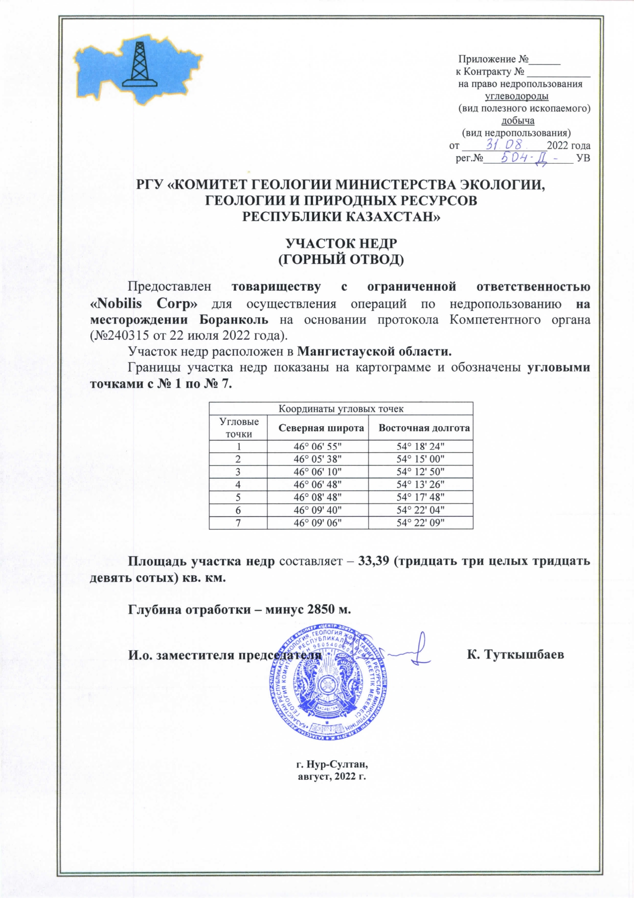
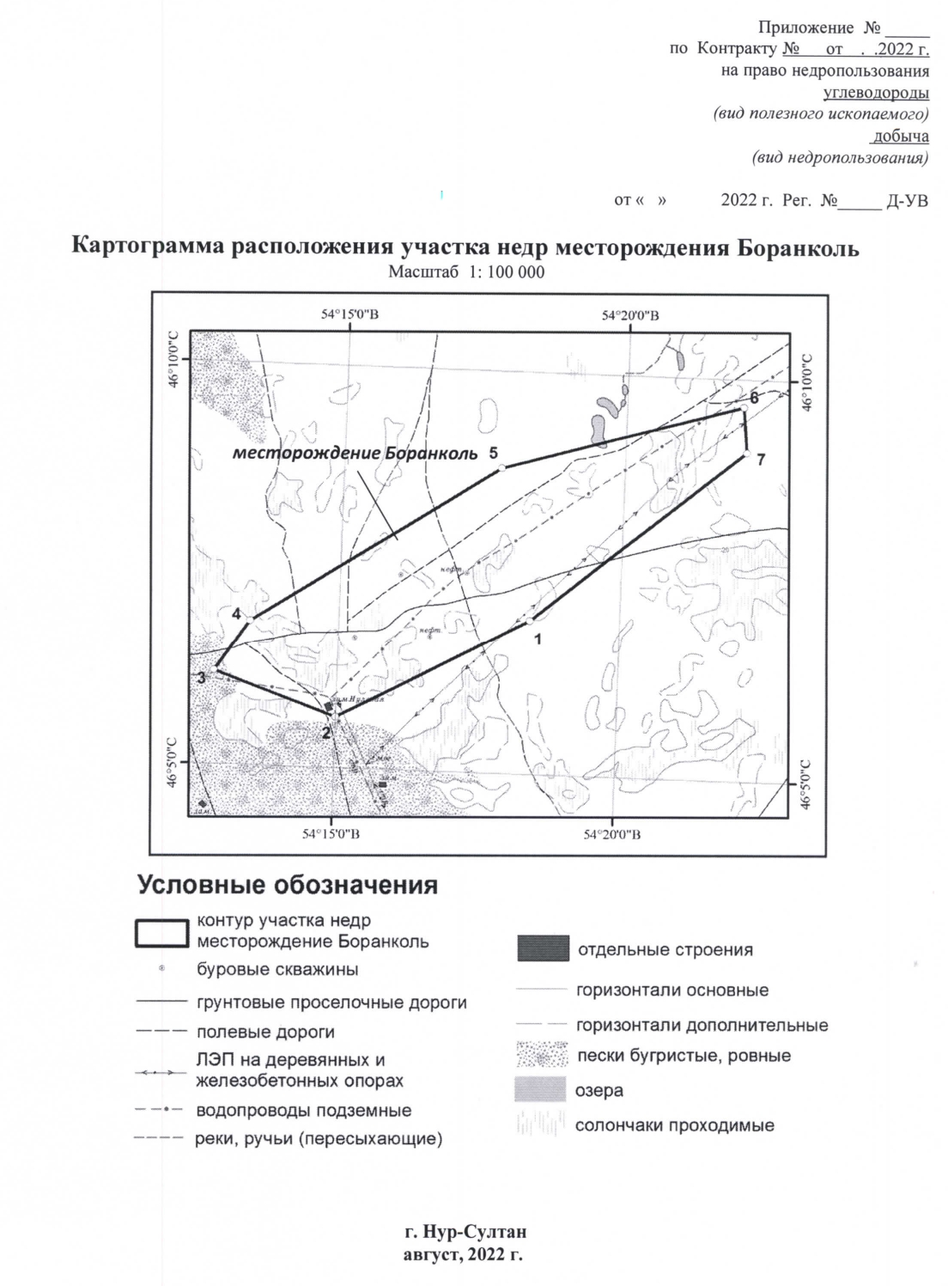

Текстовое приложение 3
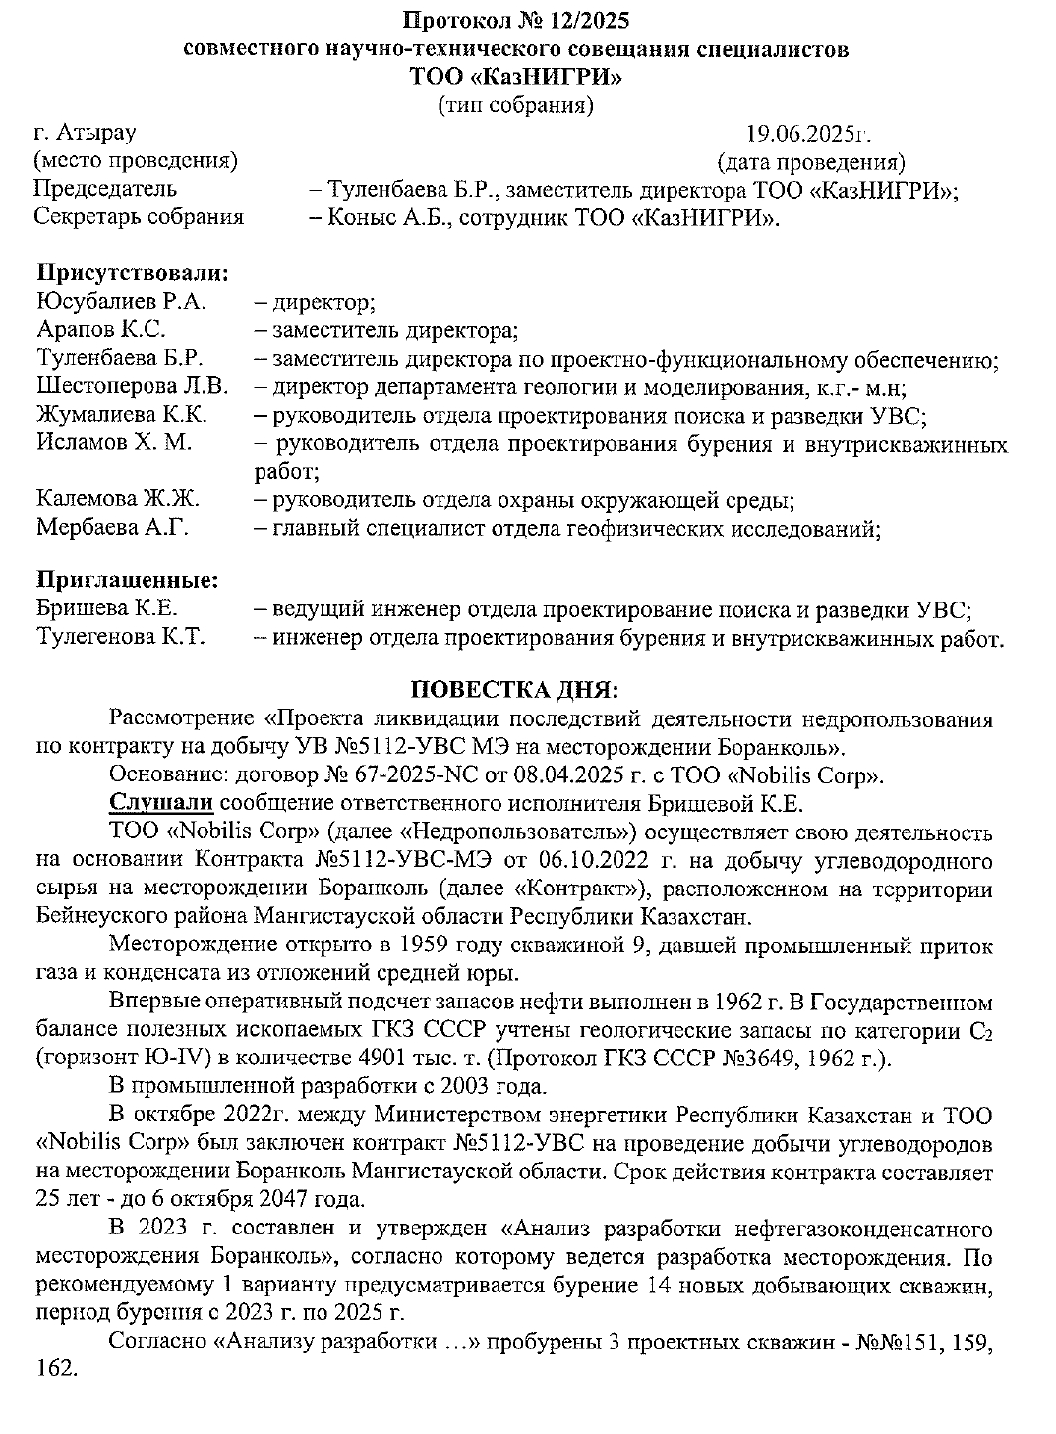

По состоянию на 01.01.2025 г общий фонд пробуренных скважин на месторождении составил 95 ед., 9 из которых ликвидированы.
По состоянию на 01.01.2025 г. ТОО «КазНИГРИ» составляет «Проект разработки месторождения Боранколь» на основе уточненной геологической модели месторождения, последних утвержденных геологических, извлекаемых запасов и КИН.
В настоящем Проекте рассмотрены мероприятия по ликвидации последствий, связанные с проведением операций по недропользованию на месторождении Боранколь по завершении периода рентабельной эксплуатации.
Ликвидации последствий недропользования на месторождении Боранколь будут производиться по следующим направлениям:
- физическая ликвидация скважин с установкой цементных мостов;
- демонтаж наземного и подземного оборудования скважин и коммуникаций с вывозом за пределы месторождения;
- демонтаж нефтесборных и других сооружений, расположенных на территории месторождения;
- рекультивация нарушенных земель.
На конец рентабельного периода ликвидации подлежат 45 скважин, из которых 18 добывающих нефтяных скважин, 5 нагнетательных скважин, 13 газодобывающих скважин, 5 специальных поглощающих, 3 водозаборных, 1 в консервации.
В работе проведена ориентировочная оценка необходимых материально-технических, трудовых затрат на ликвидацию скважин и других производственно-хозяйственных объектов и сооружений, а также на рекультивацию промышленно использованных земель.
Согласно расчетам, стоимость мероприятия по ликвидации последствий деятельности недропользования на месторождении Боранколь, составляет 838 033 500 тенге.
В обсуждении изложенных материалов приняли участие: Юсубалиев Р.А., Арапов К.С., Туленбаева Б.Р., Шестоперова Л.В., Жумалиева К.К., Исламов Х.М.
После обмена мнениями НТС постановил:
- «Проекта ликвидации последствий деятельности недропользования по контракту на добычу УВ №5112-УВС МЭ на месторождении Боранколь» - принять;
- Направить Проект на рассмотрение Заказчику – ТОО «Nobilis Corp».

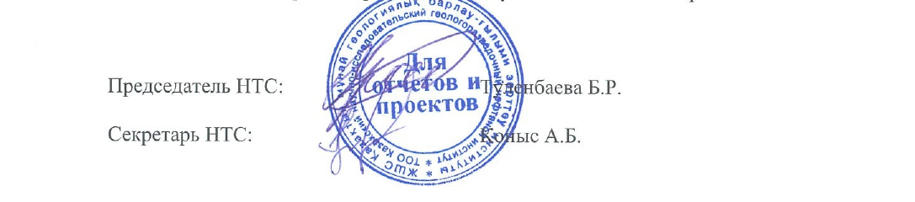

Текстовое приложение 4
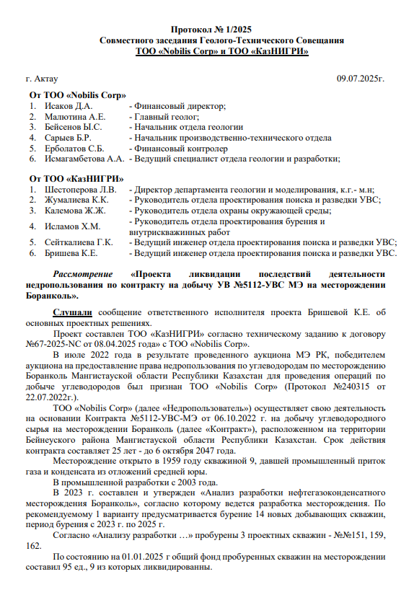

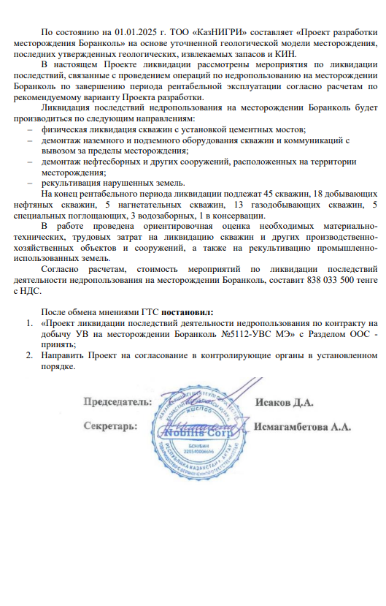

Текстовое приложение 5
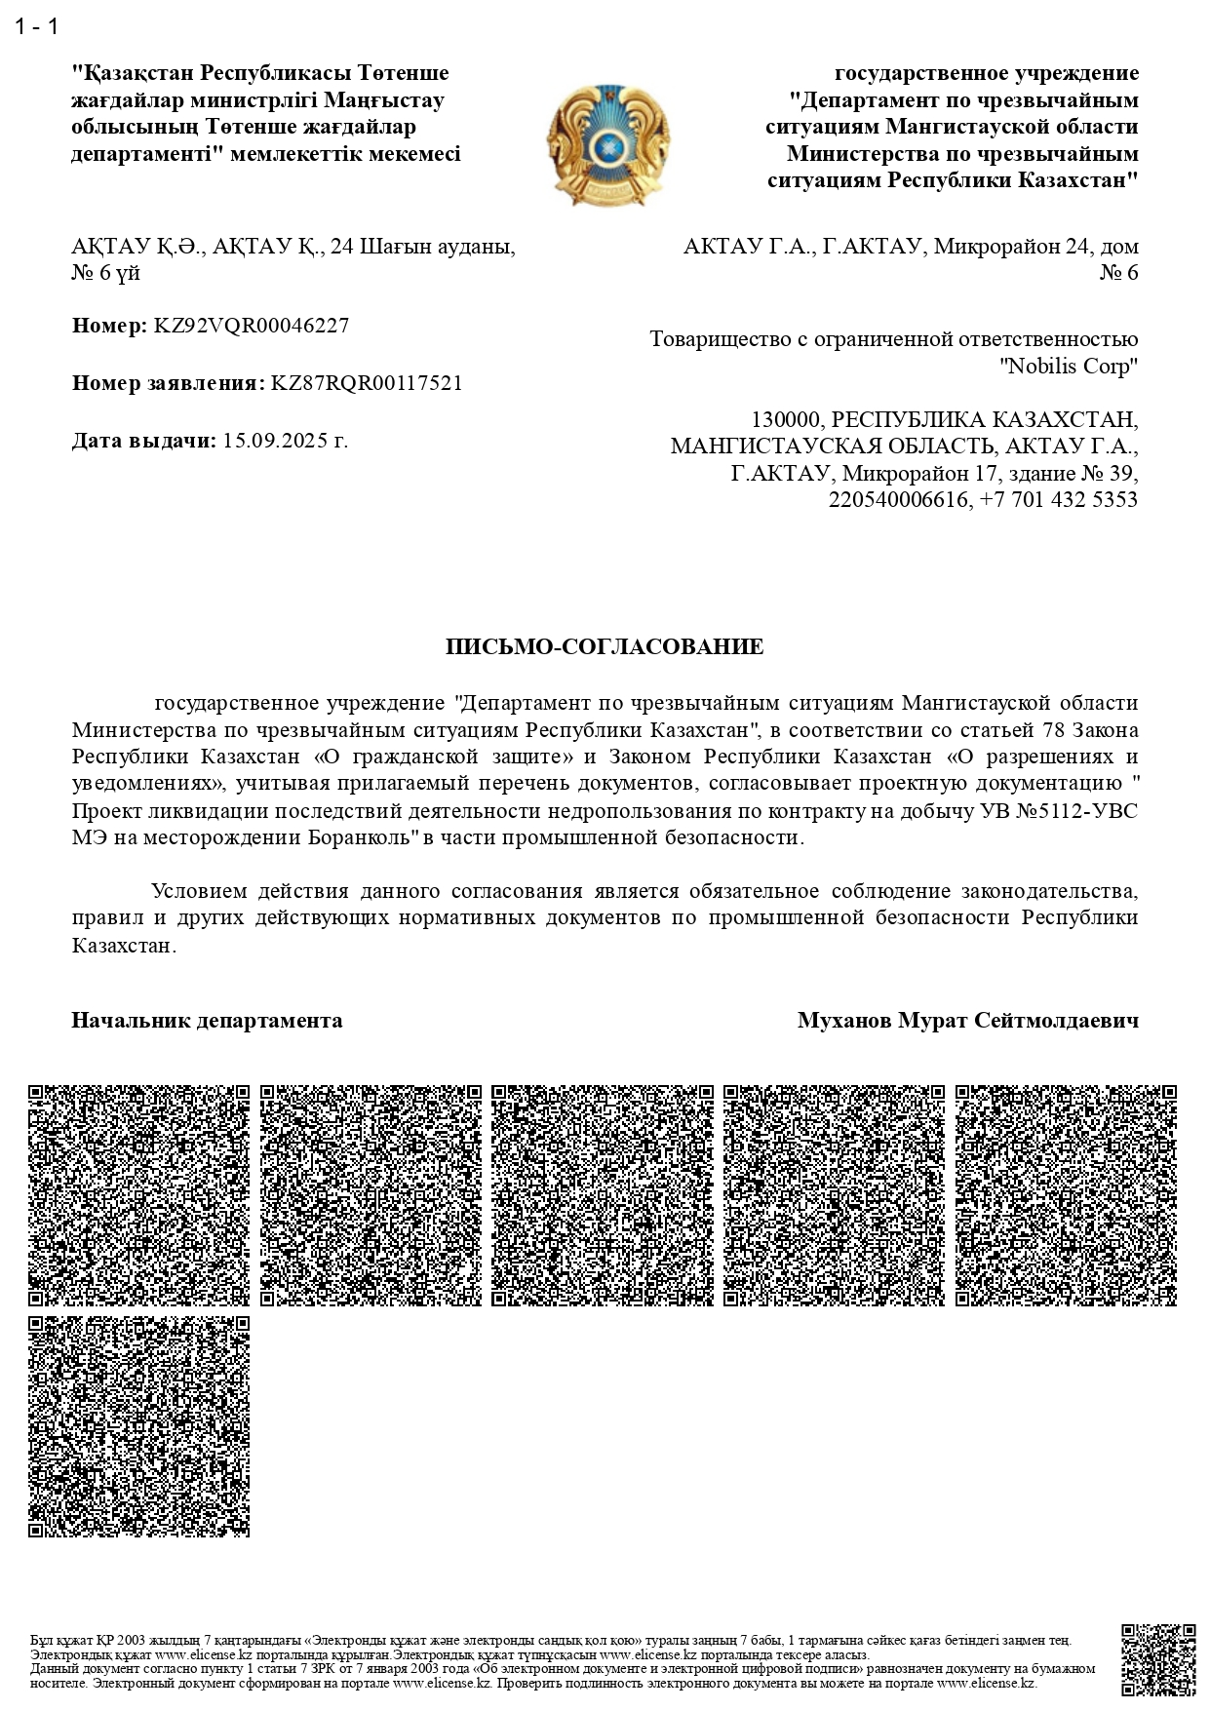

Текстовое приложение 6
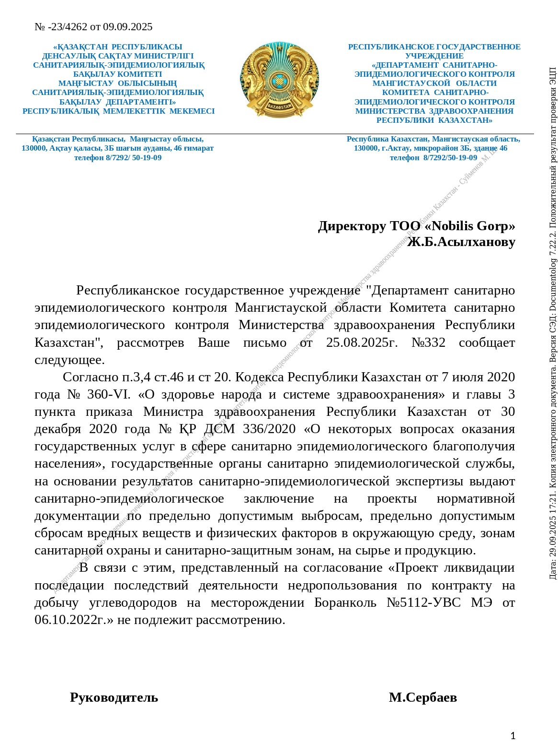
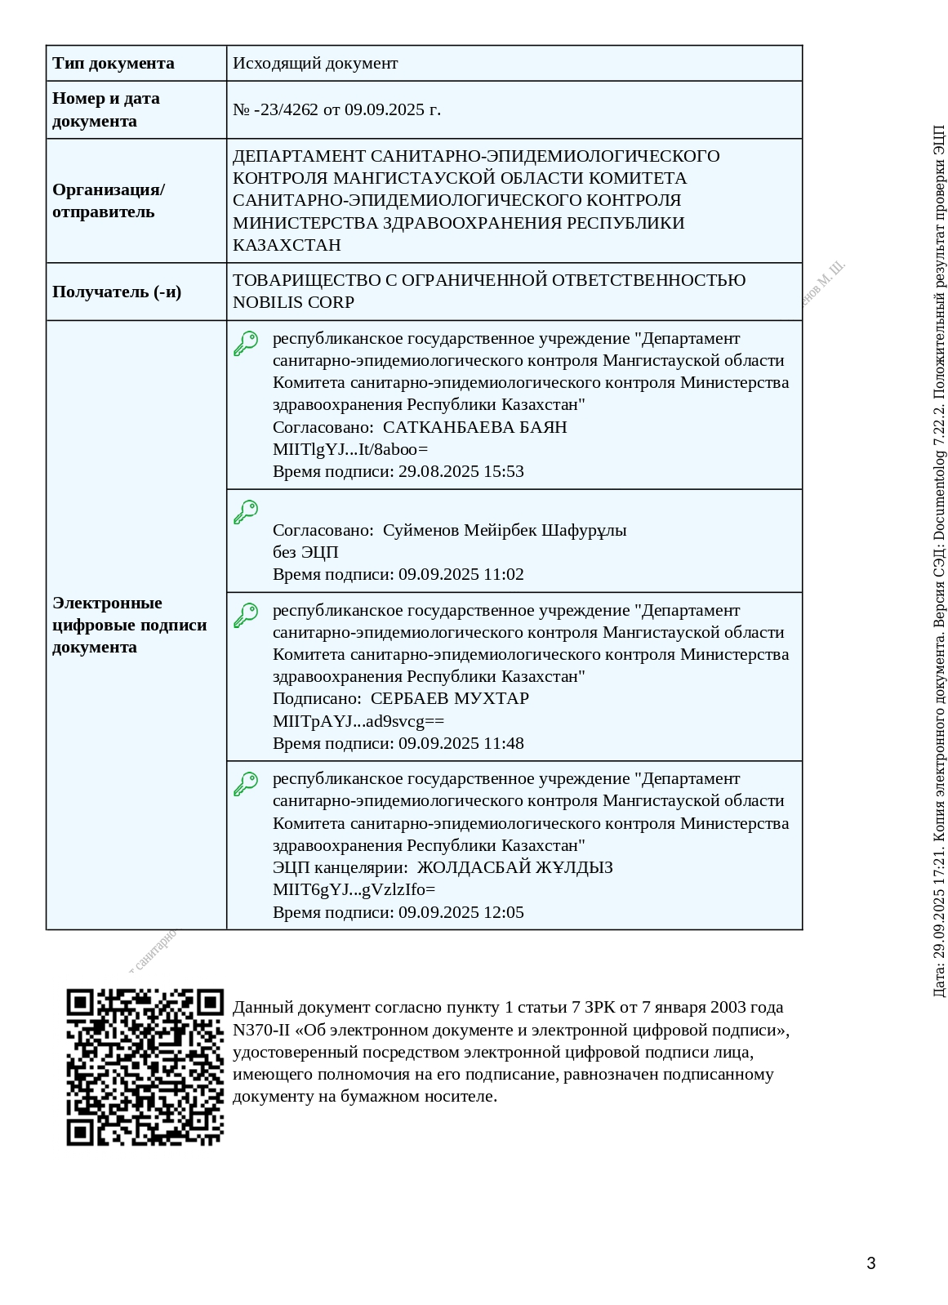

Текстовое приложение 7
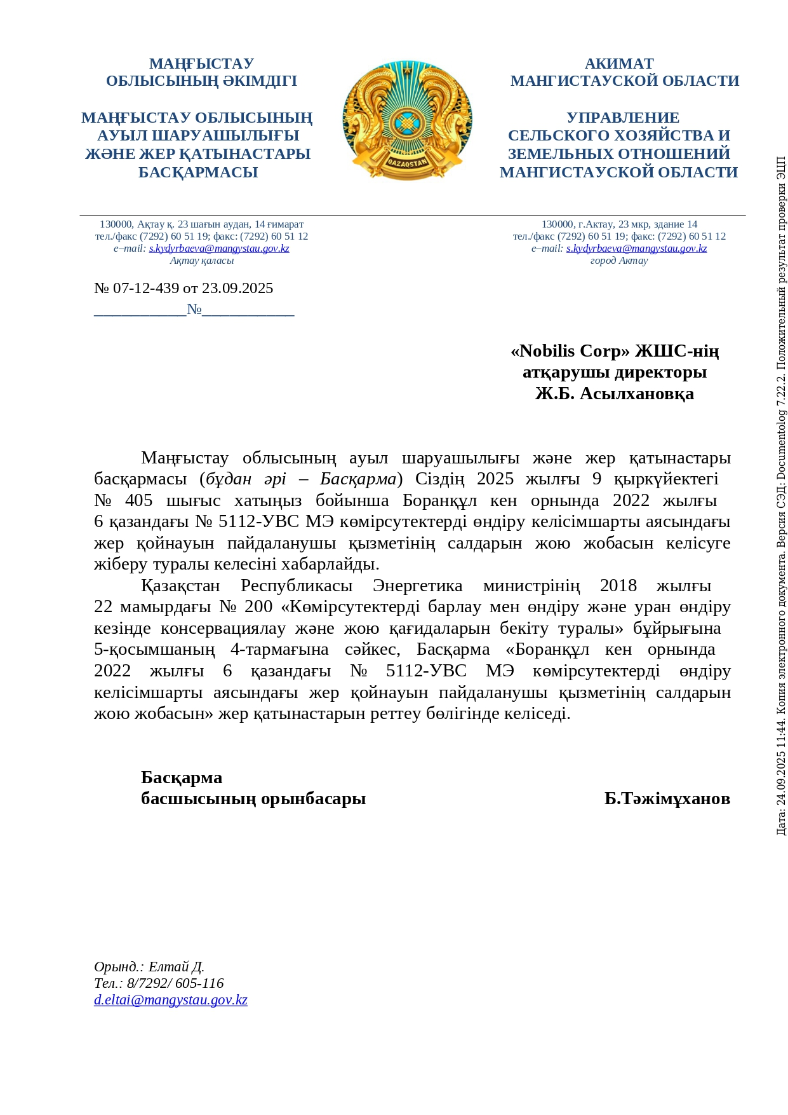
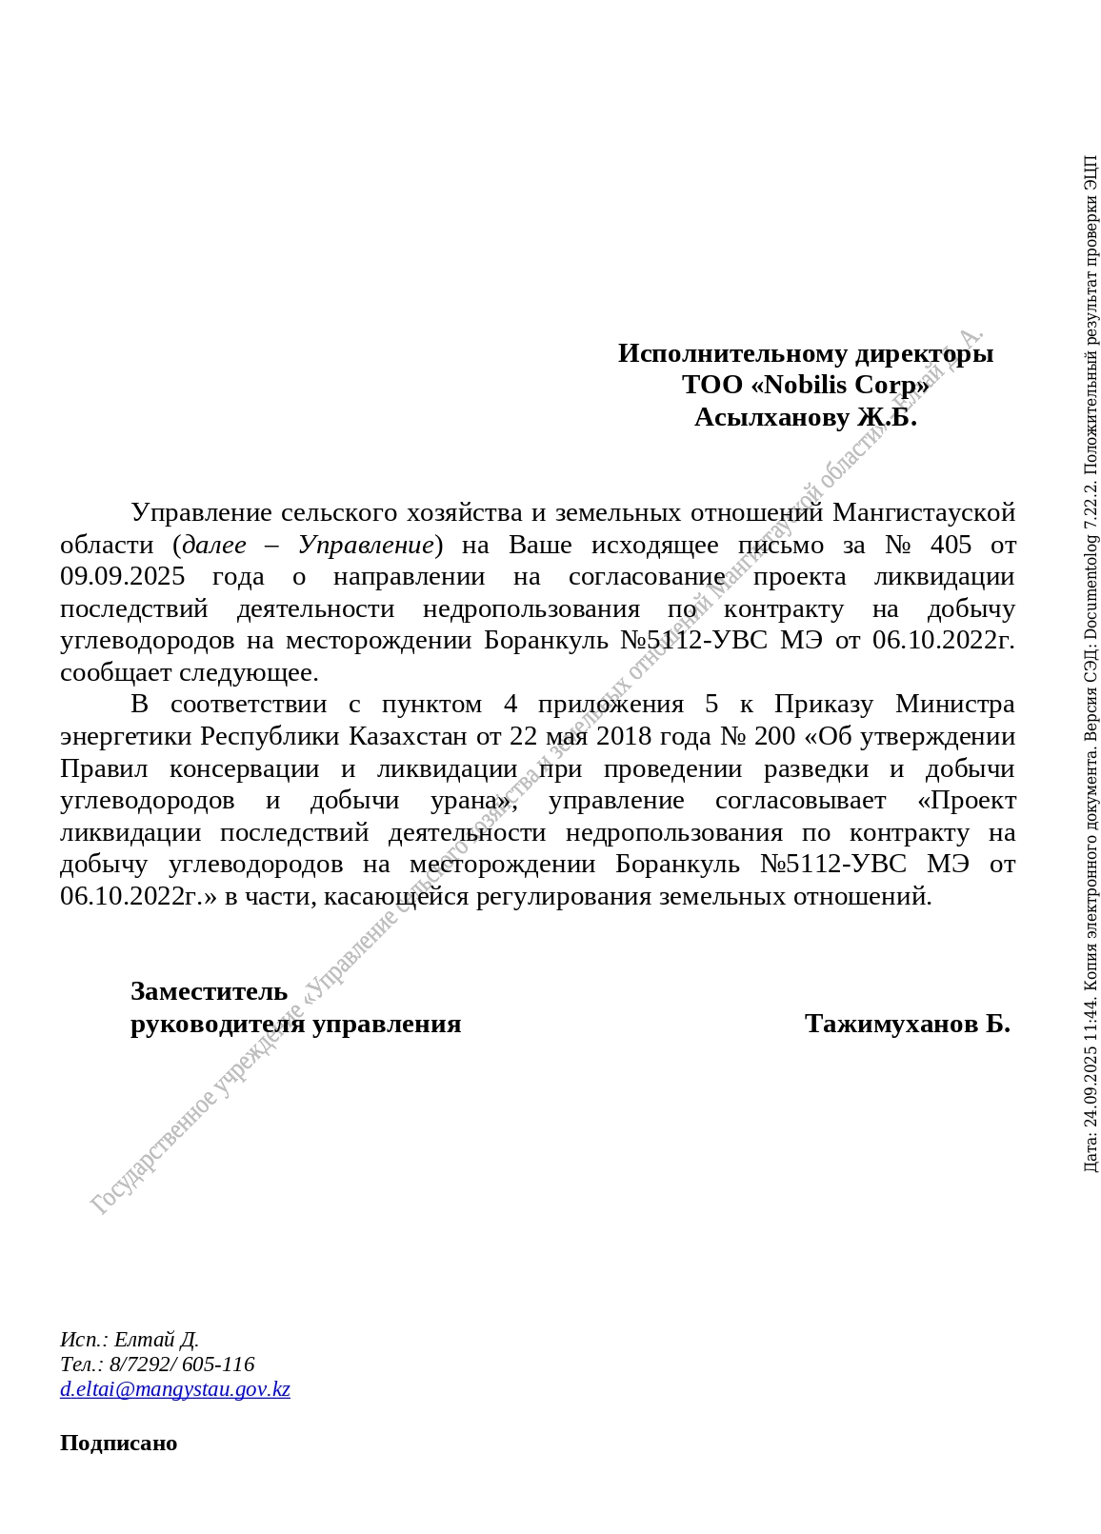

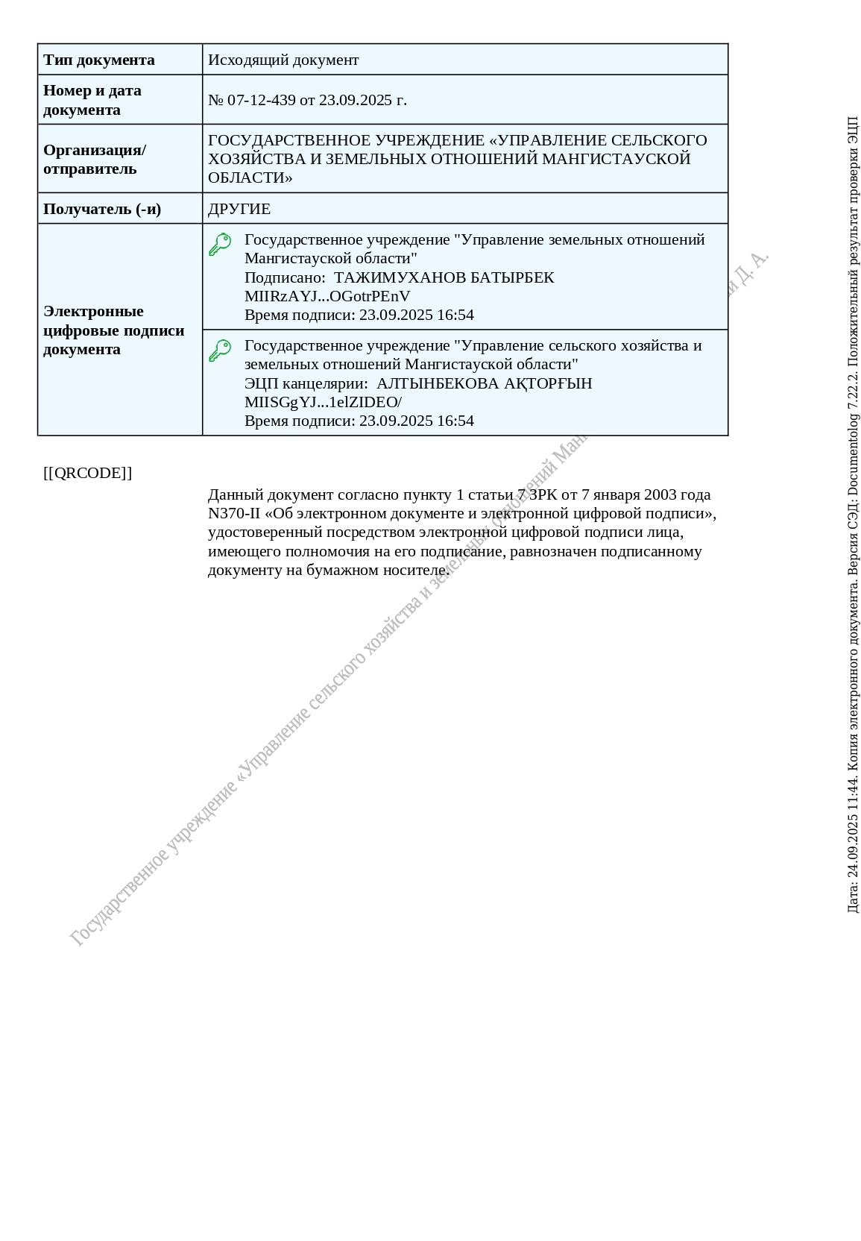

Текстовое приложение 8
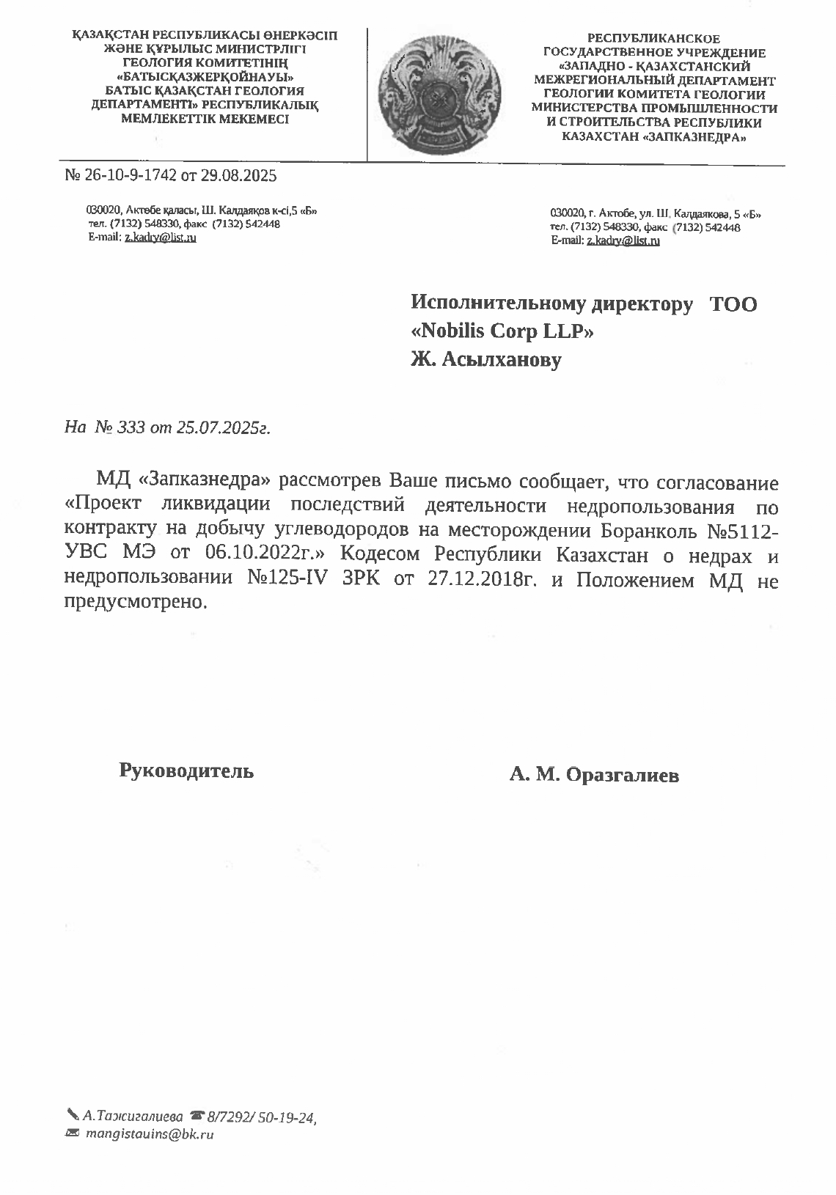

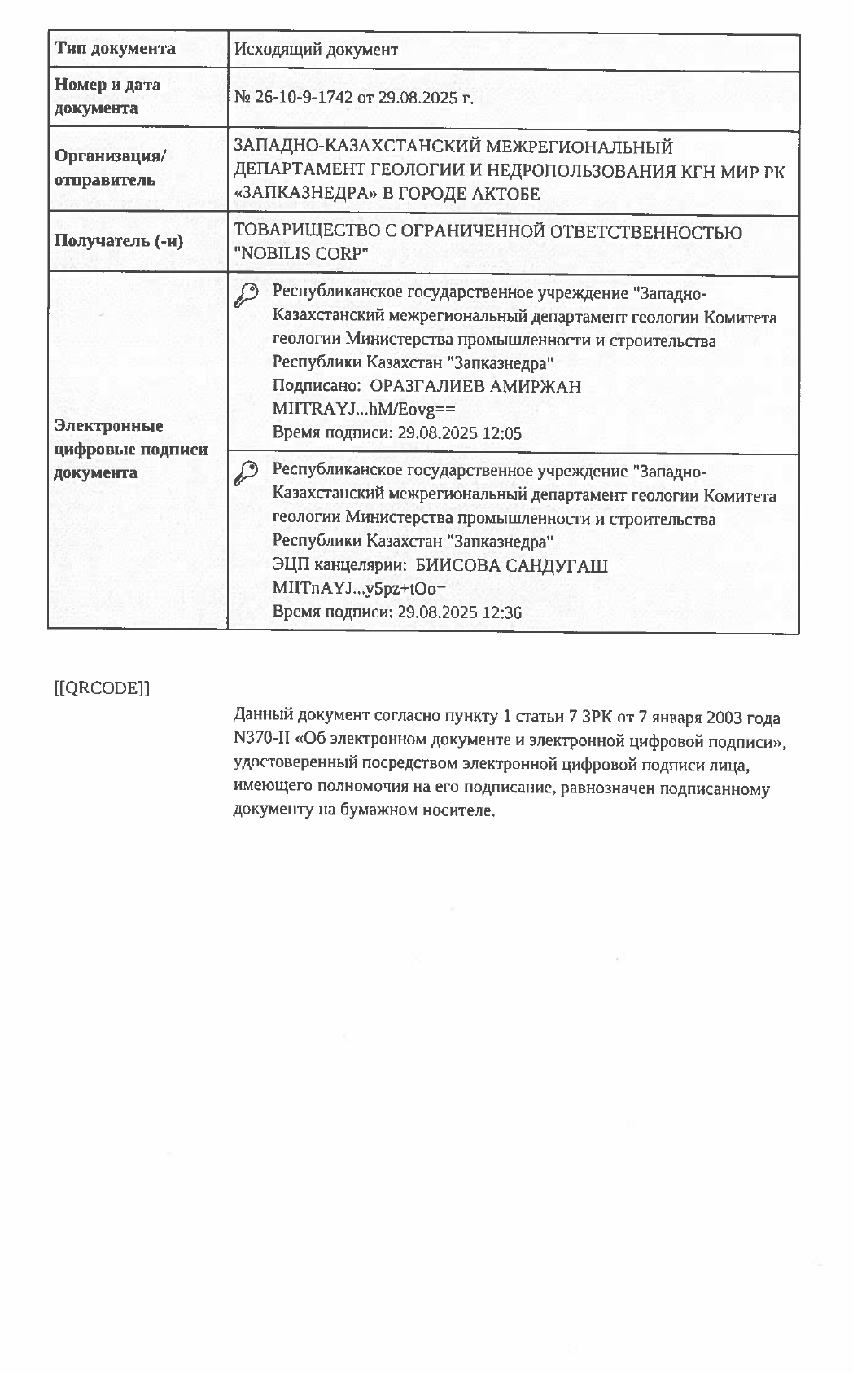

Текстовое приложение 9
Экологическое разрешение от департамента экологии Мангистауской области

